(Σημείωση: Ο παρακάτω πίνακας περιεχομένων δεν αποτελεί το τελικό κείμενο, διότι εκκρεμούν ορθογραφικές και συντακτικές διορθώσεις)

ΠΙΝΑΚΑΣ ΠΕΡΙΕΧΟΜΕΝΩΝ
ΙΓ’ ΠΕΡΙΟΔΟΣ
ΠΡΟΕΔΡΕΥΟΜΕΝΗΣ ΚΟΙΝΟΒΟΥΛΕΥΤΙΚΗΣ ΔΗΜΟΚΡΑΤΙΑΣ
ΣΥΝΟΔΟΣ Β΄

ΣΥΝΕΔΡΙΑΣΗ ΡΟΑ΄
Πέμπτη 7 Ιουλίου 2011

ΘΕΜΑΤΑ
Α. ΕΙΔΙΚΑ ΘΕΜΑΤΑ
1. Επικύρωση Πρακτικών, σελ.
2. 'Αδεια απουσίας των Βουλευτών κ. κ. Α. Κοντού και Ε. Βόζενμπεργκ, σελ.
3. Ανακοινώνεται ότι τη συνεδρίαση παρακολουθούν σπουδαστές από τη Σχολή Υπαξιωματικών Διοικητικού της Πολεμικής Αεροπορίας, σελ.
4. Ανακοινώνεται ότι ο Υπουργός Δικαιοσύνης, Διαφάνειας και Ανθρωπίνων Δικαιωμάτων διαβίβασε στη Βουλή, σύμφωνα με το νόμο περί "Ποινικής Ευθύνης των Υπουργών", όπως ισχύει, δικογραφία κατά της Υπουργού Παιδείας, Δια Βίου Μάθησης και Θρησκευμάτων κ. Α. Διαμαντοπούλου, σελ.
Β. ΚΟΙΝΟΒΟΥΛΕΥΤΙΚΟΣ ΕΛΕΓΧΟΣ
1. Κατάθεση αναφορών, σελ.
2. Απαντήσεις Υπουργών σε ερωτήσεις Βουλευτών, σελ.
3. Συζήτηση επικαίρων ερωτήσεων:
α) Προς τον Υπουργό Προστασίας του Πολίτη, σχετικά με την ανάγκη για άμεση εγκατάσταση πυροσβεστικού ελικόπτερου στο Νομό Χανίων, σελ.
β) Προς την Υπουργό Παιδείας, Δια Βίου Μάθησης και Θρησκευμάτων:
i. σχετικά με την κατάργηση της δεύτερης ξένης Γλώσσας από την πρωτοβάθμια και δευτεροβάθμια εκπαίδευση, σελ.
ii. σχετικά με το μέλλον των ερευνητικών κέντρων της χώρας μας, σελ.
γ) Προς τον Υπουργό Οικονομικών, σχετικά με την αξιοποίηση των λιμνοθαλασσών της Βόρειας Εύβοιας, σελ.
δ) Προς τον Υπουργό Αγροτικής Ανάπτυξης και Τροφίμων, σχετικά με τις επιπτώσεις του νέου νόμου του ΕΛΓΑ στους εργαζομένους και τους αγρότες, σελ.
4. Συζήτηση επερώτησης Βουλευτών της Νέας Δημοκρατίας προς τον Υπουργό Αγροτικής Ανάπτυξης και Τροφίμων, σχετικά με την ασφάλιση της αγροτικής παραγωγής, σελ.
Γ. ΝΟΜΟΘΕΤΙΚΗ ΕΡΓΑΣΙΑ
Κατάθεση Εκθέσεων Διαρκών Επιτροπών:
α) Η Διαρκής Επιτροπή Δημόσιας Διοίκησης, Δημόσιας Τάξης και Δικαιοσύνης καταθέτει την Έκθεσή της στο σχέδιο νόμου του Υπουργείου Δικαιοσύνης, Διαφάνειας και Ανθρωπίνων Δικαιωμάτων: "Εξορθολογισμός και βελτίωση στην απονομή της πολιτικής δικαιοσύνης και άλλες διατάξεις", σελ.
β) Η Διαρκής Επιτροπή Εθνικής Άμυνας και Εξωτερικών Υποθέσεων καταθέτει τις Εκθέσεις της στα σχέδια νόμων του Υπουργείου Εθνικής Άμυνας:
i. "Κύρωση της Τεχνικής Διευθέτησης μεταξύ της Διοίκησης Συμμαχικών Δυνάμεων της Νάπολης και του Υπουργείου Εθνικής Άμυνας της Ελληνικής Δημοκρατίας σχετικά με την Εγκαθίδρυση της Προωθημένης Βάσης Διοικητικής Μέριμνας στο Λιμένα της Σούδας", σελ.
ii. "Νομοθετική κύρωση του Πέμπτου Πρόσθετου Πρωτοκόλλου στη Συμφωνία για την Πολυεθνική Ειρηνευτική Δύναμη Νοτιοανατολικής Ευρώπης", σελ.
iii. "Κύρωση του Μνημονίου Κατανόησης μεταξύ της Κυβέρνησης της Ρουμανίας και της Κυβέρνησης της Ελληνικής Δημοκρατίας όσον αφορά στην παροχή Υποστήριξης Έθνους Υποδοχής για την Εκτέλεση των Επιχειρήσεων και Ασκήσεων του ΝΑΤΟ", σελ.
iv. "Κύρωση του Μνημονίου Κατανόησης μεταξύ του Υπουργείου Εθνικής Άμυνας της Ελληνικής Δημοκρατίας και του Υπουργείου Άμυνας του Ηνωμένου Βασιλείου της Μεγάλης Βρετανίας και της Βόρειας Ιρλανδίας, σχετικά με τη Διεξαγωγή Στρατιωτικών Ασκήσεων και Εκπαίδευσης και την Παροχή Υποστήριξης Φιλοξενούντος Έθνους", σελ.
ΟΜΙΛΗΤΕΣ
Α. Επί των επικαίρων ερωτήσεων:
ΓΕΝΝΗΜΑΤΑ Φ. , σελ.
ΔΑΜΙΑΝΑΚΗΣ Ε. , σελ.
ΔΡΙΒΕΛΕΓΚΑΣ Ι. , σελ.
ΚΕΔΙΚΟΓΛΟΥ Σ. (Ν.Δ.), σελ.
ΚΟΥΡΑΚΗΣ Α. , σελ.
ΚΡΙΤΣΩΤΑΚΗΣ Μ. , σελ.
ΜΩΡΑΪΤΗΣ Ν. , σελ.
ΌΘΩΝΑΣ Ε. , σελ.
ΟΙΚΟΝΟΜΟΥ Π. , σελ.
ΧΡΙΣΤΟΦΙΛΟΠΟΥΛΟΥ Π. , σελ.
Β. Επί της επερώτησης:
ΑΜΜΑΝΑΤΙΔΟΥ-ΠΑΣΧΑΛΙΔΟΥ Ε. , σελ.
ΑΡΓΥΡΗΣ Ε. , σελ.
ΓΙΑΝΝΑΚΗΣ Μ. , σελ.
ΔΡΙΒΕΛΕΓΚΑΣ Ι. , σελ.
ΚΑΡΑΣΜΑΝΗΣ Γ. , σελ.
ΚΑΣΑΠΙΔΗΣ Γ. , σελ.
ΚΟΛΛΙΑΣ Κ. , σελ.
ΚΩΝΣΤΑΝΤΙΝΙΔΗΣ Ε. , σελ.
ΛΕΟΝΤΑΡΙΔΗΣ Θ. , σελ.
ΜΑΡΚΟΠΟΥΛΟΣ Κ. , σελ.
ΜΠΕΝΤΕΝΙΩΤΗΣ Ε. , σελ.
ΜΩΡΑΪΤΗΣ Ν. , σελ.
ΡΟΝΤΟΥΛΗΣ Α. , σελ.
ΣΚΑΝΔΑΛΙΔΗΣ Κ. , σελ.
ΠΡΑΚΤΙΚΑ ΒΟΥΛΗΣ
ΙΓ΄ ΠΕΡΙΟΔΟΣ
ΠΡΟΕΔΡΕΥΟΜΕΝΗΣ ΚΟΙΝΟΒΟΥΛΕΥΤΙΚΗΣ ΔΗΜΟΚΡΑΤΙΑΣ
ΣΥΝΟΔΟΣ Β΄
ΣΥΝΕΔΡΙΑΣΗ ΡΟΑ΄
Πέμπτη 7 Ιουλίου 2011
Αθήνα, σήμερα στις 7 Ιουλίου 2011, ημέρα Πέμπτη και ώρα 9.33΄ συνήλθε στην Αίθουσα των συνεδριάσεων του Βουλευτηρίου η Βουλή σε ολομέλεια για να συνεδριάσει υπό την προεδρία της Ε΄ Αντιπροέδρου αυτής κ. ΒΕΡΑΣ ΝΙΚΟΛΑΪΔΟΥ.
ΠΡΟΕΔΡΕΥΟΥΣΑ (Βέρα Νικολαΐδου): Κυρίες και κύριοι συνάδελφοι, αρχίζει η συνεδρίαση.
(ΕΠΙΚΥΡΩΣΗ ΠΡΑΚΤΙΚΩΝ: Σύμφωνα με την από 6.7.2011 εξουσιοδότηση του Σώματος επικυρώθηκαν με ευθύνη του Προεδρείου τα Πρακτικά της ΡΟ΄ συνεδριάσεώς του, της Τετάρτης 6ης Ιουλίου 2011, σε ό,τι αφορά στην ψήφιση στο σύνολο των σχεδίων νόμων: 1. «Κύρωση της Πολιτιστικής Συμφωνίας μεταξύ της Κυβέρνησης της Ελληνικής Δημοκρατίας και της Κυβέρνησης της Σοσιαλιστικής Δημοκρατίας του Βιετνάμ». 2. «Κύρωση του Μνημονίου Κατανόησης για συνεργασία στον τουρισμό μεταξύ της Κυβέρνησης της Ελληνικής Δημοκρατίας και της Κυβέρνησης του Κράτους του Κατάρ». 3. «Κύρωση του αναθεωρημένου Διεθνούς Υγειονομικού Κανονισμού του Παγκόσμιου Οργανισμού Υγείας».)
Παρακαλείται ο κύριος Γραμματέας να ανακοινώσει τις αναφορές προς το Σώμα.
(Ανακοινώνονται προς το Σώμα από τον κ. Ευτύχιο Δαμιανάκη, Βουλευτή Χανίων, τα ακόλουθα:
Α. ΚΑΤΑΘΕΣΗ ΑΝΑΦΟΡΩΝ
1) Ο Βουλευτής Χίου κ. ΚΩΝΣΤΑΝΤΙΝΟΣ ΜΟΥΣΟΥΡΟΥΛΗΣ κατέθεσε αναφορά με την οποία η κ. Σπυριδούλα Γλαβά ζητά την αποκατάσταση της παράνομης διαδικασίας με την οποία διεξήχθη ο διαγωνισμός του έργου για την καθαριότητα του ΙΚΑ-ΕΤΑΜ Χίου.
2) Οι Βουλευτές Α΄ Αθηνών κ. ΑΘΑΝΑΣΙΟΣ ΠΛΕΥΡΗΣ και Β΄ Αθηνών κ. ΣΠΥΡΙΔΩΝ - ΑΔΩΝΙΣ ΓΕΩΡΓΙΑΔΗΣ κατέθεσαν αναφορά με την οποία οι ενώσεις και ομοσπονδίες των Σωμάτων Ασφαλείας (ΠΟΑΣΥ, ΠΟΑΞΙΑ, ΠΟΕΥΠΣ, ΠΟΕΠΛΣ, ΕΑΠΣ, ΠΕΑΛΣ) καταθέτουν τις θέσεις, τις προτάσεις και τις ενστάσεις αναφορικά με το μέλλον των υπηρεσιακών, μισθολογικών, συνταξιοδοτικών προβλημάτων των Σωμάτων Ασφαλείας.
3) Ο Βουλευτής Αχαΐας κ. ΝΙΚΟΛΑΟΣ ΝΙΚΟΛΟΠΟΥΛΟΣ κατέθεσε αναφορά με την οποία η κ. Ευγενία Κουτσουλιέρη, συγγραφέας-αρθρογράφος καταγγέλλει την κάλυψη των παρανομούντων σε βάρος των αδυνάτων από τον τρόπο λειτουργίας της δικαιοσύνης .
4) Ο Βουλευτής Ηρακλείου κ. ΕΛΕΥΘΕΡΙΟΣ ΑΥΓΕΝΑΚΗΣ κατέθεσε αναφορά με την οποία η Ομοσπονδία Αγροτικών Συλλόγων Νομού Ηρακλείου καταθέτει την αναγκαιότητα αποζημίωσης των αμπελουργών για τις ζημιές που έχουν υποστεί οι καλλιέργειές τους λόγω της προσβολής τους από το μύκητα του περονόσπορου.
5) Ο Βουλευτής Αχαΐας κ. ΝΙΚΟΛΑΟΣ ΝΙΚΟΛΟΠΟΥΛΟΣ κατέθεσε δημοσίευμα εφημερίδας το οποίο αφορά στα σχέδια του Υπουργείου Υποδομών, Μεταφορών και Δικτύων για διαμελισμό του ΟΕΚ.
6) Ο Βουλευτής Αχαΐας κ. ΝΙΚΟΛΑΟΣ ΝΙΚΟΛΟΠΟΥΛΟΣ κατέθεσε αναφορά με την οποία η Πρόεδρος της Κοινότητας Ακράτας του Δήμου Αιγιαλείας Νομού Αχαϊας αιτείται τη συνέχιση της λειτουργίας του υποκαταστήματος ΙΚΑ Ακράτας.
7) Ο Βουλευτής Ηρακλείου κ. ΒΑΣΙΛΕΙΟΣ ΚΕΓΚΕΡΟΓΛΟΥ κατέθεσε δημοσίευμα εφημερίδας το οποίο αναφέρεται σε εφαρμόσιμες προτάσεις για την επίτευξη προσέλευσης τουριστών κατά τη διάρκεια όλου του χρόνου στην Κρήτη.
8) Ο Βουλευτής Αχαΐας κ. ΝΙΚΟΛΑΟΣ ΝΙΚΟΛΟΠΟΥΛΟΣ κατέθεσε αναφορά με την οποία ο Σύλλογος Ελληνικών Επιχειρήσεων Πισίνας και Υδρομασάζ διαμαρτύρεται για την αύξηση των τεκμηρίων πισίνας και την επιβολή έκτακτης εισφοράς.
9) Ο Βουλευτής Αχαΐας κ. ΝΙΚΟΛΑΟΣ ΝΙΚΟΛΟΠΟΥΛΟΣ κατέθεσε αναφορά με την οποία το Σωματείο Συνταξιούχων ΔΕΗ της επαρχίας Εορδαίας αιτείται την επίλυση μιας σειράς θεμάτων που αφορούν σε ιατροφαρμακευτική κάλυψη.
10) Ο Βουλευτής Αχαΐας κ. ΝΙΚΟΛΑΟΣ ΝΙΚΟΛΟΠΟΥΛΟΣ κατέθεσε αναφορά με την οποία η κ. Σοφία Λοβέρδου καταθέτει την φθορά του μνημείου του Δίολκου από τη θάλασσα λόγω εργασιών στη Διώρυγα Κορίνθου.
11) Ο Βουλευτής Αχαΐας κ. ΝΙΚΟΛΑΟΣ ΝΙΚΟΛΟΠΟΥΛΟΣ κατέθεσε αναφορά με την οποία ο Σύλλογος Εμπορικής και Τουριστικής Ανάπτυξης Ακράτας εκφράζει την αντίθεσή του για την κατάργηση του αστυνομικού τμήματος της περιοχής.
12) Ο Βουλευτής Πιερίας κ. ΙΩΑΝΝΗΣ ΑΜΟΙΡΙΔΗΣ κατέθεσε αναφορά με την οποία η κ. Χριστίνα Γιαννούλη ζητά διευκρινήσεις σχετικά με την συνταξιοδότησή της.
13) Ο Βουλευτής Αχαΐας κ. ΝΙΚΟΛΑΟΣ ΝΙΚΟΛΟΠΟΥΛΟΣ κατέθεσε αναφορά με την οποία η ΔΑΚΕ του Εθνικού Ιδρύματος Νεότητας αιτείται τη συνέχιση της λειτουργίας του ιδρύματος.
14) Ο Βουλευτής Αχαΐας κ. ΝΙΚΟΛΑΟΣ ΝΙΚΟΛΟΠΟΥΛΟΣ κατέθεσε αναφορά με την οποία ο Σύλλογος Γεωπόνων ΑχαΪας, Κεφαλληνίας και Ζακύνθου καταθέτουν τη συμπαράστασή τους στους εργαζόμενους του ΕΛΓΑ για τα προβλήματα που αντιμετωπίζουν.
15) Ο Βουλευτής Αχαΐας κ. ΝΙΚΟΛΑΟΣ ΝΙΚΟΛΟΠΟΥΛΟΣ κατέθεσε αναφορά με την οποία η Ένωση Αξιωματικών Πυροσβεστικού Σώματος εκφράζει την αντίθεσή της στην ψήφιση του μεσοπρόθεσμου προγράμματος.
16) Ο Βουλευτής Αχαΐας κ. ΝΙΚΟΛΑΟΣ ΝΙΚΟΛΟΠΟΥΛΟΣ κατέθεσε αναφορά με την οποία η Οικολογική Κίνηση Πάτρας καταγγέλλει αυθαιρεσίες και καταπατήσεις εκτάσεων του δημοσίου στη Στροφυλιά.
17) Ο Βουλευτής Αχαΐας κ. ΝΙΚΟΛΑΟΣ ΝΙΚΟΛΟΠΟΥΛΟΣ κατέθεσε αναφορά με την οποία οι Εργαζόμενοι του Δήμου Πατρέων εκφράζουν τη διαμαρτυρία τους για τους μη νόμιμους τρόπους που χρησιμοποιεί η δημοτική αρχή για να απολύσει εννέα εργαζoμένους της.
18) Ο Βουλευτής Β΄ Αθηνών κ. ΚΩΝΣΤΑΝΤΙΝΟΣ ΓΕΙΤΟΝΑΣ κατέθεσε αναφορά με την οποία η Πανελλήνια Ομοσπονδία Σωματείων Εργαζομένων ΥΠΕΧΩΔΕ αιτείται την άμεση προώθηση ρυθμίσεων για την αντιμετώπιση στρεβλώσεων του ισχύοντος νόμου για τα δημόσια έργα και την εξοικονόμηση εκατομμυρίων ευρώ για το ελληνικό δημόσιο.
19) Ο Βουλευτής Αχαΐας κ. ΜΙΧΑΗΛ ΜΠΕΚΙΡΗΣ κατέθεσε δημοσίευμα εφημερίδας στο οποίο αναφέρεται το πρόβλημα με την προθεσμία υποβολής φακέλου για το εργοστάσιο επεξεργασίας στερεών αποβλήτων στην Περιφέρεια Πελοποννήσου.
20) Ο Βουλευτής Αχαΐας κ. ΜΙΧΑΗΛ ΜΠΕΚΙΡΗΣ κατέθεσε δημοσίευμα εφημερίδας στο οποίο αναφέρεται ότι μπορεί να υπάρξουν κινητοποιήσεις από τους κατοίκους της Κάτω Αχαΐας εάν δεν σταματήσει η μεταφορά λυμάτων των Βραχνέικων.
21) Ο Βουλευτής Αχαΐας κ. ΜΙΧΑΗΛ ΜΠΕΚΙΡΗΣ κατέθεσε δημοσίευμα εφημερίδας στο οποίο αναφέρεται ότι οι υπάλληλοι του σωφρονιστικού καταστήματος Αγίου Στεφάνου έλαβαν μόνο υποσχέσεις από την επίσκεψη του Υφυπουργού Δικαιοσύνης κ. Πεταλωτή για τα σοβαρά προβλήματα που αντιμετωπίζουν.
22) Ο Βουλευτής Αχαΐας κ. ΜΙΧΑΗΛ ΜΠΕΚΙΡΗΣ κατέθεσε δημοσίευμα εφημερίδας στο οποίο αναφέρεται ότι βαραίνει το κλίμα στο Δήμο Αιγιάλειας σχετικά με τις μηνύσεις για παράνομη απόρριψη αποβλήτων στον ΧΥΤΑ Αιγείρας.
23) Ο Βουλευτής Λασιθίου κ. ΜΙΧΑΗΛ ΚΑΡΧΙΜΑΚΗΣ κατέθεσε αναφορά με την οποία ο Δήμαρχος Οροπεδίου Λασιθίου καταθέτει προτάσεις σχετικά με τις ώρες λειτουργίας του σπηλαίου «Δικταίον Άνδρον».
24) Ο Βουλευτής Λασιθίου κ. ΜΙΧΑΗΛ ΚΑΡΧΙΜΑΚΗΣ κατέθεσε αναφορά με την οποία ο κ. Νικόλαος Λελεκάκης ζητά την επίλυση του θέματος αποζημίωσής του από την Εθνική Ασφαλιστική.
25) Ο Βουλευτής Αχαΐας κ. ΝΙΚΟΛΑΟΣ ΝΙΚΟΛΟΠΟΥΛΟΣ κατέθεσε αναφορά με την οποία ο Σύλλογος Πολυτέκνων Περιφέρειας Καλαβρύτων διαμαρτύρεται για την υποβάθμιση του Γενικού Νοσοκομείου Καλαβρύτων.
26) Ο Βουλευτής Αχαΐας κ. ΝΙΚΟΛΑΟΣ ΝΙΚΟΛΟΠΟΥΛΟΣ κατέθεσε αναφορά με την οποία η Εθνική Συνομοσπονδία Ατόμων με Αναπηρία αιτείται την αναμόρφωση του Σώματος Επιθεώρησης Εργασίας.
27) Ο Βουλευτής Αχαΐας κ. ΜΙΧΑΗΛ ΜΠΕΚΙΡΗΣ κατέθεσε δημοσίευμα εφημερίδας στο οποίο εκφράζεται διαμαρτυρία για την μετακίνηση από την Πάτρα της έδρας του Σώματος Εθελοντών Σαμαρειτών, Διασωστών και Ναυαγοσωστών στην Αθήνα.
28) Ο Βουλευτής Λασιθίου κ. ΜΙΧΑΗΛ ΚΑΡΧΙΜΑΚΗΣ κατέθεσε αναφορά με την οποία ο κ. Γεώργιος Τσικνάκης καταθέτει προτάσεις επέκτασης της ρύθμισης για τους ημιυπαίθριους χώρους και σε αυθαίρετες οικοδομές.
29) Ο Βουλευτής Β΄ Αθηνών κ. ΚΩΝΣΤΑΝΤΙΝΟΣ ΑΪΒΑΛΙΩΤΗΣ κατέθεσε αναφορά με την οποία ο κ. Χρήστος Σαμαρτζής αιτείται την επίσπευση καταβολής της επικουρικής του σύνταξης από το ΤΕΑΥΕΚ, λόγω σοβαρού οικονομικού προβλήματος.
30) Ο Βουλευτής Αχαΐας κ. ΝΙΚΟΛΑΟΣ ΝΙΚΟΛΟΠΟΥΛΟΣ κατέθεσε αναφορά με την οποία το ελληνικό συμβούλιο για τους πρόσφυγες εκφράζει τη σύμφωνη γνώμη του στην πρόσφατη απόφαση του Διοικητικού Πρωτοδικείου Πειραιά να μειώσει τη διάρκεια κράτησης των αιτούντων άσυλο.
31) Ο Βουλευτής Αχαΐας κ. ΝΙΚΟΛΑΟΣ ΝΙΚΟΛΟΠΟΥΛΟΣ κατέθεσε αναφορά με την οποία το Τμήμα Μηχανικών Περιβάλλοντος Πολυτεχνείου Κρήτης καταθέτει τις προτάσεις του όσον αφορά στη δημοπράτηση του εργοστασίου επεξεργασίας απορριμμάτων του Νομού Αχαΐας.
32) Ο Βουλευτής Αχαΐας κ. ΝΙΚΟΛΑΟΣ ΝΙΚΟΛΟΠΟΥΛΟΣ κατέθεσε αναφορά με την οποία το Σωματείο Προσωπικού Ηλεκτρονικής Διακυβέρνησης Κοινωνικής Ασφάλισης Α.Ε εκφράζει την αντίθεσή του σχετικά με την επικείμενη συγχώνευση της Ηλεκτρονικής Διακυβέρνησης Κοινωνικής Ασφάλισης Α.Ε με την Κοινωνία της Πληροφορίας Α.Ε.
33) Η Βουλευτής Ευβοίας κ. ΟΥΡΑΝΙΑ ΠΑΠΑΝΔΡΕΟΥ - ΠΑΠΑΔΑΚΗ κατέθεσε αναφορά με την οποία το Εργατοϋπαλληλικό Κέντρο Ευβοίας αιτείται την άμεση παρέμβαση των αρμοδίων φορέων για την προστασία των εργαζομένων και της εργασίας, για να μπει φραγμός στην ασυδοσία της χημικής βιομηχανίας «ΙΝΤΕΡΚΕΜ ΕΛΛΑΣ Α.Ε.».
Β. ΑΠΑΝΤΗΣΕΙΣ ΥΠΟΥΡΓΩΝ ΣΕ ΕΡΩΤΗΣΕΙΣ ΒΟΥΛΕΥΤΩΝ
1. Στην με αριθμό 15740/04-05-2011 ερώτηση των Βουλευτών κυρίων Παφίλη Αθανάσιου, Μαυρίκου Γεωργίου και Χαλβατζή Σπυρίδωνα δόθηκε με το υπ’ αριθμ. Φ.90022/14093/937/24-06-2011 έγγραφο από τον Υπουργό Εργασίας και Κοινωνικής Ασφάλισης η ακόλουθη απάντηση:
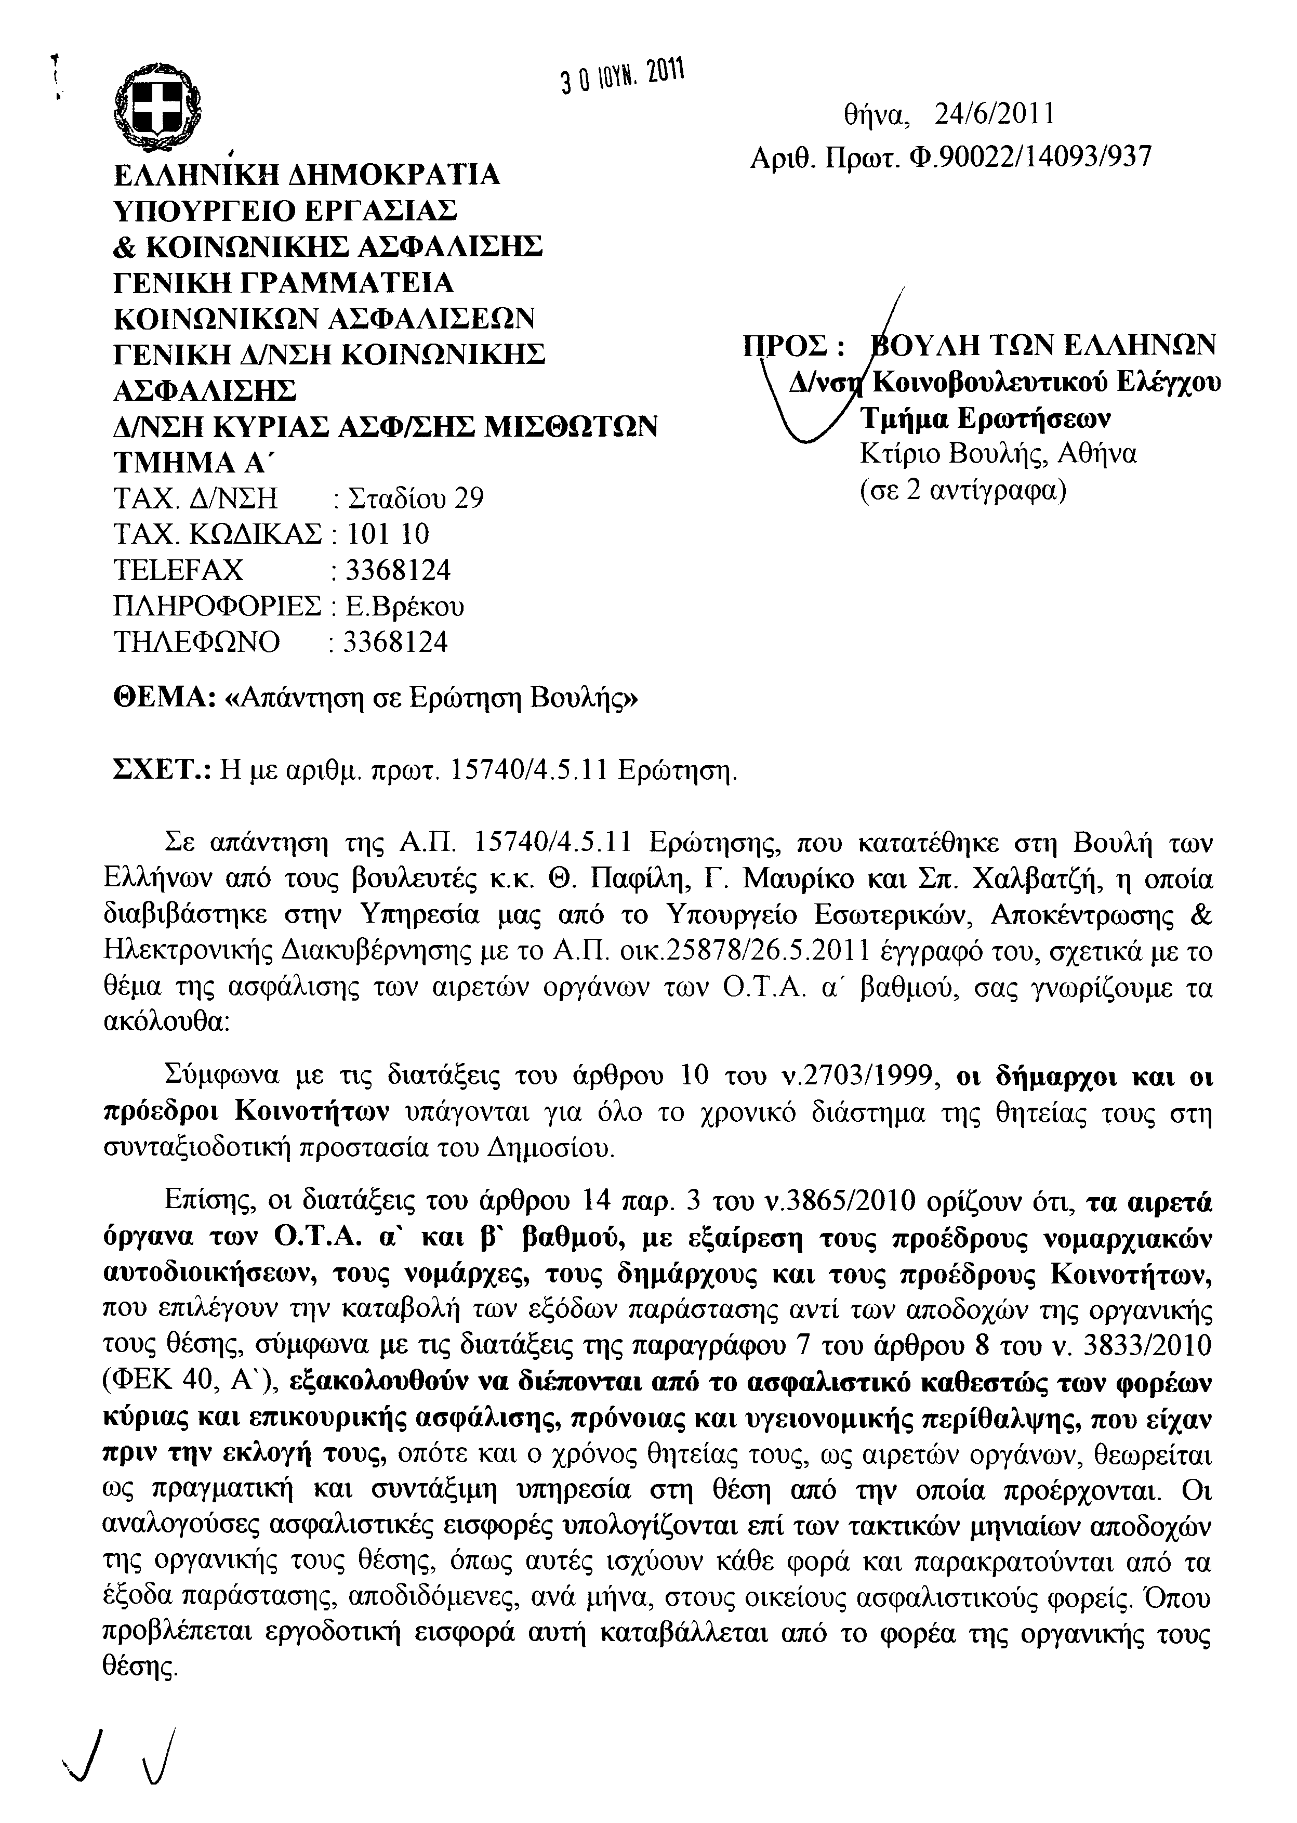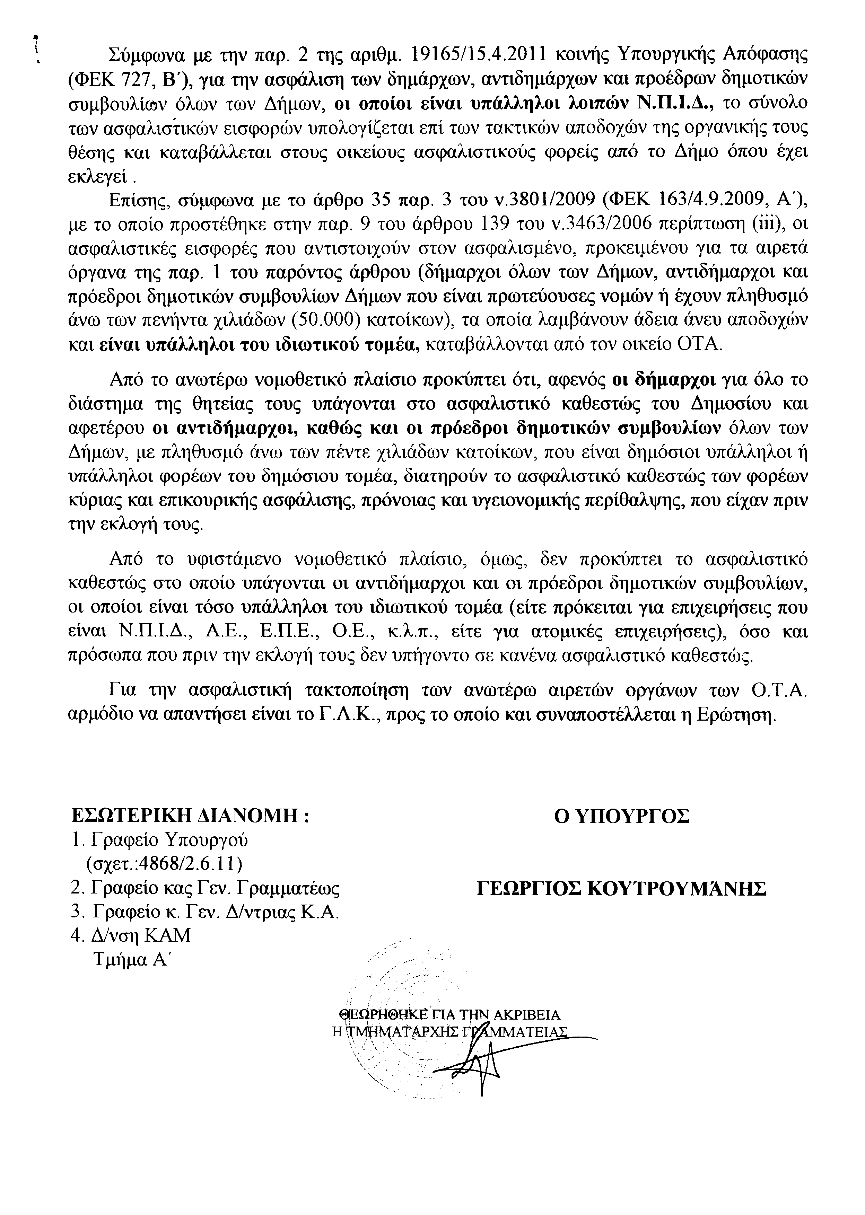
2. Στην με αριθμό 16703/23-05-2011 ερώτηση του Βουλευτή κ. Νικολόπουλου Νικόλαου δόθηκε με το υπ’ αριθμ. 1291/24-06-2011 έγγραφο από τον Υπουργό Αγροτικής Ανάπτυξης και Τροφίμων η ακόλουθη απάντηση:
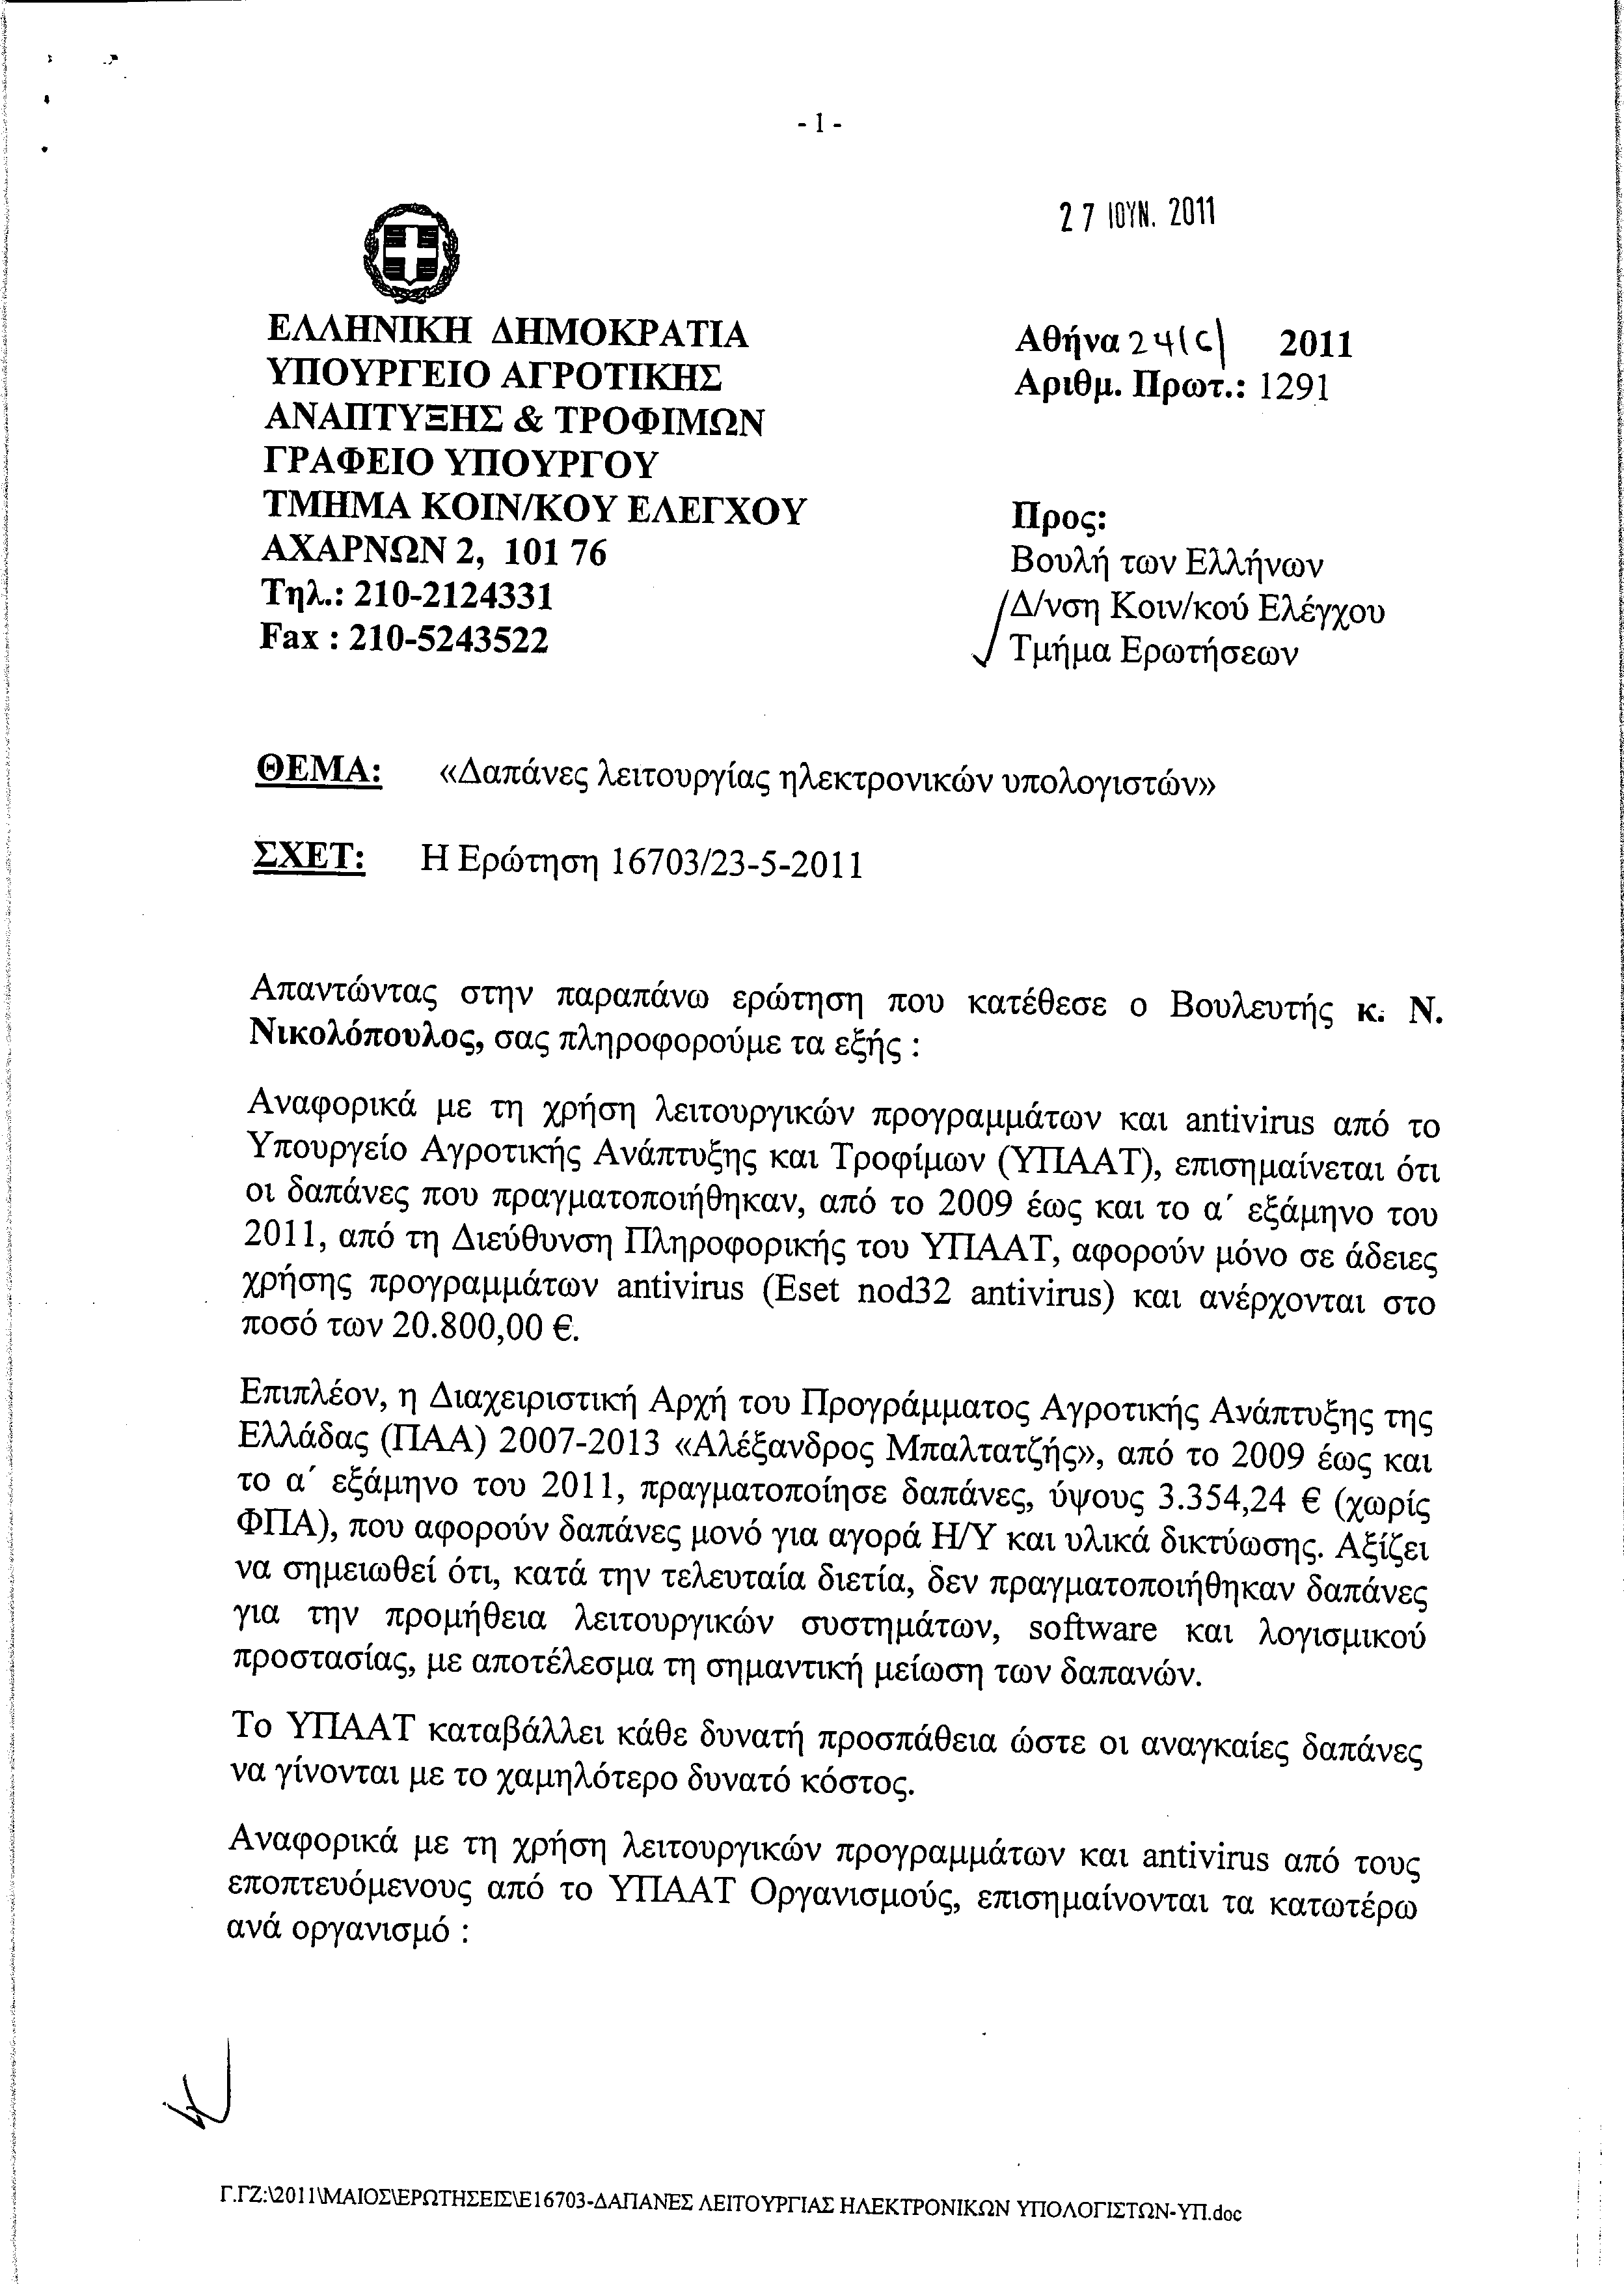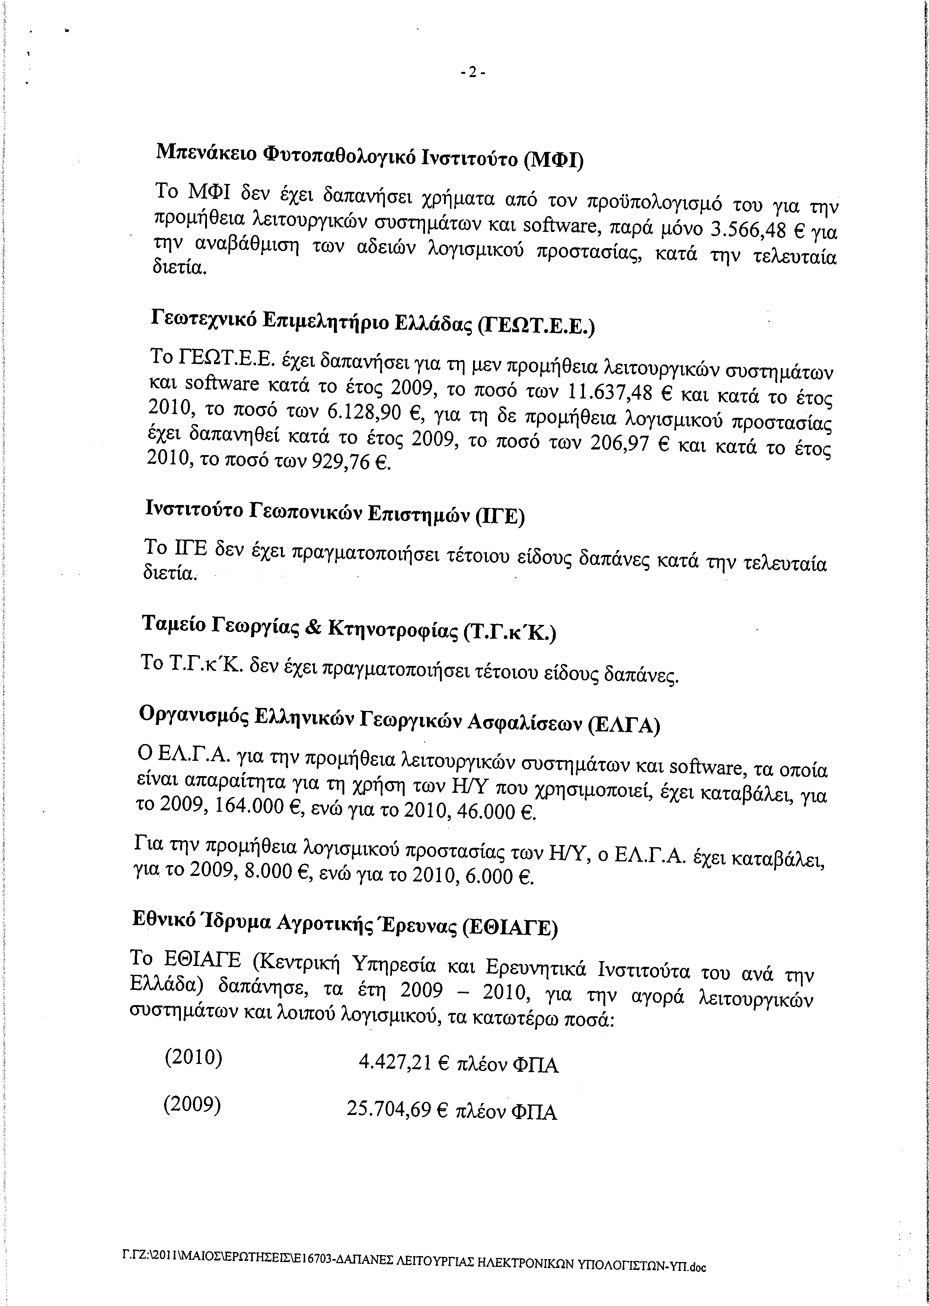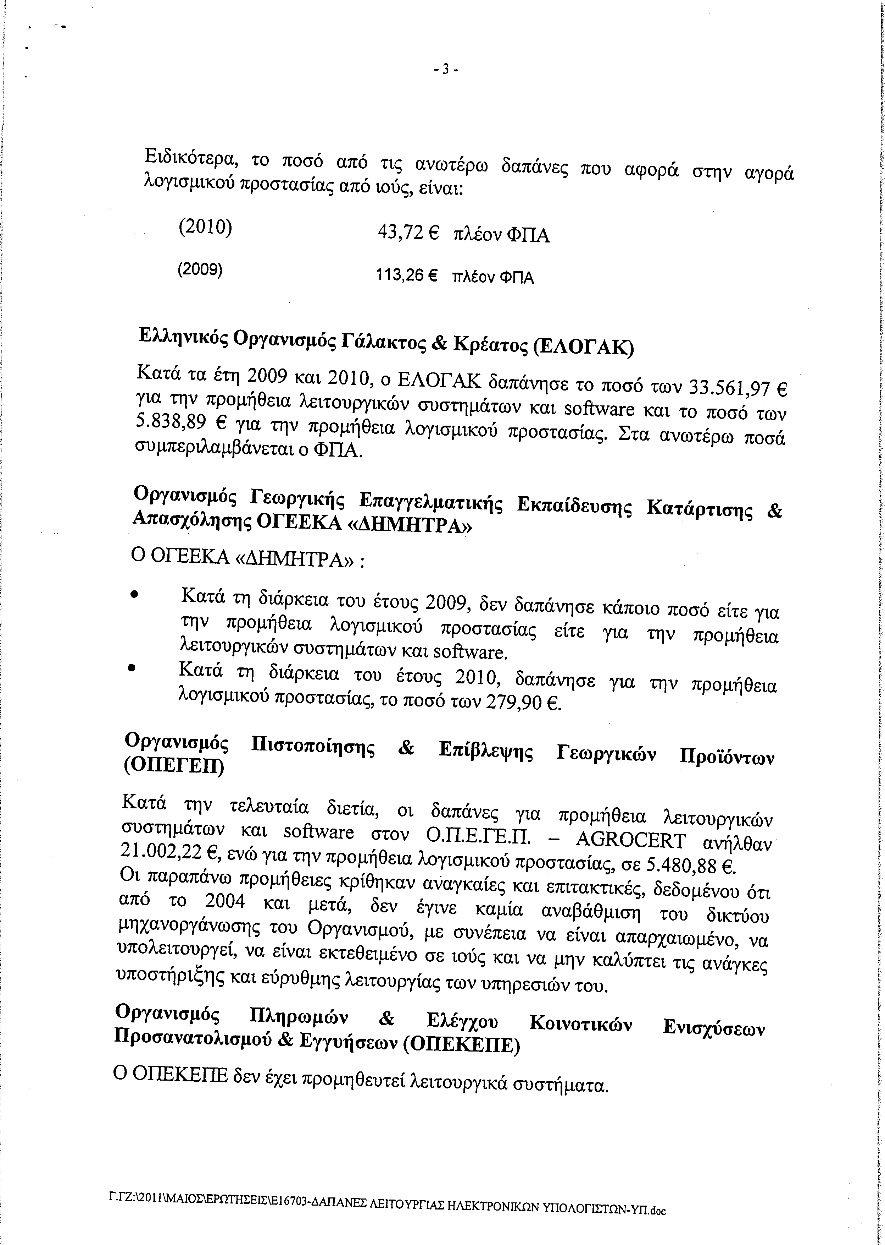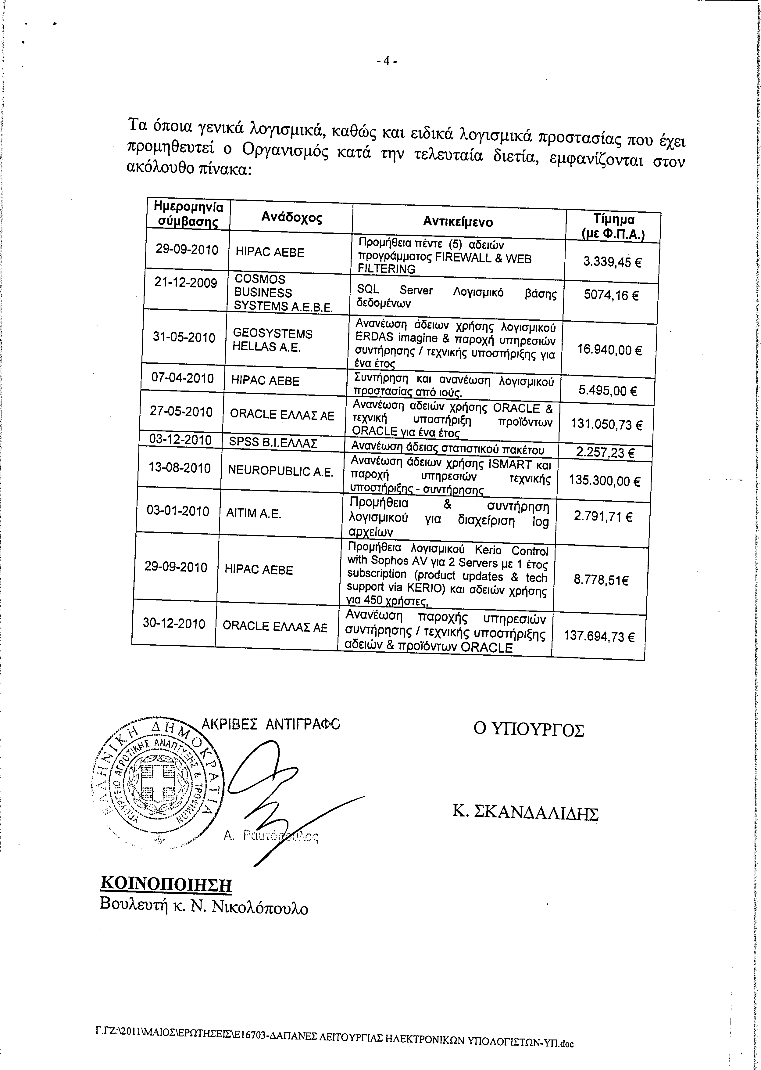
3. Στην με αριθμό 16754/23-05-2011 ερώτηση των Βουλευτών κυρίων Δημαρά Ιωάννη, Οικονόμου Βασίλειου δόθηκε με το υπ’ αριθμ. 2/41252/0025/24-06-2011 έγγραφο από τον Υπουργό Οικονομικών η ακόλουθη απάντηση:
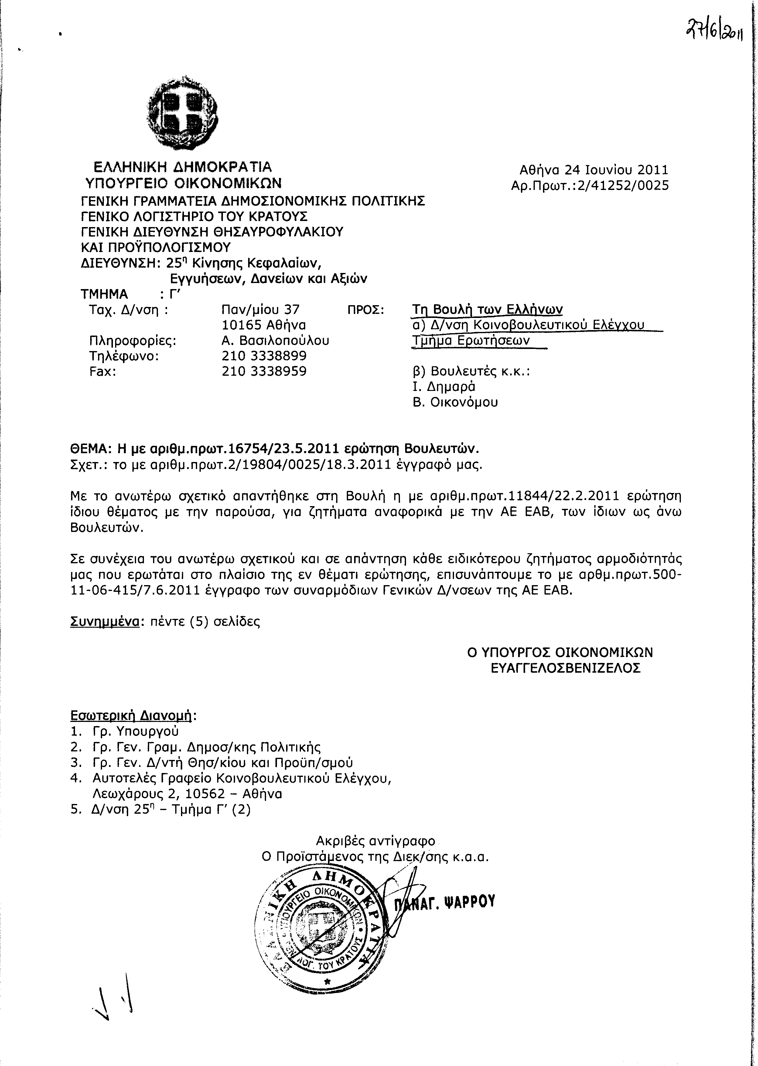
Σημ. Τα συνημμένα σχετικά έγγραφα ευρίσκονται στο αρχείο της Δ/νσης Κοινοβουλευτικού Ελέγχου (Τμήμα Ερωτήσεων)
4. Στην με αριθμό 16812/24-05-2011 ερώτηση των Βουλευτών κυρίων Χαραλάμπους Χαράλαμπου, Μαυρίκου Γεωργίου δόθηκε με το υπ’ αριθμ. ΓΚΕ 1090247 ΕΞ 2011/3754/24-06-2011 έγγραφο από τον Υπουργό Οικονομικών η ακόλουθη απάντηση:
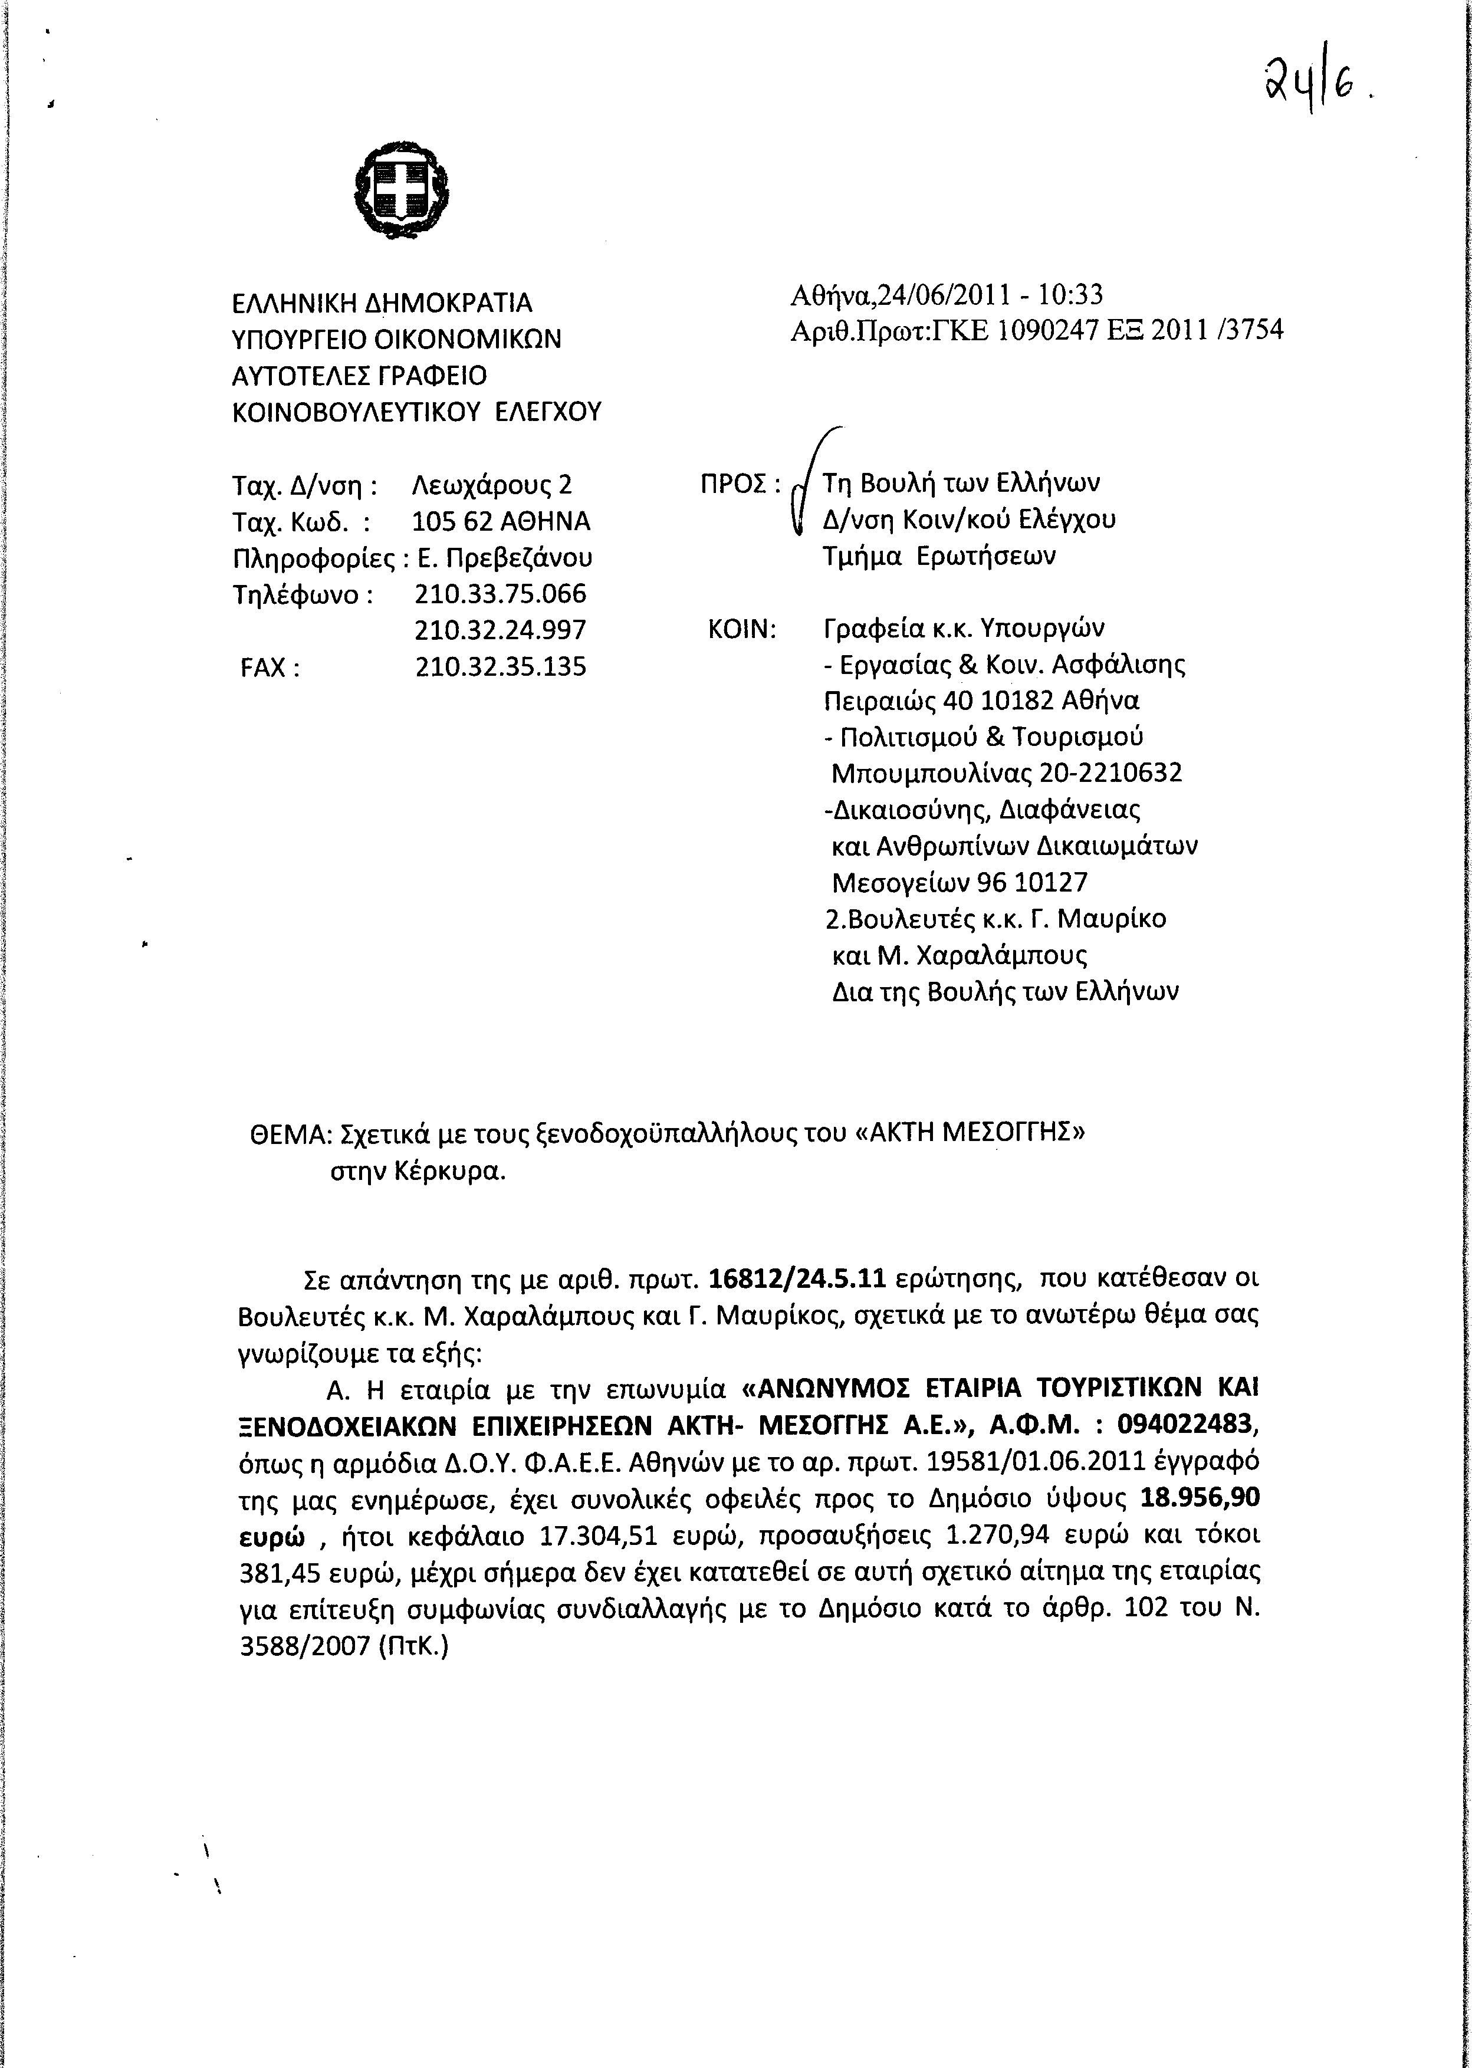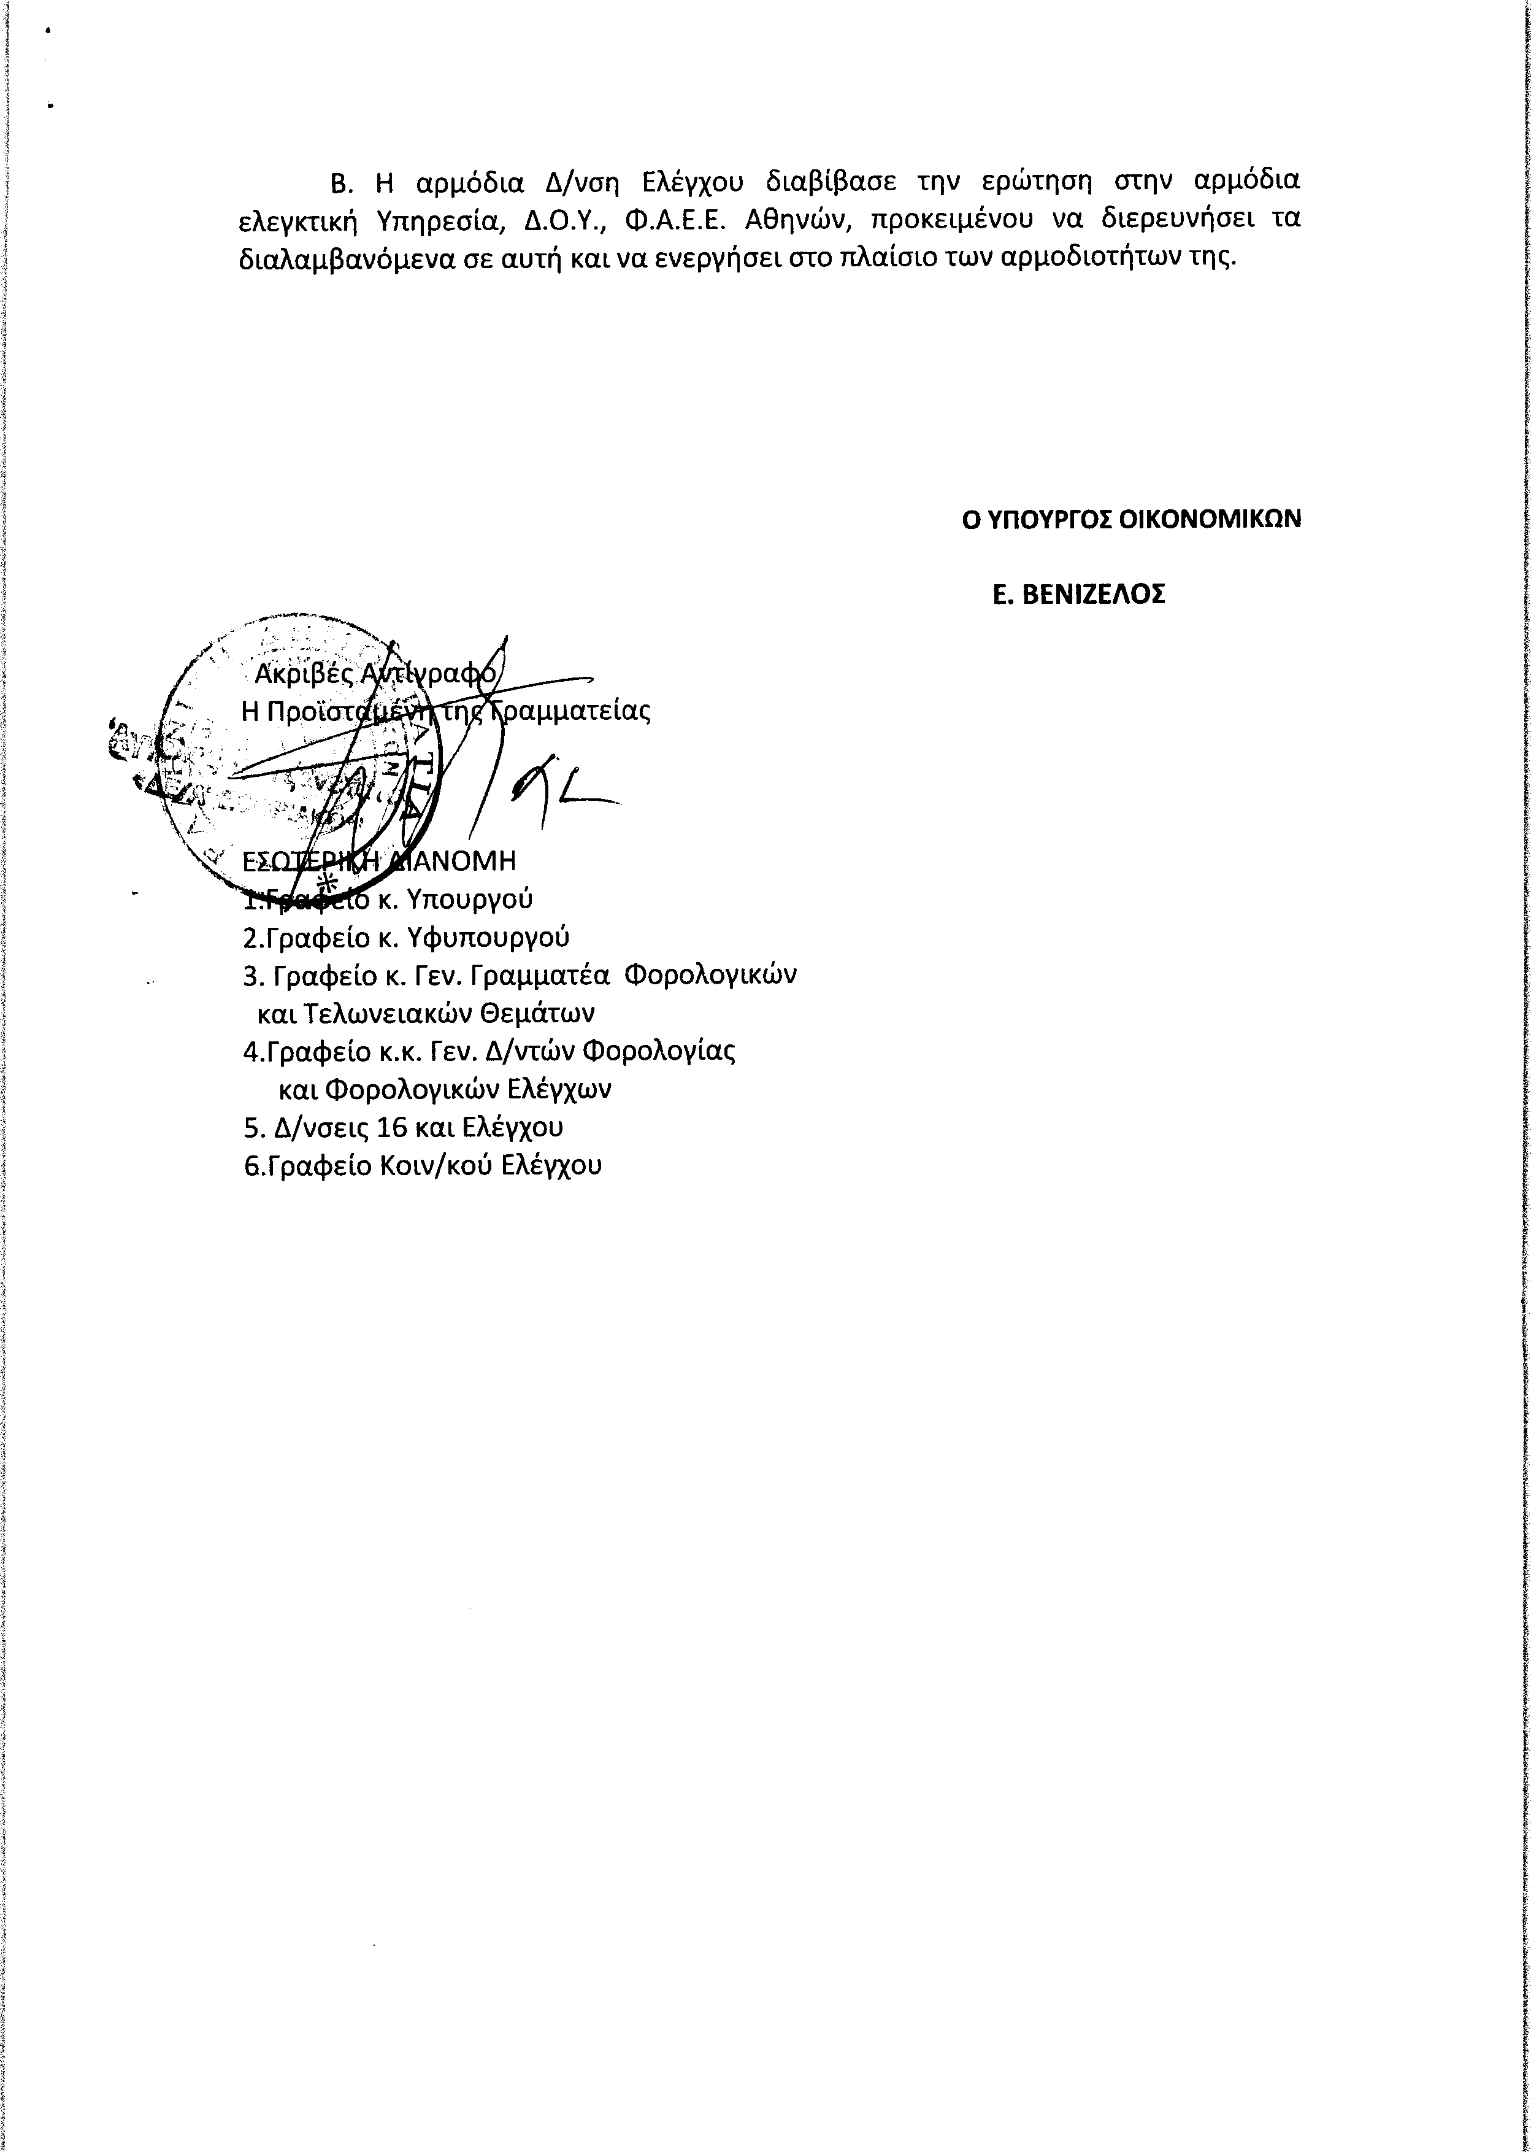
5. Στην με αριθμό 16926/25-05-2011 ερώτηση του Βουλευτή κ. Ροντούλη Αστέριου δόθηκε με το υπ’ αριθμ. ΓΚΕ 1090249 ΕΞ 2011 3787/24-06-2011 έγγραφο από τον Υπουργό Οικονομικών η ακόλουθη απάντηση:
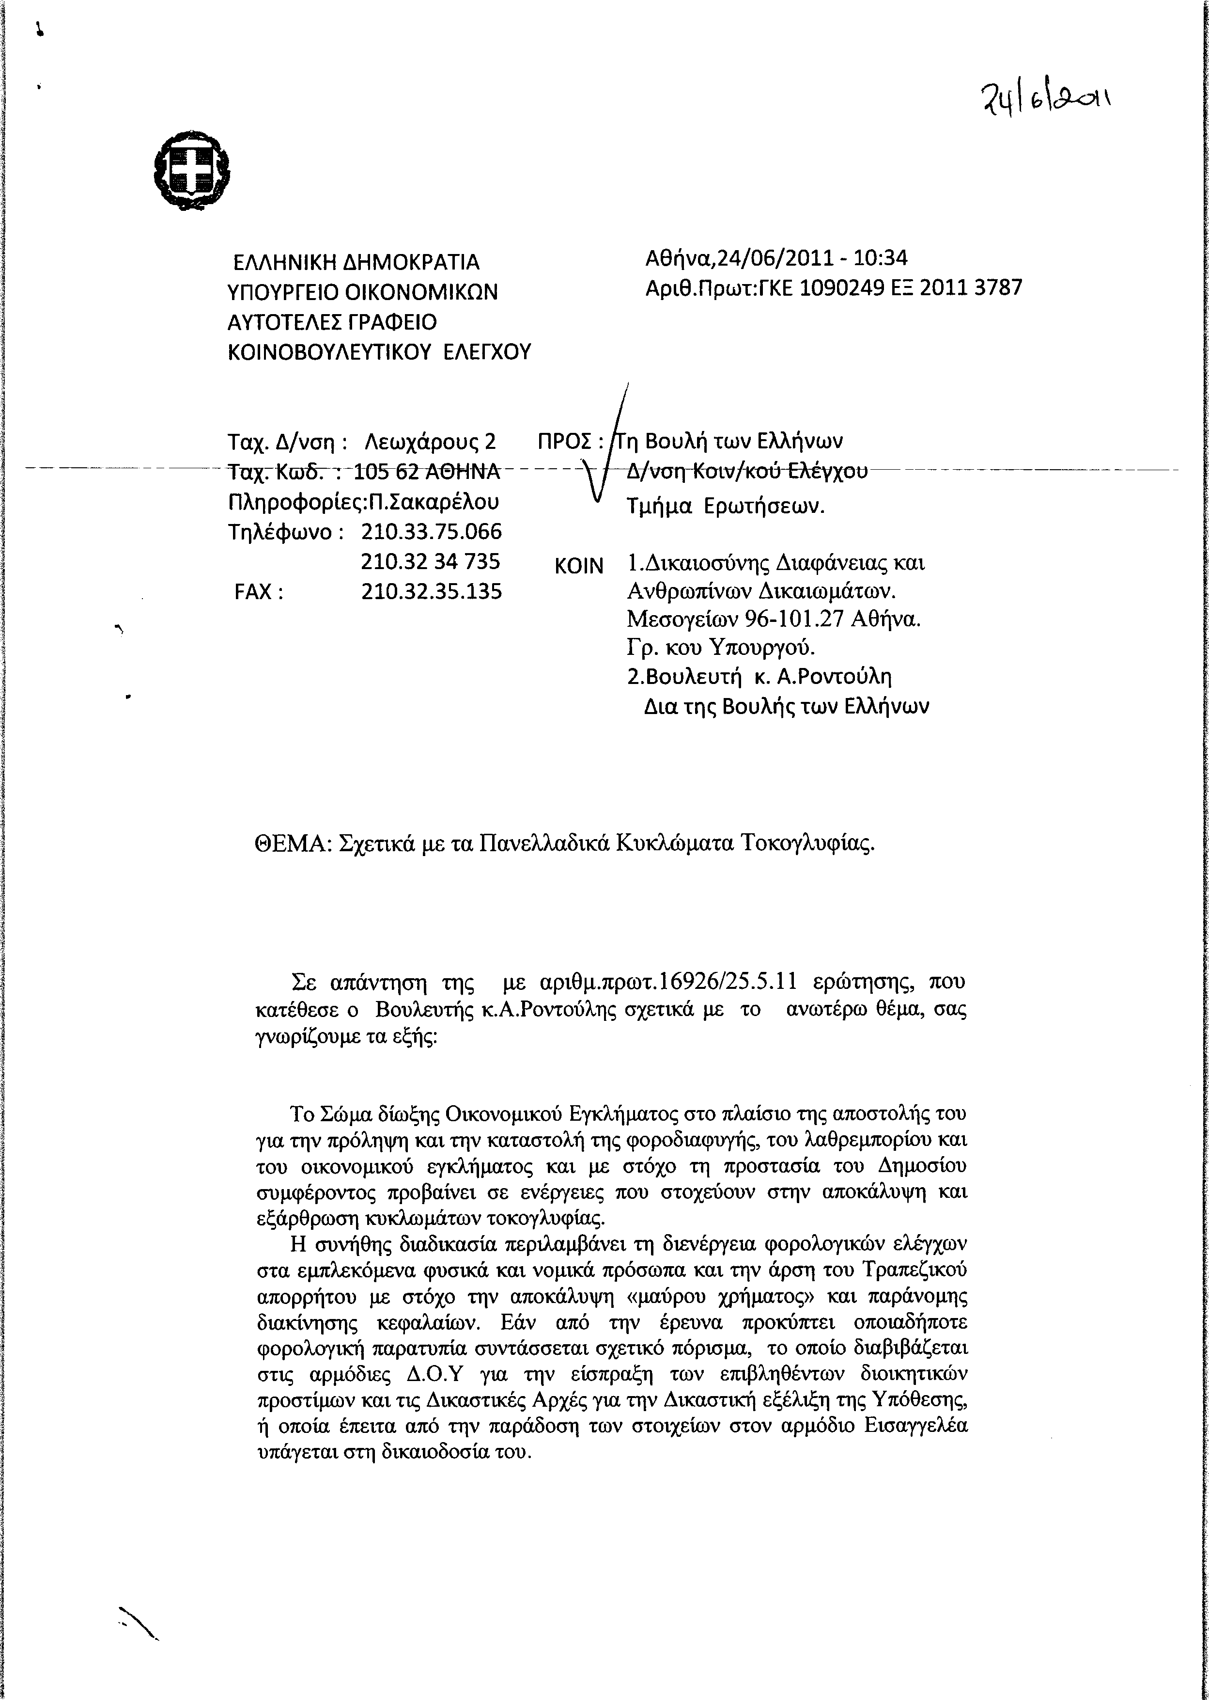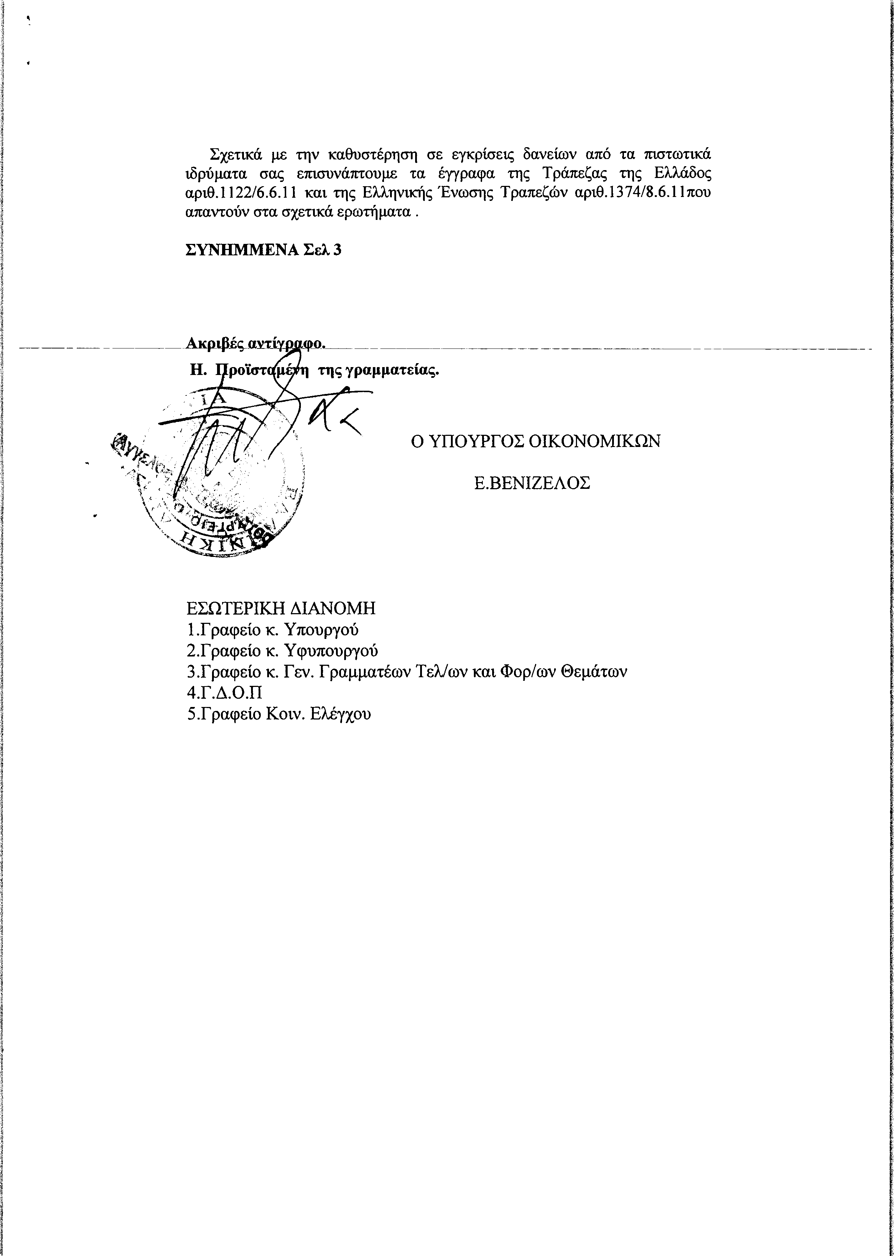
Σημ. Τα συνημμένα σχετικά έγγραφα ευρίσκονται στο αρχείο της Δ/νσης Κοινοβουλευτικού Ελέγχου (Τμήμα Ερωτήσεων)

6. Στην με αριθμό 17179/31-05-2011 ερώτηση του Βουλευτή κ. Μαρκόπουλου Κωνσταντίνου δόθηκε με το υπ αριθμ. Φ1/5/15235/2764/24-06-2011 έγγραφο από τον Υπουργό Εργασίας και Κοινωνικής Ασφάλισης η ακόλουθη απάντηση:
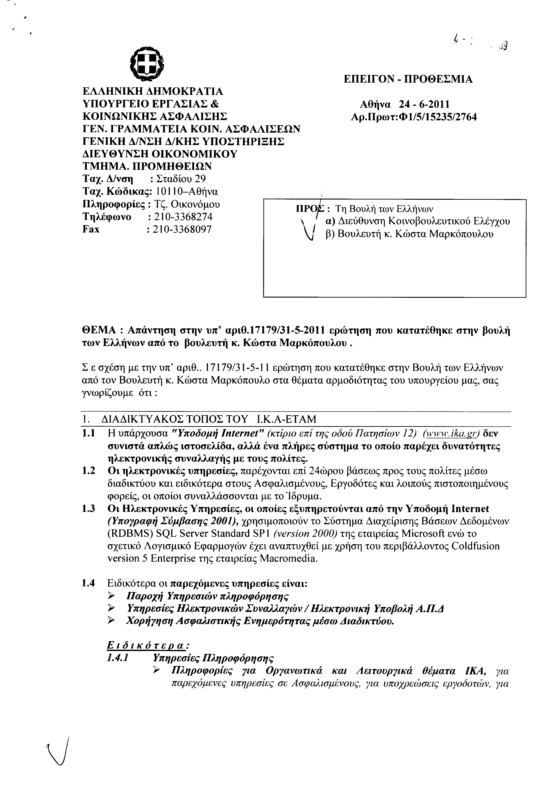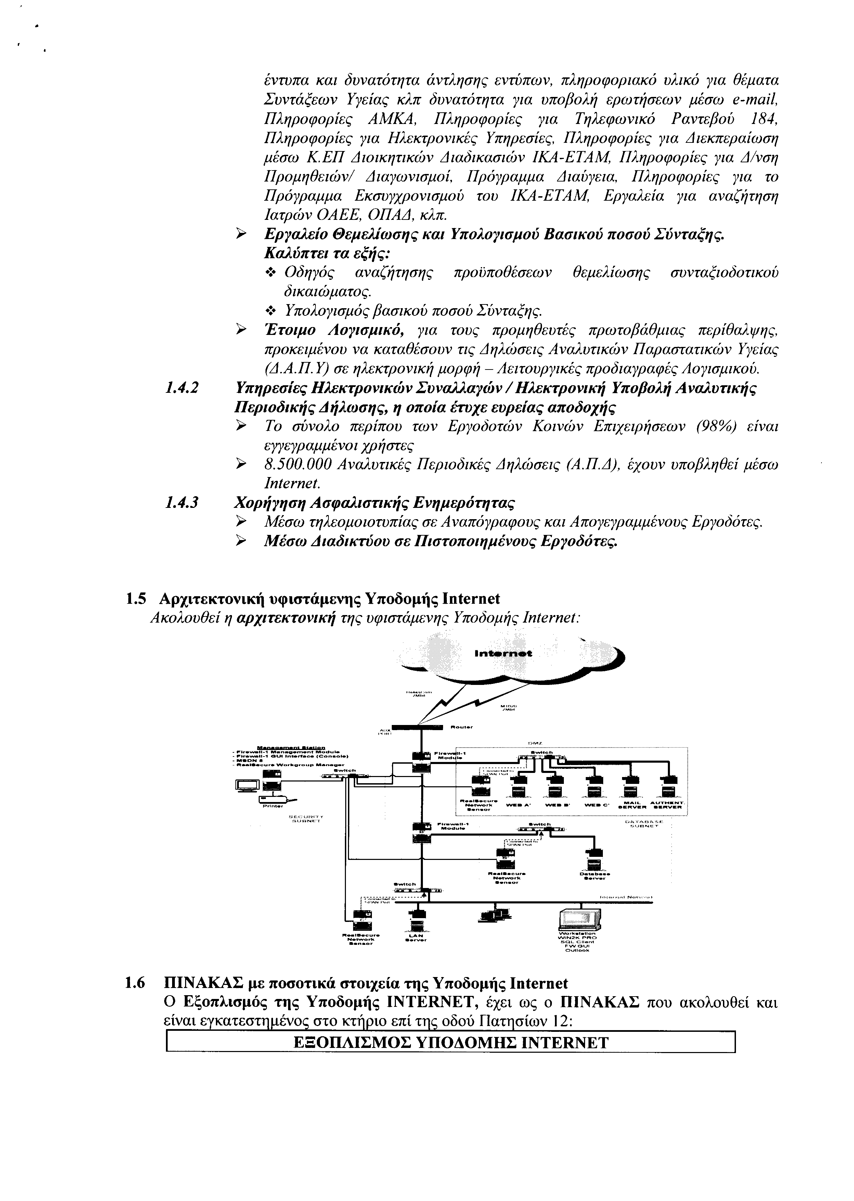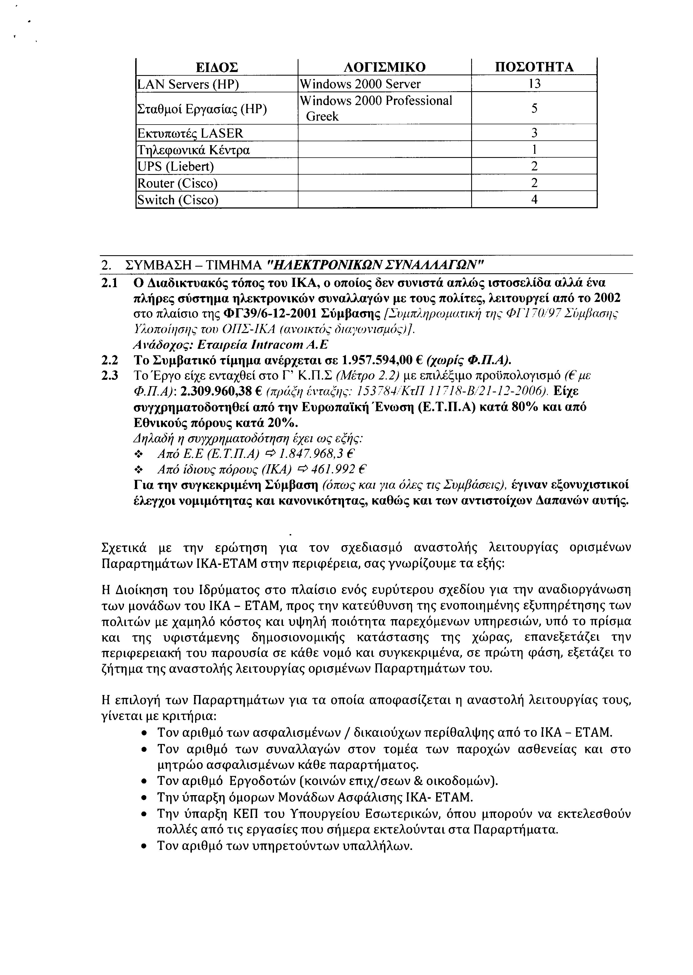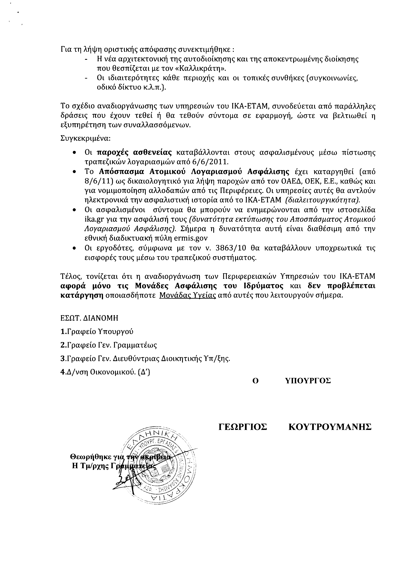
7. Στην με αριθμό 17241/01-06-2011 ερώτηση του Βουλευτή κ. Αϊβαλιώτη Κωνσταντίνου δόθηκε με το υπ’ αριθμ. 26108/24-06-2011 έγγραφο από τον Υφυπουργό Εσωτερικών, Αποκέντρωσης και Ηλεκτρονικής Διακυβέρνησης η ακόλουθη απάντηση:
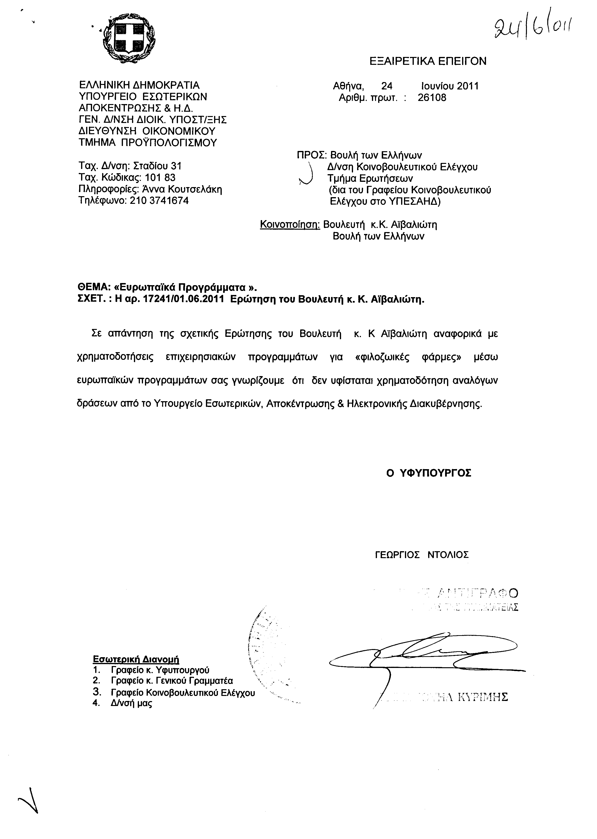
8. Στην με αριθμό 17277/01-06-2011 ερώτηση του Βουλευτή κ. Βαλυράκη Ιωσήφ δόθηκε με το υπ’ αριθμ. Φ.900α/8623/11967/24-06-2011 έγγραφο από τον Υπουργό Εθνικής Άμυνας η ακόλουθη απάντηση:
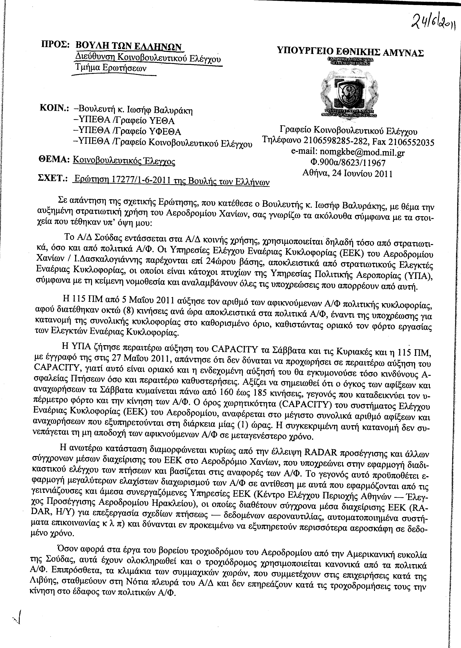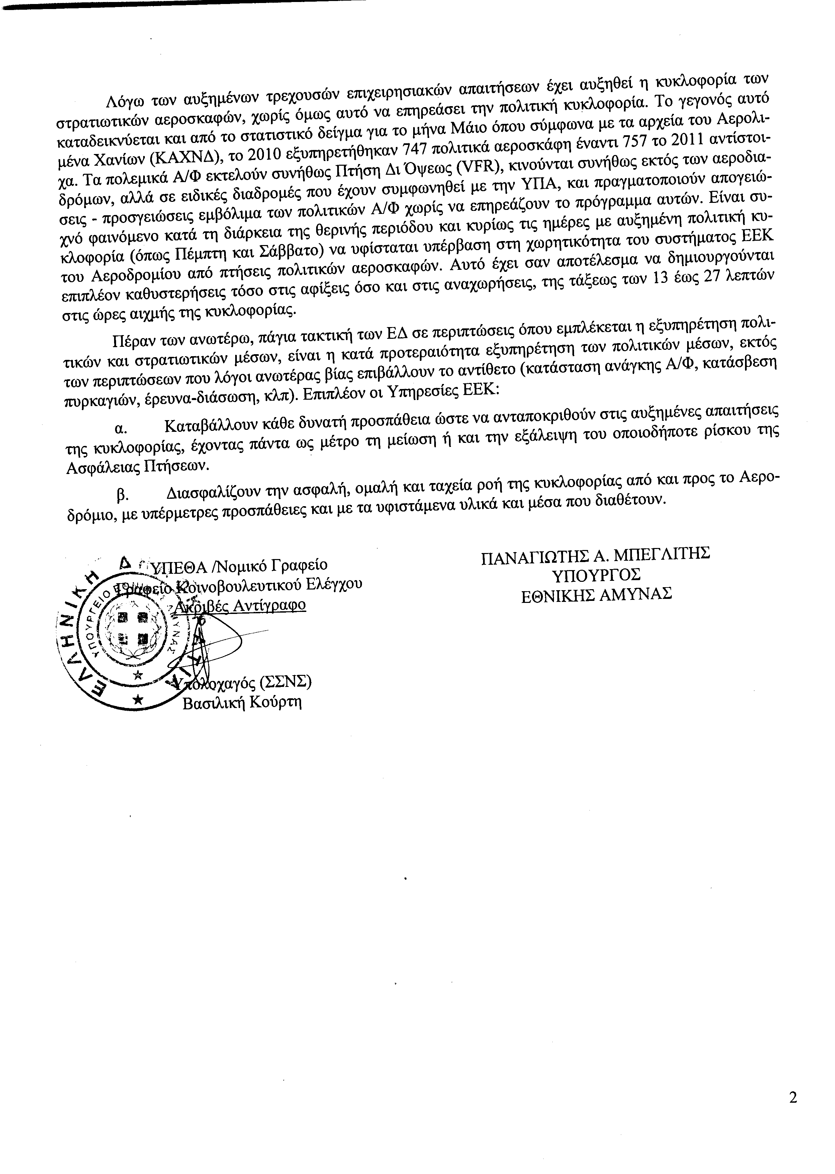
9. Στην με αριθμό 17412/02-06-2011 ερώτηση του Βουλευτή κ. Ανατολάκη Γεώργιου δόθηκε με το υπ’ αριθμ. 1090413/2771/Β0010/24-06-2011 έγγραφο από τον Υπουργό Οικονομικών η ακόλουθη απάντηση:
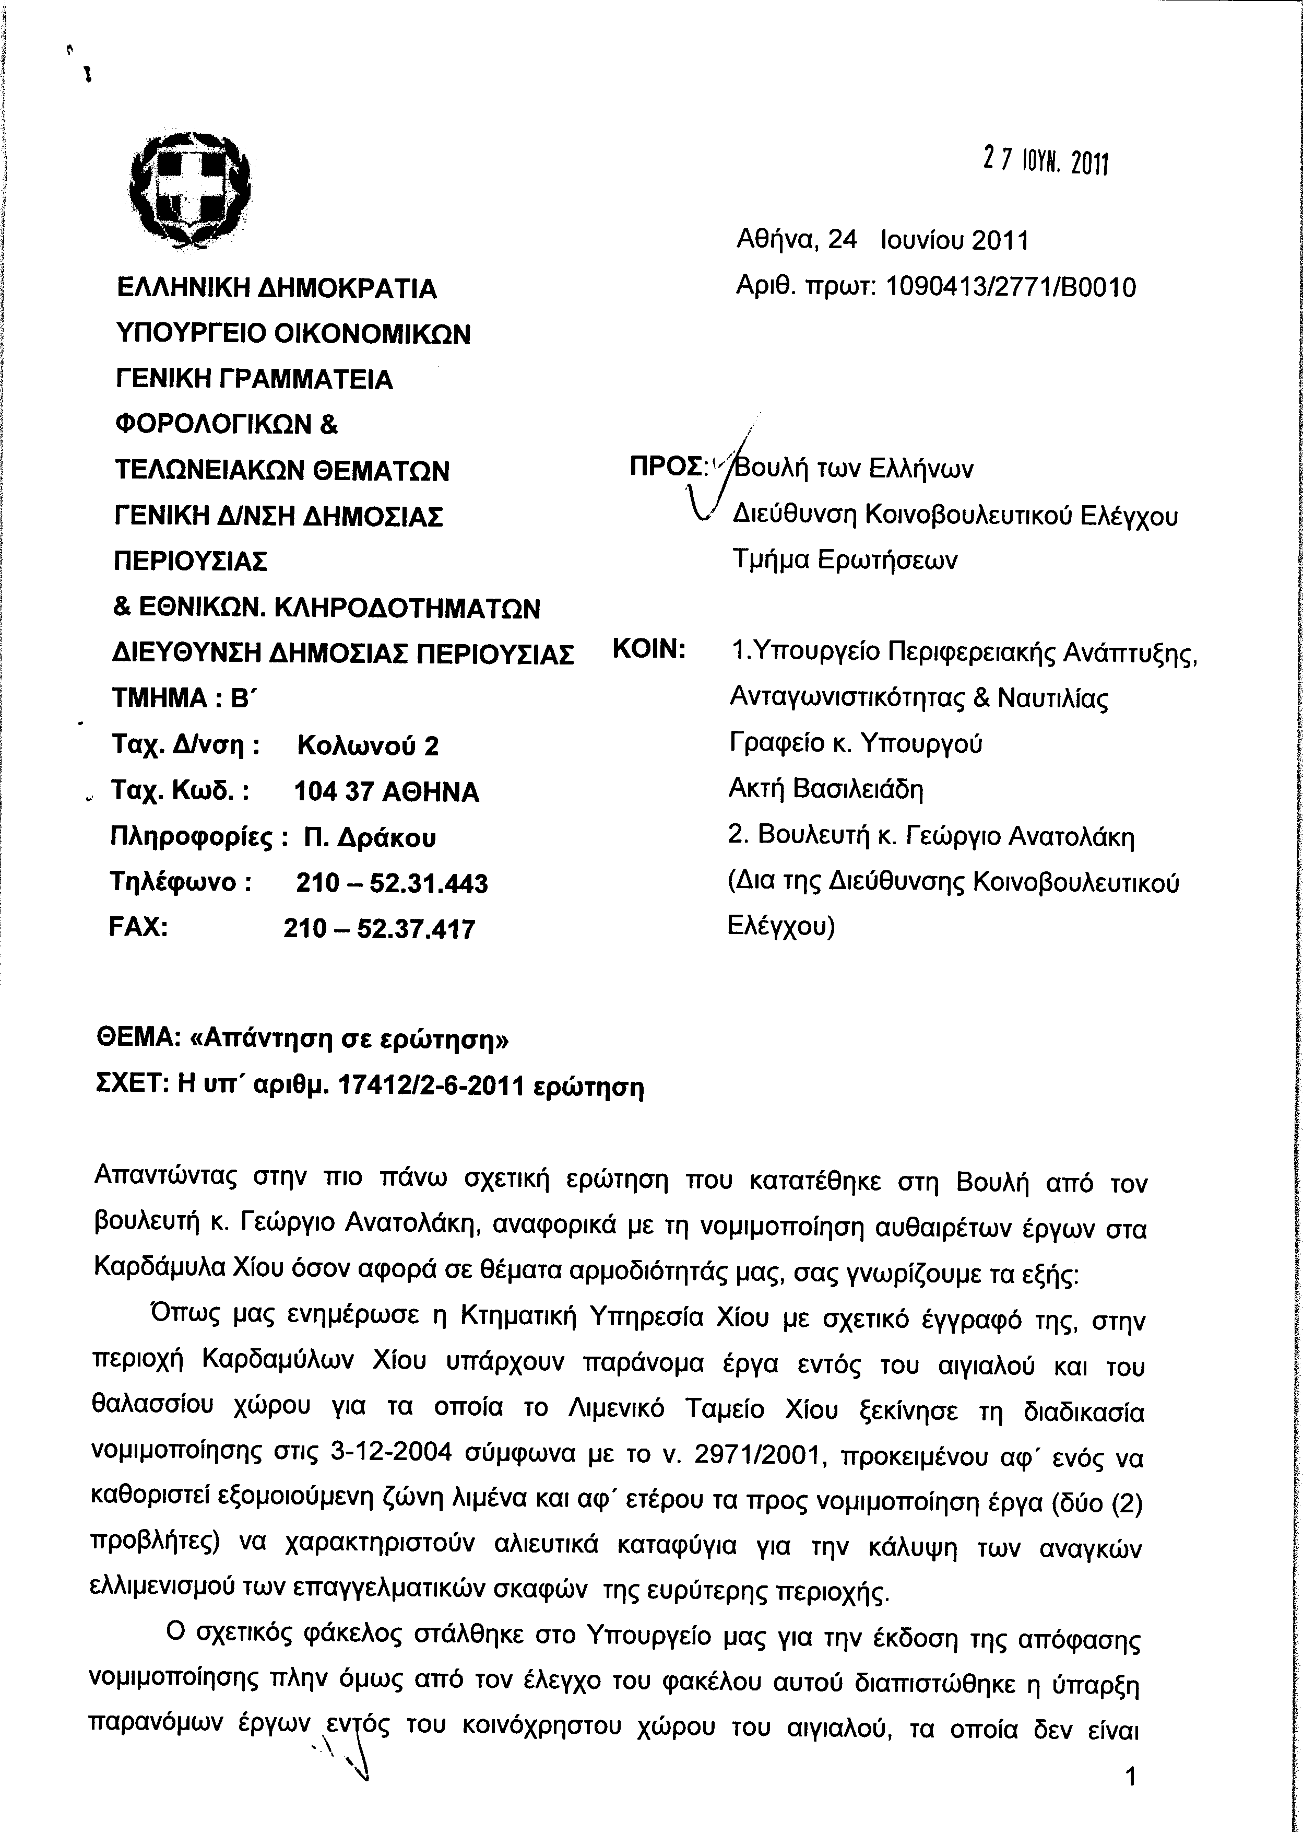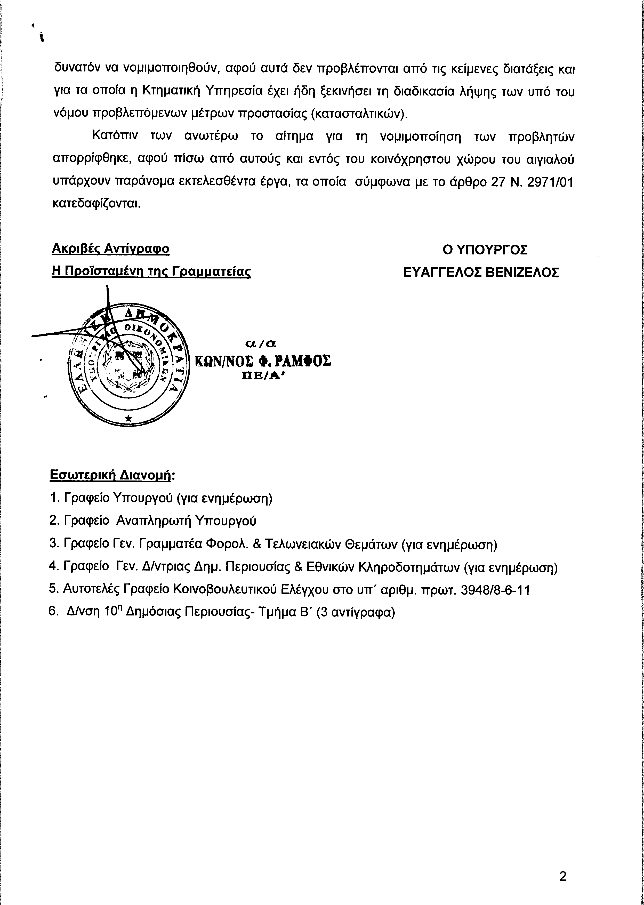
10. Στην με αριθμό 17746/09-06-2011 ερώτηση του Βουλευτή κ. Αϊβαλιώτη Κωνσταντίνου δόθηκε με το υπ’ αριθμ. Οικ.26128/24-06-2011 έγγραφο από τον Υφυπουργό Εσωτερικών, Αποκέντρωσης και Ηλεκτρονικής Διακυβέρνησης η ακόλουθη απάντηση:
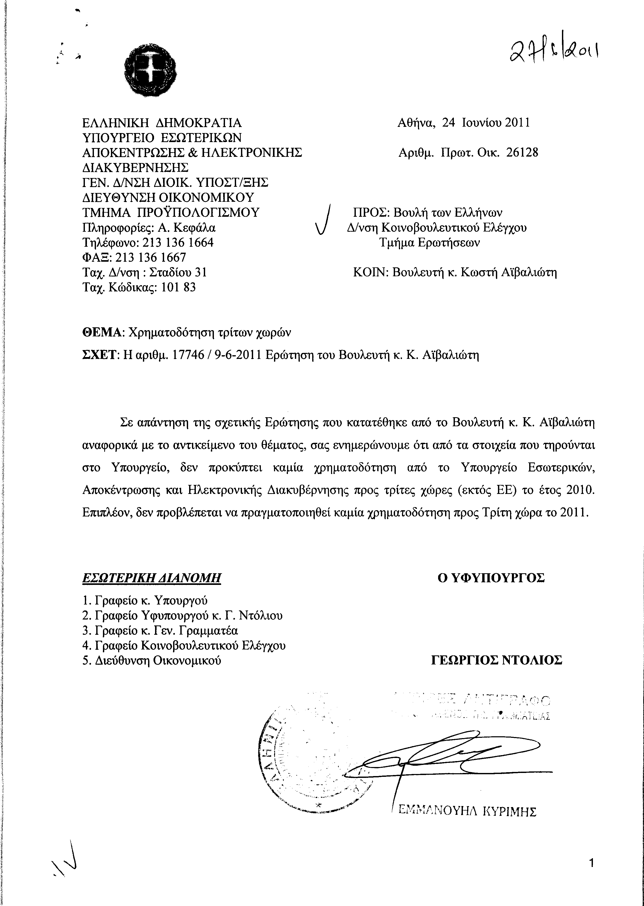
ΠΡΟΕΔΡΕΥΟΥΣΑ (Βέρα Νικολαΐδου): Κυρίες και κύριοι συνάδελφοι, εισερχόμαστε στη συζήτηση των
ΕΠΙΚΑΙΡΩΝ ΕΡΩΤΗΣΕΩΝ
Επίκαιρες ερωτήσεις πρώτου κύκλου:
Πρώτη θα συζητηθεί η πρώτη με αριθμό 1034/4-7-2011 επίκαιρη ερώτηση του Βουλευτή του Πανελλήνιου Σοσιαλιστικού Κινήματος κ. Ευτύχιου Δαμιανάκη προς τον Υπουργό Προστασίας του Πολίτη, σχετικά με την ανάγκη για άμεση εγκατάσταση πυροσβεστικού ελικοπτέρου στο Νομό Χανίων.
Στην επίκαιρη ερώτηση του κ. Δαμιανάκη θα απαντήσει ο Υφυπουργός κ. Εμμανουήλ Όθωνας, αφού πρώτα ο κ. Δαμιανάκης μάς την παρουσιάσει σύντομα.
Ορίστε, κύριε Δαμιανάκη, έχετε το λόγο.
ΕΥΤΥΧΙΟΣ ΔΑΜΙΑΝΑΚΗΣ: Ευχαριστώ πολύ, κυρία Πρόεδρε.
Αγαπητέ κύριε Υφυπουργέ και φίλε, κατέθεσα την επίκαιρη ερώτησή μου, δεδομένου ότι, όπως γνωρίζετε καλύτερα από εμένα, ο Νομός Χανίων, σύμφωνα με το π.δ. 575/1980, το οποίο κατηγοριοποιεί τις περιοχές σε ιδιαίτερα επικίνδυνες, έχει ενταχθεί σε αυτήν την κατηγορία λόγω αφ’ ενός του μεγάλου ορεινού όγκου, αλλά ταυτόχρονα και δύσβατου ορεινού όγκου και αφ’ ετέρου της διάρθρωσης της χλωρίδας, αφού έχουμε όλων των ειδών τις βλαστήσεις με φοβερά –αν θέλετε- φαινόμενα πυρκαγιών στο παρελθόν.
Θα ξέρετε ότι έχει πληγεί ο Νομός Χανίων από τη δεκαετία του 1980 με πυρκαγιές πολύ μεγάλης έκτασης, τόσο στην ιδιαίτερη επαρχία μου, στο Σέλινο, όπου είχαμε ολική καταστροφή στο Ανατολικό Σέλινο, στην Κίσσαμο, στον Αποκόρωνα, στο Δήμο Μουσούρων. Είχαμε ένα τεράστιο πρόβλημα για αυτό το ζήτημα.
Κύριε Υπουργέ, ξέρω το σχεδιασμό σας, ξέρω ότι έχετε κάνει όλες τις αναγκαίες ενέργειες. Άλλωστε, έχετε κάνει και σχετική δήλωση στα Χανιά προ ημερών. Ο σχεδιασμός σας αφορά, πράγματι, την εγκατάσταση δύο πυροσβεστικών ελικοπτέρων στο Ηράκλειο και στα Χανιά. Στο Ηράκλειο έχει ήδη εγκατασταθεί –αν δεν κάνω λάθος- από 15 Ιουνίου. Είμαι βέβαιος και περιμένω από εσάς να έχω μία απάντηση για την οριστική εγκατάσταση και του άλλου ελικοπτέρου.
Ευτυχώς που φέτος είχαμε παρατεταμένες βροχοπτώσεις. Νομίζω ότι αυτό είναι καλύτερο –αν θέλετε- γιατί δεν ξέρουμε τι θα γίνει φέτος. Πέρυσι έφυγε, ας πούμε, τέλος Σεπτεμβρίου το πυροσβεστικό ελικόπτερο από τα Χανιά. Θα είναι πολύ καλό να υπάρξει μία παράταση φέτος, αφού ούτως ή άλλως είχαμε καλές κλιματολογικές συνθήκες, προκειμένου να μην έχουμε τον κίνδυνο από αυτήν τη διαδικασία.
Σας ευχαριστώ πολύ.
ΠΡΟΕΔΡΕΥΟΥΣΑ (Βέρα Νικολαΐδου): Και εγώ σας ευχαριστώ.
Το λόγο έχει ο Υφυπουργός Προστασίας του Πολίτη κ. Εμμανουήλ Όθωνας.
ΕΜΜΑΝΟΥΗΛ ΟΘΩΝΑΣ (Υφυπουργός Προστασίας του Πολίτη): Ευχαριστώ, κυρία Πρόεδρε.
Έχουμε ήδη, όπως και ο συνάδελφος ανέφερε, ανακοινώσει το συνολικό σχεδιασμό για τα μέτρα πυροπροστασίας, αλλά και πυρόσβεσης για την τρέχουσα αντιπυρική περίοδο. Σε ό,τι αφορά τα εναέρια μέσα και την κατανομή τους, έχουμε επίσης ανακοινώσει ότι τόσο σε ό,τι αφορά τον εθνικό εναέριο στόλο όσο και τα μισθωμένα ελικόπτερα, ο αριθμός, ο τύπος, αλλά και η χωροταξική κατανομή των ελικοπτέρων είναι ακριβώς όπως και κατά την προηγούμενη αντιπυρική περίοδο του 2010.
Σημειώνω εδώ για μία ακόμη φορά ότι παρά την ιδιαίτερα δυσμενή οικονομική συγκυρία, το σύνολο της σχετικής οικονομικής δαπάνης προβλέπεται και στον προϋπολογισμό και υπάρχει και η αντίστοιχη πίστωση, ούτως ώστε να υλοποιηθεί αυτός ακριβώς ο σχεδιασμός.
Με βάση, λοιπόν, αυτό το σχεδιασμό, είναι γνωστό ότι προβλέπονται, όπως και πέρυσι, ένα ελικόπτερο στο Ηράκλειο και ένα στα Χανιά, σε ό,τι αφορά την Περιφέρεια Κρήτης.
Πράγματι, συνεκτιμώντας και τις βολικές κλιματολογικές συνθήκες, κύριε συνάδελφε, τοποθετήθηκε το ένα ελικόπτερο στο αεροδρόμιο του Ηρακλείου στις 15 Ιουνίου. Τοποθετήθηκε εκεί το πρώτο λόγω του αυτονόητου κεντροβαρικού σημείου, ούτως ώστε να μπορεί να επέμβει σε μία, παρά τις συγκεκριμένες κλιματολογικές συνθήκες στις οποίες αναφερθήκαμε, εκτάκτου περιστατικού πυρκαγιά και ακριβώς επίσης για το λόγο που και εσείς αναφέρατε, να έχουμε τη δυνατότητα να κρατήσουμε τα ελικόπτερα μέχρι τέλος Σεπτεμβρίου, χωρίς ιδιαίτερα πρόσθετες δαπάνες. Όπως πρέπει να γνωρίζετε, η μίσθωση είναι τρίμηνης διάρκειας και από εκεί και μετά υπάρχει μίσθωση ανά δεκαπενθήμερο με άλλους οικονομικούς όρους αρκετά πιο επιβαρυμένους από την κανονική μίσθωση. Παρακολουθώντας, λοιπόν, τις κλιματολογικές συνθήκες, γίνεται η παραλαβή και η επιχειρησιακή διαθεσιμότητα των ελικοπτέρων.
Κατά ευτυχή σύμπτωση, κυρία Πρόεδρε και κύριε συνάδελφε, αυτήν την ώρα που μιλάμε το ελικόπτερο «Scorpion» τύπου MI-26 που προορίζεται για τα Χανιά περνάει αερολιμενικό έλεγχο στο αεροδρόμιο της Ελευσίνας από τις αρμόδιες αρχές. Εφόσον είναι θετικός ο έλεγχος αυτός και δεν προκύψουν ζητήματα, που μάλλον πρέπει να τα αποκλείσει κανείς με βάση την εμπειρία που υπάρχει μέχρι τώρα, το αεροσκάφος είτε αύριο είτε το αργότερο το Σάββατο θα είναι στη θέση του.
Έτσι θα έχει υλοποιηθεί πλήρως ο σχεδιασμός για την κάλυψη εναέριων μέσων για την αντιπυρική περίοδο 2011 για την Κρήτη.
ΠΡΟΕΔΡΕΥΟΥΣΑ (Βέρα Νικολαΐδου): Το λόγο έχει ο ερωτών Βουλευτής, κ. Δαμιανάκης.
ΕΥΤΥΧΙΟΣ ΔΑΜΙΑΝΑΚΗΣ: Κύριε Υφυπουργέ, θα ήθελα να σας ευχαριστήσω πάρα πολύ και για την αιτιολόγηση και για την πληρότητα της απάντησή σας.
Θα ξέρετε ότι τα Χανιά έχουν συν τοις άλλοις -για να μην πολυλογώ- και τον Εθνικό Δρυμό της Σαμαριάς. Αντιλαμβάνεστε τη μεγάλη του προστιθέμενη αξία σε ό,τι αφορά τα Χανιά, αλλά και την Κρήτη. Νομίζω ότι είναι μια μεγάλη ανάσα.
Επίσης, επικροτώ το γεγονός ότι παρά τις δύσκολες οικονομικές συνθήκες, που όλοι βιώνουμε, καταφέρατε με συνέπεια και υπευθυνότητα και φέτος να εντάξετε τα δυο ελικόπτερα αυτά στο νομό μας και γενικά να διατάξετε τα μέσα αεροπυρόσβεσης, σύμφωνα με τους περσινούς σχεδιασμούς, και φέτος.
Γιατί, όπως ξέρετε, όλοι είχαμε την αγωνία μας, εξαιτίας των οικονομικών συνθηκών, αν και κατά πόσο θα είσαστε σε θέση και φέτος να ανταποκριθείτε. Όμως η απάντησή σας με κάλυψε απολύτως. Και θα είμαι πάρα πολύ ευτυχής το Σαββατοκύριακο που θα είμαι στα Χανιά να είναι και το «Scorpion» εκεί, προκειμένου να έχουμε τη δυνατότητα όλοι να είμαστε κοντά στα προβλήματα του φετινού καλοκαιριού.
Ξέρετε ότι η χώρα μας δυστυχώς είναι μια πυροπαθής περιοχή και πρέπει όλοι να έχουμε στραμμένο το βλέμμα μας και την προσοχή μας όχι μόνο στα Χανιά, όχι μόνο στην Κρήτη, αλλά σε όλη την Ελλάδα.
Σας ευχαριστώ πάρα πολύ.
ΠΡΟΕΔΡΕΥΟΥΣΑ (Βέρα Νικολαΐδου): Κύριε Υφυπουργέ, έχετε το λόγο.
ΕΜΜΑΝΟΥΗΛ ΟΘΩΝΑΣ (Υφυπουργός Προστασίας του Πολίτη): Κυρία Πρόεδρε, μόνο μια επισήμανση θέλω να κάνω γενικότερου ενδιαφέροντος, αλλά και ειδικότερου ενδιαφέροντος για την Περιφερειακή Ενότητα Χανίων, η οποία πράγματι έχει πληγεί. Ευτυχώς όμως διατηρεί τεράστια αποθέματα φυσικού πλούτου και φυσικού περιβάλλοντος τα οποία είναι ιδιαίτερα υψηλής αξίας και σημασίας για την επισκεψιμότητα του νομού, αλλά και την ποιότητα ζωής των κατοίκων των Χανίων.
Καλά είναι τα εναέρια μέσα, καλοί είναι οι σχεδιασμοί και καλό είναι να υπάρχει όσο γίνεται μια πιο επαρκής αντιμετώπιση αυτών των φαινομένων των πυρκαγιών στη βάση ενός πολύ συγκεκριμένου σχεδιασμού. Όμως θέλω, παίρνοντας την ευκαιρία απ’ αυτήν την ερώτηση του συναδέλφου, να τονίσω ότι η εμπειρία δείχνει ότι τη φωτιά δεν τη σβήνουν τα ελικόπτερα. Τη σβήνει η μπότα του πυροσβέστη αλλά κυρίως τη σβήνει το ενδιαφέρον, η επαγρύπνηση και η οργανωμένη συμμετοχή -κάτω από τον ενιαίο επιχειρησιακό σχεδιασμό του υπευθύνου της πυροσβεστικής υπηρεσίας σε κάθε τομέα- του κόσμου, της κοινωνίας.
Και θα ήθελα με την ευκαιρία αυτή να καλέσω όλους τους Έλληνες σε κάθε γωνιά της Ελλάδος και στα Χανιά, αυτό το τρίμηνο που έχουμε μπροστά μας να έχουν αυτή την έγνοια του φυσικού τους περιβάλλοντος, να ειδοποιούν άμεσα κατά το δυνατόν, όταν εντοπίζουν οποιοδήποτε σημείο ανάφλεξης. Να υπάρχει η διάθεση και η συνδρομή πάντα –επιμένω- με την συνεργασία, το συντονισμό και υπό τον επιχειρησιακό έλεγχο, του κατά τόπους αξιωματικού του Πυροσβεστικού Σώματος γιατί μόνο έτσι μπορούμε να έχουμε τα αποτελέσματα που θέλουμε και να προλαβαίνουμε την επέκταση αυτής της φυσικής καταστροφής που τόσο έχει ταλαιπωρήσει την πατρίδα μας.
Ευχαριστώ.
ΠΡΟΕΔΡΕΥΟΥΣΑ (Βέρα Νικολαΐδου): Η δεύτερη με αριθμό 1037/4-7-2011 επίκαιρη ερώτηση του Βουλευτή της Νέας Δημοκρατίας κ. Θεόδωρου Καράογλου προς τους Υπουργούς Εσωτερικών και Αγροτικής Ανάπτυξης και Τροφίμων, σχετικά με την αντιμετώπιση των προβλημάτων στη λειτουργία των Τοπικών Οργανισμών Εγγείων Βελτιώσεων (ΤΟΕΒ) λόγω Καλλικράτη δεν θα συζητηθεί λόγω κωλύματος του κυρίου Βουλευτή και διαγράφεται.
Η τρίτη με αριθμό 1038/4-7-2011 επίκαιρη ερώτηση του Βουλευτή του Κομμουνιστικού Κόμματος κ. Αντωνίου Σκυλλάκου προς τον Υπουργό Περιβάλλοντος, Ενέργειας και Κλιματικής Αλλαγής, σχετικά με την αντιμετώπιση της μόλυνσης του Πηνειού Ποταμού δεν θα συζητηθεί λόγω κωλύματος του κυρίου Υπουργού και διαγράφεται.
Η τέταρτη με αριθμό 1042/4-7-2011 επίκαιρη ερώτηση του Βουλευτή του Λαϊκού Ορθόδοξου Συναγερμού κ. Ηλία Πολατίδη προς τους Υπουργούς Οικονομικών και Ανάπτυξης, Ανταγωνιστικότητας και Ναυτιλίας, σχετικά με τη λήψη μέτρων ανακοπής του κύματος φυγής των Ελλήνων επαγγελματιών από το Νομό Σερρών στη Βουλγαρία δεν θα συζητηθεί λόγω κωλύματος του κυρίου Υπουργού και διαγράφεται.
Θα συζητηθεί τώρα η πέμπτη με αριθμό 1040/4-7-2011 επίκαιρη ερώτηση του Ζ΄ Αντιπροέδρου της Βουλής και Βουλευτή του Συνασπισμού Ριζοσπαστικής Αριστεράς κ. Αναστασίου Κουράκη προς την Υπουργό Παιδείας Διά Βίου Μάθησης και Θρησκευμάτων, σχετικά με την κατάργηση της δεύτερης ξένης γλώσσας από την πρωτοβάθμια και δευτεροβάθμια εκπαίδευση.
Στην επίκαιρη ερώτηση του κ. Κουράκη θα απαντήσει η Υφυπουργός κ. Χριστοφιλοπούλου, αφού πρώτα ο κ. Κουράκης μάς την παρουσιάσει.
Έχετε το λόγο, κύριε Κουράκη.
ΑΝΑΣΤΑΣΙΟΣ ΚΟΥΡΑΚΗΣ (Ζ΄ Αντιπρόεδρος της Βουλής): Ευχαριστώ, κυρία Πρόεδρε.
Κυρία Υφυπουργέ, με τις υπουργικές αποφάσεις που έχετε βγάλει αναφέρετε ότι θα διδάσκεται μια δεύτερη ξένη γλώσσα, σε κάθε γυμνάσιο, που δύναται να επιλεγεί μεταξύ των τεσσάρων γνωστών: γαλλικής ή γερμανικής ή ιταλικής ή ισπανικής. Αυτό βέβαια, όπως καταλαβαίνετε, αφανίζει απολύτως την ιταλική και την ισπανική εφόσον για την επιλογή δεύτερης ξένης γλώσσας θα ληφθεί υπ’ όψιν η οργανική θέση εκπαιδευτικού κάθε σχολείου. Είναι γνωστό ότι οι θέσεις Π34 των καθηγητών της ιταλικής είναι πάρα πολύ λίγες, γύρω στις τριάντα, ενώ ισπανικής δεν υπάρχουν καθόλου.
Γνωρίζετε πάρα πολύ καλά ότι με τον τρόπο αυτό καταργείται η διδασκαλία της δεύτερης ξένης γλώσσας από το λύκειο, καταργείται στην ουσία η συνδιδασκαλία στο Δημοτικό στην Ε΄ τάξη, βάζετε κριτήρια στη ΣΤ΄, τα οποία μπορούν να εφαρμοστούν –όπως θα αποδείξω μετά- κυρίως στα σχολεία των μεγάλων πόλεων. Και βέβαια καταργείται η συνδιδασκαλία στην Α΄ Γυμνασίου και ουσιαστικά καταργείται σε κάποια σχολεία και για κάποια παιδιά στη Β΄ και Γ΄ Γυμνασίου.
Θα έλεγα ότι με τον τρόπο αυτό τελικώς εξοβελίζονται πλήρως τα ιταλικά και τα ισπανικά και επομένως η δική σας ρήση και του Υπουργείου «πρώτα ο μαθητής» παραμένει στα χαρτιά.
Εκείνο που είναι πάρα πολύ σημαντικό είναι ότι με τον αριθμό των ωρών που διδάσκονται, οι όποιες γλώσσες διδάσκονται και όπου διδάσκονται, είναι αδύνατον να παρθεί πιστοποιητικό γλωσσομάθειας. Καταλαβαίνετε ότι είναι ένα πάρα πολύ ουσιαστικό σημείο.
Το ερώτημά μας είναι: με ποιο τρόπο εξασφαλίζετε τη διδασκαλία της δεύτερης ξένης γλώσσας, σύμφωνα με τις προεκλογικές σας δεσμεύσεις, ώστε αυτή να οδηγήσει στην απόκτηση κρατικού πιστοποιητικού γλωσσομάθειας στην πράξη; Γιατί οι δικές μας προτάσεις δεν μιλάνε για δυο ώρες εβδομαδιαίως, αλλά για κάτι πολύ περισσότερο.
Επίσης, τι θα γίνει με τις οργανικές θέσεις των χιλιάδων εκπαιδευτικών της δευτεροβάθμιας εκπαίδευσης, τι θα γίνει με τους χιλιάδες άνεργους εκπαιδευτικούς των τεσσάρων ειδικοτήτων που θα μείνουν ξαφνικά χωρίς εργασία;
Θα παρακαλούσα, κυρία Υφυπουργέ, στην απάντησή σας να είστε συγκεκριμένη. Δηλαδή, μη μας αναλύσετε τις τρεις εγκυκλίους που η μια διαψεύδει την άλλη. Και μη μας μιλήσετε για κάποιες μικρές εξαιρέσεις μικρών τμημάτων που υπήρχαν μέχρι τώρα, όπως αναλύονται στο δελτίο Τύπου του Υπουργείου.
Θα ήθελα ακόμα να μας πείτε πώς θα διασφαλίσετε τις προεκλογικές σας δεσμεύσεις. Επειδή φοβόμαστε ότι ήρθε η αρχή του τέλους για τη δεύτερη ξένη γλώσσα ευθέως ρωτάμε το Υπουργείο: δεσμεύεται ότι όταν τελειώσει το ΕΣΠΑ το 2013 δεν θα την καταργήσετε από το Δημοτικό και ότι του χρόνου δεν θα προβεί σε κατάργηση και από το Γυμνάσιο;
Και επειδή πολλά ακούγονται για απολύσεις δημοσίων υπαλλήλων -έχουμε ακούσει και από τον κ. Ρέππα προσφάτως- θα δεσμευθείτε για τους χιλιάδες εκπαιδευτικούς της δεύτερης ξένης γλώσσας ότι δεν θα ενταχτούν μέσα σε μια νύχτα από το δημόσιο σχολείο, όπως θα γίνει εξαιτίας των εγκυκλίων σας για κάποιους συναδέλφους, στα ιδιωτικά σχολεία;
Ευχαριστώ.
ΠΡΟΕΔΡΕΥΟΥΣΑ (Βέρα Νικολαΐδου): Και εγώ σας ευχαριστώ.
Το λόγο έχει η Υφυπουργός Παιδείας, Διά Βίου Μάθησης και Θρησκευμάτων, κ. Χριστοφιλοπούλου.
ΠΑΡΑΣΚΕΥΗ ΧΡΙΣΤΟΦΙΛΟΠΟΥΛΟΥ (Υφυπουργός Παιδείας, Διά Βίου Μάθησης και Θρησκευμάτων): Κύριε συνάδελφε, με χαρά θα απαντήσω στην ερώτησή σας. Θα μου επιτρέψετε όμως να μη δεχθώ τις υποδείξεις σας. Γιατί σε τούτο εδώ το ναό της δημοκρατίας συμμόρφωση προς τας υποδείξεις, έστω συναδέλφων, δε νοείται. Και παρακαλώ πολύ με κάνετε να αισθάνομαι ιδιαίτερα δύσκολα.
Χάρηκα πολύ που σας είχα σε μια από τις συναντήσεις που έγιναν στο γραφείο μου, με τους καθηγητές εκείνους. Σέβομαι και εκτιμώ όλους τους συναδέλφους από όλες τις πτέρυγες της Βουλής και το ίδιο εκτιμώ ότι πρέπει να κάνουν και εκείνοι προς εμάς.
Θέλω, λοιπόν, να σας πω -αρχίζοντας απ’ αυτά που ήδη ακούσατε στο γραφείο μου αλλά είναι πάρα πολύ καλή ευκαιρία να ακουστούν και εντός Κοινοβουλίου- ότι πρώτον, η διδασκαλία της δεύτερης ξένης γλώσσας δεν καταργείται ούτε στο Δημοτικό ούτε στο Γυμνάσιο. Παραμένει.
Το δεύτερο είναι ότι δεν καταργείται στο Γυμνάσιο η παράλληλη διδασκαλία της δεύτερης ξένης γλώσσας από την Α΄ Γυμνασίου και θα έχουμε και μία βελτίωση του υπάρχοντος καθεστώτος.
Τρίτον, δεν κινδυνεύει με απόλυση κανένας εκπαιδευτικός.
Επειδή αναφερθήκατε στον Υπουργό Διοικητικής Μεταρρύθμισης και η Κυβέρνηση εκφράζεται ενιαία, πρέπει να σας πω -και να υπενθυμίσω- ότι ο Υπουργός αναφέρθηκε στην εφεδρεία για περιπτώσεις υπαλλήλων, οι οποίοι δεν έχουν αντικείμενο στον ευρύτερο δημόσιο τομέα.
Κύριε Κουράκη, οι Έλληνες εκπαιδευτικοί, όσοι σήμερα είναι διορισμένοι, έχουν αντικείμενο. Και πρώτο αντικείμενο και δεύτερο αντικείμενο. Γνωρίζετε, δε, καλά –γιατί ήταν παρουσία σας μία από τις συναντήσεις, ξαναλέω- ότι εν προκειμένω οι ξενόγλωσσοι καθηγητές έχουν δεχθεί όχι μόνο να διδάσκουν –που διδάσκουν- στο Δημοτικό την ξένη γλώσσα, αλλά να διδάσκουν και το μάθημα της ιστορίας.
Εγώ, μάλιστα, πρότεινα –και διερευνάται- να υπάρχει η δυνατότητα και για τη λογοτεχνία.
(Στο σημείο αυτό κτυπάει προειδοποιητικά το κουδούνι λήξεως του χρόνου ομιλίας της κυρίας Υφυπουργού)
Άρα, λοιπόν, καταλαβαίνετε ότι η αξιοποίηση αυτών των καθηγητών θα γίνει στο μέγιστο δυνατό βαθμό. Κι εκτιμώ ότι δεν θα έχουμε κανένα απολύτως πρόβλημα να αξιοποιήσουμε τους περισσότερους από αυτούς. Εξάλλου ο ν. 3848 μας δίνει τη δυνατότητα μετακίνησης εκπαιδευτικών εκεί όπου υπάρχουν εκπαιδευτικά κενά.
Έρχομαι τώρα στην ουσία της πολιτικής για την ξενόγλωσση εκπαίδευση, αφού ξεκαθαρίσω και σε εσάς και προς το Σώμα ότι ήμασταν η μόνη ευρωπαϊκή χώρα –και ίσως από τις λίγες χώρες στον κόσμο- που προσφέραμε παράλληλες επιλογές τεσσάρων γλωσσών έως έξι. Αυτό ως πολιτική ήταν, θα έλεγα, ιδιαίτερα πολυτελής και δεν είναι κατ’ ανάγκη και παιδαγωγικό. Διότι όταν έχεις πάρα πολλά τμήματα και πολλές γλώσσες υπάρχει πολυδιάσπαση.
Άρα, σήμερα, με τη δημοσιονομική κρίση που περνάμε, το να περιορίσουμε τις επιλογές σε δύο ή τέσσερις –υπάρχει η δυνατότητα των τεσσάρων- είναι μία ευκαιρία να δούμε ποιοτικά πώς θα εμβαθύνουμε στο ουσιαστικό, πώς το κάθε ευρώ που έχουμε να διαθέσουμε στην παιδεία –γιατί δεν έχουμε πολλά- και ο κάθε καθηγητής που έχουμε να αξιοποιήσουμε στην παιδεία, μπορούν να αξιοποιηθούν με τον καλύτερο δυνατό τρόπο.
Αυτές, λοιπόν, ήταν σπατάλες του παρελθόντος. Κι αν θέλετε, εγώ έχω κι άλλα στοιχεία να σας πω. Υπήρχαν, για παράδειγμα, δεκαεπτά τμήματα γαλλικής γλώσσας στην Α΄ Γυμνασίου σε ένα σχολείο, με δύο και τρία και τέσσερα παιδάκια το τμήμα. Και αυτά, κύριε συνάδελφε, δεν είναι εξαιρέσεις. Αυτά ήταν σπατάλες του παρελθόντος για να μπορούμε και να διορίζουμε και μέσω ΕΣΠΑ και χωρίς μόρια, για να παίρνουν κάποιοι μόρια και να μπαίνουν μετά στην επετηρίδα. Υπήρχε, δηλαδή, ένα σύστημα διόγκωσης.
Πάμε, όμως, στην ουσία. Και η ουσία είναι ότι «πρώτα ο μαθητής εξυπηρετείται». Και εξυπηρετείται με το να μην αυξήσουμε ούτε την ύλη υπερβολικά ούτε τις ώρες διδασκαλίας όλων των μαθημάτων.
Κι επειδή είπατε για το Λύκειο, θα σας απαντήσω για το Λύκειο. Και στη δευτερολογία μου θα σας πω και για το Γυμνάσιο και για το Δημοτικό.
Στο Λύκειο, λοιπόν, ο στόχος είναι: Μέχρι την Γ΄ Γυμνασίου θα έχουμε την πρώτη ξένη γλώσσα πιστοποιημένη σε επίπεδο Β2 –γι’ αυτό ξεκινάμε τα αγγλικά από την Α΄ Δημοτικού, άρα επενδύουμε στη γλώσσα, παρά την κρίση- και θα έχουμε διακόσιες πενήντα ώρες μέχρι την Γ΄ Γυμνασίου. Άρα, θα έχουμε πιστοποιητικό γλωσσικής επάρκειας, δυνατότητα έως το Β1 τουλάχιστον και για τη δεύτερη ξένη γλώσσα. Αυτό είναι μέχρι και την Γ΄ Γυμνασίου.
Στο Λύκειο, λοιπόν, τι ακριβώς θέλετε; Να μην είναι το Λύκειο ουσιαστική βαθμίδα προετοιμασίας; Θέλετε να έχει σαράντα πέντε ώρες, που είχε τώρα κι άλλες τόσες;
Διότι εσείς ο ίδιος μου κάνατε ερώτηση και για τη βιολογία και να βάλουμε κι άλλα, κι άλλα κ.λπ.. Δηλαδή, να κάνουμε το Γυμνάσιο…
(Στο σημείο αυτό κτυπάει το κουδούνι λήξεως του χρόνου ομιλίας της κυρίας Υφυπουργού)
Τελειώνω, κυρία Πρόεδρε. Θα συνεχίσω στη δευτερολογία μου. Απλώς τη φράση να ολοκληρώσω.
Αν προσθέτουμε και προσθέτουμε μαθήματα για να εξυπηρετούμε ειδικότητες, τότε δεν είναι «πρώτα ο μαθητής», κύριε συνάδελφε. Είναι πρώτα άλλα πράγματα.
Ευχαριστώ πολύ.
ΠΡΟΕΔΡΕΥΟΥΣΑ (Βέρα Νικολαΐδου): Κι εγώ σας ευχαριστώ.
Το λόγο έχει ο ερωτών Βουλευτής κ. Κουράκης.
ΑΝΑΣΤΑΣΙΟΣ ΚΟΥΡΑΚΗΣ (Ζ΄ Αντιπρόεδρος της Βουλής): Κυρία Υφυπουργέ, με εκπλήξατε όταν αρχίσατε την ομιλία σας με το «δεν θα μας κάνετε υποδείξεις». Αδιανόητο!
ΠΑΡΑΣΚΕΥΗ ΧΡΙΣΤΟΦΙΛΟΠΟΥΛΟΥ (Υφυπουργός Παιδείας, Διά Βίου Μάθησης και Θρησκευμάτων): Καταλάβατε τι μου είπατε; Με συγχωρείτε που διακόπτω, αλλά καταλάβατε τι μου είπατε; Μου είπατε πώς να σας απαντήσω.
ΠΡΟΕΔΡΕΥΟΥΣΑ (Βέρα Νικολαΐδου): Κυρία Υφυπουργέ, έχετε τη δευτερολογία σας.
ΑΝΑΣΤΑΣΙΟΣ ΚΟΥΡΑΚΗΣ (Ζ΄ Αντιπρόεδρος της Βουλής): Έχω το δικαίωμα να καταθέτω προτάσεις. Έχω το δικαίωμα να ασκώ πολιτική κριτική. Κι έχω το δικαίωμα…
ΠΑΡΑΣΚΕΥΗ ΧΡΙΣΤΟΦΙΛΟΠΟΥΛΟΥ (Υφυπουργός Παιδείας, Δια Βίου Μάθησης και Θρησκευμάτων): Δεν εννοούσα αυτό, κύριε συνάδελφε. Εννοούσα…
ΠΡΟΕΔΡΕΥΟΥΣΑ (Βέρα Νικολαΐδου): Επί της διαδικασίας, κυρία Υφυπουργέ, θα απαντήσετε όταν πάρετε το λόγο.
ΠΑΡΑΣΚΕΥΗ ΧΡΙΣΤΟΦΙΛΟΠΟΥΛΟΥ (Υφυπουργός Παιδείας, Δια Βίου Μάθησης και Θρησκευμάτων): Ναι, αλλά αντιστρέφει…
ΠΡΟΕΔΡΕΥΟΥΣΑ (Βέρα Νικολαΐδου): Με συγχωρείτε, κυρία Υφυπουργέ, θα απαντήσετε αμέσως.
ΑΝΑΣΤΑΣΙΟΣ ΚΟΥΡΑΚΗΣ (Ζ΄ Αντιπρόεδρος της Βουλής): Κυρία Υφυπουργέ, σας είπα να μη μου πείτε πράγματα τα οποία έχουμε ξαναπεί…
ΠΑΡΑΣΚΕΥΗ ΧΡΙΣΤΟΦΙΛΟΠΟΥΛΟΥ (Υφυπουργός Παιδείας, Δια Βίου Μάθησης και Θρησκευμάτων): Μου είπατε τι να πω!
ΠΡΟΕΔΡΕΥΟΥΣΑ (Βέρα Νικολαΐδου): Κυρία Υφυπουργέ, δεν μπορούμε να συνεχίσουμε έτσι.
ΠΑΡΑΣΚΕΥΗ ΧΡΙΣΤΟΦΙΛΟΠΟΥΛΟΥ (Υφυπουργός Παιδείας, Δια Βίου Μάθησης και Θρησκευμάτων): Μου είπατε τι να σας πω!
ΠΡΟΕΔΡΕΥΟΥΣΑ (Βέρα Νικολαΐδου): Κυρία Υφυπουργέ, αφήστε τον κ. Κουράκη να ολοκληρώσει και θα απαντήσετε σε τρία λεπτά.
ΑΝΑΣΤΑΣΙΟΣ ΚΟΥΡΑΚΗΣ (Ζ΄ Αντιπρόεδρος της Βουλής): Θα ήθελα πάρα πολύ να μου πείτε –και το λέω ρητά- ότι θα κάνουμε υποχρεωτική διδασκαλία δύο ξένων γλωσσών σε Δημοτικό, Γυμνάσιο και Λύκειο. Θα ήθελα πάρα πολύ να δεσμευτείτε ότι θα υπάρχει υποχρεωτική διδασκαλία της δεύτερης ξένης γλώσσας από τη Δ΄ Δημοτικού. Θα ήθελα πάρα πολύ να μας πείτε και να διαβεβαιώσετε τη Βουλή για τη σύσταση οργανικών θέσεων στην πρωτοβάθμια εκπαίδευση, για τη σύνδεση της διδασκαλίας της πρώτης και δεύτερης γλώσσας με πιστοποιητικό γλωσσομάθειας. Θα ήθελα να μας πείτε ότι δεν είναι δυνατόν με δύο ώρες εβδομαδιαίως και με τη βίαιη κατάργηση στο Λύκειο, να φτάσουμε σε ένα επιθυμητό επίπεδο. Θα ήθελα να λάβετε υπ’ όψιν τα πάνω από χίλια ομόφωνα ψηφίσματα που έχουν εκδοθεί έως σήμερα από τα δημοτικά συμβούλια, από τις ομοσπονδίες, ενώσεις συλλόγων γονέων και κηδεμόνων των Δημοτικών, Γυμνασίων και Λυκείων όλης της χώρας, συλλόγους διδασκόντων κ.λπ..
Θα θέλαμε, λοιπόν, να μας πείτε: Όταν το Υπουργείο μιλάει για ποιοτική αναβάθμιση ξένων γλωσσών –το οποίο, βεβαίως, αποτελούσε μία από τις βασικότερες προγραμματικές σας εξαγγελίες- αυτό υλοποιείται με την επιλογή των μαθητών για το ποια γλώσσα πρέπει να διδαχθούν, γιατί στην πραγματικότητα είναι επιβολή, με τον αντιεκπαιδευτικό και αντιπαιδαγωγικό διαχωρισμό και τη χωροταξική κατανομή των Δημοτικών σε γαλλόφωνα ή γερμανόφωνα, όπου κάποια παιδιά θα πρέπει να αλλάξουν σχολείο, προκειμένου να ακολουθήσουν τη γλώσσα που έχουν ήδη διδαχθεί και με δύο ώρες, όπως είπα, μπορούν να πάρουν πιστοποιητικό γλωσσομάθειας;
Καταλαβαίνετε απολύτως ότι αυτή η πολιτική οδηγεί τους γονείς να πηγαίνουν τα παιδιά τους στην παραπαιδεία, προκειμένου να αποκτήσουν ένα πιστοποιητικό.
Έτσι, λοιπόν, θα έλεγα ότι απ’ όλα τα παραπάνω που είπατε, δυστυχώς συμπεραίνουμε πως η σημερινή απάντηση -είπατε, άλλωστε, ότι είναι μέσα στο πλαίσιο δημοσιονομικής πολιτικής- δεν εξυπηρετεί εκπαιδευτικούς λόγους, αλλά είναι προσαρμοσμένη σε μία δημοσιονομική πολιτική.
Και να σας θυμίσω ότι στη συνάντηση που είχαμε με τους εκπαιδευτικούς στο γραφείο σας –θα ήθελα να επαναληφθεί σήμερα κι εδώ, το είπατε κατά ένα τρόπο βεβαίως- αναφέρθηκε ότι δεν πρόκειται να χαθεί καμμία οργανική θέση και δεν τίθεται σε καμμία περίπτωση θέμα απολύσεων.
Εκεί, ακόμη, είχατε διατυπώσει μία πρόθεση για τη δημιουργία οργανικών θέσεων στην πρωτοβάθμια και στο βαθμό που θα είχατε την αναγκαία διαβεβαίωση από τα αρμόδια Υπουργεία. Θα θέλαμε να μας πείτε εάν υπάρχει κάτι πάνω σε αυτό, έτσι ώστε –και με επάρκεια ήδη από το Δημοτικό- να υλοποιείται ο στόχος της γλωσσομάθειας, αλλά και για τις τέσσερις γλώσσες. Διότι καταλαβαίνετε ότι στην απάντησή σας ο εξοβελισμός της ιταλικής και της ισπανικής δεν αναφέρθηκε καθόλου. Είναι πάρα πολύ ουσιαστικό αυτό. Είναι χιλιάδες συνάδελφοι. Έχουν προσφέρει πάρα πολλά πράγματα.
Καταλαβαίνετε, λοιπόν, ότι δεν εξυπηρετεί τίποτα το να περιορίζεστε –και μάλιστα με έναν ακραίο, θα έλεγα, τρόπο- στα γερμανόφωνα ή στα γαλλόφωνα σχολεία. Πρέπει να μιλήσουμε για όλες τις γλώσσες. Πρέπει να μιλήσουμε με έναν σοβαρό τρόπο όσον αφορά τον αριθμό των ωρών διδασκαλίας, ώστε να υλοποιηθεί και η προεκλογική σας δέσμευση και όλα αυτά που μας είπατε προηγουμένως.
Σας ευχαριστώ.
ΠΡΟΕΔΡΕΥΟΥΣΑ (Βέρα Νικολαΐδου): Κι εγώ σας ευχαριστώ.
Έχετε το λόγο, κυρία Χριστοφιλοπούλου.
ΠΑΡΑΣΚΕΥΗ ΧΡΙΣΤΟΦΙΛΟΠΟΥΛΟΥ (Υφυπουργός Παιδείας, Διά Βίου Μάθησης και Θρησκευμάτων): Κύριε Κουράκη, όσα είπατε, αποτελούν απόψεις σας. Το τι θα πω εγώ είναι δικό μου θέμα.
Εκεί, λοιπόν, είπα ότι μου λέτε τι να απαντήσω. Έχετε κάθε δικαίωμα και να διαφωνήσετε μαζί μου και να πείτε τις απόψεις σας εδώ, στο ναό του Κοινοβουλίου. Από εκεί και πέρα το τι θα πω εγώ, είναι δικό μου θέμα, δική μου ευθύνη.
Θα σας παρακαλούσα να μου φέρετε ένα παράδειγμα ενός εκπαιδευτικού συστήματος που έχει παράλληλη επιλογή τεσσάρων ξένων γλωσσών. Τεσσάρων, όχι έξι που είχαμε εμείς, συν ρωσική και τούρκικη. Ένα θέλω! Δεν έχω τίποτα με την ιταλική και την ισπανική γλώσσα, γι’ αυτό παραμένουν στην εγκύκλιο. Μπορούμε να έχουμε επιλογές. Αυτό που δεν μπορούμε και αυτό που δεν πρέπει κιόλας –και παχιές αγελάδες να ήταν- θα είναι να κάνουμε πολλές παράλληλες συνδιδασκαλίες. Διότι αυτό το θέλουν όσοι θέλουν να σπάνε τμήματα, για να δικαιολογούν ωράρια σε εκπαιδευτικούς και να έχουμε ένα χαλαρό, ασυμμάζευτο δημόσιο τομέα, ο οποίος δεν κάνει τίποτε άλλο παρά να προσλαμβάνει και να προσλαμβάνει. Και αυτό στις πλάτες ποιων; Των φορολογουμένων και των επόμενων γενιών.
Αυτό που κάναμε εμείς είναι να δώσουμε ουσία. Και ουσία σημαίνει τρία πράγματα.
Το πρώτο αφορά τα προγράμματα σπουδών.
Εγώ θα πω ότι επί κυβερνήσεως της Νέας Δημοκρατίας ξεκίνησε να διδάσκεται η δεύτερη ξένη γλώσσα στην Ε΄ και Στ΄ δημοτικού. Παρ’ ότι αυτό έγινε ξαφνικά, εγώ δεν θα πω ότι αυτό ήταν μια κατ’ αρχάς λάθος επιλογή. Ήταν μια σωστή επιλογή, γι’ αυτό και τη συνεχίζουμε. Μάλιστα, κύριε συνάδελφε, τη συνεχίζουμε με κόστος, όταν ξέρετε –και ξέρουμε όλοι- ότι το συγκεκριμένο πρόγραμμα που ξεκίνησε η προηγούμενη κυβέρνηση λήγει τώρα τον Ιούνιο και δεν έχει πια πόρους του ΕΣΠΑ.
(Στο σημείο αυτό κτυπάει το κουδούνι λήξεως του χρόνου ομιλίας της κυρίας Υφυπουργού)
Εμείς λοιπόν, που θεωρήσαμε ότι η προηγούμενη επιλογή ήταν σωστή, τη συνεχίζουμε με δημόσιους πόρους. Συνεχίζουμε τη διδασκαλία της δεύτερης ξένης γλώσσας στο δημοτικό. Γιατί τη συνεχίζουμε; Γιατί θέλουμε πραγματικά στο «Πρώτα ο μαθητής» να βάλουμε την πιστοποίηση και δεύτερης ξένης γλώσσας. Εμείς προγραμματικά δεσμευθήκαμε για μια ξένη γλώσσα. Το «τουλάχιστον» σημαίνει ότι έχουμε στόχο να πάμε και προς την πιστοποίηση της δεύτερης ξένης γλώσσας.
Εμείς λοιπόν, συνεχίζουμε τα γαλλικά και τα γερμανικά στην πέμπτη και έκτη δημοτικού. Κυρίως, σας λέω ότι στο πρόγραμμα σπουδών για πρώτη φορά φέτος έχουμε τη διενέργεια μιας ομάδας, η οποία έχει ολοκληρώσει το ενιαίο πρόγραμμα σπουδών των ξένων γλωσσών και το οποίο θα είναι κοινό, θα υπάρχουν κοινές αρχές για όλες τις γλώσσες και ανά βαθμίδα εκπαίδευσης. Θέλω να ξέρετε ότι είναι ένα πρόγραμμα σπουδών –θέλω να το γνωρίζετε , να το γνωρίζει και η Βουλή- το οποίο υιοθετεί την εξάβαθμη κλίμακα του κρατικού πιστοποιητικού γλωσσομάθειας και συνδέεται με αυτό και βεβαίως, συνδέεται και με την αντίστοιχη κλιμάκωση του Συμβουλίου της Ευρώπης για τις ξένες γλώσσες. Αυτό είναι μια ποιοτική αλλαγή.
(Στο σημείο αυτό κτυπάει το κουδούνι λήξεως του χρόνου ομιλίας της κυρίας Υφυπουργού)
Μια δεύτερη ποιοτική αλλαγή είναι το γεγονός ότι θέλουμε να επενδύσουμε ουσιαστικά και στην επιμόρφωση των καθηγητών των ξενόγλωσσων σχολείων. Για το λόγο αυτό, ακόμη και στο πιλοτικό πρόγραμμα της μείζονος επιμόρφωσης έχουμε δώσει έμφαση στη δεύτερη ξένη γλώσσα, αλλά και στα αγγλικά βεβαίως. Έχουμε μια πολύ καλή στελεχωμένη ομάδα ξενόγλωσσων καθηγητών.
Εν κατακλείδι, επαναλαμβάνω τις ήδη λεχθείσες δεσμεύσεις μου. Αξιοποιούνται όλοι οι εκπαιδευτικοί ξένων γλωσσών. Διδάσκεται η ξένη γλώσσα και στην πέμπτη και στην έκτη δημοτικού. Στόχος στην Γ΄ γυμνασίου είναι να έχουμε πιστοποιητικό στην πρώτη ξένη γλώσσα σε επίπεδο Β2 και στη δεύτερη ξένη γλώσσα τουλάχιστον σε επίπεδο Β1 με διακόσιες πενήντα ώρες συνολικά. Νομίζουμε ότι αυτό είναι εφικτό. Αν υπάρχουν δυνατότητες, θα εξετάσουμε τη δεύτερη ξένη γλώσσα, ως γλώσσα επιλογής στο λύκειο.
Σε ό,τι αφορά δε τις οργανικές θέσεις, θα σας απαντήσω ευθέως. Είναι ζήτημα και δικής μας επιλογής, στο μέτρο που συνεχίζουμε την οργανικότητα στο δημόσιο –αν αλλάξει, θα αλλάξουμε και εμείς αντίστοιχα, όπως μας πει το Υπουργείο Διοικητικής Μεταρρύθμισης, αλλά η κατοχύρωση είναι κατοχύρωση- και θέλουμε και εμείς την ύπαρξη αυτών των καθηγητών με τη μορφή της οργανικότητας ή με όποια μορφή αποφασιστεί στα δημοτικά σχολειά. Διότι όπως είδατε, πρέπει να συμμαζεύουμε αυτό το μπάχαλο που δημιουργήθηκε.
Και εδώ θα κάνω κριτική στην προηγούμενη κυβέρνηση. Διότι το 2005 πέρασε μια εγκύκλιος, η οποία καταστρατηγούσε το νόμο και άφηνε να δημιουργηθούν τμήματα με λίγα παιδιά. Έτσι λοιπόν, με την εγκύκλιο του τότε ειδικού γραμματέα, του κ. Ράμμα, έγινε το μπάχαλο που έγινε και έχουμε το παράδειγμα της Α΄ γυμνασίου που σας ανέφερα, αλλά είμαι σε θέση να σας καταθέσω, αν κάνετε ερώτηση, και πάρα πολλά άλλα σχολεία. Μπορώ να σας καταθέσω για όλα τα σχολεία που έχουν ένα απίστευτο κατακερματισμό τμημάτων ξένων γλωσσών με τρία, τέσσερα παιδάκια, για να δικαιολογούμε θέσεις εκπαιδευτικών.
Η πατρίδα δεν έχει αυτήν τη δυνατότητα αυτή τη στιγμή, αλλά και να την είχε, κύριε συνάδελφε…
(Στο σημείο αυτό κτυπάει το κουδούνι λήξεως του χρόνου ομιλίας της κυρίας Υφυπουργού)
ΠΡΟΕΔΡΕΥΟΥΣΑ (Βέρα Νικολαΐδου): Παρακαλώ, ολοκληρώστε, κύρια Υφυπουργέ.
ΠΑΡΑΣΚΕΥΗ ΧΡΙΣΤΟΦΙΛΟΠΟΥΛΟΥ (Υφυπουργός Παιδείας, Δια Βίου Μάθησης και Θρησκευμάτων): …ποιοτικά δεν θεωρώ ότι αυτό είναι πολιτική επιλογή αν θέλουμε να κάνουμε εκπαιδευτικό πρόγραμμα και όχι μια κουρελού που εξυπηρετεί επιμέρους συμφέροντα οποιονδήποτε αξιόλογων καθηγητών, επιστημονικών συντεχνιών. Δεν μπορεί τα παιδιά να διδάσκονται πενήντα ώρες στο σχολείο επειδή κάποιοι θέλουν να διδάσκουν το αντικείμενό τους. Όλοι αγαπάμε το αντικείμενό μας, αλλά δεν μπορούμε να το διδάξουμε όλοι όπου θέλουμε, ούτε στα πανεπιστήμια ούτε στα σχολεία.
Ευχαριστώ, κυρία Πρόεδρε, για την ανοχή σας.
ΠΡΟΕΔΡΕΥΟΥΣΑ (Βέρα Νικολαΐδου): Φάνηκε ότι ήταν αρκετή.
Επίκαιρες ερωτήσεις δευτέρου κύκλου:
Η πρώτη με αριθμό 1035/4-7-2011 επίκαιρη ερώτηση του Βουλευτή του Πανελλήνιου Σοσιαλιστικού Κινήματος κ. Συμεών Κεδίκογλου προς τον Υπουργό Περιβάλλοντος, Ενέργειας και Κλιματικής Αλλαγής, σχετικά με την ολοκλήρωση της ένταξης της συνοικίας «Η» στο σχέδιο πόλης της Χαλκίδας δεν συζητείται λόγω κωλύματος του κυρίου Υπουργού και διαγράφεται.
Σειρά έχει τώρα η δεύτερη με αριθμό 1036/4-7-2011 επίκαιρη ερώτηση του Βουλευτή της Νέας Δημοκρατίας κ. Σίμου Κεδίκογλου προς τον Υπουργό Οικονομικών, σχετικά με την αξιοποίηση των λιμνοθαλασσών της βόρειας Εύβοιας.
Στην ερώτηση του κ. Κεδίκογλου θα απαντήσει ο Αναπληρωτής Υπουργός κ. Οικονόμου.
Το λόγο έχει ο κ. Κεδίκογλου για να αναπτύξει την ερώτησή του.
ΣΙΜΟΣ ΚΕΔΙΚΟΓΛΟΥ: Ευχαριστώ, κυρία Πρόεδρε.
Δεδομένης της ανεργίας που πλήττει εδώ και χρόνια την Εύβοια και πιο συγκεκριμένα τη βόρεια Εύβοια, οφείλει η Κυβέρνηση να αξιοποιήσει κάθε μέσο ώστε να βοηθήσει από τη μια στην αξιοποίηση κάθε πόρου που παρέχει η περιοχή και από την άλλη να δημιουργηθούν θέσεις εργασίας για τους κατοίκους.
Πιο συγκεκριμένα, αναφέρομαι στην αξιοποίηση των λιμνοθαλασσών Μεγάλο και Μικρό Λιβάρι του Δήμου Ιστιαίας Αιδηψού. Η αρχική μελέτη προέβλεπε την κατασκευή φαρδιών διωρύγων. Ωστόσο, η εφαρμογή διακόπηκε πριν πολλά χρόνια και έκτοτε δεν ολοκληρώθηκε.
Αξίζει να σημειωθεί πως με μια προκαταρκτική μελέτη από το δήμο, το κόστος της οποίας είναι ελάχιστο, θα μπορούσαν οι λιμνοθάλασσες αυτές να προστεθούν στα δημόσια κτήματα προς αξιοποίηση και προς όφελος των κατοίκων της περιοχής. Μια τέτοια κίνηση θα απέδιδε περισσότερες από εκατό θέσεις εργασίας από την αλιεία και κατ’ επέκταση την κονσερβοποιία.
Είναι επιτακτική ανάγκη να στρέψουμε το ενδιαφέρον μας και να αξιοποιήσουμε κάθε τι που μπορεί να αποφέρει θετικό αποτέλεσμα στη μείωση της ανεργίας στην περιοχή και κατ’ επέκταση στη βελτίωση του βιοτικού επιπέδου των κατοίκων.
Με βάση τα παραπάνω ερωτάται ο κύριος Υπουργός:
Γιατί οι λιμνοθάλασσες της περιοχής έχουν μείνει ανεκμετάλλευτες;
Αποτελούν και οι δύο λιμνοθάλασσες δημόσια κτήματα και ποια είναι τα κριτήρια που καθορίζουν ποια δημόσια κτήματα είναι κατάλληλα προς αξιοποίηση;
Πώς προβλέπει ο Υπουργός την αξιοποίηση των εκτάσεων αυτών;
ΠΡΟΕΔΡΕΥΟΥΣΑ (Βέρα Νικολαΐδου): Σας ευχαριστώ.
Κύριε Υπουργέ, έχετε το λόγο.
ΠΑΝΤΕΛΗΣ ΟΙΚΟΝΟΜΟΥ (Αναπληρωτής Υπουργός Οικονομικών): Ευχαριστώ, κυρία Πρόεδρε.
Ευχαριστώ και τον κύριο συνάδελφο για την ερώτηση, διότι νομίζω ότι το ενδιαφέρον της ερώτησής σας ασφαλώς εκτείνεται και πέραν των ορίων της περιοχής.
Για να απαντήσω, όμως, σωστά θα πρέπει να δώσω ορισμένες πληροφορίες προηγουμένως. Το Μικρό Λιβάρι είναι ιδιωτικό, είναι καταγεγραμμένο ως ιδιωτική ιδιοκτησία, παλαιόθεν, από τον προ-περασμένο αιώνα. Τώρα, αν καλώς ή κακώς κατεγράφη, αυτό είναι άλλο θέμα. Εάν έχουν ασκηθεί δικαιώματα εκ της ιδιοκτησίας αυτής είναι επίσης, άλλο θέμα. Πάντως είναι καταγεγραμμένο ως ιδιωτικό.
Πάμε τώρα στο Μεγάλο Λιβάρι. Το Μεγάλο Λιβάρι είναι δημόσια περιουσία. Επιπλέον της δημόσιας περιουσίας υπάρχουν και τα εξής: Το 1984 παραχωρήθηκε το ιχθυοτροφείο στο Δήμο Ιστιαίας. Στις 26 Ιανουαρίου 1984 έγινε και το πρωτόκολλο παράδοσης, παραλαβής. Το 1990 και το Μικρό και το Μεγάλο Λιβάρι είναι χαρακτηρισμένα ως ζώνη οικιστικού ελέγχου και επιπλέον έχουν χαρακτηριστεί και περιοχές «NATURA». Αυτό έγινε το 1990. Το 1995 η Νομαρχία εκποίησε σε ιδιώτη ένα χερσαίο τμήμα δώδεκα στρεμμάτων, αν δεν κάνω λάθος, λίγο περισσότερο από δώδεκα στρέμματα. Το 1997 η Κτηματική Εταιρεία του Δημοσίου εκμίσθωσε σαράντα στρέμματα στον ίδιο για δεκαπέντε χρόνια, το οποίο λήγει το 2012. Νομίζω ότι και το ενδιαφέρον των κατοίκων της περιοχής θα οφείλεται στην επερχόμενη λήξη. Το 2012 είναι κοντά. Σου λέει «Κάποια στιγμή θα λήξει και τι θα κάνουμε;».
Λέω ότι έχει ευρύτερο ενδιαφέρον η ερώτηση, διότι αυτός ο κυκεώνας, ένα καλειδοσκόπιο ιδιοκτησιακό, νομοθετικό το οποίο εμποδίζει να γίνουν σωστά πράγματα, ασφαλώς δεν αφορά μόνο τη συγκεκριμένη περιοχή. Αυτό είναι ένα ευρύτερο πρόβλημα το οποίο έχουμε στον ελληνικό χώρο και ασφαλώς οφείλεται και στο ότι ποτέ δεν φτιάξαμε ένα σωστό κτηματολόγιο για να υπάρχουν καταγεγραμμένες ιδιοκτησίες κ.λπ..
Θα απαντήσω και στο δεύτερο ερώτημα που έχετε θέσει. Αφού ξεκαθαρίσαμε δηλαδή το ιδιοκτησιακό και το γενικότερο καθεστώς που περιορίζει, όχι με αρνητική εκφορά κατ’ ανάγκη, τις δυνατότητες αξιοποίησης, θα σας απαντήσω και στο γιατί δεν αξιοποιήθηκε τόσο καιρό. Αυτό κατ’ αρχάς νομίζω ότι είναι διδακτικό ως προς το εξής: Υπήρχε η θεωρία ότι ό,τι δοθεί στον ιδιωτικό τομέα θα γίνει καλό, ενώ όσο είναι στο δημόσιο δεν είναι καλό. Φαντάζομαι ότι απεδείχθη το αντίθετο, αλλιώς δεν θα κάνατε την ερώτηση αυτή. Κάτι δεν έχει πάει καλά εκεί. Παρά το ότι έχει ανακατευθεί και το δημόσιο και το ιδιωτικό στοιχείο, προκοπή δεν είδαμε, εξ ου και η ερώτησή σας.
Πέρα όμως από αυτό, η ενασχόληση με την ιχθυοκαλλιέργεια, με την κονσερβοποιία, τα οποία θεωρώ πάρα πολύ σημαντικά ιδιαίτερα στην εποχή μας, νομίζω λειτούργησε ιδιαίτερα απωθητικά για τον πληθυσμό της περιοχής, ο οποίος, όπως και σε όλη την Ελλάδα και σε όλη την Ευρώπη ευρύτερα, είχε προσχωρήσει σε άλλα πρότυπα και επεδίωκε άλλες συνθήκες ζωής.
Διότι, εάν υπήρχε πράγματι μια μεγάλη πίεση για την αξιοποίηση, κάτι θα είχε γίνει, θα είχαμε βρει έναν τρόπο να παρακάμψουμε τα εμπόδια.
Στη δευτερολογία μου θα σας πω τι σκέπτομαι και τι μπορούμε να κάνουμε για την ανάπτυξη.
Σας ευχαριστώ.
ΠΡΟΕΔΡΕΥΟΥΣΑ (Βέρα Νικολαϊδου): Και εγώ σας ευχαριστώ.
Το λόγο έχει ο ερωτών Βουλευτής κ. Σίμος Κεδίκογλου.
ΣΙΜΟΣ ΚΕΔΙΚΟΓΛΟΥ: Ευχαριστώ, κύριε Υπουργέ, γιατί μας δώσατε πληροφορίες που δεν είχαμε, ιδιαίτερα για το Μικρό Λιβάρι, που μπορεί να είναι ιδιωτικό, αλλά είναι εγκαταλελειμμένο.
Κύριε Υπουργέ, οι κάτοικοι μου μετέφεραν την αγωνία τους για το τι πρόκειται να γίνει σε όλη την περιοχή που έχει ένα τεράστιο δυναμικό. Πήγαν ιχθυολόγοι εκεί και μας βεβαιώνουν ότι με μικρές επενδύσεις τα δυο λιβάρια μπορούν να εξελιχθούν σε μεγάλα φυσικά ιχθυοτροφεία και ιχθυοπαραγωγικά κέντρα.
Θα συμφωνήσετε, κύριε Υπουργέ, ότι αυτό που πρέπει επειγόντως να κάνουμε στην Ελλάδα είναι να αλλάξουμε πρότυπα, γιατί ορθώς είπατε ότι ίσως στο παρελθόν να μην ήθελαν, αλλά τώρα στα λίγα ιχθυοτροφεία που υπάρχουν στην περιοχή παρακαλούν για να βρουν μια θέση εργασίας. Αυτά τα πρότυπα, λοιπόν, πρέπει να αλλάξουν και πρέπει να τα αλλάξουμε σωστά.
Επίσης, πρέπει να διευρύνουμε την παραγωγική μας βάση ιδιαίτερα στην πρωτογενή παραγωγή. Είναι ντροπή εν έτει 2011 η Ελλάδα να μη μπορεί να θρέψει τον πληθυσμό της.
Οι ιχθυοκαλλιέργειες, λοιπόν, είναι ένας πολύ δυναμικός τομέας της οικονομίας μας. Πέρα από τις εξαγωγές οι οποίες έχουν αυξήσεις, σημειώνονται και σοβαρές επενδύσεις ξένων εταιρειών. Είναι, νομίζω, ο μόνος τομέας για τον οποίο έχει παρουσιαστεί επενδυτικό ενδιαφέρον τόσο έντονο το τελευταίο διάστημα.
Στην περίπτωση της βόρειας Εύβοιας θεωρώ χαρακτηριστικό ότι έχουμε ένα φυσικό πλεονέκτημα και πρέπει να ξεπεράσουμε τις στρεβλώσεις του παρελθόντος. Είπατε ότι στη μια περίπτωση ο δήμος δεν έκανε τίποτα, στην άλλη περίπτωση ο ιδιώτης δεν έκανε τίποτα. Μα, χωρίς μια προκαταρκτική μελέτη, πώς μπορούμε να είμαστε σίγουροι ότι ο ιδιώτης θα κάνει σωστά τη δουλειά του; Πρέπει εμείς να θέσουμε τους όρους και στη συνέχεια ο ιδιώτης θα τους αξιοποιήσει σωστά.
Αυτό που θέλω να σας ζητήσω είναι, εάν είναι δυνατόν, να χρηματοδοτηθεί μια προκαταρκτική μελέτη. Δεν ξέρω, αν αυτό πρέπει να γίνει από το Υπουργείο Αγροτικής Ανάπτυξης ή από το ΥΠΕΚΑ. Όμως, είναι αμαρτία από το Θεό ένα μέρος, που θυμάμαι ότι μικρά παιδιά βγάζαμε τα ψάρια με τα χέρια, σήμερα να γίνεται σκουπιδότοπος και χωματερή. Και πρέπει να σας πω ότι είναι ένας πανέμορφος τόπος.
Ευχαριστώ.
ΠΡΟΕΔΡΕΥΟΥΣΑ (Βέρα Νικολαΐδου): Και εγώ σας ευχαριστώ.
Το λόγο έχει ο Αναπληρωτής Υπουργός Οικονομικών κ. Παντελής Οικονόμου.
ΠΑΝΤΕΛΗΣ ΟΙΚΟΝΟΜΟΥ (Αναπληρωτής Υπουργός Οικονομικών): Κύριε συνάδελφε, να προσυπογράψω τις επισημάνσεις σας. Εάν εσείς στενοχωριέστε μια φορά, άλλο τόσο στενοχωριέμαι και εγώ, αλλά και όλοι οι συνάδελφοί μας στην Αίθουσα.
Θέλω να ολοκληρώσω πολύ σύντομα τις πληροφορίες. Ο αρχικός δικαιοπάροχος του Μικρού Λιβαριού –κρατείστε το όνομα, μπορεί οι απόγονοί του να υπάρχουν ακόμα στην περιοχή- ήταν συνονόματός μου. Φαντάζομαι ότι πλέον δεν θα είναι εν ζωή, διότι η περιοχή κατεγράφη με αρχικό δικαιοπάροχο τον κ. Παντελή Στριμμένο το 1867. Μπορεί να υπάρχουν ακόμη Στριμμένοι στην περιοχή, εάν ψάξετε να βρείτε περισσότερες πληροφορίες για το ιδιοκτησιακό.
Πέρα απ' αυτό, επειδή θέσατε ένα σοβαρό θέμα, αυτό της αξιοποίησης, θέλω να σας πω τι θα έβλεπα εγώ. Το θέμα πραγματικά δεν είναι η χρηματοδότηση μιας μελέτης. Δηλαδή, όπως ξέρετε πολύ καλά, έχουν χρηματοδοτηθεί πάρα πολλές μελέτες και λίγες από αυτές έχουν αξιοποιηθεί τελικά παραγωγικά.
Άρα, το θέμα δεν είναι να χρηματοδοτηθεί μια μελέτη, γιατί πράγματι το κόστος είναι χαμηλό. Όση δυσκολία οικονομική και αν υπάρχει, αυτό μπορούμε να το αντιμετωπίσουμε. Θα ήθελα, όμως, προηγουμένως να έχουμε από τους κατοίκους της περιοχής μια πρόταση για το πώς φαντάζονται να γίνει αυτή η δουλειά.
Υπενθυμίζω ότι το μικρό και το Μεγάλο Λιβάρι είναι ένθεν και ένθεν του οικισμού Κανατάδικα. Ο οικισμός Κανατάδικα οφείλει την ονομασία του, προφανώς, σε εγχώρια παραγωγή. Πρέπει να υπήρχε επεξεργασία πηλού.
ΣΙΜΟΣ ΚΕΔΙΚΟΓΛΟΥ: Ακριβώς.
ΠΑΝΤΕΛΗΣ ΟΙΚΟΝΟΜΟΥ (Αναπληρωτής Υπουργός Οικονομικών): Να, άλλη μια ευκαιρία τοπικής ανάπτυξης. Δεν ξέρω βέβαια, εάν τα «NATURA» και όλα αυτά μας εμποδίζουν, δεν είμαι σε θέση να σας το πω. Όμως, περιγράφουμε την απομείωση της παραγωγικής δυνατότητας ενός τόπου που είχε και αγγειοπλαστική και ιχθυοτροφεία και δεν έχει τίποτα σήμερα. Αυτό μου λέτε. Αυτό, εάν η τοπική κοινωνία έχει τις δυνάμεις να το προωθήσει, δηλαδή, εάν οι νέοι άνθρωποι εκεί θέλουν να μείνουν στο τόπο τους και να ασχοληθούν με αυτά, θα είμαστε οι τελευταίοι οι οποίοι θα είχαμε αντίρρηση.
Σας δίνω την πληροφορία ότι χθες συζητήθηκε στο Υπουργικό Συμβούλιο ένα σχέδιο νόμου, το οποίο ορθώς κατά τη γνώμη μου θα εισαχθεί και για συμβολικούς και για ουσιαστικούς λόγους από το Υπουργείο Απασχόλησης. Είναι ο νόμος για την κοινωνική οικονομία. Στην πραγματικότητα είναι ένας νόμος-πλαίσιο και ανοίγει τεράστιες δυνατότητες συνεργασίας και δημόσιου και ιδιωτικού και βεβαίως κοινωνικού τομέα -αυτού που περιγράφετε μέσα- που ανοίγει νέες δυνατότητες και στους τοπικούς φορείς, για να δράσουν επιχειρηματικά. Ευχαρίστως να χρηματοδοτήσουμε μια μελέτη -θα βρούμε ποιος θα το κάνει και με τι τρόπο θα γίνει- αλλά να αφορά στην αξιοποίηση παραγωγικών δυνατοτήτων της περιοχής.
Τι θα ήθελα εγώ προσωπικά; Εγώ, όπως ξέρετε, είμαι μέλος σοσιαλιστικού κόμματος και μάλιστα είμαι της πτέρυγας υπέρ της αυτοδιαχείρισης. Συνεπώς, πολύ θα μου άρεσε να μου περιγράψετε κάποιον κοινωνικό φορέα που θα μπορούσε να εκμεταλλευτεί αυτές τις ιχθυοκαλλιέργειες και θα είμαστε κοντά σας και για τη μελέτη και για ό,τι άλλο ζητήσετε.
Σας ευχαριστώ.
ΠΡΟΕΔΡΕΥΟΥΣΑ (Βέρα Νικολαϊδου): Σας ευχαριστούμε.
Κυρίες και κύριοι συνάδελφοι, γίνεται γνωστό στο Σώμα ότι τη συνεδρίασή μας παρακολουθούν από τα άνω δυτικά θεωρεία της Βουλής, αφού προηγουμένως ξεναγήθηκαν στην αίθουσα «ΕΛΕΥΘΕΡΙΟΣ ΒΕΝΙΖΕΛΟΣ» και ενημερώθηκαν για την ιστορία του κτηρίου και τον τρόπο οργάνωσης και λειτουργίας της Βουλής, σαράντα οκτώ σπουδαστές και πέντε συνοδοί εκπαιδευτικοί από τη Σχολή Υπαξιωματικών Διοικητικού της Πολεμικής Αεροπορίας.
Η Βουλή σας καλωσορίζει.
(Χειροκροτήματα από όλες τις πτέρυγες της Βουλής)
Κυρίες και κύριοι συνάδελφοι, ο Βουλευτής Ξάνθης κ. Αλέξανδρος Κοντός ζητεί άδεια ολιγοήμερης απουσίας στο εξωτερικό.
Η Βουλή εγκρίνει;
ΟΛΟΙ ΟΙ ΒΟΥΛΕΥΤΕΣ: Μάλιστα, μάλιστα.
ΠΡΟΕΔΡΕΥΟΥΣΑ (Βέρα Νικολαϊδου): Η Βουλή ενέκρινε τη ζητηθείσα άδεια.
Θα συζητηθεί τώρα η πέμπτη με αριθμό 1041/4-7-2011 επίκαιρη ερώτηση του Βουλευτή του Συνασπισμού Ριζοσπαστικής Αριστεράς κ. Μιχαήλ Κριτσωτάκη προς τους Υπουργούς Ανάπτυξης, Ανταγωνιστικότητας και Ναυτιλίας και Παιδείας, Δια Βίου Μάθησης και Θρησκευμάτων, σχετικά με το μέλλον των ερευνητικών κέντρων της χώρας μας.
Στην ερώτηση του κ. Κριτσωτάκη θα απαντήσει η Αναπληρωτής Υπουργός Παιδείας κ. Φωτεινή Γεννηματά.
Κύριε Κριτσωτάκη, έχετε το λόγο για να μας παρουσιάσετε την επίκαιρη ερώτησή σας.
ΜΙΧΑΗΛ ΚΡΙΤΣΩΤΑΚΗΣ: Κυρία Πρόεδρε, αναγκαζόμαστε να κάνουμε μια ερώτηση, η οποία έχει το θέμα που αναφέρατε, διότι υπάρχει μια έντονη φημολογία η οποία συνοδεύεται από κινήσεις και από τον κατάλογο των προς πώληση φιλέτων, που εμείς ονομάζουμε εκποίηση δημόσιας περιουσίας, όπου φαίνεται ότι όλα αυτά που φημολογούνται μπορεί να έχουν και κάποια βάση. Παράλληλα, υπάρχουν οι δημόσιες συνεντεύξεις του προηγουμένου προέδρου του ΕΛΚΕΘΕ, αλλά και του τωρινού προέδρου, αυτού που έχετε διορίσει τώρα εσείς, οι οποίες λένε πράγματα εντόνως ανησυχητικά.
Δεν μιλούμε, όμως, μόνο για το ΕΛΚΕΘΕ, αλλά και για το ΙΓΜΕ, για το ΕΘΙΑΓΕ, ενώ επίσης υπάρχουν φημολογίες για το ΔΗΜΟΚΡΙΤΟ ότι αυτός θα σπάσει σε τέσσερα ινστιτούτα, χωρίς την ενιαία ομπρέλα, όπως και για το Εθνικό Ίδρυμα Ερευνών.
Ζητούμε λοιπόν -έχουμε στείλει και επιστολή, εγώ προσωπικά την έχω συντάξει- να συνεδριάσει η αρμόδια Επιτροπή Έρευνας και Τεχνολογίας της Βουλής και να διαψευστούν αυτές οι φήμες που κυκλοφορούν.
Θα σας πω και κάτι άλλο συνταρακτικό, στο οποίο ζητώ να απαντήσετε, κυρία Υπουργέ. Λέει ο κ. Συνολάκης, ο Πρόεδρος του ΕΛΚΕΘΕ, ότι παίζουν με τη φήμη ότι κλείνει το ΕΛΚΕΘΕ, για να μπουν στην έρευνα για τους υδρογονάνθρακες ιδιώτες. Εγώ προσωπικά δεν γνωρίζω τον κ. Συνολάκη, αλλά παρακολουθώ τη φήμη του και νομίζω ότι είναι άριστη. Ο ίδιος λέει ότι τα πράγματα είναι άσχημα, ότι πρέπει να διαψευστεί η φημολογία όχι με ψιθύρους από το Υπουργείο, αλλά δημόσια προς τα έξω και σημειώνει ότι δεν πρέπει να γίνει αυτό που κάποιοι θέλουν ενόψει και των ερευνών που θα γίνουν για τους υδρογονάνθρακες, το πετρέλαιο και το φυσικό αέριο σε τρεις τουλάχιστον περιοχές της χώρας, όπως γνωρίζουμε.
Εν πάση περιπτώσει, κυρία Υπουργέ, αυτό που θέλουμε να μάθουμε είναι τις προθέσεις τελικά της Κυβέρνησης για το μέλλον της έρευνας και των φορέων της χώρας μας. Θα προχωρήσετε σε σχεδιασμούς διάλυσης, ιδιωτικοποίησης κ.λπ., με ό,τι αυτό συνεπάγεται για την αναπτυξιακή πορεία αυτού του τόπου ή θα την ενισχύσετε έμπρακτα, προκειμένου να ανταποκριθεί στο σημαντικό της ρόλο;
Θα θέλαμε συγκεκριμένες απαντήσεις, κυρία Πρόεδρε, γιατί είναι ένα θέμα πολύ σημαντικό, όχι μόνο γιατί αφορά την έρευνα και την τεχνολογία, αλλά γιατί μαζί με τη διάλυση του ΙΓΜΕ, που θα σας πω ορισμένα πράγματα μετά, θα δημιουργηθούν ακόμη χειρότερες απ' ότι σήμερα καταστάσεις, σε δυσκολότερες απ’ ότι χθες συνθήκες, στη χώρα μας.
Ευχαριστώ.
ΠΡΟΕΔΡΕΥΟΥΣΑ (Βέρα Νικολαϊδου): Και εγώ σας ευχαριστώ.
Το λόγο έχει η Αναπληρωτής Υπουργός Παιδείας, Διά Βίου Μάθησης και Θρησκευμάτων, κυρία Φωτεινή Γεννηματά.
ΦΩΤΕΙΝΗ ΓΕΝΝΗΜΑΤΑ (Αναπληρωτής Υπουργός Παιδείας, Δια Βίου Μάθησης και Θρησκευμάτων): Ευχαριστώ, κυρία Πρόεδρε.
Κύριε Κριτσωτάκη, η ερώτησή σας, όπως και εσείς σημειώνετε, επαναφέρει ένα ζήτημα, στο οποίο σας έχει πριν από λίγους μήνες απαντήσει και η Υπουργός, η κ. Διαμαντοπούλου.
Έχετε λάβει ρητή απάντηση, λοιπόν, από την ίδια ότι το ΕΛΚΕΘΕ είναι ένα πάρα πολύ σημαντικό ερευνητικό κέντρο, το οποίο θα παραμείνει ως έχει. Καμμία κατάργηση, καμμία διάλυση, όπως αναφέρεται, δεν τίθεται στο τραπέζι. Δεν είμαι από αυτούς που ωραιοποιούν τα πράγματα, είναι βέβαιο ότι έχουμε μείωση των πόρων, ότι έχουμε μείωση των προϋπολογισμών. Καταλαβαίνετε ότι πρέπει να θέτουμε προτεραιότητες, καταλαβαίνετε ότι πρέπει να ξεκινάμε από το να λειτουργήσουν τα σχολεία και τα πανεπιστήμια και βεβαίως να στηρίξουμε και τα ερευνητικά κέντρα, όπως επίσης καταλαβαίνετε ότι θα πρέπει σε αυτήν την τόσο δύσκολη συγκυρία, να ελέγχουμε με πάρα πολύ μεγάλη ακρίβεια, το πού πηγαίνουν τα χρήματα του Έλληνα φορολογούμενου πολίτη.
Τα ερευνητικά κέντρα, κύριε Κριτσωτάκη, πιστεύουμε όπως κι εσείς –και συμφωνούμε απόλυτα- ότι αποτελούν ένα πάρα πολύ σημαντικό αναπτυξιακό εργαλείο. Ξέρετε, όμως, παράλληλα πάρα πολύ καλά ότι τα τελευταία είκοσι χρόνια, μόνο για ερευνητικά προγράμματα, δαπανήθηκαν περίπου 2 δισεκατομμύρια ευρώ. Η συμμετοχή του ιδιωτικού τομέα στην επένδυση, στην έρευνα, ήταν πάρα πολύ μικρή, σε σχέση με τη συμμετοχή του δημοσίου, 30% έναντι 70%. Παράλληλα, τα σημαντικά ερευνητικά και επιστημονικά αποτελέσματα που είχαμε, ελάχιστα επέστρεψαν στην κοινωνία και στην πραγματική οικονομία. Και αυτό, αν θέλετε, ήταν ένα εξαιρετικά σημαντικό πρόβλημα και μειονέκτημα σε όλη αυτή τη διαδικασία.
Στο πλαίσιο, λοιπόν, αυτής της δύσκολης οικονομικής συγκυρίας που αντιμετωπίζουμε, νομίζω ότι πρέπει να είναι προτεραιότητα όλων μας, να διασφαλίσουμε την αποδοτικότητα των πόρων που επενδύονται και στον τομέα της έρευνας, έτσι ώστε να υπάρχει η προσδοκώμενη θετική επίπτωση στην οικονομική ανάπτυξη της χώρας και φυσικά θα πρέπει να διασφαλιστεί ο αποτελεσματικότερος συντονισμός από τη Γενική Γραμματεία Έρευνας και Τεχνολογίας, ώστε να υπάρξει λειτουργικότερη αξιοποίηση των ερευνητικών κέντρων και ινστιτούτων.
Θέλω να σας ενημερώσω ότι ήδη η Γενική Γραμματεία Έρευνας και Τεχνολογίας έχει προχωρήσει σε μία αποτίμηση του έργου της τελευταίας δεκαετίας, έχει προχωρήσει σε μια χαρτογράφηση, αν θέλετε, των αδυναμιών των προβλημάτων, αλλά και των ισχυρών πλεονεκτημάτων του ελληνικού ερευνητικού ιστού. Πάρα πολύ σύντομα θα φέρουμε στη Βουλή για συζήτηση και για ψήφιση ένα νέο θεσμικό πλαίσιο που θα ρυθμίζει συνολικά τα θέματα της έρευνας και της τεχνολογίας.
Βασική κατεύθυνση του νέου νόμου θα είναι ότι κάθε ινστιτούτο θα είναι αυτόνομο, αλλά και υπόλογο ταυτόχρονα για τα επιστημονικά του επιτεύγματα. Αυτό πιστεύουμε ότι θα εξασφαλίσει με σταθερές και αξιοκρατικές διαδικασίες και μετρήσιμους δείκτες τη σωστή επένδυση των χρημάτων του ελληνικού λαού.
Σας ευχαριστώ.
ΠΡΟΕΔΡΕΥΟΥΣΑ (Βέρα Νικολαΐδου): Κι εγώ σας ευχαριστώ.
Το λόγο έχει ο ερωτών Βουλευτής του ΣΥΡΙΖΑ κ. Κριτσωτάκης.
ΜΙΧΑΗΛ ΚΡΙΤΣΩΤΑΚΗΣ: Κατ’ αρχάς, θα ήθελα να πω ότι στη συνέντευξη που έχει δώσει ο νυν Πρόεδρος, ο κ. Συνολάκης, επαναλαμβάνει αυτά που διαψεύσατε –έχετε δίκιο σε δική μου ερώτηση προηγούμενα, όχι εσείς, αλλά η ίδια η κυρία Υπουργός- αλλά αυτά επανέρχονται. Και προσέξτε, λέει ο ίδιος σε τοπική εφημερίδα του Ηρακλείου, «αεριτζήδες και ερασιτέχνες παίζουν με τη φήμη ότι κλείνει το ΕΛΚΕΘΕ για να μπουν στην έρευνα για τους υδρογονάνθρακες». Μπορεί κάποιοι να λένε ότι εμείς έχουμε μαζί το ΕΛΚΕΘΕ και πηγαίνουν να ζητήσουν να είναι μέσα στην έρευνα. Καταλαβαίνετε ότι αυτό πρέπει να έχει ευρύτερη διάψευση και μια διάψευση που να κλείνει στόματα, όχι να τους επιτρέπουν να τα ξανανοίγουν. Αυτό το λέω, γιατί έχετε δίκιο σε κάποιο σημείο από αυτά που είπατε.
Αυτήν την περίοδο, όμως, να ξέρετε ότι έχουν συμβεί πράγματα που δεν τα καλύψατε ως Υπουργείο κι εσείς προσωπικά. Το πρώτο είναι ότι κατατέθηκε το σχέδιο «Αθεμπίγιο» για το Ελληνικό, που αυτό αφορά στις εγκαταστάσεις του ΕΛΚΕΘΕ εδώ στην Αττική. Αυτό, λοιπόν, άλλα λέει.
Το δεύτερο είναι ότι στον κατάλογο προς εκποίηση περιουσιακών στοιχείων του ελληνικού κράτους, του ελληνικού λαού δηλαδή, υπάρχει και η πρώην αμερικανική Βάση των Γουρνών στο Ηράκλειο και μιλάμε για επτακόσια τριάντα οκτώ στρέμματα, μέσα στα οποία είναι το άλλο κομμάτι των εγκαταστάσεων που αυτό συνάγει διάφορα.
Το άλλο είναι ότι με την κατάθεση στη Βουλή του μεσοπρόθεσμου, σύμφωνα με το οποίο προτείνεται προς τουριστική ψυχαγωγική και εμπορική αξιοποίηση, επαναλαμβάνεται αυτό που σας λέω για τα επτακόσια τριάντα οκτώ στρέμματα στη Βάση, όπου λειτουργούν οι εγκαταστάσεις του θαλασσόκοσμου που είναι κομμάτι του ΕΛΚΕΘΕ. Και επίσης, αυτήν τη στιγμή γνωρίζουμε ότι το ΙΓΜΕ –και αυτό δεν μπορείτε εσείς να το διαψεύσετε- διαλύεται, όταν εμείς έχουμε μπροστά μας ως χώρα να κάνουμε αυτές τις έρευνες που πρέπει στα τρία σημεία, στη δυτική Ελλάδα, στα Ιόνια και στην Κρήτη.
Σας λέω, λοιπόν, ότι δεν μπορεί να διαψευστεί αυτό με τον τρόπο που πρέπει, έτσι όπως το κάνατε σήμερα εσείς, ως εκπρόσωπος του Υπουργείου.
Θέλω να σας πω ακόμη ότι και άλλα διαλύονται και όλα αυτά δημιουργούν συνειρμούς.
Χθες, την ώρα που συναντιόμασταν με τους συνδικαλιστές του ΕΟΜΜΕΧ, με το Σωματείο του ΕΟΜΜΕΧ, μάθαμε ότι τους ενημέρωσαν ότι και αυτό διαλύεται. Και ο ΕΟΜΜΕΧ διαλύεται. Και αφορά αυτό σε κάποια εκατομμύρια ανθρώπων και αρκετές χιλιάδες επιχειρήσεων κ.λπ.. Όλα αυτά δεν μπορούν να διαψευστούν με μία λέξη. Κάτι πρέπει να γίνει. Και θα σας πω το εξής: Φοβάμαι, από αυτά που είπατε σήμερα, ότι θα κριθεί η αποδοτικότητα με την πρωτοβουλία που θα πάρετε και ότι το νέο θεσμικό πλαίσιο θα έχει αυτόνομα ινστιτούτα. Πολύ φοβάμαι ότι εκεί θα περάσει η διάλυση και αν περάσει αυτή η διάλυση, νομίζω ότι θα επιβεβαιωθεί αυτό που εγώ τακτικά λέω, ότι δεν έχουν πάρει χαμπάρι και τα δύο μεγάλα κόμματα, που μας έχουν φέρει στην κρίση –σε ένα πολύ μεγάλο βαθμό φταίνε, στο μεγαλύτερο, δηλαδή- ότι οι λόγοι που μας οδήγησαν σε αυτήν την κρίση, δεν είναι αυτά που κάνετε για να την αντιμετωπίσετε. Κανείς δεν έβαλε, λοιπόν, μυαλό από αυτή την κρίση που βιώνουμε και πηγαίνουμε για να αγχωθούμε βαθύτερα και όχι να σωθούμε από αυτήν.
Κυρία Υπουργέ, θέλω να σας πω τελειώνοντας, ότι δεν ικανοποιούμαι, νομίζω ότι δεν θα κλείσουν στόματα, αλλά από την άλλη μεριά πρέπει να βεβαιωθεί κανείς ότι δεν θα κλείσουν και αυτά τα ινστιτούτα. Σας λέω μόνο για το ΕΛΚΕΘΕ κάτι που το λέει μέσα στη συνέντευξή του που θα σας καταθέσω τώρα ο κ. Συνολάκης, ότι εμείς –λέει- παίρνουμε ένα και δίνουμε τρία. Αυτό το πράγμα δεν μπορεί να ξαναγίνει. Πρέπει να είστε προσεκτικοί. Δεν πρέπει να διαλυθεί τίποτα, αντίθετα πρέπει να ενισχυθούν τα ελάχιστα κέντρα που έχουμε και σας σημειώνω ότι το ΕΛΚΕΘΕ είναι το μοναδικό κέντρο για τη θαλάσσια έρευνα στη χώρα μας. Δεν έχουμε άλλο εργαλείο για την έρευνα στη θάλασσα και δεν το λέω μόνο γι’ αυτό. Όλα είναι αξιόλογα και το ΙΤΕ και προφανώς και τα υπόλοιπα που αναφέρω στην ερώτησή μου, για να μην «τρώω» άλλο χρόνο.
Σας ευχαριστώ.
(Στο σημείο αυτό ο Βουλευτής κ. Μιχαήλ Κριτσωτάκης καταθέτει για τα Πρακτικά τα προαναφερθέντα έγγραφα, τα οποία βρίσκονται στο αρχείο του Τμήματος Γραμματείας της Διεύθυνσης Στενογραφίας και Πρακτικών της Βουλής)
ΠΡΟΕΔΡΕΥΟΥΣΑ (Βέρα Νικολαΐδου): Κι εγώ σας ευχαριστώ.
Η Αναπληρωτής Υπουργός Παιδείας, Διά Βίου Μάθησης και Θρησκευμάτων κ. Γεννηματά, έχει το λόγο.
ΦΩΤΕΙΝΗ ΓΕΝΝΗΜΑΤΑ (Αναπληρωτής Υπουργός Παιδείας, Διά Βίου Μάθησης και Θρησκευμάτων): Κύριε Κριτσωτάκη, κάνατε μία γενικότερη τοποθέτηση, πολύ πέρα από την ερώτησή σας. Εγώ οφείλω να ξεκινήσω από το γεγονός ότι θεωρώ πραγματικά ότι η κρίση που βιώνουμε σήμερα στην Ελλάδα, δεν είναι ένα ελληνικό πρόβλημα, είναι ένα ευρωπαϊκό πρόβλημα, ενταγμένο σε ένα πολύ μεγαλύτερο διεθνές πρόβλημα. Και παρ’ ότι η κρίση είναι βαθύτατα οικονομική, θεωρώ ότι η επίλυσή της είναι κατά κύριο λόγο ζήτημα πολιτικής και όσοι επιχειρούν να περιορίσουν το ζήτημα στις ευθύνες της Ελλάδας –που έχουμε ευθύνες και πρέπει να αντιμετωπίσουμε τα κακώς κείμενα του ελληνικού κράτους- στερούν σημαντικά επιχειρήματα από την Κυβέρνησή μας, από τη χώρα μας, από τη δυνατότητα διαπραγμάτευσής μας με τους Ευρωπαίους εταίρους μας, τη δυνατότητα μιας πολιτικής οριστικής λύσης του προβλήματος.
Δεν υπάρχει αμφιβολία ότι πρέπει να αντιμετωπίσουμε αδυναμίες και δυσλειτουργίες ετών του ελληνικού κράτους μέσα σε πάρα πολύ σύντομο διάστημα, να αντιμετωπίσουμε το ζήτημα του πολιτικού κόστους, αν θέλετε, που ως αντίληψη, όλα τα προηγούμενα χρόνια δεν άφησε πολλές από τις κυβερνήσεις να προχωρήσουν σε σημαντικές αλλαγές που έχουν γίνει. Όμως, ένα από τα θέματα που πρέπει να αντιμετωπίσουμε και μάλιστα γρήγορα, είναι η αποδοτικότητα των πόρων που δίνονται από χρήματα του Έλληνα φορολογούμενο πολίτη. Η κατασπατάληση αυτών των πόρων σε επιλογές, χωρίς αποτέλεσμα, χωρίς κανένας απολύτως έλεγχο, ήταν και μία από τις αιτίες που μας οδήγησαν ως εδώ. Άρα, πραγματικά, δεν μπορώ να διανοηθώ ότι δεν μπορούμε να συμφωνήσουμε σε αυτήν την απλή αρχική σκέψη.
Από εκεί και πέρα, θεωρώ ότι στην πρωτολογία μου ήμουν αρκετά σαφής σε σχέση με το ΕΛΚΕΘΕ, όπως έχει υπάρξει σαφέστατη και η ίδια η Υπουργός, η κ. Διαμαντοπούλου, που χειρίζεται προσωπικά, αν θέλετε, τα θέματα της έρευνας και της τεχνολογίας, ακριβώς και λόγω της σπουδαιότητάς τους. Άρα, δεν αντιλαμβάνομαι, γιατί επανερχόμαστε σε αυτό το ζήτημα και γιατί ανοίγουμε μία σειρά ζητημάτων, που αφορούν, αν θέλετε, και άλλα Υπουργεία αυτήν τη στιγμή.
Επειδή στην ερώτησή σας αναφερθήκατε και στη συνολικότερη αγωνία σας για την πολιτική μας για την έρευνα, θέλω να σας πω ότι πριν από ένα μήνα περίπου, το Υπουργείο ανακοίνωσε τις βασικές αρχές της πολιτικής μας.
Δυστυχώς, επειδή δεν έχω χρόνο αυτή τη στιγμή στη διάθεσή μου για να τις αναπτύξω όπως είχα σχεδιάσει, θα σας τις καταθέσω γιατί θεωρώ ότι είναι πολύ σημαντικές. Υπάρχουν βεβαίως και στην ιστοσελίδα του Υπουργείου αλλά νομίζω ότι είναι πολύ κρίσιμο να υπάρχουν και στα Πρακτικά της Βουλής και στη διάθεσή σας.
Σας ευχαριστώ πολύ.
(Στο σημείο αυτό η Αναπληρωτής Υπουργός Παιδείας, Διά Βίου Μάθησης και Θρησκευμάτων, κ. Φωτεινή Γεννηματά, καταθέτει για τα Πρακτικά τα προαναφερθέντα έγγραφα, τα οποία βρίσκονται στο αρχείο του Τμήματος Γραμματείας της Διεύθυνσης Στενογραφίας και Πρακτικών της Βουλής)
ΠΡΟΕΔΡΕΥΟΥΣΑ (Βέρα Νικολαΐδου): Και εγώ σας ευχαριστώ, κυρία Υπουργέ.
Η τέταρτη με αριθμό 1043/4-7-2011 επίκαιρη ερώτηση του Βουλευτή του Λαϊκού Ορθόδοξου Συναγερμού κ. Κυριάκου Βελόπουλου προς τον Υπουργό Εξωτερικών, σχετικά με τη θέση της ελληνικής Κυβέρνησης για την τοποθέτηση του αγάλματος του Μεγάλου Αλεξάνδρου στα Σκόπια δεν συζητείται λόγω κωλύματος του ερωτωμένου Υπουργού και διαγράφεται.
Θα συζητηθεί η τρίτη με αριθμό 1039/4-7-2011 επίκαιρη ερώτηση του Βουλευτή του Κομμουνιστικού Κόμματος Ελλάδας κ. Νικολάου Μωραΐτη προς τους Υπουργούς Αγροτικής Ανάπτυξης και Τροφίμων και Οικονομικών σχετικά με τις επιπτώσεις του νέου νόμου του ΕΛΓΑ στους εργαζομένους και τους αγρότες.
Στην ερώτηση του κ. Μωραΐτη θα απαντήσει ο Υφυπουργός, κ. Δριβελέγκας, αφού πρώτα ο κ. Μωραΐτης μας παρουσιάσει την επίκαιρη ερώτηση.
Ορίστε, κύριε Μωραΐτη, έχετε το λόγο.
ΝΙΚΟΛΑΟΣ ΜΩΡΑΪΤΗΣ: Ευχαριστώ, κυρία Πρόεδρε.
Κύριε Υπουργέ, μόλις πριν από λίγους μήνες μετά την εφαρμογή του νόμου-σφαγείου πραγματικά του ΕΛΓΑ, που βάζει το χέρι βαθιά στην τσέπη της φτωχομεσαίας αγροτιάς, αυτός ο νόμος έχει δημιουργήσει τεράστια αδιέξοδα σε παραγωγούς, αλλά και σε εργαζομένους. Τους αγρότες τους εκβιάζετε να πληρώσουν αυτά τα χαράτσια. Τους τα αρπάζετε στην κυριολεξία προκαταβολικά και σήμερα επιτίθεστε με ιδιαίτερη βαρβαρότητα στους εργαζομένους. Τους πετάτε στο δρόμο. Τους σπρώχνετε στη φτώχεια και στην εξαθλίωση. Διαλύετε οικογένειες.
Απολύθηκαν, κύριε Υπουργέ, δεκαέξι γεωτεχνικοί που δούλευαν πάνω από έξι χρόνια στον ΕΛΓΑ και τα δύο τελευταία χρόνια δούλευαν ως μόνιμοι. Εκκρεμούν παρόμοιες δικαστικές αποφάσεις και υπάρχει κίνδυνος να υπάρξει χιονοστιβάδα απολύσεων, αν και οι ελλείψεις σε προσωπικό στον ΕΛΓΑ είναι πραγματικά εκρηκτικές. Στην ουσία σήμερα δεν λειτουργεί ο ΕΛΓΑ. Πετσοκόψατε τα έξοδα για μετακινήσεις γεωτεχνικών εκτιμητών και σήμερα αν κάποιοι μετακινούνται, είναι αυτοί που βάζουν το χέρι στην τσέπη τους. Τα μεγάλα θύματα είναι βέβαια οι φτωχομεσαίοι αγρότες και οι κτηνοτρόφοι που αν και πληρώνουν και μάλιστα προκαταβολικά, δεν εξασφαλίζονται με το νέο νόμο ότι θα αποζημιώνονται σε περίπτωση ζημιάς. Σήμερα από τις ελλείψεις του προσωπικού, από το κόψιμο εξόδων κίνησης, δεν γίνονται καν εκτιμήσεις σε ζημιές που έχουν γίνει. Αυτά είναι τα δώρα, κύριε Υπουργέ, του νέου νόμου που κάνει επίθεση σε αγρότες και εργαζόμενους, που καταστρατηγεί, ποδοπατά συλλογικές διαπραγματεύσεις και συμβάσεις, υποβαθμίζει τους γεωτεχνικούς επαγγελματικά και εισοδηματικά.
Βέβαια, αυτά δεν γίνονται τυχαία. Αφού χρεοκοπήσατε και εσείς και η Νέα Δημοκρατία τον ΕΛΓΑ, τώρα ανοίγετε το δρόμο στους ιδιώτες για την ασφάλιση και ανοίγετε επίσης το δρόμο σε ιδιωτικά συνεργεία για τις εκτιμήσεις. Αυτή η πολιτική της Ευρωπαϊκής Ένωσης, του μνημονίου και του μεσοπρόθεσμου φέρνει περισσότερη φτώχεια, ανεργία και εξαθλίωση.
Κύριε Υπουργέ, εμείς ζητάμε να μη γίνει καμμιά απόλυση του προσωπικού, να υπάρξουν εργασιακές σχέσεις στους εργαζόμενους του ΕΛΓΑ με μόνιμη και σταθερή δουλειά για όλους, να μην υπάρχει κανένας περιορισμός στις μετακινήσεις των εκτιμητών για να μπορούν πραγματικά να γίνουν εκτιμήσεις και να καλυφθούν όλα τα έξοδα για τις ανάγκες του εκτιμητικού έργου. Επίσης, ζητάμε την κατάργηση αυτού του νόμου και ο ΕΛΓΑ να γίνει κρατικός φορέας για την πλήρη κάλυψη των ζημιών σε φυτική και ζωική παραγωγή και στο κεφάλαιο στο 100% των ζημιών από όλες τις νόσους.
Ευχαριστώ.
ΠΡΟΕΔΡΕΥΟΥΣΑ (Βέρα Νικολαΐδου): Και εγώ ευχαριστώ.
Το λόγο έχει ο Υφυπουργός Αγροτικής Ανάπτυξης και Τροφίμων, κ. Δριβελέγκας.
ΙΩΑΝΝΗΣ ΔΡΙΒΕΛΕΓΚΑΣ (Υφυπουργός Αγροτικής Ανάπτυξης και Τροφίμων): Αγαπητέ κύριε συνάδελφε, πρώτα θέλω να σας διαβεβαιώσω ότι ο ΕΛΓΑ στηρίζει τους αγρότες και την αγροτική παραγωγή. Πρέπει να γνωρίζετε ότι ενώ τα έσοδα από τις εισφορές είναι περίπου 70 με 80 εκατομμύρια ευρώ, μέχρι σήμερα, το 2011 ήδη έχει δώσει 103 εκατομμύρια ευρώ αποζημιώσεις. Εάν χρεοκοπήσαμε εμείς ή όχι τον ΕΛΓΑ, όπως λέτε, θα το διαπιστώσετε όταν σας πω δύο ή τρία στοιχεία. Έχουμε όμως και επίκαιρη επερώτηση σε λίγο αναλυτικά γι’ αυτό το θέμα.
Πάντως, αυτό που θέλω να σας πω είναι ότι μέχρι το 2003 ο ΕΛΓΑ δεν είχε κανένα πρόβλημα. Άλλες πρακτικές και πολιτικές τον οδήγησαν σε 3,8 δισεκατομμύρια έλλειμμα. Γι’ αυτό πήραμε αυτήν την απόφαση σαν Κυβέρνηση, για να σώσουμε τον ΕΛΓΑ και τους αγρότες. Και με τα μέτρα που παίρνουμε πάλι θα γίνει υγιής οργανισμός.
Δεν ξέρω τι πληροφόρηση έχετε για τους εργαζόμενους. Λέτε ότι η Κυβέρνηση μας είναι εναντίον των εργαζομένων. Από πού το τεκμαίρετε αυτό; Πρώτον, δεν έχει γίνει καμμιά απόλυση. Δεύτερον, όπως γνωρίζετε –και καλό είναι να λέτε τα πράγματα με το όνομά τους – αυτές οι αποφάσεις είχαν εκδοθεί επί κυβερνήσεως Νέας Δημοκρατίας. Από τους πενήντα επτά συμβασιούχους μετά την αίτηση θεραπείας στο ΑΣΕΠ, οι σαράντα έξι προσλήφθηκαν. Αλλά και αυτήν τη στιγμή που μιλάμε όλοι εργάζονται, εκτός από επτά που αρνήθηκαν για δικούς τους λόγους. Πώς έχουν απολυθεί; Πού το βλέπετε ότι έχει απολυθεί κάποιος; Κανείς.
Και δεν λέτε ότι η παλιά διοίκηση, ο τότε Πρόεδρος, κ. Κατσαρός προσέφυγε στη δικαιοσύνη και υπάρχει μια δικαστική εξέλιξη. Επειδή ο χρόνος τελειώνει και ξέρει η κυρία Πρόεδρος ότι εγώ θέλω να είμαι απολύτως ακριβής στην τήρηση του χρόνου, θα σας πω και στη δευτερολογία μου. Δεν κάνει τίποτε άλλο η σημερινή διοίκηση. Πρώτον, συνεμορφώθη με τις αιτήσεις θεραπείας και δουλεύουν όλοι. Δεύτερον, λογικό είναι να εφαρμόσει τις δικαστικές αποφάσεις. Κανένα πρόβλημα δεν έχει ο ΕΛΓΑ να παραμείνουν αυτοί οι εργαζόμενοι. Και αυτή τη στιγμή που μιλάμε δουλεύουν, κύριε συνάδελφε.
ΠΡΟΕΔΡΕΥΟΥΣΑ (Βέρα Νικολαΐδου): Σας ευχαριστώ.
Το λόγο έχει ο ερωτών Βουλευτής, κ. Μωραΐτης.
ΝΙΚΟΛΑΟΣ ΜΩΡΑΪΤΗΣ: Κύριε Υφυπουργέ, μπορώ να σας δικαιολογήσω επειδή έχετε λίγες μέρες στο Υπουργείο. Ο ΕΛΓΑ δεν δουλεύει. Το ότι υπάρχουν απολύσεις των εργαζομένων το ξέρουν οι ίδιοι οι εργαζόμενοι που αυτήν τη στιγμή είναι στο κτήριο της Βουλής. Είναι σε επίσχεση εργασίας εδώ και τουλάχιστον δεκαπέντε μέρες. Συγκεντρώθηκαν έξω από το Υπουργείο πριν από λίγες ημέρες.
Κύριε Υπουργέ, με την πολιτική σας έχετε φέρει σε οριακή κατάσταση τους φτωχομεσαίους αγρότες και κτηνοτρόφους σε όλη τη χώρα, που βιώνουν τις επιπτώσεις, τα αδιέξοδα της αντιαγροτικής πολιτικής της Ευρωπαϊκής Ένωσης, των ελληνικών κυβερνήσεων, της δικιάς σας και της Νέας Δημοκρατίας που συναποφασίζετε και εφαρμόζετε την Κοινή Αγροτική Πολιτική. Η εχθρική αυτή πολιτική απέναντι στους φτωχούς αγροτοκτηνοτρόφους και εργαζόμενους συνεχίζεται σήμερα με το νέο νόμο για τον ΕΛΓΑ. Οι αγρότες και οι κτηνοτρόφοι, κύριε Υπουργέ που μιλάτε για την εξυγίανση του ΕΛΓΑ, πληρώνουν σήμερα χαράτσια. Και δεν είναι μόνο αυτό. Τους εκβιάζετε. Τους παίρνετε τα χρήματα προκαταβολικά. Τους αναγκάζετε πραγματικά –αυτή είναι η αλήθεια- να υπογράφουν υπεύθυνες δηλώσεις για να γίνουν οι παρακρατήσεις των ασφαλίστρων μέσα από τις επιδοτήσεις. Βέβαια, σε αυτήν την προσπάθεια έχετε τη συμπαράσταση των ενώσεων, που, πραγματικά, σιγοντάρουν αυτήν την πολιτική και βάζουν πλάτη για να περάσει αυτή η πολιτική. Αυθαίρετα τους εκβιάζετε και τους παίρνετε τα χρήματα.
Τώρα, σε ό,τι αφορά τους εργαζόμενους, ασφαλώς και έχουν απολυθεί αυτοί οι δεκαέξι εργαζόμενοι και θα υπάρχει και χιονοστιβάδα. Ξέρετε πολύ καλά ότι εκκρεμούν δικαστικές αποφάσεις που θα διώξουν και άλλο κόσμο και θα τον στείλουν στην ανεργία.
Είναι φανερό, κύριε Υπουργέ, ότι αυτός ο νόμος είναι, πραγματικά, ένα εργαλείο και σ’ αυτή την κατεύθυνση προσανατολίζεται για την εφαρμογή της νέας καταιγίδας της αντιαγροτικής πολιτικής που θα εφαρμοστεί μετά το 2014-2020.
Είναι μία πολιτική που στοχεύει ξεκάθαρα στο να μαζευτεί περισσότερο η γη και η παραγωγή σε λίγα χέρια. Γι’ αυτό οι εργαζόμενοι, οι μικρομεσαίοι αγρότες και κτηνοτρόφοι, πρέπει να παλέψουν για έναν ΕΛΓΑ, όπως ανέφερα, αποκλειστικά δημόσιο που να καλύπτει στο 100% τις ζημιές φυτικής και ζωικής παραγωγής. Οι εργαζόμενοι και οι αγρότες πρέπει να αξιοποιήσουν την πείρα τους και με τους αγώνες τους να ανατρέψουν αυτήν την πολιτική που, πραγματικά, τους ξεκληρίζει.
ΠΡΟΕΔΡΕΥΟΥΣΑ (Βέρα Νικολαΐδου): Σας ευχαριστώ.
Το λόγο έχει ο Υφυπουργός Αγροτικής Ανάπτυξης και Τροφίμων, κ. Δριβελέγκας.
ΙΩΑΝΝΗΣ ΔΡΙΒΕΛΕΓΚΑΣ (Υφυπουργός Αγροτικής Ανάπτυξης και Τροφίμων): Κύριε συνάδελφε, μπορεί να έχω λίγο χρόνο σαν Υφυπουργός, αλλά πρέπει να ξέρετε ότι σε αυτά τα έδρανα έχω περισσότερα χρόνια, πολλά περισσότερα από εσάς. Και η ενασχόλησή μου …
ΝΙΚΟΛΑΟΣ ΜΩΡΑΪΤΗΣ: Κύριε Δριβελέγκα…
ΙΩΑΝΝΗΣ ΔΡΙΒΕΛΕΓΚΑΣ (Υφυπουργός Αγροτικής Ανάπτυξης και Τροφίμων): Δεν σας διέκοψα, κύριε συνάδελφε.
Η ενασχόλησή μου με τα αγροτικά θέματα -το γνωρίζει η Αίθουσα- έχει πολλά χρόνια υπηρεσίας. Επομένως, μάλλον εσείς δεν γνωρίζετε καλά τα θέματα. Μπερδεύετε τις απολύσεις με τις κινητοποιήσεις. Άλλο οι κινητοποιήσεις -που θα τα πούμε μετά στην επερώτηση- και άλλο οι απολύσεις.
ΝΙΚΟΛΑΟΣ ΜΩΡΑΪΤΗΣ: Κάνετε λάθος.
ΙΩΑΝΝΗΣ ΔΡΙΒΕΛΕΓΚΑΣ (Υφυπουργός Αγροτικής Ανάπτυξης και Τροφίμων): Να πούμε, λοιπόν, για τις απολύσεις. Σας το είπα και προηγούμενα: Δεν υπάρχει καμμία απόλυση από τη διοίκηση του ΕΛΓΑ, καμμία. Επαναλαμβάνω ότι από τους πενήντα επτά εργαζόμενους οι σαράντα έξι μετά την αίτηση θεραπείας δούλεψαν οι ίδιοι, δουλεύουν. Υπάρχει μία αναπομπή στο διοικητικό εφετείο, υπάρχει δηλαδή μία δικαστική εξέλιξη για τους δεκαέξι και περιμένουμε τη δικαστική εξέλιξη. Σας λέμε ότι καμμία πρόθεση από τη διοίκηση του ΕΛΓΑ δεν υπάρχει για τους εργαζόμενους. Και βεβαίως είναι υποχρεωμένος ο ΕΛΓΑ να ακολουθήσει τις δικαστικές αποφάσεις. Επίσης, το γνωρίζετε, αλλά δεν το αναφέρετε και δεν ξέρω για ποιο λόγο: Η σημερινή διοίκηση, κύριε συνάδελφε, έκανε τις αναπομπές; Την έκανε η προηγούμενη διοίκηση με τον κ. Κατσαρό. Εμείς, η διοίκηση αυτή, δεν κάναμε καμμία αναπομπή.
Τώρα, σε ό,τι αφορά τα γενικότερα, λέτε ότι εκβιάζονται οι αγρότες. Κανείς αγρότης δεν εκβιάζεται. Όποιος θέλει καλύπτεται η ασφαλιστική του παραγωγή. Λέτε ότι παράνομα παρακρατούμε την εισφορά του ΕΛΓΑ από τις επιδοτήσεις. Μάλλον δεν το γνωρίζετε. Υπάρχει σαφέστατη εγκύκλιος που λέει ότι οικειοθελώς, αν θέλουν, μπορούν να κάνουν εκχώρηση μέρους ποσοστού των επιδοτήσεων. Τις επιδοτήσεις κανείς δεν μπορεί να τις κρατήσει. Μόνο αν ο ίδιος θελήσει, αντί να πληρώσει, όποτε νομίζει, από τα δικά του χρήματα, μπορεί να τα πληρώσει με δόσεις, αν θέλει ο ίδιος να εκχωρήσει την επιδότηση.
Σε κάθε περίπτωση, εμείς θα εξυγιάνουμε τον ΕΛΓΑ, έτσι ώστε αυτός ο φορέας, που άλλωστε είναι δημιούργημα του ΠΑΣΟΚ και είναι ο μοναδικός που έχει τόσες ασφαλιστικές καλύψεις, να παραμείνει στην υπηρεσία των αγροτών, κύριε συνάδελφε.
Ευχαριστώ.
ΠΡΟΕΔΡΕΥΟΥΣΑ (Βέρα Νικολαΐδου): Και εγώ σας ευχαριστώ.
Κυρίες και κύριοι συνάδελφοι, έχω την τιμή να ανακοινώσω στο Σώμα ότι ο Υπουργός Δικαιοσύνης, Διαφάνειας και Ανθρωπίνων Δικαιωμάτων διεβίβασε στη Βουλή, σύμφωνα με το άρθρο 86 του Συντάγματος και το ν. 3126/2003 «Ποινική ευθύνη των Υπουργών», όπως ισχύει, δικογραφία κατά της Υπουργού Παιδείας, Διά Βίου Μάθησης και Θρησκευμάτων, κ. Άννας Διαμαντοπούλου.
Κύριοι συνάδελφοι, στο σημείο αυτό ολοκληρώθηκε η συζήτηση των επικαίρων ερωτήσεων.
ΠΡΟΕΔΡΕΥΟΥΣΑ (Βέρα Νικολαΐδου): Κυρίες και κύριοι συνάδελφοι, εισερχόμεθα στην ημερήσια διάταξη των
ΕΠΕΡΩΤΗΣΕΩΝ
Θα συζητηθεί η υπ’ αριθμόν 48/16-5-2011 επερώτηση των Βουλευτών της Νέας Δημοκρατίας κ.κ. Γεωργίου Καρασμάνη, Μιχαήλ Γιαννάκη, Γεωργίου Κασαπίδη, Θεοφίλου Λεονταρίδη, Μιχαήλ Μπεκίρη, Κωνσταντίνου Κόλλια, Ευσταθίου Κωνσταντινίδη, Μιχαήλ Παπαδοπούλου, Σάββα Αναστασιάδη, Ιωάννη Ανδριανού, Γρηγορίου Αποστολάκου, Γεωργίου Βαγιωνά, Γεωργίου Βλάχου, Ιωάννη Βρούτση, Σπυρίδωνος Γαληνού, Αθανασίου Γιαννόπουλου, Αθανασίου Δαβάκη, Αλέξανδρου Δερμεντζόπουλου, Χρήστου Ζώη, Τσαμπίκας (Μίκας) Ιατρίδη, Σταύρου Καλογιάννη, Νικολάου Καντερέ, Κωνσταντίνου Καραγκούνη, Θεόδωρου Καράογλου, Αναστασίου Καριπίδη, Συμεών Κεδίκογλου, Όλγας Κεφαλογιάννη, Εμμανουήλ Κεφαλογιάννη, Μαρίας Κόλλιας Τσαρουχά, Κωνσταντίνου Κουκοδήμου, Κωνσταντίνου Μουσουρούλη, Ιωάννη Λαμπρόπουλου, Νικολάου Λέγκα, Ανδρέα Λυκουρέντζου, Κωνσταντίνου Μαρκόπουλου, Αθανασίου Μπούρα, Αθανασίου Νάκου, Νικολάου Παναγιωτόπουλου, Ελισάβετ (Έλσας) Παπαδημητρίου, Κωνσταντίνου Παπασιώζου, Ιωάννη Πλακιωτάκη, Μάριου Σαλμά, Χρήστου Σταϊκούρα, Δημητρίου Σταμάτη, Ευριπίδη Στυλιανίδη, Σπυρίδωνος Ταλιαδούρου, Κωνσταντίνου Τζαβάρα, Ζήση Τζηκαλάγια, Μαργαρίτη Τζήμα, Κωνσταντίνου Τσιάρα, Δημητρίου Τσουμάνη, Μιχαήλ Χαλκίδη, Μάξιμου Χαρακόπουλου και Κωνσταντίνου Τασούλα , προς τον Υπουργό Αγροτικής Ανάπτυξης και Τροφίμων, σχετικά με την ασφάλιση της αγροτικής παραγωγής.
Πριν δώσω το λόγο στον πρώτο επερωτώντα Βουλευτή κ. Καρασμάνη, σας ενημερώνω ότι από το Κομμουνιστικό Κόμμα Ελλάδας έχει οριστεί ως Κοινοβουλευτικός Εκπρόσωπος ο Βουλευτής κ. Νικόλαος Μωραΐτης και από το ΣΥΡΙΖΑ έχει οριστεί ως Κοινοβουλευτική Εκπρόσωπος η Βουλευτής, κ. Ευαγγελία Αμμανατίδου.
Το λόγο έχει ο πρώτος επερωτών Βουλευτής κ. Γεώργιος Καρασμάνης για δέκα λεπτά.
Ορίστε, κύριε Καρασμάνη, έχετε το λόγο.
ΓΕΩΡΓΙΟΣ ΚΑΡΑΣΜΑΝΗΣ: Ευχαριστώ, κυρία Πρόεδρε.
Κύριε Υφυπουργέ, με λυπεί ιδιαίτερα το γεγονός ότι και πάλι ο κ. Σκανδαλίδης …
ΙΩΑΝΝΗΣ ΔΡΙΒΕΛΕΓΚΑΣ (Υφυπουργός Αγροτικής Ανάπτυξης και Τροφίμων): Κυρία Πρόεδρε, θα ήθελα να κάνω μια δήλωση.
Επιτρέπετε, κύριε Καρασμάνη;
ΓΕΩΡΓΙΟΣ ΚΑΡΑΣΜΑΝΗΣ: Βεβαίως. Μόνο μηδενίστε το χρόνο, κυρία Πρόεδρε.
ΙΩΑΝΝΗΣ ΔΡΙΒΕΛΕΓΚΑΣ (Υφυπουργός Αγροτικής Ανάπτυξης και Τροφίμων): Απλά θέλω να δηλώσω στους αγαπητούς συναδέλφους ότι ο Υπουργός είναι καθ’ οδόν, έρχεται και θα είναι αυτός που θα απαντήσει. Το λέω για να το γνωρίζετε.
ΠΡΟΕΔΡΕΥΟΥΣΑ (Βέρα Νικολαΐδου): Μέχρι τότε είστε παρών εσείς, οπότε είναι το ίδιο.
Συνεχίστε, κύριε Καρασμάνη.
ΓΕΩΡΓΙΟΣ ΚΑΡΑΣΜΑΝΗΣ: Μέχρι τώρα ο κύριος Υπουργός, όπως ξέρετε, φυγομαχεί. Μάλιστα, σας το είπα και προχθές, την Τρίτη, στο φράγμα. Ήρθατε εσείς, μια εβδομάδα Υφυπουργός στο νέο πόστο, ωστόσο οι απαντήσεις που δώσατε δεν ανταποκρίνονται στην πραγματικότητα. Δεν φταίτε εσείς, αυτά σας είπαν εκεί οι σύμβουλοι του Υπουργού. Εγώ όμως θα επανέλθω σε αυτήν την επίκαιρη ερώτηση και μάλιστα θα την καταθέσω μέσα στην εβδομάδα για να έρθει ο κ. Σκανδαλίδης να απαντήσει πάνω σε αυτές τις δεσμεύσεις του, τις οποίες δεν τήρησε.
Τώρα έρχομαι στο θέμα. Κύριοι συνάδελφοι, βρισκόμαστε σήμερα αντιμέτωποι με μια πρωτοφανή κατάσταση. Έχουν περάσει πάνω από δέκα μήνες, αφ’ ότου η κυβερνητική πλειοψηφία ψήφισε τον περιβόητο νέο νόμο για την ασφάλιση της αγροτικής δραστηριότητας και τη λειτουργία του ΕΛΓΑ και σήμερα ο σημαντικός αυτός οργανισμός που όλα τα προηγούμενα χρόνια, παρά τις όποιες αδυναμίες και ελλείψεις του, απετέλεσε κυριολεκτικά ένα αποκούμπι για τον αγρότη στις δύσκολες στιγμές του, όχι μόνο δεν λειτουργεί καλύτερα, όπως έλεγε η Κυβέρνηση τότε που ψηφιζόταν ο νόμος, αλλά βρίσκεται κυριολεκτικά υπό διάλυση. Έχουν βαλτώσει τα πάντα και έχουμε φτάσει στο σημείο, όχι να μη δίνονται αποζημιώσεις για βεβαιωμένες ζημιές προηγουμένων ετών, αλλά να μη γίνονται ούτε καν εκτιμήσεις ζημιών.
Ακόμη περιμένουν, κύριε Υφυπουργέ, οι υδατοκαλλιεργητές να αναγγείλει ο ΕΛΓΑ την υποβολή δηλώσεων για τις ζημιές από την ακαρπία αλλά και από τους δυνατούς ανέμους. Ακόμη περιμένουν οι αμπελοκαλλιεργητές να δουν τι θα γίνει με τον περονόσπορο. Ακόμη περιμένουν οι κερασοπαραγωγοί αλλά και άλλοι δενδροκαλλιεργητές τη διενέργεια εκτιμήσεων για τις ζημιές από το σφοδρό χαλάζι που έπεσε το Μάιο. Αλλά και όπου ανακοινώνει ο οργανισμός τη διενέργεια εκτιμήσεων, έρχονται οι περικοπές στις εκτός έδρας μετακινήσεις των γεωπόνων και κτηνιάτρων εκτιμητών που κάνατε, με αποτέλεσμα να ακυρώνεται ουσιαστικά ο ρόλος του ΕΛΓΑ.
Κύριε Υφυπουργέ, η Κυβέρνηση έκανε το ακατόρθωτο. Με ένα σμπάρο, δυο τρυγόνια. Κατάφερε να έχει απέναντί της αυτήν τη στιγμή και τους ασφαλιζόμενους παραγωγούς αλλά και τους εργαζόμενους. Ο κ. Σκανδαλίδης προσυπέγραψε μια τροπολογία με την οποία έδινε τη δυνατότητα να εξαιρεθούν οι εκτιμητές γεωπόνοι και κτηνίατροι από το ασφυκτικό νομοθετικό πλαίσιο που τους περιορίζει τις μετακινήσεις. Δεν προχώρησε αυτή η τροπολογία. Ο κ. Σκανδαλίδης είναι πρωτοκλασάτο στέλεχος, έρχεται σε καθημερινή επικοινωνία με τον Αντιπρόεδρο - Υπουργό των Οικονομικών αλλά και με τον Πρωθυπουργό. Πρέπει, λοιπόν, άμεσα αυτή η τροπολογία να προωθηθεί, να κατατεθεί, για να σταματήσει αυτό το άγος που υπάρχει αυτήν τη στιγμή στον οργανισμό.
Φυσικά, κυρίες και κύριοι συνάδελφοι, χιλιάδες είναι οι βαμβακοπαραγωγοί που περιμένουν ακόμα να πάρουν τις αποζημιώσεις που τους υποσχεθήκατε τον περασμένο Σεπτέμβριο και που συνεχώς αναβάλλετε την καταβολή τους από μήνα σε μήνα. Όμως, για το συγκεκριμένο θέμα θα τα πούμε αναλυτικά στην επερώτηση που έχουμε καταθέσει για τις αποζημιώσεις στο βαμβάκι.
Και μετά έρχεται ο Πρωθυπουργός μέσα στο Υπουργικό Συμβούλιο να λέει ανερυθρίαστα ότι οι αποζημιώσεις καταβάλλονται πλήρως στους αγρότες και για πρώτη φορά στην ώρα τους. Τι ώρα άραγε να εννοεί; Και ποιού, άραγε, έτους; Γιατί, αν αναφέρεται στο 2011, ή κακώς τον έχουν παραπληροφορήσει ή προσπαθεί να φτιάξει μια εικονική πραγματικότητα. Αν αναφέρεται στο 2010, και πάλι δεν τον έχουν ενημερώσει σωστά, διότι η κυβέρνηση της Νέας Δημοκρατίας τον Οκτώβριο του 2010, άφησε στο ταμείο του ΕΛΓΑ 345 εκατομμύρια και με αυτά τα χρήματα μέχρι πρότινος λειτουργούσε και αποζημίωνε ο οργανισμός. Σε ένα μόνο σημείο ο νόμος εφαρμόζεται, στο εισπρακτικό, εκεί, λοιπόν, που καλούνται οι αγρότες να πληρώσουν τις νέες ασφαλιστικές εισφορές.
Μάλιστα σπεύσατε να βάλετε και καταληκτική ημερομηνία την 29η Ιουλίου. Ελπίζω να μην τη μεταθέσετε κι αυτή. Εισφορές που στην πλειονότητά τους είναι υπερδιπλάσιες από τις αντίστοιχες περσινές, χωρίς φυσικά να οδηγούν σε υψηλότερες αποζημιώσεις σε περιπτώσεις ζημιών. Και δεν το λέμε εμείς ότι είναι υπερδιπλάσιες, ούτε οι αγρότες που τις ονομάζουν χαράτσια. Το είπατε και το δείξατε εσείς της Κυβέρνησης, αφού έμπρακτα αναγνωρίσατε με την δήθεν διόρθωση του «συν, πλην 20%» που σπεύσατε να κάνετε υπό το βάρος των αντιδράσεων.
Είστε εσείς που σε ορισμένες κατηγορίες προϊόντων οδηγήσατε τη διοίκηση του ΕΛΓΑ να προβεί σε ένα ανατολίτικο παζάρι, σε κάποιες ελαφρύνσεις, μειώσεις των εισφορών, αναγνωρίζοντας ότι οι αυξημένες εισφορές καθορίστηκαν με αυθαίρετα κριτήρια. Παραλείπετε βέβαια να αναφέρετε, πως με αυτές τις μειώσεις στην ασφαλιστική εισφορά μειώνεται ανάλογα και η αποζημίωση σε περίπτωση ζημιάς, που μαζί με την απομείωση που κάνει ο ΕΛΓΑ και το πλαφόν που βάλατε, οδηγείτε τον παραγωγό σε αποζημιώσεις κυριολεκτικά ψίχουλα.
Εσείς δεν είστε που αναγνωρίσατε την αδυναμία πληρωμής τόσο τσουχτερών εισφορών και γι’ αυτό δώσατε τη δυνατότητα να τις εξοφλούν σε τέσσερις δόσεις; Ότι όμως και αν κάνατε, σε όσες δόσεις και αν τις πληρώσουν οι αγρότες, το γεγονός είναι ένα. Αυξήσατε υπέρμετρα τις εισφορές χωρίς να έχετε βελτιώσει τίποτα ή για την ακρίβεια να έχετε χειροτερεύσει τα πράγματα.
Δεν έχω τον απαιτούμενο χρόνο να σας απαριθμήσω τόσο τις περιπτώσεις που χρωστάει αποζημιώσεις ο ΕΛΓΑ σε δεκάδες χιλιάδες αγρότες εδώ και πάμπολλους μήνες, όπως επίσης και τις περιπτώσεις που ακόμα δεν έχουν γίνει εκτιμήσεις ζημιών το τελευταίο εξάμηνο. Εξάλλου, τα γνωρίζετε από πρώτο χέρι ή εάν δεν τα γνωρίζετε, ζητείστε από τη διορισμένη από εσάς διοίκηση του οργανισμού να σας τα πει. Να ζητήσετε όμως να μάθετε και τους λόγους. Δέκα μήνες αφότου ψηφίστηκε ο νόμος για τον ΕΛΓΑ, γιατί ακόμα ο οργανισμός δεν έχει εκδώσει τους κανονισμούς ασφάλισης της φυτικής και ζωικής παραγωγής, που υποτίθεται πως με το νέο θεσμικό πλαίσιο ήταν προϋπόθεση για τον υπολογισμό και την είσπραξη νέων αυξημένων ασφαλιστικών εισφορών;
Θυμάστε τι λέγατε πέρυσι; Λέγατε ότι οι αγρότες θα γνωρίζουν εκ των προτέρων τι αποζημίωση πρόκειται να πάρουν σε περίπτωση ζημιάς και έτσι θα ξέρουν που πάει η ασφαλιστική τους εισφορά. Αμ δε! Ακριβοπληρώνουν χωρίς να γνωρίζουν τι θα πάρουν. Πληρώνουν χωρίς να ξέρουν πόσα και πότε θα τα πάρουν. Πληρώνουν μήπως μαζέψετε κάποια χρήματα για να τους δώσετε τις περσινές αποζημιώσεις. Εκεί φθάσαμε, εκεί καταντήσαμε.
Μου φαίνεται όμως πως υπάρχουν και χειρότερα. Τι σόι πρόβλεψη είναι αυτή στο μεσοπρόθεσμο πρόγραμμα που ψηφίσατε την περασμένη εβδομάδα; Μιλάω για την κατάργηση της απόδοσης στον ΕΛΓΑ ποσού 67,5 εκατομμυρίων ευρώ όπως αναφέρεται χαρακτηριστικά στη σελίδα 69 του μεσοπρόθεσμου. Δηλαδή, για να καταλάβουμε μέσα σε αυτή την Αίθουσα, θα καταργήσετε την κρατική ενίσχυση του 20% στις εσωτερικές δαπάνες του ΕΛΓΑ , που εσείς οι ίδιοι περάσατε στο νέο νόμο τον περασμένο Σεπτέμβριο; Αυτός είναι ο σκοπός σας; Να μην μπορεί να λειτουργήσει ο ΕΛΓΑ, ούτε στοιχειωδώς; Θα μου πείτε ψύλλοι στα άχυρα.
Εδώ στο μεσοπρόθεσμο προβλέπεται ότι θα χάσουμε από την καινούργια ΚΑΠ 260 εκατομμύρια ευρώ ετησίως. Ωραία πρόβλεψη! Όταν ακόμα δεν έχουν ξεκινήσει καλά-καλά οι διαπραγματεύσεις σε κοινοτικό επίπεδο για τη νέα ΚΑΠ, εσείς έρχεστε και πετάτε λευκή πετσέτα, δηλώνοντας και εγγράφοντας στο μεσοπρόθεσμο χασούρα 263 εκατομμύρια ευρώ το χρόνο. Με τέτοια διαπραγματευτικά όπλα θα πάτε στις Βρυξέλλες; Έτσι θα δώσετε τις δήθεν μάχες για την ελληνική γεωργία; Έτσι προασπίζετε τα συμφέροντα των Ελλήνων αγροτών, λέγοντάς τους από τώρα, που ούτε προτάσεις κανονισμών δεν έχουμε ακόμα, για τη νέα ΚΑΠ να συζητήσουμε, ότι εμείς από το 2014 και μετά θα είμαστε χαμένοι κατά 263 εκατομμύρια ευρώ.
Δεν θέλω να επεκταθώ παραπάνω σε άλλο θέμα, αλλά και σήμερα είναι αναστατωμένοι οι συνταξιούχοι του ΟΓΑ, γιατί το μεσοπρόθεσμο μιλάει και εκεί για μειώσεις και περικοπές συντάξεων.
Κυρίες και κύριοι συνάδελφοι, η Νέα Δημοκρατία στήριξε και στηρίζει το ρόλο και τη λειτουργία του Ελληνικού Οργανισμού Γεωργικών Ασφαλίσεων γιατί το θεωρούμε ως ένα πολύτιμο εργαλείο στα χέρια του αγρότη. Όποια κριτική ασκούμε, την ασκούμε πάντα από αυτή τη θέση και από αυτή τη σκοπιά, πώς δηλαδή να γίνει καλύτερος ο ΕΛΓΑ, πώς να βελτιωθεί η λειτουργία και η αποτελεσματικότητά του, πώς να καλύπτει περισσότερες ζημιές και ζημιογόνα αίτια, πώς να δίνει καλύτερες και δικαιότερες αποζημιώσεις, πώς να υπάρχουν συγκεκριμένοι κανόνες που να τηρούντα από όλους. Το πώς πληρώνω εισφορά, σημαίνει ότι δικαιούμαι και αποζημίωση, την ώρα που την έχω ανάγκη και όχι μετά από δέκα τέρμινα.
Εμείς κυρίες και κύριοι συνάδελφοι, δεν θέλουμε ούτε να συρρικνώσουμε, ούτε να καταργήσουμε τον ΕΛΓΑ. Πιστεύουμε στον θεσμό της ασφάλισης της αγροτικής παραγωγής και το έχουμε αποδείξει στην πράξη. Άλλοι είναι αυτοί που καθημερινά ξεχαρβαλώνουν τον ΕΛΓΑ. Άλλοι είναι αυτοί που θέλουν να μπάσουν από την πίσω πόρτα το καθεστώς ανασφάλιστης παραγωγής ή της μετάθεσής της στα ιδιωτικά συμφέροντα. Άλλοι είναι αυτοί που αδιαφορούν όταν ο αγρότης δεν έχει να καλύψει τα καλλιεργητικά του έξοδα, παραμένοντας απλήρωτος από τις αποζημιώσεις που του οφείλονται και αναγκάζεται να πουλάει όσο, όσο τη σοδειά του. Και άλλοι χωρίς αιδώ έρχονται κατόπιν εορτής και δίνουν δάνεια με εγγύηση του δημοσίου. Ξέρετε ακριβώς που αναφέρομαι. Στο λάδι, στα ροδάκινα, στα κρασοστάφυλα, στα κτηνοτροφικά προϊόντα όταν η σοδειά τους έχει πουληθεί σχεδόν κοψοχρονιά.
Για το λόγο αυτό κυρίες και κύριοι συνάδελφοι, ήδη η Γραμματεία Αγροτικού της Νέας Δημοκρατίας, μαζί με τον τομέα αγροτικού, με εντολή του Προέδρου του κόμματος, του Αντώνη Σαμαρά, βρίσκεται στο τελικό στάδιο επεξεργασίας ενός νέου νομοθετικού πλαισίου λειτουργίας του ΕΛΓΑ και ασφάλισης της φυτικής και ζωικής παραγωγής.
Στο αμέσως προσεχές διάστημα θα το φέρουμε ως πρόταση νόμου στη Βουλή. Και να είστε βέβαιοι, κύριοι της Κυβέρνησης, ότι όποια πρόφαση ή προσχώματα και αν βρείτε για να μην το ψηφίσετε, θα σας αρέσει και θα είναι σίγουρα πάρα πολύ καλύτερο από το δικό σας έκτρωμα που σήμερα κινδυνεύει να τινάξει στον αέρα την ασφάλιση της αγροτικής παραγωγής.
Εσείς ένα σκοπό έχετε, πώς να πάρετε περισσότερα λεφτά από τους αγρότες, στο γνωστό σας αδιέξοδο μοτίβο των φόρων, φόρων και πάλι φόρων. Εμείς ένα σκοπό έχουμε μόνο. Πώς να υπάρχει, να αναπτύσσεται και να καλύπτεται ασφαλιστικά η αγροτική παραγωγή σε αυτόν εδώ τον τόπο.
Σας ευχαριστώ για την προσοχή σας.
(Χειροκροτήματα από την πτέρυγα της Νέας Δημοκρατίας)
ΠΡΟΕΔΡΕΥΟΥΣΑ (Βέρα Νικολαΐδου): Και εμείς σας ευχαριστούμε.
Το λόγο έχει τώρα ο Βουλευτής Βοιωτίας της Νέας Δημοκρατίας κ. Μιχαήλ Γιαννάκης.
ΜΙΧΑΗΛ ΓΙΑΝΝΑΚΗΣ: Ευχαριστώ, κυρία Πρόεδρε.
Κύριε Υφυπουργέ, κυρίες και κύριοι συνάδελφοι, σε αυτή τη βαθιά κρίση που βιώνουμε και οι πολίτες και η κοινωνία, η οικονομία, δυστυχώς οι αγρότες έρχονται να βιώσουν ακόμα δυσκολότερες μέρες. Και ενώ θα μπορούσε ο αγροτικός τομέας να παίξει καθοριστικό ρόλο ώστε να φανεί μία αχτίδα, μία προοπτική ανάπτυξης, γιατί, πραγματικά, ο πρωτογενής τομέας στην πατρίδα μας, έχει τη δυνατότητα να παίξει αυτό το ρόλο, δυστυχώς η πολιτεία, όχι μόνο είναι απούσα αυτή την κρίσιμη στιγμή, που πρέπει να βρίσκεται δίπλα στον Έλληνα αγρότη, κτηνοτρόφο, παραγωγό, αλλά επιπλέον με την ανοργανωσιά, την αναποτελεσματικότητα, την επικινδυνότητα πολλές φορές, εντείνει αυτά τα μεγάλα προβλήματα που αντιμετωπίζει η ελληνική περιφέρεια. Επειδή και οι συνάδελφοι και εσείς κύριε Υπουργέ, είμαστε από αγροτική περιφέρεια, πιστεύω ότι καθημερινά γίνεστε και εσείς μάρτυρας όλων αυτών των δυσχερειών.
Επειδή το θέμα μας είναι ο ΕΛΓΑ, ένας οργανισμός που θα έπρεπε αυτή τη δύσκολη στιγμή να βρίσκεται δίπλα στον Έλληνα παραγωγό, να ανακουφίζει να καλύπτει -αν θέλετε- την απώλεια του εισοδήματος, που οι καιρικές συνθήκες, δημιουργούν και τα προβλήματα γενικά που κάθε χρόνο παρουσιάζονται στην ελληνική περιφέρεια και παραγωγή, δυστυχώς αυτός ο οργανισμός την πιο κρίσιμη στιγμή, είναι όχι μόνο αποδυναμωμένος, αλλά, πραγματικά, δεν μπορεί να λειτουργήσει στην πράξη. Και εδώ οι ευθύνες σας είναι τεράστιες. Δεν μπορούν οι γεωπόνοι να μην εμφανίζονται τη στιγμή που πρέπει να κάνουν τις εκτιμήσεις, δεν μπορεί να υπάρχουν καθυστερήσεις ενάμιση χρόνου στις αποζημιώσεις, με ό,τι αυτό συνεπάγεται, ιδιαίτερα μάλιστα όταν έρχεστε και καλείτε τους Έλληνες αγρότες να δώσουν πολλαπλάσιες εισφορές υπέρ του ΕΛΓΑ.
Είναι ένας οργανισμός ο οποίος έχει διαλυθεί. Δεν φθάνει η καλή πρόθεσή σας ή η όποια πολιτική πρωτοβουλία πάρετε. Το θέμα είναι στην πράξη πώς λειτουργεί σήμερα ο ΕΛΓΑ. Είναι ένας οργανισμός που όχι μόνο δεν μπορεί να ανταποκριθεί, όχι μόνο δεν μπορεί να βοηθήσει, αλλά αντίθετα φρενάρει την όποια προσπάθεια, πρέπει να κάνει η πολιτεία, να σταθεί αυτή τη δύσκολη στιγμή και να συμπαρασταθεί, να ανακουφίσει τον Έλληνα παραγωγό.
Αλλά δεν είναι μόνο αυτό. Υπάρχουν και άλλα ζητήματα που τρέχουν και που θα πρέπει να τα αντιμετωπίσετε άμεσα.
Βάλαμε τους Έλληνες παραγωγούς, τους αγρότες να κάνουν αιτήσεις για τα φωτοβολταϊκά. Είναι μια αμαρτωλή ιστορία. Είχαμε τονίσει από την αρχή την αδυναμία που θα υπάρξει λόγω κακού σχεδιασμού. Δυστυχώς, σήμερα αντιμετωπίζουμε τεράστια προβλήματα. Θα πρέπει μαζί με το συναρμόδιο Υπουργείο Περιβάλλοντος να δώσετε λύσεις. Υπάρχουν χιλιάδες παραγωγοί, αγρότες, συμπολίτες μας που ενώ έχουν ξοδευτεί, δυστυχώς, δεν βλέπουν προοπτική και δεν έχουν επίσημη δημόσια ενημέρωση. Θα πρέπει και σε αυτό το ζήτημα επιτέλους να δώσετε λύση.
Υπάρχουν καθυστερήσεις και τεράστια αύξηση στο κόστος παραγωγής. Με τους σπόρους φέτος παρατηρήσαμε μια τεράστια αύξηση. Πιστεύω ότι και εκεί η πολιτεία θα πρέπει να το δει. Υπάρχουν καταγγελίες για καρτέλ, υπάρχουν δυο-τρεις εταιρείες που εφοδιάζουν όλη την ελληνική αγορά με σπόρους και υπήρξε φέτος μια αδικαιολόγητη αύξηση. Ελπίζω οι υπηρεσίες σας, η πολιτεία να δει αυτό το θέμα. Είμαι βέβαιος ότι σε αυτές τις δυο-τρεις μεγάλες εταιρείες υπάρχει μια προσυνεννόηση, υπάρχει μια εναρμόνιση τιμών. Πού είναι η πολιτεία, ώστε, πραγματικά, να σταθεί δίπλα στον Έλληνα παραγωγό;
Επίσης, τα δικαιώματα για τη βιομηχανική ντομάτα είχατε δεσμευτεί ότι μέχρι τις 15 Απριλίου θα τα είχατε δώσει. Πάμε στον Ιούλιο και ακόμη δεν υπάρχει απάντηση. Πρέπει και εκεί το Υπουργείο Αγροτικής Ανάπτυξης έγκαιρα, άμεσα, σήμερα, αύριο να ενημερώσει τους Έλληνες παραγωγούς.
(Στο σημείο αυτό την Προεδρική Έδρα καταλαμβάνει ο Γ΄ Αντιπρόεδρος αυτής κ. ΕΥΑΓΓΕΛΟΣ ΑΡΓΥΡΗΣ)
Επίσης, στο Πρόγραμμα Αγροτικής Ανάπτυξης 2007-2013 και εκεί υπάρχει μια τεράστια καθυστέρηση, ένα έλλειμμα που το Υπουργείο σας το χρεώνεται. Οι παραγωγοί περιμένουν να δουν τι θα γίνει με τους αναδασμούς και τα σχέδια βελτίωσης.
Και σαν να μην έφτανε όλο αυτό, έχουμε για πρώτη φορά μέσα από το επικαιροποιημένο μνημόνιο, το μεσοπρόθεσμο, μείωση των αγροτικών συντάξεων. Αυτό είναι πρωτοφανές, ξέρετε πολύ καλά ότι οι συντάξεις είναι της τάξης των 300-350 ευρώ. Φανταστείτε αυτές τις χαμηλές συντάξεις να τις περικόψουν. Είναι ζήτημα επιβίωσης για τους απόμαχους της αγροτικής παραγωγής, για τους γονείς μας, για τους ανθρώπους που στην περιφέρεια δεκαετίες προσπάθησαν και περιμένουν αυτήν την πολύ χαμηλή σύνταξη των 300-350 ευρώ. Αλίμονο αν πάμε σε περικοπές. Δυστυχώς, το μνημόνιο 2, το μεσοπρόθεσμο προβλέπει περικοπές και στην αγροτική σύνταξη. Θέλουμε τη δέσμευσή σας σήμερα από αυτό το Βήμα ότι το Υπουργείο Αγροτικής Ανάπτυξης, αν θέλετε, με τα συναρμόδια Υπουργεία δεν μπορεί να προχωρήσει σε επιπλέον μείωση των συντάξεων, ιδιαίτερα των αγροτικών.
Για όλα αυτά τα ζητήματα που ο αγροτικός κόσμος αγωνιά καθημερινά, πιστεύουμε, κύριοι Υπουργοί, ότι σήμερα θα έχουμε ξεκάθαρες απαντήσεις και κυρίως θα έχουμε αποτέλεσμα, γιατί δυστυχώς, ο ΕΛΓΑ και οι υπηρεσίες του Υπουργείου Αγροτικής Ανάπτυξης, το τελευταίο διάστημα εμφανίζουν εικόνα πλήρους αποσύνθεσης. Αυτήν την κρίσιμη στιγμή που χιλιάδες ζευγάρια από τα αστικά κέντρα γυρνούν στην περιφέρεια και ασχολούνται και πάλι με τον αγροτικό τομέα και την κτηνοτροφία, δεν μπορεί η πολιτεία να είναι απούσα. Θέλουμε τις δεσμεύσεις μας για τα ζητήματα που σας θέσαμε. Και ο εισηγητής μας και όλοι οι συνάδελφοι, θέλουμε απαντήσεις, γιατί την αγωνία, την αγανάκτηση, αν θέλετε, αυτό που επικρατεί στην ελληνική περιφέρεια το ζείτε, κύριε Υφυπουργέ, κι εσείς καθημερινά στην περιφέρειά σας. Θέλουμε άμεσες απαντήσεις που να λύνουν προβλήματα. Όχι λόγια και όχι υποσχέσεις.
Ευχαριστώ πολύ.
ΠΡΟΕΔΡΕΥΩΝ (Ευάγγελος Αργύρης): Το λόγο έχει ο επερωτών Βουλευτής κ. Γιώργος Κασαπίδης.
Εκτός από πολιτική τοποθέτηση πρέπει να κάνετε και επιστημονική σαν γεωπόνος που είστε, κύριε Κασαπίδη.
ΓΕΩΡΓΙΟΣ ΚΑΣΑΠΙΔΗΣ: Βεβαίως και ευχαριστώ, κύριε Πρόεδρε.
Πράγματι είναι γεγονός ότι αν η Κυβέρνηση λειτουργούσε τεχνοκρατικά -έστω κατά την περσινή περίοδο που ψηφιζόταν το νομοσχέδιο του ΕΛΓΑ- θα είχαν αποφευχθεί τα περισσότερα προβλήματα, τα οποία αντιμετωπίζουμε φέτος.
Κύριε Υπουργέ, κυρίες και κύριοι συνάδελφοι, κύριε Πρόεδρε, πέρυσι έγκαιρα είχαμε επισημάνει ως Αντιπολίτευση κατά τη διάρκεια της συζητήσεως του νομοσχεδίου του ΕΛΓΑ, ότι με τις διατάξεις που φέρνει η Κυβέρνηση, όχι μόνο θα αυξάνονταν οι εισφορές των παραγωγών, όχι μόνο θα περιοριζόταν η αποτελεσματικότητα της υπηρεσίας, αλλά θα δημιουργούνταν και προβλήματα δυσλειτουργίας με χρονοκαθυστερήσεις και επιπλέον κόστη για τον παραγωγό που θα καθιστούσαν αναποτελεσματικό και μη εφαρμόσιμο το νέο νομοσχέδιο.
Δυστυχώς, επιβεβαιωνόμαστε στις προβλέψεις μας και λυπούμεθα που δεν εισακουστήκαμε από την τότε πολιτική ηγεσία, η οποία επέμενε στις αποφάσεις της οι οποίες αποδεικνύονται εσφαλμένες. Η σημερινή πολιτική ηγεσία του Υπουργείου Αγροτικής Ανάπτυξης και Τροφίμων σιωπηρά αναγνωρίζει αυτά τα σφάλματα της προηγούμενης διοίκησης και προσπαθεί να διορθώσει με υπουργικές αποφάσεις και με άλλες αποφάσεις τα σφάλματα αυτά στο συγκεκριμένο σχέδιο νόμου και γενικότερα για το καθεστώς λειτουργίας του ΕΛΓΑ.
«Ωστόσο, κύριε Υπουργέ, σήμερα, εφτά μήνες μετά την περιγραφόμενη από το νόμο ημερομηνία που θα έπρεπε να είχαν εκδοθεί οι νέοι κανονισμοί του ΕΛΓΑ, δηλαδή από την 1-1-2011, δεν έχουμε κανονισμούς του ΕΛΓΑ, με αποτέλεσμα παρά και τις διαβεβαιώσεις που έχετε δώσει ότι θα ισχύσουν οι προηγούμενοι κανονισμοί, ρητά αναφέρεται στο νόμο ότι παύει η ισχύς τους με την εφαρμογή του νέου νόμου από το νέο έτος, με αποτέλεσμα να έχει δημιουργηθεί μείζον θέμα στους παραγωγούς, οι οποίοι καλούνται να κάνουν δηλώσεις καλλιέργειας, ουσιαστικά να κάνουν ασφαλιστικά συμβόλαια, χωρίς να ξέρουν τους όρους ασφάλισης. Αυτό είναι πρωτάκουστο. Το έχουμε επισημάνει επανειλημμένως, σας έχουμε θέσει και το ερώτημα. Εσείς ο ίδιος, προσωπικά, αν θα κάνατε ένα ασφαλιστήριο ζωής, θα υπογράφατε το συμβόλαιο χωρίς να ξέρετε τους όρους ασφάλισης; Αυτό ακριβώς συμβαίνει με τους παραγωγούς.
Παράλληλα, την ίδια περίοδο που υπάρχει αυτή η αβεβαιότητα προς τους παραγωγούς, έχει προκύψει ένα μείζον θέμα με τους εργαζόμενους του ΕΛΓΑ. Βάσει του νόμου που περιορίζει τις μετακινήσεις και τις αποζημιώσεις των δημοσίων υπαλλήλων, ατυχώς έχουν ενσωματωθεί και οι εργαζόμενοι σε πολλές υπηρεσίες του Υπουργείου Αγροτικής Ανάπτυξης και Τροφίμων είτε οι κτηνίατροι, όπως το έχουμε επισημάνει κατά το παρελθόν είτε οι γεωπόνοι-εκτιμητές στην υπηρεσία του ΕΛΓΑ, με αποτέλεσμα να υπάρχει περιορισμός μέχρι τις εξήντα εκτός έδρας μετακινήσεις των εκτιμητών-γεωπόνων του ΕΛΓΑ. Επομένως αν συμβούν ζημιές -που συμβαίνει αυτήν την περίοδο που έχουν ολοκληρώσει τις εξήντα εκτός έδρας μετακινήσεις- για τις επιπλέον ζημιές, πώς θα γίνουν αυτές οι εκτιμήσεις, αφού απαγορεύεται ρητά από το συγκεκριμένο νόμο η μετακίνησή τους και η κάλυψη των εξόδων από την υπηρεσία;
Αυτό βλέπουν και οι παραγωγοί και διστάζουν να κάνουν τη δήλωση καλλιέργειας ή να καταβάλλουν την εισφορά τους, γιατί αντιλαμβάνονται ότι μεγάλη πιθανότητα υπάρχει να μην πάρουν τις αποζημιώσεις, αφού δεν θα γίνουν καν εκτιμήσεις.
Επίσης, υπάρχει μια ανασφάλεια στους παραγωγούς σχετικά με την παρακράτηση -που αφέθηκε να εννοηθεί από το Υπουργείο- των εισφορών του ΕΛΓΑ από τις ευρωπαϊκές επιδοτήσεις. Οφείλετε να ξεκαθαρίσετε ότι κατ’ αρχάς είναι παράνομο να γίνει αυτή η παρακράτηση και αν τυχόν θέλετε να εφαρμόσετε τέτοια διαδικασία, θα πρέπει να γίνει με τη σύμφωνη γνώμη των παραγωγών».
Επίσης, μια άλλη αναίρεση και αποκατάσταση σφαλμάτων του προηγούμενου νόμου έχει γίνει με τη μείωση της ασφαλιστικής εισφοράς εκεί που ήταν υπερβολική, ωστόσο με λάθος τρόπο. Διότι η διαφοροποίηση της διαφοράς συν-πλην 20% επί της ασφαλιζομένης αξίας, κύριε Υπουργέ, δημιουργεί πρόβλημα μη ισονομίας μεταξύ των παραγωγών. Γιατί οι προηγούμενοι παραγωγοί, το προηγούμενο διάστημα, που πλήρωσαν την περσινή χρονιά, σύμφωνα με τα οριζόμενα από το νόμο, σε σχέση με αυτούς που θα πληρώσουν λιγότερο ή περισσότερο 20%, δεν έχουν την ίδια αντιμετώπιση από το νόμο.
Παράλληλα, ένα άλλο επιπλέον θέμα που δημιουργείται στους εργαζόμενους του ΕΛΓΑ είναι ότι περιορίζεται κατά 10% η μισθοδοσία τους, αλλά και περιορίζεται στο 10% η δυνατότητα κάλυψης των επιπλέον εκτιμητικών εργασιών από τον προϋπολογισμό του ΕΛΓΑ. Δηλαδή, αν ο προϋπολογισμός του ΕΛΓΑ αναφέρει 30.000.000 ευρώ λειτουργικά, δεν πρέπει να ξεπερνούν τα 3.000.000 ευρώ οι επιπλέον αποζημιώσεις για τις εκτιμήσεις των ζημιών των παραγωγών. Αν, όμως, συμβούν παραπάνω ζημιές από αυτό το ποσό, πώς θα γίνουν αυτές οι εκτιμήσεις, αφού αναγκάζονται οι εκτιμητές να βάζουν χρήματα από την τσέπη τους, να βάζουν τα δικά τους αυτοκίνητα με την τιμή αποζημίωσης της βενζίνης να μην καλύπτει τα έξοδά τους; Καταλαβαίνετε ότι δυσκολεύετε το έργο και των εκτιμητών, αλλά και την επιβίωση των ίδιων των εργαζομένων του ΕΛΓΑ.
Παράλληλα, σε άλλη απόφαση της Κυβερνήσεως μειώνονται οι αποζημιώσεις για τις εκτός έδρας μετακινήσεις άλλων υπαλλήλων άλλων υπηρεσιών από τα 80 ευρώ στα 50 ευρώ, ενώ για τους εκτιμητές γεωπόνους του ΕΛΓΑ η χιλιομετρική αποζημίωση για την κάλυψη των καυσίμων κυμαίνεται στα 0,15 ευρώ και στα 9,75 η ημερήσια αποζημίωση για τις εκτός έδρας μετακινήσεις.
Επίσης, κύριε Υπουργέ, είναι απλήρωτα προγράμματα για την αντιχαλαζική προστασία από την περυσινή χρονιά. Έχουν γίνει όλες οι επενδύσεις από τους παραγωγούς, έχουν πληρώσει το τίμημα και δεν έχουν πάρει τα χρήματα από τον ΕΛΓΑ.
Την ίδια περίοδο η νέα προκήρυξη των προγραμμάτων παθητικής προστασίας δεν έχει βγει στον αέρα. Υπήρχε μια συζήτηση τους προηγούμενους μήνες ότι θέλατε να εντάξετε αυτό το πρόγραμμα στο Πρόγραμμα «ΑΛΕΞΑΝΔΡΟΣ ΜΠΑΛΤΑΤΖΗΣ». Σας επισημάναμε ότι αυτό θα ήταν εσφαλμένο και αναποτελεσματικό. Θέλουμε να μας ξεκαθαρίσετε τι θα ισχύσει τελικά, σχετικά με τα αντιχαλαζικά δίκτυα για τη νέα προκήρυξη. Σας προτείνουμε να ισχύσει το προηγούμενο καθεστώς μέσα από τον ΕΛΓΑ.
Τέλος, κύριε Υπουργέ, θα ήθελα να σας επισημάνω το εξής: Υπάρχει μια έντονη ανησυχία και στον αγροτικό και στον επιστημονικό κόσμο του ΕΛΓΑ, ότι απαξιώνεται η υπηρεσία και ο οργανισμός με σταδιακά βήματα και μάλιστα, τελευταία συζητείται η κατάργησή του, η συγχώνευσή του με τον ΟΠΕΚΕΠΕ και οι απολύσεις των εργαζομένων.
(Στο σημείο αυτό κτυπάει το κουδούνι λήξεως του χρόνου ομιλίας του κυρίου Βουλευτή)
Τελειώνω με αυτό, κύριε Πρόεδρε.
Θα ήθελα να σας επισημάνω το εξής: Μέχρι σήμερα –τουλάχιστον μέχρι πέρυσι- ο ΕΛΓΑ ήταν από τους πιο αποτελεσματικούς οργανισμούς που προσέφερε υπηρεσίες στους παραγωγούς σε δύσκολες στιγμές, χωρίς ωστόσο μέχρι σήμερα να έχει αξιοποιηθεί στο μέγιστο δυνατό βαθμό και το προσωπικό του ΕΛΓΑ, αλλά και τα τεράστια και πολύ σημαντικά αρχεία της υπηρεσίας και του οργανισμού.
Υπάρχουν δεδομένα και χρονολογικές σειρές για τις συνθήκες που επικρατούν σε όλη τη χώρα για τις αποδόσεις των διαφόρων καλλιεργειών, για τις ζημίες που εντοπίζονται συχνά πυκνά σε διάφορες περιοχές, χωρίς ωστόσο μέχρι σήμερα να έχουμε αξιοποιήσει ως χώρα τα στοιχεία του ΕΛΓΑ για την περιβόητη ζωνοποίηση των καλλιεργειών, για την προώθηση κάποιων καλλιεργειών, για το σχεδιασμό και τον προγραμματισμό της αγροτικής ανάπτυξης.
Κύριε Υπουργέ, δεδομένου ότι στη δύσκολη περίοδο που διανύουμε η χώρα μας χρειάζεται ανάπτυξη –και ομολογουμένως η γεωργία μπορεί να δώσει αυτή την ελπίδα και αυτό το πρακτικό αποτέλεσμα- σας προτείνουμε –και αυτό θα το δείτε και μέσα από την πρόταση νόμου που ετοιμάζουμε που, όπως ανέφερε και ο εισηγητής μας, ήδη έχει ολοκληρωθεί- να αξιοποιήσουμε, πέραν της εκτιμητικής και ασφαλιστικής λειτουργίας του ΕΛΓΑ και το κομμάτι της αναπτυξιακής διάστασης του προγραμματισμού και του σχεδιασμού της επόμενης πενταετίας ή δεκαετίας για την ανάπτυξη αυτών των καλλιεργειών, που σύμφωνα με τα επιστημονικά δεδομένα του ΕΛΓΑ μπορούν να φέρουν μέγιστο αποτέλεσμα για την κάλυψη, όχι μόνο του ελλείμματος της χώρας, αλλά και την παραγωγή προϊόντων που θα γίνεται προγραμματισμένα και κοστολογημένα για την κάλυψη των πιο απαιτητικών αγορών σε ολόκληρο τον κόσμο.
ΠΡΟΕΔΡΕΥΩΝ (Ευάγγελος Αργύρης): Παρακαλώ, κύριε συνάδελφε, τα υπόλοιπα στη δευτερολογία σας.
ΓΕΩΡΓΙΟΣ ΚΑΣΑΠΙΔΗΣ: Με αυτό τελειώνω, κύριε Πρόεδρε, θέτοντας στον κύριο Υπουργό μια πρόταση ακόμα.
Σας επισημαίνω, λοιπόν, κύριε Υπουργέ, να επαναφέρετε το πρότερο καθεστώς που ίσχυε –ως προς την είσπραξη των εισφορών από τους παραγωγούς- της εισφοράς επί του τιμολογίου, που ο παραγωγός παραδίδει τη συγκεκριμένη παραγωγή, με διασταυρωτικούς όμως ελέγχους με το ΟΣΔΕ και τη φορολογική του δήλωση, για να μην υπάρχει αυτό το πρόβλημα με την προκαταβολή, με τα πλαστά τιμολόγια ή με τη φοροαποφυγή και εισφοροαποφυγή από τους παραγωγούς, ένα πρόβλημα που προσπαθείτε να αντιμετωπίσετε
Ευχαριστώ πολύ για την ανοχή, κύριε Πρόεδρε.
ΠΡΟΕΔΡΕΥΩΝ (Ευάγγελος Αργύρης): Ευχαριστούμε.
Το λόγο έχει ο επερωτών Βουλευτής κ. Θεόφιλος Λεονταρίδης, Βουλευτής της Νέας Δημοκρατίας στο Νομό Σερρών.
ΘΕΟΦΙΛΟΣ ΛΕΟΝΤΑΡΙΔΗΣ: Κυρίες και κύριοι συνάδελφοι, με το ν.3877/2010 «Σύστημα προστασίας και ασφάλισης της αγροτικής δραστηριότητας» εισήχθησαν αρκετές δυσμενείς διατάξεις, που αφορούν την προστασία και την ασφάλιση της αγροτικής παραγωγής, τις οποίες είχαμε επισημάνει τότε και δυστυχώς, τώρα επιβεβαιωνόμαστε εκ του αποτελέσματος, όπου πλέον δημιουργείται μια ασφυκτική κατάσταση στον οργανισμό, που δεν επιτρέπει την ομαλή λειτουργία του και την ασφαλιστική κάλυψη των αγροτών.
Ταυτόχρονα, με το ν. 3943/2011 περιορίζονται στις εξήντα οι διαθέσιμες ημέρες για εκτός έδρας εργασία των γεωπόνων του οργανισμού, με αποτέλεσμα αυτοί να μην μπορούν να ανταποκριθούν στις ανάγκες του εκτιμητικού έργου του ΕΛΓΑ. Έτσι, δίνεται το τελειωτικό χτύπημα και στον οργανισμό και στους αγρότες, που έχει εξαντληθεί η υπομονή τους περιμένοντας πότε θα πάρουν τις αποζημιώσεις τους από καταστροφές που υπέστησαν οι παραγωγές τους.
Αν συνυπολογίσουμε σε όλα αυτά και τα προβλήματα του νέου τρόπου καταβολής των ασφαλιστικών εισφορών προς τον ΕΛΓΑ με τους κατ’ αποκοπή ανά στρέμμα και ανά ζώο συντελεστές, όπως καθορίστηκαν, τελικά οδηγούμαστε σε υπέρμετρες αυξήσεις των καταβαλλόμενων ποσών από τους αγρότες –τα λεγόμενα «χαράτσια»- ενώ περιορίζεται σύμφωνα με το νόμο το ποσό της αποζημίωσης των παραγωγών ανάλογα με τα οικονομικά του οργανισμού, καθιστώντας αβέβαιο το μέλλον της προστασίας και ασφάλισης της αγροτικής παραγωγής.
Αυτά, κύριε Υπουργέ, είναι τα κατορθώματά σας, που έχουν τεράστιες συνέπειες στους παραγωγούς, διότι, πρώτον, χιλιάδες παραγωγοί παραμένουν απλήρωτοι για τις ζημιές που υπέστησαν οι καλλιέργειες και οι εκτροφές τους στη διάρκεια της περυσινής χρονιάς και, δεύτερον, δεν διεξάγονται από γεωπόνους εκτιμητές του ΕΛΓΑ εκτιμήσεις για τις ζημιές που υπέστησαν καλλιέργειες στη διάρκεια των τελευταίων μηνών, καθώς με τον τρόπο σας εξωθείτε τους γεωπόνους στα γραφεία και όχι στα χωράφια.
Καλείτε τους αγρότες να συμπληρώσουν την ενιαία δήλωση καλλιέργειας εκτροφής, που πρέπει υποχρεωτικά να υποβάλουν μαζί με τις δηλώσεις ΟΣΔΕ και τους επιβάλλετε να δώσουν εντολή-εξουσιοδότηση, ώστε ο ΕΛΓΑ να εισπράξει από την κοινοτική επιδότηση τα ποσά των ασφαλιστικών εισφορών, πράγμα που κατά τα φαινόμενα αντίκειται, τόσο στην κοινοτική, όσο και στην εθνική νομοθεσία.
Χαρακτηριστικό παράδειγμα αδράνειας και δείγμα γραφής του Υπουργείου σας είναι οι απαράδεκτοι χειρισμοί σας και οι μεγάλες καθυστερήσεις που παρατηρούνται στις αποζημιώσεις των βαμβακοπαραγωγών από τις περυσινές βροχοπτώσεις και την επιδημική προσβολή του πράσινου σκουληκιού.
Σε λίγο συμπληρώνεται ένας χρόνος από την εκδήλωση των προσβολών και δικαίως οι βαμβακοπαραγωγοί αισθάνονται, όχι απλά εξαπατημένοι, αλλά και θύματα της πολιτικής αδράνειας και ανικανότητας της Κυβέρνησης για στοιχειώδεις διαδικασίες, όπως η καταβολή αποζημιώσεων για βεβαιωμένες ζημιές και μάλιστα, όταν ήδη έχουν προβεί σε αυξημένα έξοδα για τη σπορά και τη φροντίδα της φετινής σοδειάς βαμβακιού, με αυξημένο κόστος σε σπόρους, λιπάσματα, φυτοφάρμακα, αγροτικό πετρέλαιο, εφόδια και εργαλεία λόγω των αλλεπάλληλων αυξήσεων ΦΠΑ, ειδικού φόρου κατανάλωσης για το αγροτικό πετρέλαιο και άλλα.
Σας ερωτώ, ευθέως, κύριε Υπουργέ. Πότε θα καταβληθούν οι αποζημιώσεις στους βαμβακοπαραγωγούς, ενώ νομοθετείτε αυξάνοντας τις εισφορές του ΕΛΓΑ και περιορίζοντας τις ζημιογόνες αιτίες που καλύπτονται από τον οργανισμό, μειώνετε διαρκώς τις αποζημιώσεις των παραγωγών και καθυστερείτε την καταβολή τους;
Με την ευκαιρία της συζήτησης που γίνεται σήμερα στη Βουλή για τα προβλήματα που παρουσιάζονται έντονα στις αποζημιώσεις των αγροτών, θέλω να αναφερθώ σε κάποια θέματα που προβληματίζουν τους παραγωγούς μας.
Το πρώτο θέμα αφορά τη στήριξη των τευτλοπαραγωγών και της Ελληνικής Βιομηχανίας Ζάχαρης που οδηγείται σε μαρασμό και πιθανό οριστικό κλείσιμο. Οι τευτλοπαραγωγοί, μια ιδιαίτερη παραγωγική ομάδα της υπαίθρου, κινδυνεύει με αφανισμό, καθώς το μέλλον και η βιωσιμότητα των παραγωγών συνδέεται άμεσα με το μέλλον και την πορεία της Ελληνικής Βιομηχανίας Ζάχαρης. Ήδη βάζετε πωλητήριο για το εργοστάσιο των Σερρών, αφού πρώτα απαξιώσατε την περυσινή σοδειά, με τις χαμηλές τιμές που δώσατε.
Το δεύτερο θέμα αφορά την απώλεια της ενίσχυσης για την τρέχουσα καλλιεργητική περίοδο 2011 με το ποσό των 93,6 ευρώ ανά στρέμμα στους καπνοπαραγωγούς, δηλαδή του μέτρου 214 της ολοκληρωμένης διαχείρισης στην παραγωγή καπνού, εξαιτίας της αδιαφορίας και ολιγωρίας του Υπουργείου Αγροτικής Ανάπτυξης, παρ’ ότι είχατε δεσμευθεί, κύριε Υπουργέ, από τις 8.10.2010.
Το τρίτο θέμα αφορά τη στασιμότητα, αλλά και τις παλινωδίες που υπάρχουν από το Υπουργείο για την υλοποίηση του ενταγμένου 5^{ου} αρδευτικού δικτύου Φυλλίδας στο Πρόγραμμα Αγροτικής Ανάπτυξης 2007-2013. Πότε –πείτε μας εδώ πέρα- θα γίνει η δημοπράτηση του έργου;
Το τέταρτο θέμα αφορά στην καθυστέρηση που παρατηρείται για την αποπληρωμή των παραγωγών για το πετρέλαιο. Επιτέλους, πότε οι παραγωγοί θα πάρουν τα χρήματα που τους οφείλετε;
Το πέμπτο θέμα αφορά την απουσία πολιτικής στήριξης των κτηνοτρόφων από την Κυβέρνηση, σε μια περίοδο κρίσιμη για την επιβίωσή τους, λόγω της μεγάλης αύξησης του κόστους παραγωγής -ΦΠΑ, καύσιμα, ρεύμα- της μείωσης των τιμών των προϊόντων τους, στο γάλα και κρέας, της αύξησης των εισφορών υπέρ ΕΛΓΑ, υπέρ ΟΓΑ, αλλά και της άνισης μάχης που δίνουν καθημερινά για την επιβίωσή τους απέναντι σε συμφέροντα που τους εκμεταλλεύονται σε όλα τα επίπεδα.
Εδώ θα ήθελα να σημειώσω, κύριε Υπουργέ –και πρέπει να το δείτε αυτό εδώ- ότι σε δημοσιεύματα που είδαμε, αλλά και σε αυτό που γράφεται στη σελίδα 165 του νέου αναθεωρημένου μνημονίου, αναφέρεται ότι μέχρι τις 15/8/2011 θα κατατεθούν στη Βουλή νέες συνταξιοδοτικές ρυθμίσεις, με τις οποίες θα προβλέπεται η μείωση της κύριας σύνταξης του ΟΓΑ και των κατώτατων ορίων των συντάξεων των υπολοίπων ταμείων.
Εάν, κύριε Υπουργέ, η Κυβέρνηση τολμήσει να μειώσει και τα ψίχουλα που παίρνουν οι συνταξιούχοι του ΟΓΑ, τότε πλέον θα είστε υπόλογοι απέναντι στους απόμαχους της υπαίθρου για την αναλγησία και τη σκληρότητα, που σας διακρίνει.
Κυρίες και κύριοι συνάδελφοι, είμαστε όλοι μάρτυρες μιας ζοφερής κατάστασης, που διαπερνά όλη την ελληνική κοινωνία, μειώσεις εισοδημάτων, αυξήσεις άμεσων και έμμεσων φόρων, κατεδάφιση εργασιακών σχέσεων, μείωση της αγοραστικής δύναμης των νοικοκυριών, ύφεση, λουκέτα στην αγορά, αύξηση της ανεργίας σε πρωτοφανή επίπεδα, καθημερινή ανασφάλεια όλων των Ελλήνων, που παρ’ όλες τις θυσίες που έχουν κάνει, η απογοήτευσή τους είναι σε υψηλά επίπεδα, χωρίς από την άλλη μεριά ίχνος ελπίδας ότι θα υπάρξει ανάκαμψη της οικονομικής κατάστασης.
Κύριε Υπουργέ, δώστε λύση στα προβλήματα των αγροτών και των κτηνοτρόφων, για να μην προστεθούν και άλλοι άνεργοι στους ήδη υπάρχοντες από αυτούς που απογοητευμένοι θα εγκαταλείψουν το αγροτικό επάγγελμα εξαιτίας της πολιτικής σας.
Δώστε λύσεις στο κόστος παραγωγής, στα εφόδια, στο αγροτικό πετρέλαιο, στην ασυδοσία της αγοράς, με τα ανεξέλεγκτα κερδοσκοπικά παιχνίδια, με τα σιτηρά και τις ζωοτροφές, στα έργα υποδομής για τους αγρότες από το ΕΣΠΑ, τα οποία εγκαταλείψατε.
Σε αντίθετη περίπτωση, θα επιταχύνετε την ερήμωση της υπαίθρου, που ήδη απεργάζεστε με τα σχέδια που καταστρώσατε για το κλείσιμο των σχολείων, ΔΟΥ, ΙΚΑ και άλλων υπηρεσιών και ό,τι άλλου έχει απομείνει. Και αυτό θα είναι το τελειωτικό κτύπημα.
Σας ευχαριστώ.
(Χειροκροτήματα από την πτέρυγα της Νέας Δημοκρατίας)
ΠΡΟΕΔΡΕΥΩΝ (Ευάγγελος Αργύρης): Το λόγο έχει ο Κωνσταντίνος Κόλλιας, επερωτών Βουλευτής της Νέας Δημοκρατίας που εκλέγεται στο Νομό Κορινθίας.
ΚΩΝΣΤΑΝΤΙΝΟΣ ΚΟΛΛΙΑΣ: Ευχαριστώ, κύριε Πρόεδρε.
Κυρίες και κύριοι συνάδελφοι, κύριε Υπουργέ, πολλές φορές σε αυτήν εδώ την Αίθουσα έχουμε επισημάνει ότι αυτή η Κυβέρνηση νομοθετεί «στο γόνατο». Νομοθετεί με προχειρότητα, αφού πολλές φορές έχουμε διαπιστώσει ότι ο πυρήνας των σχεδίων νόμων που έρχονται προς ψήφιση, η κεντρική τους ιδέα παραπέμπεται σε υπουργικές αποφάσεις.
Το ίδιο, βεβαίως, έχει συμβεί και με το ν.3877, που αφορά την προστασία και την ασφάλιση της αγροτικής δραστηριότητας, δηλαδή τον ΕΛΓΑ. Μέχρι την ψήφιση αυτού του νόμου, κύριε Υπουργέ, οι αγρότες είχαν στη διάθεσή τους ένα νομοθετικό πλαίσιο και γνώριζαν συγκεκριμένα ποιες είναι οι υποχρεώσεις τους, ποια είναι τα δικαιώματά τους. Γνώριζαν ποιες ζημιές καλύπτονται ασφαλιστικά. Γνώριζαν τι συνέβαινε στις περιπτώσεις που είχαμε ζημιές, που δεν καλύπτονται από τον ΕΛΓΑ. Τώρα, όλα είναι μετέωρα. Ένα χρόνο περίπου μετά την ψήφιση του νόμου δεν έχετε προχωρήσει, δεν έχετε αναλάβει καμμία πρωτοβουλία, ώστε να διευκρινίσετε τους όρους και τις προϋποθέσεις του συστήματος ασφάλισης της αγροτικής δραστηριότητας.
Οι παραγωγοί, κύριε Υπουργέ, δεν γνωρίζουν τα ζημιογόνα αίτια που καλύπτει ο ΕΛΓΑ, αφού δεν υπάρχει κανονισμός. Δεν γνωρίζουν τι αποζημιώσεις θα πάρουν, αφού μπορείτε ανά πάσα στιγμή να τις μειώσετε. Δυστυχώς, κύριε Υπουργέ, θα υποχρεωθείτε να το κάνετε, γιατί τα νούμερα δεν βγαίνουν.
Εάν ανατρέξετε στα Πρακτικά των συνεδριάσεων, όταν συζητείτο το θέμα αυτού του σχεδίου νόμου που στη συνέχεια ψηφίστηκε, θα διαπιστώσετε ότι τα ετήσια έξοδα του ΕΛΓΑ, τα λειτουργικά συν τις αποζημιώσεις, υπερβαίνουν τα 300 εκατομμύρια. Με τους πιο ευνοϊκούς υπολογισμούς, κύριε Υπουργέ, τα έσοδα δεν θα υπερβούν τα 150 εκατομμύρια. Δώσαμε μάχη ώστε στο άρθρο 7, παράγραφος 4 να μπορέσουμε να διασφαλίσουμε το ποσοστό του 20% της επιχορήγησης που θα καταβάλλει το κράτος στον ΕΛΓΑ, αλλά δυστυχώς η τότε Υπουργός επέμενε να το αφήσουμε να βρίσκεται στη διακριτική ευχέρεια του Υπουργείου, μέχρι 20%.
Τι διαπιστώνουμε σήμερα, κύριε Υπουργέ; Είδαμε, με μεγάλη μας λύπη, ότι αποσύρονται τα 67 εκατομμύρια με βάση το μεσοπρόθεσμο, με αποτέλεσμα σήμερα το Ταμείο του ΕΛΓΑ να βρίσκεται κυριολεκτικά στον αέρα. Δεν έχετε τίποτα άλλο να κάνετε, παρά να εφαρμόσετε το νόμο και να πείτε ότι: κύριοι αγρότες, δύο προϋποθέσεις υπάρχουν για εσάς, ή να διπλασιάσουμε την εισφορά ή να μειώσουμε στο 50% τις αποζημιώσεις.
Δεν μπορείτε να το κάνετε αυτό, κύριε Υπουργέ, όταν από τη μία πλευρά ζητάτε από τον αγρότη επί ποινή να καταβάλει την ασφαλιστική εισφορά και από την άλλη, εσείς να δίνετε τις αποζημιώσεις όποτε, όταν και όσο μπορείτε να αποζημιώσετε.
Δεν γνωρίζουν οι αγρότες, κύριε Υπουργέ, τι θα συμβεί σε περίπτωση που θα καταστραφεί η σοδειά τους από αίτια που δεν καλύπτονται ασφαλιστικά από τον ΕΛΓΑ, όπως για παράδειγμα τον περονόσπορο που έπληξε φέτος, όχι μόνο την Κορινθία, αλλά πολλές περιοχές της χώρας. Οι ενώσεις, οι δήμοι ανήγγειλαν τη ζημιά, σας έστειλαν τεκμηριωμένους φακέλους που αποδεικνύουν ότι παρ’ όλες τις προσπάθειες που κατέβαλαν οι γεωπόνοι, ήταν τέτοιες οι καιρικές συνθήκες, που δεν ήταν δυνατόν να αντιμετωπιστεί το αίτιο.
Παλιά, κύριε Υπουργέ, με το νόμο που ίσχυε επί Νέας Δημοκρατίας, οι αγρότες ήξεραν ότι υπήρχαν δύο λύσεις. Η πρώτη ήταν να δοθούν κατ’ εξαίρεση αποζημιώσεις, δηλαδή να ενταχθεί προσωρινά το αίτιο στον κανονισμό του ΕΛΓΑ, εφ’ όσον προηγουμένως υπέγραφε μία σχετική απόφαση, μια κοινή υπουργική απόφαση ο Υπουργός Οικονομικών με τον Υπουργό Αγροτικής Ανάπτυξης ή να ενταχθούν αυτές οι ζημιές στα ΠΣΕΑ.
(Στο σημείο αυτό κτυπάει προειδοποιητικά το κουδούνι λήξεως του χρόνου ομιλίας του κυρίου Βουλευτή)
Θα χρειαστώ ένα λεπτό ακόμη, κύριε Πρόεδρε.
Τώρα, όπως έχει διατυπωθεί το σχετικό άρθρο, έχει τη δυνατότητα ο Υπουργός να εντάξει αυτό το αίτιο στον κανονισμό -να αποζημιώσει βεβαίως ο ΕΛΓΑ- χωρίς να διευκρινίζει εάν αυτή η χρονική περίοδος θα είναι προσωρινή ή θα εντάσσεται μόνιμα στον κανονισμό. Τι θα συμβεί σε αυτήν την περίπτωση, κύριε Υπουργέ; Θα έχουμε αλλεπάλληλες ζημιές στις περιπτώσεις που δεν αντιμετωπίζονται, θα εντάσσονται στον κανονισμό και βεβαίως, είναι αυτονόητο ότι θα τιναχτεί το Ταμείο του ΕΛΓΑ στον αέρα. Βέβαια, εσείς δεν θα έχετε κανένα πρόβλημα να το κάνετε, γιατί γνωρίζετε πολύ καλά ότι εντάσσοντας ένα αίτιο στον κανονισμό, θα απαλλάσσεστε από τις διαμαρτυρίες και τα παράπονα των αγροτών.
(Στο σημείο αυτό κτυπάει το κουδούνι λήξεως του χρόνου ομιλίας του κυρίου Βουλευτή)
Δώστε μου ένα λεπτό, κύριε Πρόεδρε.
Όμως, ο λογαριασμός θα πηγαίνει στον αγρότη.
Επιπλέον, βεβαίως, επειδή μιλούμε κυρίως για παθολογικές αιτίες, υπάρχει ο κίνδυνος να υπονομευθεί ακόμα και η προσπάθεια της πρόληψης και της έγκαιρης αντιμετώπισης της ασθένειας.
Γι’ αυτό, κύριε Υπουργέ, θεωρώ ότι πρέπει να διευκρινίσετε πως για τη συγκεκριμένη περίπτωση, για το συγκεκριμένο αίτιο, για τη συγκεκριμένη περιοχή θα εντάσσεται στον κανονισμό προσωρινά και θα βγαίνει στη συνέχεια.
Για τη δεύτερη περίπτωση των ΠΣΕΑ, είχαμε μία συγκεκριμένη διαδικασία. Υπήρχαν ανταποκριτές του ΕΛΓΑ που έκαναν την αναγγελία, υπήρχαν γεωπόνοι που έκαναν τις εκτιμήσεις, υπήρχε η περιφερειακή επιτροπή σε επίπεδο νομού που προσδιόριζε, πιστοποιούσε και αξιολογούσε τη ζημιά, υπήρχε, τέλος, η κεντρική συντονιστική επιτροπή του ΕΛΓΑ που συγκέντρωνε όλες τις εκθέσεις των περιφερειακών επιτροπών, έφτιαχνε το φάκελο κατά ζημιά, τον προωθούσε στην Ευρωπαϊκή Ένωση και εδίδετο η έγκριση ώστε να αποζημιωθούν οι αγρότες από τον κρατικό προϋπολογισμό. Όλα αυτά περιγράφονταν στον κανονισμό των ΠΣΕΑ που ίσχυε μέχρι τις 31/12/2010, οπότε θα έπρεπε να είχατε βγάλει τους νέους κανονισμούς.
Όμως, κανονισμοί, κύριε Υπουργέ, δεν υπάρχουν ούτε για τα ΠΣΕΑ ούτε για τον ΕΛΓΑ. Δεν υπάρχει καν η ΚΥΑ που μεταφέρει τις αρμοδιότητες για τα ΠΣΕΑ από τον ΕΛΓΑ στο Υπουργείο. Βεβαίως, την απόφαση για την είσπραξη της εισφοράς φροντίσατε και τη βγάλατε εγκαίρως, παρ’ όλο που με βάση το άρθρο 11, παράγραφος 4 ορίζεται ρητά ότι η είσπραξη της εισφοράς μπορεί να γίνει μόνο μετά την έκδοση των κανονισμών ασφάλισης.
Από τις υπόλοιπες είκοσι αποφάσεις περίπου που προέβλεπε ο νόμος πόσες έχετε υπογράψει μέχρι σήμερα, κύριε Υπουργέ; Μήπως μπορείτε να μας πείτε; Πέρα από τις ερωτήσεις που υπέβαλλαν οι συνάδελφοι, κύριε Υπουργέ, εγώ θέλω να κάνω μια ερώτηση και να απαντήσετε με το χέρι στην καρδιά. Πώς λειτουργεί μέχρι σήμερα ο ΕΛΓΑ;
Ευχαριστώ, κύριε Πρόεδρε.
ΠΡΟΕΔΡΕΥΩΝ (Ευάγγελος Αργύρης): Η Διαρκής Επιτροπή Δημόσιας Διοίκησης, Δημόσιας Τάξης και Δικαιοσύνης καταθέτει την Έκθεσή της στο σχέδιο νόμου του Υπουργείου Δικαιοσύνης, Διαφάνειας και Ανθρωπίνων Δικαιωμάτων «Εξορθολογισμός και βελτίωση στην απονομή της πολιτικής δικαιοσύνης και άλλες διατάξεις».
Το λόγο έχει ο επερωτών Βουλευτής της Νέας Δημοκρατίας του Νομού Φλωρίνης, κ. Ευστάθιος Κωνσταντινίδης.
Κύριε Κωνσταντινίδη, έχετε τρία λεπτά εσείς.
ΕΥΣΤΑΘΙΟΣ ΚΩΝΣΤΑΝΤΙΝΙΔΗΣ: Ευχαριστώ, κύριε Πρόεδρε.
Από τα πρώτα δείγματα γραφής της Κυβέρνησης του ΠΑΣΟΚ στον αγροτικό τομέα είχε τονίσει η Νέα Δημοκρατία, κύριε Υπουργέ, ότι απουσιάζει ο στρατηγικός σχεδιασμός και κυριαρχούν η προχειρότητα και η αδιαφορία.
Ο πρώτος χρόνος της Κυβέρνησης θα μπορούσε κάλλιστα να χαρακτηριστεί έτος διαβουλεύσεων. Ασκούσε, κύριε Υπουργέ, η Κυβέρνηση αγροτική πολιτική μόνο από το διαδίκτυο μονάχα. Καλές προθέσεις, ιδέες, εφαρμογές καινοτόμων λύσεων έδιναν και έπαιρναν. Αν κάποιος από την Αθήνα τα διάβαζε, μακριά από το αντικείμενο, θα νόμιζε ότι στην Ελλάδα οι αγρότες έχουν λύσει όλα τα προβλήματα τους και βαδίζουν την οδό της επαγγελίας.
Στο πλαίσιο αυτό, βέβαια, και μετά από κυοφορία πολλών μηνών καταφέρατε μετά κόπων και βασάνων να συντάξετε ένα από τα πρώτα αγροτικά νομοσχέδια για την αναμόρφωση του ΕΛΓΑ. Στη συζήτηση γι’ αυτό το νομοσχέδιο είχατε έρθει φουριόζος να κατηγορήσετε τη Νέα Δημοκρατία για τη λειτουργία του ΕΛΓΑ και να μιλήσετε με έπαρση για τη μεγάλη μεταρρύθμιση που φέρνατε. Σας είχαμε τονίσει και τότε τις πολλές ελλείψεις, αλλά και τις δυσλειτουργίες του νέου νόμου.
Θα σας θυμίσω τι είχε πει κατά γράμμα ο τότε Κοινοβουλευτικός Εκπρόσωπος του ΠΑΣΟΚ κ. Παπουτσής: «Ο αγροτικός τομέας, η αγροτική οικονομία και η οικοδόμηση ενός αποτελεσματικού, αντικειμενικού με έντονο κοινωνικό χαρακτήρα οργανισμού ασφάλισης και προστασίας της αγροτικής δραστηριότητας είναι ένα από τα μεγαλύτερα στοιχήματα της πολιτικής της Κυβέρνησης του Γιώργου Παπανδρέου και αυτό θα το κερδίσουμε, γιατί εμείς δεν κρυβόμαστε πίσω από το δάχτυλό μας».
Αυτά τα βαρύγδουπα λέγατε σ’ αυτήν την Αίθουσα πριν δέκα μήνες για μεγάλα στοιχήματα. Ευτυχώς δεν το βάλατε αυτό το στοίχημα, γιατί όπως λέει ο λαός μας στα πρακτορεία ΠΡΟ-ΠΟ, θα είχε «πάει στον κουβά».
(Στο σημείο αυτό κτυπάει το κουδούνι λήξεως του χρόνου ομιλίας του κυρίου Βουλευτή)
Και επειδή δεν έχω πολύ χρόνο, θα θέσω εν τάχει τρία θέματα. Η κ. Μπατζελή είχε διθυραμβικά υποστηρίξει ότι ένας από τους βασικούς σκοπούς του ΕΛΓΑ, που είναι η ενεργητική προστασία θα χρηματοδοτείται από το «ΑΛΕΞΑΝΔΡΟΣ ΜΠΑΛΤΑΤΖΗΣ» με 100 εκατομμύρια, για να μπαίνουν απευθείας στα προγράμματα και να μην περιμένουν τις μεγάλες επενδύσεις και καθυστερούν. Τι έγινε τελικά; Πήρε την ενεργητική προστασία από τον ΕΛΓΑ, την πήγε στο «ΑΛΕΞΑΝΔΡΟΣ ΜΠΑΛΤΑΤΖΗΣ» και τον Ιούνιο του 2011 την πήγατε εσείς ξανά στον ΕΛΓΑ, με αποτέλεσμα στο δεύτερο εξάμηνο ακόμα να μην έχει ξεκινήσει η διαδικασία και να μην έχει ανακοινωθεί ακόμα πώς θα γίνουν οι αιτήσεις για το πρόγραμμα.
Η βεβαίωση και η επιβολή της υποχρεωτικής ειδικής ασφάλειας γίνεται με την υποβολή της ενιαίας δήλωσης καλλιέργειας και καταβάλλεται στον ΕΛΓΑ το αργότερο εντός δύο μηνών από τη βεβαίωση. Προβλέπεται όμως ότι αν υπάρχει αδυναμία καταβολής, ο αγρότης να εκχωρεί μέρος των μελλοντικών του απαιτήσεων. Όταν το κράτος θέλει να εισπράξει, κύριε Υπουργέ, βρίσκει πάντοτε τον τρόπο. Όπως βρίσκει πάντοτε τον τρόπο όταν δε θέλει να πληρώσει ή να καθυστερήσει τις αποζημιώσεις που πρέπει να δώσει. Και αυτό είναι βέβαια παράνομο. Το ανέφεραν και οι συνάδελφοί μου. Η κοινοτική νομοθεσία είναι σαφής. Δεν επιτρέπεται παρακράτηση από την ενιαία ενίσχυση έναντι ασφαλιστικών εισφορών προς τον ΕΛΓΑ.
Ταυτόχρονα, θα έπρεπε σύμφωνα με το νόμο –το είπαν και αυτό οι συνάδελφοί μου- στο άρθρο 11 του ν. 3877, για να είναι νόμιμη η διαδικασία της καταβολής και της είσπραξης της ειδικής ασφάλισης της εισφοράς να έχουν εκδοθεί νέοι κανονισμοί. Και αυτό δεν το έχετε κάνει.
Τρίτο και τελευταίο. Δεν μπορεί να εφαρμοστεί τίποτα, αν προηγουμένως δεν έχει εξασφαλιστεί η απρόσκοπτη λειτουργία του οργανισμού, σε σχέση με το ανθρώπινο δυναμικό. Και αυτό το βλέπετε και το βιώνετε με τις κινητοποιήσεις που υπάρχουν σήμερα. Πώς θα προχωρήσει το εκτιμητικό έργο, όταν δεν επαρκεί το προσωπικό; Το υπάρχον προσωπικό πώς θα λειτουργήσει, αφού τα έξοδα μετακίνησης καλύπτουν μόνο εξήντα μέρες το χρόνο, όταν γνωρίζουμε ότι το έργο των γεωτεχνικών είναι οι συνεχείς εκτός έδρας μετακινήσεις για τις εκτιμήσεις των ζημιών; Εσείς τους δίνετε λεφτά μόνο για εξήντα μέρες.
Κύριε Υπουργέ και κύριε Υφυπουργέ, πρέπει να βρείτε το θάρρος και να απαντήσετε με ειλικρίνεια στα ερωτήματά μας. Να αποδεχθείτε με γενναιότητα τα λάθη που έχουν γίνει σ’ αυτό το νομοσχέδιο και τις καθυστερήσεις που υπάρχουν. Αν συμβεί αυτό, θα οδηγηθείτε επιτέλους στη λήψη των αναγκαίων αποφάσεων για να αντιμετωπίσετε τα προβλήματα που αντιμετωπίζει ο ΕΛΓΑ και οι Έλληνες αγρότες. Έτσι και αλλιώς, η Νέα Δημοκρατία σε κάθε περίπτωση ετοιμάζεται να καταθέσει στο νομοθετικό πλαίσιο μια πρόταση για ριζική αλλαγή της λειτουργίας του ΕΛΓΑ.
Ευχαριστώ πολύ.
ΠΡΟΕΔΡΕΥΩΝ (Ευάγγελος Αργύρης): Καλείται στο Βήμα ο Υπουργός Αγροτικής Ανάπτυξης και Τροφίμων, κ. Σκανδαλίδης, για να δώσει τις πρέπουσες εξηγήσεις στους συναδέλφους για την ομαλοποίηση του ΕΛΓΑ.
ΚΩΝΣΤΑΝΤΙΝΟΣ ΣΚΑΝΔΑΛΙΔΗΣ (Υπουργός Αγροτικής Ανάπτυξης και Τροφίμων): Κύριε Πρόεδρε, είναι ένα θέμα για το οποίο, επειδή βρίσκεται σε μια συνεχή εξέλιξη, προκύπτουν συνεχώς ερωτήσεις και επερωτήσεις και έχουμε επανειλημμένα απαντήσει σε όλα αυτά τα ερωτήματα που θέτουν οι συνάδελφοι της Νέας Δημοκρατίας.
Εγώ θέλω να κάνω τρεις παρατηρήσεις αρχικά, που αφορούν στα γενικότερα θέματα. Θα μπω μετά σε μερικά άλλα θέματα και στα πιο συγκεκριμένα θα απαντήσει στη δευτερολογία που θα κάνει ο κ. Δριβελέγκας.
Κατ’ αρχάς, κύριοι συνάδελφοι, πρέπει να πω ότι έχουμε μια θετική εξέλιξη, που αφορά την πρόταση της επιτροπής για τις δημοσιονομικές προοπτικές της Νέας Κοινής Αγροτικής Πολιτικής. Τη λέω θετική εξέλιξη με τη λογική ότι κάναμε μια μεγάλη προσπάθεια και εμείς. Βάλαμε τον πήχη ψηλά να μη μειωθεί καθόλου ο προϋπολογισμός. Η μείωση που τελικά προβλέπεται με βάση την επιτροπή είναι της τάξης περίπου 11,2% συνολικά και για τους δύο πυλώνες. Με βάση ένα κομμάτι εισροών 15,2 δισεκατομμυρίων που έρχονται από το Ταμείο Συνοχής στην αγροτική ανάπτυξη πέφτει στο 7% και κάτι.
Πρέπει επίσης να σας πω ότι ο τρόπος υπολογισμού της κατανομής των πόρων ανάμεσα στις χώρες είναι πολύ καλύτερος απ’ ό,τι αρχικά προεβλέπετο. Δηλαδή, αντί να γίνει με αυτούς τους περιβόητους μέσους όρους, τώρα η διαφορά ανάμεσα στις χώρες που παίρνουν τα λιγότερα και σ’ αυτές που παίρνουν τα περισσότερα θα καλυφθεί, όχι στο 100%, αλλά στο 33% της διαφοράς, στο 90%. Αυτό σημαίνει, με απλή αριθμητική, ότι με ονομαστικές τιμές οι πόροι που θα πάρει η χώρα μας με βάση την πρόταση –δε σημαίνει ότι αυτό είναι μια τελική απόφαση- θα κινηθούν με μια μείωση της τάξης 3%-4%.
Έχουμε και αντιρρήσεις εμείς σε πάρα πολλά θέματα και συνεχίζεται η διαπραγμάτευση. Όπως ξέρετε, η τελική απόφαση θα παρθεί είτε στο τέλος της προεδρίας της Κύπρου, δηλαδή στο τέλος του 2012 είτε στην αρχή του 2013.
Η Κοινή Αγροτική Πολιτική και οι φυσικοί πόροι είναι ο μόνος τομέας που έχουμε πραγματικές μειώσεις. Ξεκίνησαν με το 50%, μετά είπαν 30%, μετά έλεγαν 20% και τώρα, φαίνεται ότι πάνε σε μια ορθολογική και ουσιαστική βάση, άρα μπορούμε να προγραμματίσουμε με βάση ένα ποσό περίπου των πόρων που είχαμε μέχρι τώρα με μια μικρή μείωση, για την επταετία 2014-2020. Αν αυτά παραμείνουν έτσι μέχρι το τέλος. Νομίζω ότι είναι μια θετική εξέλιξη.
Εγώ θα καλέσω την άλλη εβδομάδα την Επιτροπή Παραγωγής και Εμπορίου της Βουλής και την Επιτροπή Διεθνών Σχέσεων να αναλύσουμε την πρόταση της επιτροπής. Έχω πει ότι με την Κοινοβουλευτική Αντιπροσωπεία θα συζητάμε συνεχώς, προκειμένου να ξέρει κάθε στιγμή που βρισκόμαστε είτε σε δυσμενείς είτε σε ευμενείς εξελίξεις. Δεν είναι απόφαση τελική με κανένα τρόπο, γιατί τώρα αρχίζει η διαπραγμάτευση. Αλλά η πρόταση για τις δημοσιονομικές προοπτικές είναι πολύ καλύτερη από την αναμενόμενη. Αυτό είναι το ένα.
Δεύτερον, θέλω να σας πω ότι με μεγάλη προσπάθεια του Υπουργείου, το Ευρωπαϊκό Πρόγραμμα, που αφορά το «ΑΛΕΞΑΝΔΡΟΣ ΜΠΑΛΤΑΤΖΗΣ», έχει μεγάλη απορροφητικότητα. Το Πρόγραμμα «ΑΛΕΞΑΝΔΡΟΣ ΜΠΑΛΤΑΤΖΗΣ» σε σχέση με το ΕΣΠΑ, έχει σχεδόν διπλάσια απορροφητικότητα από το μέσο όρο. Έχει φτάσει το 40% και στο τέλος του χρόνου θα φτάσει το 50%.
Πρέπει, δε, να σας πω ότι στο τέλος του χρόνου, μετά τις νέες προκηρύξεις που θα κάνουμε τώρα, θα έχουν βγει στον αέρα όλα τα χρήματα που αφορούν το Πρόγραμμα.
Έχω ζητήσει από την Κυβέρνηση –και αυτό έγινε αποδεκτό- επειδή είναι άλλο Πρόγραμμα από το ΕΣΠΑ, να μην μπούμε εμείς σε καμμία διαπραγμάτευση της τάξης του 85–15 ή όλα τα άλλα που συζητούνται αυτήν την εποχή, γιατί έχουμε τη δυνατότητα να απορροφήσουμε όλους τους πόρους μέσα στο συγκεκριμένο χρονικό πλαίσιο. Και αυτό είναι πάρα πολύ σημαντικό.
Άρα, θα εξασφαλίσουμε –και αυτό το υποσχέθηκαν από την Κυβέρνηση- την εθνική συμμετοχή που απαιτείται επιπλέον για τον επόμενο χρόνο, προκειμένου να υπάρξει απόλυτη υλοποίηση του Προγράμματος. Και αυτή είναι, κατά τη γνώμη μου, μία δεύτερη θετική εξέλιξη.
Και υπάρχει κι ένα τρίτο, που τίθεται συνεχώς από εσάς, που δεν καταλαβαίνω γιατί το βάζετε κάθε φορά. Είναι γνωστό ότι όσον αφορά τις πληρωμές που γίνονται στον αγροτικό χώρο από τον περασμένο Οκτώβριο μέχρι σήμερα, είμαστε συνεπείς σε όλες τις διαδικασίες, που έχουμε εξαγγείλει κι έχουμε προγραμματίσει. Μόνο μία καθυστέρησε. Ήμασταν σε όλες μέσα στο χρονοδιάγραμμα.
Σήμερα παρουσίασα πληρωμές ύψους 3.150.000.000 από τον Οκτώβριο μέχρι σήμερα, τις κάθε είδους πληρωμές στον αγροτικό χώρο -δεν μιλάω για το πρόγραμμα, αλλά για τις πληρωμές, ενισχύσεις, αποζημιώσεις εξισωτικές- χωρίς να συμπεριλαμβάνεται σε αυτό επιστροφή του ΦΠΑ, που έχει ήδη ολοκληρωθεί. Τελειώσαμε με τους καπνοπαραγωγούς…
ΑΣΤΕΡΙΟΣ ΡΟΝΤΟΥΛΗΣ: Το πετρέλαιο που είναι;
ΚΩΝΣΤΑΝΤΙΝΟΣ ΣΚΑΝΔΑΛΙΔΗΣ (Υπουργός Αγροτικής Ανάπτυξης και Τροφίμων): Περιμένετε. Θα πω. Κύριε Ροντούλη, με συγχωρείτε. Σας λέω…
ΑΣΤΕΡΙΟΣ ΡΟΝΤΟΥΛΗΣ: Για το πετρέλαιο περιμένουμε μήνες. Πού είναι το πετρέλαιο;
ΚΩΝΣΤΑΝΤΙΝΟΣ ΣΚΑΝΔΑΛΙΔΗΣ (Υπουργός Αγροτικής Ανάπτυξης και Τροφίμων): Κύριε Ροντούλη, σας λέω μία ολόκληρη διαδικασία και μένετε σε ένα θέμα. Θα σας το πω αμέσως. Αυτό είναι το μεγάλο σας πρόβλημα, ότι πρέπει να βρείτε 1% για να κάνετε κριτική. Να κάνετε στο 1%. Ναι, καθυστέρησε το πετρέλαιο ένα μήνα από την αρχική μας πρόβλεψη. Όχι ο ΦΠΑ. Δώσαμε στους καπνοπαραγωγούς αυτά που έχουμε υποσχεθεί. Τελειώσαμε με τις πληρωμές των καπνοπαραγωγών. Και πρέπει να σας πω ότι για το πετρέλαιο -εξαιτίας της αλλαγής της κυβέρνησης- χρειαζόταν η υπογραφή του νέου Υπουργού των Οικονομικών. Έχει ολοκληρωθεί η διαδικασία, φτιάχνεται το αρχείο και μέσα στον Ιούλιο θα πάρουν και την επιστροφή του Ειδικού Φόρου Κατανάλωσης του πετρελαίου.
ΑΣΤΕΡΙΟΣ ΡΟΝΤΟΥΛΗΣ: Η εξισωτική που είναι;
ΚΩΝΣΤΑΝΤΙΝΟΣ ΣΚΑΝΔΑΛΙΔΗΣ (Υπουργός Αγροτικής Ανάπτυξης και Τροφίμων): Μην κάνουμε διάλογο. Θα τα πείτε μετά.
Όλη η εξισωτική…
ΑΣΤΕΡΙΟΣ ΡΟΝΤΟΥΛΗΣ: Το 30% της εξισωτικής που είναι;
ΠΡΟΕΔΡΕΥΩΝ (Ευάγγελος Αργύρης): Παρακαλώ, κύριε Ροντούλη.
ΚΩΝΣΤΑΝΤΙΝΟΣ ΣΚΑΝΔΑΛΙΔΗΣ (Υπουργός Αγροτικής Ανάπτυξης και Τροφίμων): Όλη η εξισωτική έχει πληρωθεί και όλα όσα έχουμε πει μέχρι τώρα.
ΑΣΤΕΡΙΟΣ ΡΟΝΤΟΥΛΗΣ: Τα καρτελάκια που είναι;
ΠΡΟΕΔΡΕΥΩΝ (Ευάγγελος Αργύρης): Παρακαλώ, κύριε Ροντούλη. Στην ομιλία σας.
ΚΩΝΣΤΑΝΤΙΝΟΣ ΣΚΑΝΔΑΛΙΔΗΣ (Υπουργός Αγροτικής Ανάπτυξης και Τροφίμων): Κύριε Ροντούλη, σας παρακαλώ πολύ.
ΑΣΤΕΡΙΟΣ ΡΟΝΤΟΥΛΗΣ: Εντάξει, κύριε Υπουργέ.
ΚΩΝΣΤΑΝΤΙΝΟΣ ΣΚΑΝΔΑΛΙΔΗΣ (Υπουργός Αγροτικής Ανάπτυξης και Τροφίμων): Όλη αυτή η διαδικασία γίνεται για πρώτη φορά εδώ και πάρα πολλά χρόνια. Και θα περίμενε κανείς μία στοιχειώδη αναγνώριση αυτών των πραγμάτων.
Πηγαίνω τώρα σε ό,τι αφορά τον ΕΛΓΑ. Έχετε μία διαρκή διάθεση να πείτε ότι θα διαλυθεί ο ΕΛΓΑ, ότι θέλουμε να διαλύσουμε τον ΕΛΓΑ κ.λπ..
Θέλω από την αρχή να σας ενημερώσω για τις καλυπτόμενες από τους κανονισμούς του ΕΛΓΑ ζημιές από διάφορα αίτια, όπως ανεμοθύελλα, βροχόπτωση, χαλάζι κ.λπ.. Για τις ζημιές στη φυτική παραγωγή και στο ζωικό κεφάλαιο που προξενήθηκαν σε όλη τη χώρα το 2010, ο ΕΛΓΑ έχει καταβάλει μέχρι στιγμής 105.000.000 ευρώ.
Εκτιμούμε, βλέποντας τον όγκο της δουλειάς που προέκυψε, ότι ο ΕΛΓΑ διαχειρίστηκε την όλη διαδικασία –αναγγελίες, εκτιμήσεις, αποζημιώσεις- με τον καλύτερο δυνατό τρόπο για τους πληττόμενους παραγωγούς. Από την πρώτη στιγμή είδαμε τους γεωπόνους-εκτιμητές στο χωράφι. Μάλιστα, η Διοίκηση του ΕΛΓΑ για την έγκαιρη διαδικασία των εκτιμήσεων, στελέχωσε τα υποκαταστήματα με σημαντικό αριθμό μόνιμων γεωτεχνικών, μετακινώντας τους από τα υπόλοιπα υποκαταστήματα, αλλά και με γεωπόνους των Διευθύνσεων Αγροτικής Ανάπτυξης των Νομών.
Προχώρησε, επίσης, μέσω της διαδικασίας του ΑΣΕΠ, στην πρόσληψη εκατόν δέκα εποχικών γεωτεχνικών.
Παρά τον τεράστιο όγκο δουλειάς και κάποιες καθυστερήσεις που υπάρχουν σε ορισμένες περιοχές, μπόρεσε και ολοκληρώθηκε σε εύλογο χρονικό διάστημα, χωρίς να δημιουργήσει προβλήματα στους παραγωγούς, πιο γρήγορα από κάθε άλλη φορά.
Θέλω, λοιπόν, να πω εδώ το εξής: Μην ανησυχείτε. Κανένα πρόβλημα δεν έχουμε εμείς να διαλύσουμε τον ΕΛΓΑ. Ήδη για τα θέματα των οδοιπορικών και για τα υπόλοιπα οικονομικά αιτήματα έχουμε κάνει συμφωνία με το Υπουργείο Οικονομικών. Το ένα θέμα με τον κ. Σαχινίδη έχει τελειώσει και υπεγράφη σήμερα. Για το άλλο θέμα, για τα αιτήματα των ανθρώπων που έκαναν απεργία τις τελευταίες ημέρες, περιμένουμε τον κ. Βενιζέλο για να δούμε τι θα κάνουμε.
Είμαστε σε μία φάση όπου θεωρούμε ότι αυτό που εμείς κάναμε την προηγούμενη περίοδο, που έχει σχέση με το συγκεκριμένο νόμο για τον ΕΛΓΑ, θα το τηρήσουμε και θα ενισχύσουμε την παρουσία του ΕΛΓΑ και τώρα και στο μέλλον.
Εγώ δεν μίλησα ποτέ για κατάργηση του ΕΛΓΑ. Κάποια στιγμή είπα όχι κατάργηση, αλλά αν χρειαστεί να έχουμε δύο διαφορετικούς κλάδους που από τη μία είναι ο ΟΠΕΚΕΠΕ που δίνει τα χρήματα και από την άλλη αυτός που θα ασφαλίζει την παραγωγή. Είπαμε ότι αυτό το σύστημα, η Ευρωπαϊκή Ένωση δεν μπορεί να το δεχθεί ως ενιαίο. Και τελείωσε αυτή η συζήτηση προτού καν ξεκινήσει. Δεν είναι τίποτε άλλο.
Θα πάμε με μία διαδικασία. Η συγχώνευση που θα γίνει στο επίπεδο των Οργανισμών του Υπουργείου θα έχει να κάνει με το ΕΘΙΑΓΕ, το «ΔΗΜΗΤΡΑ» και τον ΟΠΕΓΕΠ, ένας νόμος για τον Ελληνικό Γεωργικό Οργανισμό «ΔΗΜΗΤΡΑ», που θα είναι στήριξη στον αγρότη και που θα έρθει τις επόμενες εβδομάδες στο Ελληνικό Κοινοβούλιο.
Άρα, λοιπόν, μην έχετε καμμία ανησυχία για το πού πάει ο ΕΛΓΑ και για το τι θέλει να κάνει η Κυβέρνηση με τον ΕΛΓΑ.
Δεύτερο ερώτημα: Ποιος φταίει για τα προβλήματα; Το έχουμε πει εκατό φορές. Το συνολικό ποσό που έπρεπε, σύμφωνα με όλες τις εκτιμήσεις, να αποδίδεται στον ΕΛΓΑ από τη διαδικασία των δηλώσεων, έπρεπε να υπερβαίνει τα 200.000.000 ευρώ. Ουδέποτε κατά την περίοδο 2004–2009 υπήρξε πάνω από 80.000.000 είσπραξη από τις εισφορές των αγροτών, που με βάση τη γεωργική παραγωγή και την αξία της έπρεπε να υπερβαίνει τα 200.000.000 ευρώ. Χαλαρότητα και επιπλέον καταστρατήγηση κάθε κανόνα νομιμότητας.
Το αποτέλεσμα ήταν τα χρέη του ΕΛΓΑ να ανέβουν στα 3,8 δισεκατομμύρια ευρώ -πόσες φορές θα το πούμε;- τα οποία τα φορτώθηκε ο κρατικός προϋπολογισμός.
Νομίζω ότι αυτή η συζήτηση δεν πρέπει πια να συνεχίζεται, γιατί δινόντουσαν πλήθος, κατ’ εξαίρεση, δήθεν αποζημιώσεις, δεν αποδόθηκαν ποτέ στον ΕΛΓΑ τα ποσά που αντιστοιχούν στις κρατικές ενισχύσεις των ΠΣΕΑ. Ποτέ δεν τα έδωσε. Έπρεπε να δανείζεται ουσιαστικά ο ΕΛΓΑ για να πληρώνει τα ΠΣΕΑ, αντί να τα παίρνει από τον κρατικό προϋπολογισμό. Κι έγιναν ανεξέλεγκτες και ρουσφετολογικές προσλήψεις έκτακτου και εποχικού προσωπικού τεράστιας έκτασης. Δεν χωρούσαν στα γραφεία. Νοίκιασαν επταόροφο κτήριο.
Αυτή η ιστορία δεν μπορούσε να συνεχιστεί. Θα οδηγούσε, με μαθηματική ακρίβεια, στην κατάρρευση του συστήματος.
Ήρθε, λοιπόν, η Κυβέρνηση σε αυτήν την πραγματικότητα και πήρε την πρωτοβουλία και τα κατάλληλα μέτρα προκειμένου να διασφαλίσει τη σωτηρία του ΕΛΓΑ και να αποτρέψει τη χρεοκοπία.
Πήραμε όλα τα χρέη και παράλληλα προχωρήσαμε στην ψήφιση του νέου συστήματος. Και σύμφωνα με αυτό το πλαίσιο, τι κάνουμε; Διότι υπάρχει κι ένας μύθος ότι δεν δίνει το κράτος χρήματα για τον ΕΛΓΑ, ότι είναι όλα από τις εισφορές. Για το σκοπό των ΠΣΕΑ εγγράφηκαν για πρώτη φορά στον προϋπολογισμό του 2011 εκ των προτέρων 65.000.000 ευρώ. Για το κόστος των δαπανών που παίρνει ο ΕΛΓΑ για την προστασία της αγροτικής παραγωγής από θεομηνίες όπως το χαλάζι, ή ο παγετός με αντιχαλαζικά δίκτυα που όλοι τα βάζετε ή αντιπαγετικούς ανεμιστήρες, έχουν εγγραφεί στον κρατικό προϋπολογισμό –επειδή δεν προβλέπεται από τον κανονισμό- πιστώσεις ύψους 38.000.000 ευρώ. Για μέρος του κόστους της μισθοδοσίας του προσωπικού του ΕΛΓΑ έχουν εγγραφεί πιστώσεις ύψους 18.000.000 ευρώ. Επιπλέον, η απόδοση της εισφοράς υπέρ ΕΛΓΑ φτάνει τα 76.000.000 ευρώ το 2011.
Αν αυτά τα προσθέσετε, δεν είναι καν ένα προς ένα. Είναι περισσότερα τα χρήματα που βάζει το κράτος και λιγότερα αυτά που βάζουν οι αγρότες.
Και πρέπει, επίσης, να σας πω, ότι αν ληφθούν υπ’ όψιν οι δαπάνες για τα χρέη, η συμμετοχή της πολιτείας είναι τριπλάσια από αυτήν των αγροτών. Να σταματήσει και αυτή η συζήτηση. Γίνεται, παρότι είναι ανταποδοτικός οργανισμός –κι έτσι πρέπει να είναι οι ασφαλιστικοί οργανισμοί- με διάφορους τρόπους. Το κράτος δίνει περισσότερα χρήματα απ’ όσα δίνουν οι αγρότες.
Πρέπει, επίσης, να ξεκαθαρίσουμε το εξής: Μιλάμε συνεχώς για το παλιό σύστημα και το νέο σύστημα, το πόσο άδικο είναι κ.λπ.. Έχω δώσει και πάλι στοιχεία εδώ, τα οποία σήμερα θα τα καταθέσω και στα Πρακτικά, για να τελειώσει αυτή η συζήτηση. Πράγματι, σε κάποιους τομείς η εισφορά είναι μεγαλύτερη και σε κάποιους μικρότερη. Αν υπολογίσει κάποιος και το 20% που μπορεί να μειώσει με βάση τη διευκόλυνση που κάναμε μετά, σε πάρα πολλά προϊόντα η εισφορά είναι μικρότερη. Διότι ήταν επί άλλου πεδίου το 3% που προβλεπόταν για την εισφορά και επί άλλου πεδίου το 4%. Είναι διαφορετικά πράγματα. Δεν είναι επί των ίδιων ποσών για να πεις ότι αυξήθηκε αλματωδώς η εισφορά.
Παραδείγματος χάριν, στο βαμβάκι έχουμε 6,3 ευρώ ανά στρέμμα στο παλιό σύστημα. Στο καινούργιο έχουμε 4,7 ευρώ. Αν μειώσει 20% ο αγρότης με δική του πρωτοβουλία θα πάει στα 3,8 ευρώ. Στο αραβόσιτο έχουμε 5,7 ευρώ με πλήρη αποζημίωση. Αν πάει στο μείον 20% φθάνει στα 4,5 ευρώ. Στα πορτοκάλια αυξήθηκε. Ήταν 14,4 ευρώ και τώρα γίνεται 21,6 ευρώ. Εάν πάει στο μείον 20% θα πάει στα 17,2 ευρώ. Σας το λέω αυτό, γιατί αλλού είναι μεγαλύτερο και αλλού μικρότερο, περίπου όμως στα περισσότερα ίσως προϊόντα είναι μικρότερη η εισφορά από την προηγούμενη. Ερχόμαστε, λοιπόν, και το λέμε και το ξαναλέμε.
Επίσης, πρέπει να ξεκαθαρίσουμε το εξής: Εμείς είδαμε ότι το σύστημα έχει μια δυσκολία στην εφαρμογή του. Είναι ένας νόμος που ψηφίστηκε και πρέπει να εφαρμοστεί. Εγώ δήλωσα από την πρώτη στιγμή -διότι εγώ ήρθα την ημέρα που ουσιαστικά υπογραφόταν τυπικά από εμένα ο νόμος, γιατί εκείνη την ημέρα ανέλαβα της τυπικής υπογραφής, δηλαδή ήρθα την ημέρα που γινόταν η επί του συνόλου ψηφοφορία- ότι θα το εφαρμόσουμε το 2011 και ότι θα κάνουμε τις βελτιώσεις που μπορούμε ενδιαμέσως και ότι εδώ με την Εθνική Αντιπροσωπεία θα συζητήσουμε βελτιωτικές παρεμβάσεις –αν χρειαστεί- στο συγκεκριμένο σύστημα το Σεπτέμβρη που θα έχει εφαρμοστεί για μία χρονιά. Εδώ οι βελτιωτικές παρεμβάσεις ξεκίνησαν από τώρα: Απαλλάχθηκαν τελείως από την καταβολή ασφαλιστικής εισφοράς οι μικροπαραγωγοί, εφόσον η συνολική εισφορά που τους αναλογεί δεν υπερβαίνει τα 20 ευρώ. Παρέχεται η δυνατότητα στον παραγωγό να αυξομειώνει την ασφαλιζόμενη αξία σε εύρος ποσοστού συν, πλην 20% από τις αρχικές ορισθείσες αποφάσεις και άρα έχει τη δυνατότητα να παίξει με αυτήν τη διαδικασία. Παρέχεται η ευχέρεια στους παραγωγούς να καταβάλουν την εισφορά σε μηνιαίες δόσεις μέχρι το τέλος του χρόνου.
Εν πάση περιπτώσει, θέλω να σας πω ότι δεν φαλκιδεύεται κανένα δικαίωμα του αγρότη. Δεν συνδέεται με τις επιδοτήσεις με τη διαδικασία των άμεσων ενισχύσεων η δήλωση καλλιέργειας. Δεν συνδέεται. Κανένας αγρότης δεν υποχρεώνεται να εκχωρήσει τα δικαιώματά του και κανένας αγρότης δεν στερείται της επιδότησης. Η σχετική ένδειξη που υπάρχει στη δήλωση είναι ότι όποιος αγρότης θέλει μπορεί να εξουσιοδοτήσει τον ΕΛΓΑ να εισπράξει για λογαριασμό του το υπολειπόμενο ποσό της οφειλής από απαιτήσεις που πρόκειται να καταβληθούν εντός ενός έτους από το δημόσιο. Αυτό, αν το επιλέξει ο αγρότης. Αν δεν το επιλέξει δεν χρειάζεται να το κάνει. Μπορεί να δώσει τα χρήματα για την ασφαλιστική εισφορά από άλλους πόρους. Δεν του λέει κανείς ότι το Υπουργείο θα σου κόψει με δική του πρωτοβουλία την άμεση ενίσχυση, επειδή δεν έκανες δήλωση καλλιέργειας ή ότι πρέπει να εκχωρήσεις τα δικαιώματά σου. Δεν εκχωρεί κανένα δικαίωμα με κανέναν τρόπο.
Πρέπει, όμως, να ξέρει και ο αγρότης ότι δεν θα είναι ασφαλισμένος και δεν θα αποζημιώνεται η καλλιέργεια σε περίπτωση ζημιών αν δεν κάνει τη δήλωση καλλιέργειας. Πρέπει επίσης, να ξέρει ότι δεν θα μπορεί να παίρνει ενισχύσεις, όταν θα καταστρέφονται εκμεταλλεύσεις από προγράμματα κρατικών ενισχύσεων αρμοδιότητος ΠΣΕΑ, γιατί αυτά είναι κρατικά λεφτά που πηγαίνουν σε συγκεκριμένη διαδικασία. Είναι όμως, άλλο αυτό και άλλο ότι λέει η Κυβέρνηση, ότι εμείς αποφασίσαμε ότι θα τα πάρουμε οπωσδήποτε από τις άμεσες ενισχύσεις που θα καταβληθούν. Επαναλαμβάνω με το τέλος του ΟΣΔΕ που τελειώνει μέσα στον Ιούνιο θα καταβληθούν και φέτος οι άμεσες ενισχύσεις –το διαβεβαιώνω από αυτό το Βήμα- στην ώρα τους. Μάλιστα, αυτή τη φορά θα επιχειρήσουμε η πρώτη δόση να είναι το 70% των ενισχύσεων.
Αυτά τα πράγματα δεν θεωρούνται κινήσεις προς τα εμπρός; Ας κάνουμε κριτική. Δεν αντιλέγω. Αν έχει προβλήματα ο νόμος; Έχει πάρα πολλά προβλήματα. Φθάσαμε απλά σε μία περίοδο που με κανένα τρόπο δεν μπορούμε να πούμε ότι τα χρέη του ΕΛΓΑ που θα διαμορφωθούν ότι θα τα πάρει το δημόσιο. Δεν μπορούμε να το κάνουμε αυτό. Και αυτό δεν μπορεί να το κάνει κανείς, όποιος και αν είναι στην Κυβέρνηση.
Λέω, λοιπόν, ότι πρέπει να δώσουμε μία μάχη για να εφαρμόσουμε μέσα από τις δυσκολίες αυτήν την πολιτική όσο μπορούμε καλύτερα. Τον ΕΛΓΑ τον έφτιαξε το ΠΑΣΟΚ τη δεκαετία του ’80, δεν φτιάχτηκε επί Νέας Δημοκρατίας. Επί Νέας Δημοκρατίας ξεχαρβαλώθηκε. Μακάρι ο νόμος που θα φέρετε να είναι καλύτερος.
Εγώ νομίζω ότι παρά τις δυσκολίες στον αγροτικό χώρο είμαστε σε ένα σωστό δρόμο –επαναλαμβάνω- πάντα μέσα στο πλαίσιο των σημερινών δυσκολιών που κανείς δεν μπορεί να τις αγνοήσει και κανείς δεν μπορεί να είναι χαρούμενος γι’ αυτές. Και να σας πω και κάτι ακόμη και να σας εξομολογηθώ και σαν Υπουργός; Όσο περνάει ο καιρός και αφού φθάσαμε σ' αυτό το σημείο με το μεσοπρόθεσμο και όλα αυτά, η δυσκολία γίνεται και μεγαλύτερη. Προφανώς, γίνεται μεγαλύτερη. Όποιος νομίζει ότι μπορεί να τα λύσει τα προβλήματα αυτά πατώντας ένα κουμπί, ας αναλάβει να τα λύσει. Πρέπει, όμως, να συνεχίσουμε αυτήν την πολιτική.
Το ότι πάει σε καλύτερη προοπτική από αυτή που περιμέναμε, το ότι το πρόβλημα θα υλοποιηθεί ολοκληρωμένα και το ότι θα απορροφηθούν όλοι οι πόροι μέσα σε συγκεκριμένο χρονικό περιθώριο της προγραμματικής περιόδου μέχρι το τέλος του 2013, το ότι οι πληρωμές γίνονται με προσπάθειες και με εμπόδια, αλλά γίνονται στην ώρα τους και σωστά προς κάθε κατεύθυνση –όσο μπορούμε προς κάθε κατεύθυνση, με τη λογική ότι είναι και μερικά πράγματα που δεν αποζημιώνονται και δεν είναι μόνο οι αποζημιώσεις είναι και όλα τα άλλα- αυτό δεν μπορεί κανείς να το αγνοήσει. Το ότι φέραμε το πρόγραμμα των καπνοπαραγωγών και το πληρώσαμε, όπως είχαμε υποσχεθεί πριν το καλοκαίρι το κομμάτι εκείνο που έπρεπε να πληρώσουμε δεν είναι μια επιτυχία σοβαρή για ένα θέμα που ήταν χαμένα λεφτά; Χαμένα λεφτά ήταν. Και πήραν τα λεφτά οι καπνοπαραγωγοί σαν συμπλήρωμα του εισοδήματός τους από την προηγούμενη φάση που τα έχασαν με την περιβόητη απόφαση του 50%.
Οι προσπάθειες, λοιπόν, είναι μεγάλες. Εγώ πιστεύω ότι είμαστε προς τη σωστή κατεύθυνση. Σε όλα τα ειδικά ερωτήματα θα απαντήσει πιο συγκεκριμένα ο κ. Δριβελέγκας.
(Χειροκροτήματα από την πτέρυγα του ΠΑΣΟΚ)
ΠΡΟΕΔΡΕΥΩΝ (Ευάγγελος Αργύρης): Ευχαριστούμε τον κύριο Υφυπουργό.
Κυρίες και κύριοι συνάδελφοι, θα ήθελα να κάνω μια ανακοίνωση προς το Σώμα.
Η Διαρκής Επιτροπή Εθνικής Άμυνας και Εξωτερικών Υποθέσεων καταθέτει τις εκθέσεις της στα εξής σχέδια νόμων του Υπουργείου Εθνικής Άμυνας:
«Κύρωση της Τεχνικής Διευθέτησης μεταξύ της Διοίκησης Συμμαχικών Δυνάμεων της Νάπολης και του Υπουργείου Εθνικής Άμυνας της Ελληνικής Δημοκρατίας σχετικά με την Εγκαθίδρυση της Προωθημένης Βάσης Διοικητικής Μέριμνας στο Λιμένα της Σούδας».
«Νομοθετική κύρωση του Πέμπτου Πρόσθετου Πρωτοκόλλου στη Συμφωνία για την Πολυεθνική Ειρηνευτική Δύναμη Νοτιοανατολικής Ευρώπης».
«Κύρωση του Μνημονίου Κατανόησης μεταξύ της Κυβέρνησης της Ρουμανίας και της Κυβέρνησης της Ελληνικής Δημοκρατίας όσον αφορά στην παροχή Υποστήριξης Έθνους Υποδοχής για την Εκτέλεση των Επιχειρήσεων και Ασκήσεων του ΝΑΤΟ».
«Κύρωση του Μνημονίου Κατανόησης μεταξύ του Υπουργείου Εθνικής Άμυνας της Ελληνικής Δημοκρατίας και του Υπουργείου Άμυνας του Ηνωμένου Βασιλείου της Μεγάλης Βρετανίας και της Βόρειας Ιρλανδίας, σχετικά με τη Διεξαγωγή Στρατιωτικών Ασκήσεων και Εκπαίδευσης και την Παροχή Υποστήριξης Φιλοξενούντος Έθνους».
Το λόγο έχει ο Κοινοβουλευτικός Εκπρόσωπος της Νέας Δημοκρατίας και Βουλευτής Ευβοίας κ. Κωνσταντίνος Μαρκόπουλος για δώδεκα λεπτά.
ΚΩΝΣΤΑΝΤΙΝΟΣ ΜΑΡΚΟΠΟΥΛΟΣ: Κύριε Πρόεδρε, η Κυβέρνηση εκπροσωπείται, αλλά είναι η δεύτερη φορά σε επίκαιρη επερώτηση Βουλευτών της Νέας Δημοκρατίας που ο αρμόδιος Υπουργός βγάζει το λόγο του και φεύγει.
Ξέρετε, κύριε Υφυπουργέ, δεν αμφιβάλλω ότι θα μας απαντήσετε λεπτομερώς σε αυτά που θα πούμε, αλλά αυτό είναι λιγάκι προσβλητικό για την Εθνική Αντιπροσωπεία, γιατί είναι η δεύτερη φορά που συμβαίνει. Και ξέρετε ένας Υπουργός πρέπει να μάθει να ακούει. Είμαι σίγουρος ότι θα τα μεταφέρετε αυτά. Επειδή, όμως σ’ αυτή την Αίθουσα δεν πρέπει να παίζουμε το χαλασμένο τηλέφωνο ούτε πρέπει να ρισκάρουμε τις αγροτικές πολιτικές που είναι τόσο σημαντικές για την πρωτογενή παραγωγή, με αυτές τις διαδικασίες και με αυτές τις συμπεριφορές θέτω μία ένσταση: Την επόμενη φορά θα δημιουργηθεί μείζον θέμα από την Αξιωματική Αντιπολίτευση, διότι κύριε Υφυπουργέ…
ΙΩΑΝΝΗΣ ΔΡΙΒΕΛΕΓΚΑΣ (Υφυπουργός Αγροτικής Ανάπτυξης και Τροφίμων): Να σας διευκολύνω, κύριε Μαρκόπουλε.
ΚΩΝΣΤΑΝΤΙΝΟΣ ΜΑΡΚΟΠΟΥΛΟΣ: Σας παρακαλώ, κύριε Υφυπουργέ, μην με διακόπτετε. Θα έχετε αργότερα το λόγο. Οι μονόλογοι θα πρέπει να τελειώσουν σε αυτήν την Αίθουσα. Πρέπει να αναλάβετε τις ευθύνες σας. Διότι με όλα αυτά τα οποία άκουσα επί είκοσι λεπτά που μιλούσε ο Υπουργός, κινδύνευσα αν ήμουν αγρότης –που δεν είμαι- αλλά αν δεν ήμουν και μέλος της Εθνικής Αντιπροσωπείας να πιστέψω ότι βρισκόμαστε σε έναν αγροτικό παράδεισο, ότι όλα τα έχετε λύσει, ότι ξαφνικά πρέπει να ζητήσουμε συγγνώμη για λογαριασμό των αγροτών. Ερχόμαστε και ζητάμε εδώ από εσάς να κάνετε το αυτονόητο.
Φθάσαμε στο σημείο σήμερα, κύριε Υφυπουργέ, ενώ πριν από εννέα μήνες που ψηφίστηκε ο νόμος για τον ΕΛΓΑ σας κάναμε όλες αυτές τις παρατηρήσεις ότι αυτό δεν βγαίνει, ότι δεν είναι προς ωφέλεια της αγροτικής παραγωγής, ότι δεν έρχεται να παίξει το ρόλο της προστασίας της γεωργικής παραγωγής και αφού ήρθατε σήμερα και μας είπατε «Ναι, είχατε δίκιο κάποια πράγματα τα αλλάζουμε σταδιακά» να φθάσουμε σήμερα εμείς που δεν ψηφίσαμε αυτό το νόμο, που είχαμε τις κάθετες διαφωνίες να σας ζητάμε να εφαρμόσετε τουλάχιστον τον κακό το νόμο για να ξέρουν οι αγρότες, γιατί θα πληρώσουν αυτά τα αυξημένα ποσά, γιατί θα αποζημιωθούν τελικά. Διότι φθάσατε στο σημείο να ζητάτε από τους αγρότες να πληρώσουν παραπάνω χωρίς να ξέρουν αν θα πάρουν κάτι. Για ποιες ασθένειες; Για ποιες ζημιές θα αποζημιωθούν; Με ποιο τρόπο; Πότε; Από ποιους;
Αυτά τα πράγματα αντικρούουν όχι στον κανόνα της πολιτικής, αλλά στον κανόνα της κοινής λογικής. Και όταν παραβιάζετε σε ένα τόσο σημαντικό θέμα τους κανόνες της κοινής λογικής, τότε έχετε τεράστιο θέμα. Έχετε το πολύ μεγάλο θέμα μιας εισπρακτικής μανίας που έχει καταλάβει την Κυβέρνηση, αλλά έχετε και ένα πολύ μεγάλο θέμα μιας πολιτικής αφλογιστίας, μιας πολιτικής ανυποληψίας απέναντι σε αυτά που εσείς έχετε ψηφίσει. Εσείς δεν τηρείτε τους δικούς σας νόμους, θα τηρήσετε το συμβόλαιο το οποίο έχετε κάνει με τους αγρότες, ότι δηλαδή θα τους στηρίξετε;
Ο κύριος Υπουργός στα δέκα αριθμημένα ερωτήματα, τα οποία περιλαμβάνονται στην επίκαιρη επερώτηση των Βουλευτών της Νέας Δημοκρατίας, δεν απήντησε σε κανένα. Δεν μας είπε ούτε για την παράνομη παρακράτηση ούτε για το συν-πλην 20% ούτε αν θα υπάρξει μείωση των αποζημιώσεων ούτε εάν θα βγουν οι κανονισμοί επιτέλους για να ξέρουν οι αγρότες πού και πώς ούτε για τα νοικιασμένα τμήματα ούτε για τους δενδροκαλλιεργητές ούτε για τη σαφήνεια των προϋπολογισμών του ΕΛΓΑ. Σε τίποτα δεν απήντησε. Τι ήρθε να μας πει; Ότι έγινε απορρόφηση στο «ΑΛΕΞΑΝΔΡΟΣ ΜΠΑΛΤΑΤΖΗΣ» όχι 50%, όχι 40%, αλλά κάτι παραπάνω ή κάτι λιγότερο. Μα, η επερώτησή μας δεν είναι για το «ΑΛΕΞΑΝΔΡΟΣ ΜΠΑΛΤΑΤΖΗΣ».
Όμως, πού είναι η απορρόφηση; Σε ποια έργα; Σε ποια εξειδίκευση; Προχώρησαν τα εγγειοβελτιωτικά; Όχι. Ποια έργα προχωρήσατε; Την αγροτική οδοποιία; Κανείς δεν ξέρει. Δεν ξέρουν οι δήμαρχοι, οι αγρότες, δεν ξέρετε και εσείς. Τι, λοιπόν, έρχεστε να απορροφήσετε εδώ και σε ποια έργα; Ποιοτικά, πείτε μας ποια είναι αυτά τα οποία κάνατε και ποια είναι αυτά που έχετε απορρίψει. Το κόψατε το πρόγραμμα; Σε τι ποσοστό; Γιατί δεν μας τα λέτε εδώ; Στο κάτω-κάτω, τι θα κάνουμε εδώ, διάλογο κωφών; Υποτίθεται ότι εδώ θα ανταλλάξουμε τις απόψεις μας για να ενημερωθεί ο αγρότης, για να κάνουμε έλεγχο για τα δικά σας πεπραγμένα, εάν υπάρχουν πεπραγμένα, κύριε Υπουργέ, και εσείς να αντιληφθείτε ενδεχομένως τις παραλείψεις σας, να αλληλοσυμπληρωθούμε και να πορευθούμε στον ίδιο τόπο. Κάτω από τον ίδιο ήλιο ζούμε. Εσείς, όμως, αγαπάτε τους μονόλογους. Αγαπάτε, επίσης, το να μην ακούτε, να μην θέλετε δηλαδή να γίνεται η οποιαδήποτε παρατήρηση.
Είπε, παραδείγματος χάριν, ο κύριος Υπουργός ότι αυξήθηκε η απορροφήση του «ΑΛΕΞΑΝΔΡΟΣ ΜΠΑΛΤΑΤΖΗΣ» και ο προϋπολογισμός των ΠΣΕΑ. Μάλιστα. Ξέρετε τι εννοεί αύξηση προϋπολογισμού των ΠΣΕΑ; Είναι τα αντιανεμικά και τα αντιχαλαζικά, αυτά που τα πήγατε στο «ΑΛΕΞΑΝΔΡΟΣ ΜΠΑΛΤΑΤΖΗΣ», που σας είπαμε ότι θα τα απορρίψει η Ευρωπαϊκή Ένωση και τα απέρριψε, που τα ξαναγυρίσατε στον προϋπολογισμό, τα καταγράψατε, τα ψηφίσατε και τι έχετε κάνει; Απολύτως τίποτα. Δεν έχετε πληρώσει τα περσινά, δεν έχετε προγραμματίσει τα φετινά. Αυτό λέγεται ολοκληρωμένη αγροτική πολιτική ή κουμπώματα-μπαλώματα στην πλάτη των αγροτών;
Αυτά, λοιπόν, ήρθαμε να σας πούμε εδώ, αλλά περιμέναμε να μας ακούσετε, να πάρουμε απαντήσεις και δεσμεύσεις, να ακούσουμε για χρονοδιαγράμματα, για χρήματα, για την ποιοτική εξέλιξη των έργων, μία διασαφήνιση του τι θέλετε να κάνετε.
Μας είπατε εδώ ότι επιτυχία για την Ευρωπαϊκή Ένωση είναι ότι θα έχουμε μια μικρή μείωση της τάξεως του 11%, που δεν θα είναι 11% με το Ταμείο Συνοχής, αλλά 8%. Εγώ το δέχομαι. Μακάρι, να πετύχετε και ακόμη παρακάτω! Μαζί είμαστε σ’ αυτό. Μακάρι να φτάσουμε ίσα βάρκα ίσα νερά. Ποιο είναι, όμως, το όραμά σας για τη γεωργία; Πού θα τα πάτε αυτά; Τι προγραμματίζετε; Ποια είναι η εξειδίκευση της Κοινής Αγροτικής Πολιτικής; Ποια είναι η πρότασή σας στην Ευρωπαϊκή Ένωση; Μονάχα να πάρουμε τα λεφτά; Τι θα τα κάνουμε; Πού θα τα πάμε; Τι θα πούμε στους αγρότες; Ποια είναι η προοπτική για τα παιδιά τους που δεν έχουν άλλη δουλειά και ξαναγυρίζουν στο χωράφι των γονιών τους;
Αυτή είναι η πραγματικότητα, κυρίες και κύριοι συνάδελφοι. Πόσους έχετε εξαιρέσει από το Μητρώο των Αγροτών, γιατί δεν μπορούν κατά κύριο επάγγελμα να είναι αγρότες και έρχεστε και μας λέτε ότι αυτοί που θα πληρώσουν μόνο μέχρι 20 ευρώ στον ΕΛΓΑ θα μπορούν να απαλλαγούν; Ξέρετε ποιοι είναι αυτοί, κύριε Υπουργέ; Είναι αυτοί που έχουν στάρι μέχρι είκοσι στρέμματα. Αυτός που έχει στάρι είκοσι στρεμμάτων είναι αγρότης; Πιστεύετε ότι ζει από αυτό;
ΚΩΝΣΤΑΝΤΙΝΟΣ ΚΟΛΛΙΑΣ: Αγρότης του Κολωνακίου!
ΚΩΝΣΤΑΝΤΙΝΟΣ ΜΑΡΚΟΠΟΥΛΟΣ: Είναι αγρότης του Κολωνακίου, είναι αυτός που δεν είναι στο Μητρώο των Αγροτών. Άρα, η προσφορά σας είναι ως μη υπάρχουσα. Αυτή είναι η πολιτική την οποία εφαρμόζετε. Επικοινωνιακή, ψευδεπίγραφη, λανθασμένη.
Επ’ αυτών θέλουμε απαντήσεις. Πείτε μας, λοιπόν, ποιοι είναι οι αγρότες που θα πληρώσουν μόνο 20 ευρώ το χρόνο εισφορά στον ΕΛΓΑ. Πείτε μας εσείς, που τα ξέρετε καλά, τι προϊόντα πρέπει να έχουν και σε τι έκταση, για να είναι κατά κύριο επάγγελμα αγρότες. Εάν μου το βρείτε, τότε εδώ μπορούμε να συζητήσουμε επί της ουσίας και να ξέρουμε και τι λέμε. Μη νομίζετε ότι επειδή δεν είμαστε αγρότες οι Βουλευτές, δεν ξέρουμε, δεν πονάμε, δεν ενημερωνόμαστε, δεν πιεζόμαστε από τους πολίτες που βρίσκονται στη γη και την καλλιεργούν. Αυτά είναι τα μεγάλα ερωτήματα.
Μας είπατε, κύριε Υπουργέ, ότι οι αποζημιώσεις του 2010 έχουν όλες πληρωθεί. Σήμερα ακούσαμε για ένα ποσό της τάξης των 3 δισεκατομμυρίων ευρώ. Σας παρακαλώ πολύ να μας τα κάνετε λιανά, να μας πείτε δηλαδή πού πήγαν αυτά τα λεφτά, σε ποιες κατηγορίες. Γιατί εμείς ξέρουμε ότι οι μεγάλες κατηγορίες, δηλαδή βαμβακοκαλλιεργητές και δενδροκαλλιεργητές, είναι ακόμα απλήρωτοι από πέρυσι.
Θέλουμε, επίσης, να μας πείτε γιατί οι εκτιμητές δεν πηγαίνουν να κάνουν τις εκτιμήσεις, κάτι που σημαίνει ότι και στο τέλος του 2011 δεν θα έχουμε πληρώσει όχι μόνο του 2011, αλλά και του 2010 τις οφειλόμενες αποζημιώσεις. Θέλουμε να μας εξηγήσετε, δηλαδή, ποια είναι η πολιτική σας στον τομέα του ΕΛΓΑ, η οποία θα έρθει να ικανοποιήσει το στοιχειώδες και το αυτονόητο για την αγροτική παραγωγή. Αυτά ζητούμε από εσάς. Δεν ζητούμε παράλογα. Θέλουμε, δηλαδή, να μας δώσετε να καταλάβουμε τι είναι αυτό που θέλετε να κάνει.
Ξέρουμε τι θα εισπράξετε. Αντιληφθήκαμε ότι αντιληφθήκατε ότι αυτό που ψηφίσατε δεν βγαίνει και έχετε αρχίσει τις περικοπές. Μαζί σας είμαστε. Να τις προχωρήσουμε. Πείτε μας, όμως, τι θα εισπράξουν, γιατί ο ΕΛΓΑ έχει μια στρατηγική αποστολή στο χώρο της αγροτικής πολιτικής. Έχει να ικανοποιήσει την ανασφάλεια του αγρότη και να τον κρατήσει στη δύσκολη στιγμή στο χωράφι του. Πείτε μας, λοιπόν, για ποια πράγματα θα τον κρατήσει στο χωράφι του και για ποια δεν θα τον κρατήσει. Πείτε μας πού συμπληρώνεται από τα ΠΣΕΑ.
Πείτε μας, επίσης, τι γίνεται με την ιστορία του ΟΣΔΕ. Πόσο κινδυνεύουμε να χάσουμε το 10% των εισπράξεων από την Ευρωπαϊκή Ένωση, επειδή τα στοιχεία είναι άνω κάτω;
Αυτά είναι τα ερωτήματα. Το θέμα δεν είναι να έρθουμε εδώ μετά από έξι μήνες και να πάρουμε ένα λογαριασμό αρνητικό για τον αγροτικό πληθυσμό. Αυτό θα είναι το εύκολο και εμείς εδώ θα έρθουμε να κάνουμε την κριτική μας. Προληπτικά λειτουργούμε τούτη την ώρα. Για να δράσουμε όμως προληπτικά, υπάρχει μια βασική προϋπόθεση. Να μας ακούσετε, να μας απαντήσετε και να δεσμευθείτε. Γιατί, για ό,τι έχει δεσμευθεί ο κ. Σκανδαλίδης από την προηγούμενη επίκαιρη επερώτηση, κανένα από τα χρονοδιαγράμματα δεν έχει κρατηθεί. Καμμία λεπτομέρεια επί της αγροτικής πολιτικής δεν έχει κρατηθεί. Θέλουμε απαντήσεις με καλλιέργειες και με προϊόντα και όχι έτσι στον αέρα και συνολικά.
Λείπουν ή δεν λείπουν οι υπουργικές αποφάσεις για την λειτουργία του ΕΛΓΑ; Λείπουν. Δικός σας είναι ο νόμος, δεν είναι δικός μας. Εσείς τον σχεδιάσατε, εκτός εάν μου πείτε ότι η αλλαγή ενός Υπουργού, όπως έγινε και η αλλαγή στα αντίστοιχα Υπουργεία με Ρέππα και Ραγκούση για τους ταξιτζήδες, ισχύει και για εσάς. Άρα, δηλαδή η αλλαγή Υπουργού αλλάζει και την κυβερνητική πολιτική. Οπότε εδώ υπάρχει θέμα εσωτερικής ανυποληψίας. Λύστε τα. Πείτε μας, για να πούμε και εμείς στους αγρότες. Είναι απλά τα πράγματα, πιο απλά από όσο μπορείτε να περιμένετε.
Πείτε μας, επίσης, πώς εννοείτε εσείς τη στήριξη του αγρότη, όχι μόνο του εν ενεργεία αλλά και του συνταξιούχου; Πείτε μας, παραδείγματος χάριν, ποια είναι η θέση του Υπουργείου για την επαπειλούμενη νέα μείωση των αγροτικών συντάξεων που περιλαμβάνεται στο μνημόνιο. Πείτε μας, δηλαδή, αυτός ο περιορισμός του προϋπολογισμού του ΟΓΑ τι σημαίνει πρακτικά. Πείτε μας ποια είναι η θέση του Υπουργείου, διότι ως μέλη του Υπουργικού Συμβουλίου συναποφασίζετε, δεν είναι δουλειά μόνο του Υπουργού Οικονομικών.
Πείτε μας, λοιπόν, τι θα πείτε στις περιοδείες σας έξω στους εν ενεργεία και στους συνταξιούχους αγρότες. Πώς θα το κάνετε αυτό; Με ποιο τρόπο, δηλαδή, θα οδηγηθείτε σ’ αυτόν τον περίεργο εξορθολογισμό, αυτού που πληρώνει το κράτος για την αγροτική παραγωγή.
Πείτε μας, επίσης, επειδή έχετε πολύ μεγάλη αγάπη -και λογικό είναι- στις εξαγωγές, όπου εκεί πρωταρχικό ρόλο παίζουν τα γεωργικά προϊόντα, πώς θα στηρίξετε αυτή την γεωργική παραγωγή για να αυξήσετε τα εξαγώγιμα προϊόντα της χώρας και με ποιον τρόπο. Πείτε μας ποια είναι η ουσιαστική στρατηγική σας, ποιο είναι το όραμά σας για τον Έλληνα αγρότη.
Αυτά είναι τα ερωτήματα τα οποία θέτουμε. Δεν θέλουμε ούτε να σας κατηγορήσουμε ούτε να κάνουμε μικροκομματισμό. Βαθύτατη ανησυχία έχουμε. Βαθύτατη ανυποληψία έχετε σε αυτά που έχετε δεσμευθεί. Δεν είστε ικανοί να τηρήσετε ούτε τους δικούς σας νόμους τους οποίους έχετε ψηφίσει. Κατόπιν τούτου, όπως καταλαβαίνετε, έχουμε κάθε λόγο, υποχρέωση, εάν το θέλετε, να σας ελέγχουμε, αλλά έχετε και εσείς υποχρέωση να διορθωθείτε.
Σας ευχαριστώ.
(Χειροκροτήματα από την πτέρυγα της Νέας Δημοκρατίας)
ΠΡΟΕΔΡΕΥΩΝ (Ευάγγελος Αργύρης): Και εμείς σας ευχαριστούμε.
Το λόγο έχει ο Κοινοβουλευτικός Εκπρόσωπος του Κομμουνιστικού Κόμματος Ελλάδας, Βουλευτής Αιτωλοακαρνανίας, κ. Νικόλαος Μωραΐτης.
ΝΙΚΟΛΑΟΣ ΜΩΡΑΪΤΗΣ: Ευχαριστώ, κύριε Πρόεδρε.
Με το νέο νόμο που ψήφισε η Κυβέρνηση του ΠΑΣΟΚ, κύριε Υφυπουργέ, για τον ΕΛΓΑ, οι μικρομεσαίοι αγρότες δέχονται ένα ακόμα ισχυρό χτύπημα. Πληρώνουν ένα ακόμα χαράτσι. Και η Νέα Δημοκρατία που σήμερα νοιάζεται για τον ΕΛΓΑ έκανε, μαζί με το ΠΑΣΟΚ βέβαια, ό,τι περνούσε από το χέρι τους, για να καταχρεώσουν τον ΕΛΓΑ και να τον φτάσουν σε οριακό σημείο, με χρέος πάνω από 4 δισεκατομμύρια και να είναι σήμερα εύκολη λεία για τους ιδιώτες. Και σήμερα, με το νόμο αυτό πετσοκόβετε παραπέρα τα εισοδήματα της φτωχομεσαίας αγροτιάς, με την επιβολή ασφαλίστρων στο διπλάσιο και πλέον –παρά τις διαβεβαιώσεις του κ. Σκανδαλίδη- σε ορισμένες καλλιέργειες και το κυριότερο, χωρίς να υπάρχει η παραμικρή εγγύηση πλήρους ασφαλιστικής κάλυψης σε περίπτωση ζημιάς. Η ασφαλιστική κάλυψη των αγροτών γίνεται ανάλογα με τα έσοδα που συγκεντρώνει ο ΕΛΓΑ. Εάν αυτά δεν φθάνουν για την πλήρη αποζημίωση, τότε περικόπτεται τόσο, ώστε να ισοσκελιστούν τα έσοδα με τα έξοδα. Το χειρότερο από όλα είναι ότι βάζετε ποσό αποζημίωσης ανά φυτική παραγωγή, ανά καλλιέργεια ή και στην κτηνοτροφία. Αυτός ο ισοσκελισμός των εσόδων και τον εξόδων αποδεικνύει το φορομπηχτικό, φοροεισπρακτικό χαρακτήρα του νέου νόμου. Σε πολλές περιπτώσεις τα ασφάλιστρα φτάνουν και ξεπερνούν τα 60 ευρώ το στρέμμα σε πολλές καλλιέργειες, όπως είναι τα αμπέλια, τα κεράσια, τα μήλα, ποσό το οποίο δεν είναι το κέρδος για τον αγρότη, ανά στρέμμα. Και το χειρότερο από όλα, είναι ότι πληρώνουν οι αγρότες και δεν ξέρουν αν θα πουλήσουν καν τη σοδειά τους.
Βέβαια, η βαρβαρότητα της πολιτικής σας δεν έχει τελειωμό. Αυθαίρετα και εκβιαστικά, παρά τα αντίθετα, τα οποία λέτε –έτσι ακριβώς όπως το λέω, αυθαίρετα και εκβιαστικά- αναγκάζετε τους παραγωγούς με τις αιτήσεις για την ενεργοποίηση των δικαιωμάτων της ενιαίας ενίσχυσης, να υπογράφουν αιτήσεις εξουσιοδότησης, για να αρπάξει ο ΕΛΓΑ τα χρήματα, το νέο χαράτσι της ασφαλιστικής εισφοράς μέσα από τους τραπεζικούς λογαριασμούς. Θέλετε στην κυριολεξία να τρομοκρατήσετε τους αγρότες, να τσακίσετε κάθε φωνή αντίστασης και τους εκβιάζετε. Παραπέρα, για να εισπραχθούν αυτά τα χρήματα, τους λέτε ότι θα εισπραχθούν με τόκο μέσα από τις ΔΟΥ, σύμφωνα με τις διατάξεις περί είσπραξης δημοσίων εσόδων. Και δεν είναι αλήθεια αυτό το οποίο είπε ο κ. Σκανδαλίδης. Τουλάχιστον μέχρι χθες οι ενώσεις εκβίαζαν τους παραγωγούς ότι δεν θα κάνουν δεκτές τις αιτήσεις, εάν δεν υπογραφούν αυτές οι δηλώσεις. Σε αυτήν την κατεύθυνση, όμως, εμείς δεν εκπλησσόμαστε που οι ενώσεις παίζουν αυτό το ρόλο. Τα τελευταία χρόνια ήταν πραγματικά το όχημα, για να περάσουν αυτές οι ανταγωνιστικές πολιτικές.
Το Κομμουνιστικό Κόμμα Ελλάδας καλεί τη φτωχομεσαία αγροτιά να βγάλει συμπεράσματα, να οργανώσει τον αγώνα της απέναντι σε αυτές τις πολιτικές που την ξεκληρίζουν. Το νόμο–έκτρωμα του ΕΛΓΑ, τους καλούμε να μην τον νομιμοποιήσουν στις συνειδήσεις τους, να τον αντιπαλέψουν στην εφαρμογή του.
Η πολιτική σας επιτίθεται, όπως ανέφερα, με ιδιαίτερη βαρβαρότητα, όχι μόνο στη φτωχομεσαία αγροτιά, αλλά και στους εργαζόμενους στον ΕΛΓΑ. Διώξατε, παρά τις διαβεβαιώσεις που είπατε το πρωί στην απάντηση επίκαιρης ερώτησης, με δικαστικές αποφάσεις ήδη δεκαέξι εργαζόμενους που είναι στο δρόμο. Και δεν είναι μόνο ότι είχαν έξι χρόνια που εργάζονταν στον ΕΛΓΑ και τα δύο σαν μόνιμοι υπάλληλοι, αλλά σήμερα εκκρεμούν δικαστικές αποφάσεις, όπου πραγματικά θα υπάρξει χιονοστιβάδα απολύσεων. Μεταφέρετε το δικαίωμα στη δουλειά στις αίθουσες των δικαστηρίων και αποφασίζουν εκεί τα δικαστήρια για το μέλλον.
ΙΩΑΝΝΗΣ ΔΡΙΒΕΛΕΓΚΑΣ (Υφυπουργός Αγροτικής Ανάπτυξης και Τροφίμων): Πέστε ποιος.
ΝΙΚΟΛΑΟΣ ΜΩΡΑΪΤΗΣ: Κοιτάξτε, κύριε Υπουργέ. Είναι αλήθεια αυτό που λέτε. Μπορούσατε εσείς να σταματήσετε διαδικασία διωγμού των εργατών;
ΙΩΑΝΝΗΣ ΔΡΙΒΕΛΕΓΚΑΣ (Υφυπουργός Αγροτικής Ανάπτυξης και Τροφίμων): Να πείτε ποιος.
ΝΙΚΟΛΑΟΣ ΜΩΡΑΪΤΗΣ: Ήδη αυτήν τη στιγμή στην Αίθουσα βρίσκονται εργαζόμενοι του ΕΛΓΑ και προς αυτήν την κατεύθυνση ζητούν να σταματήσουν αυτές οι διώξεις ενάντια στους εργαζόμενους.
ΙΩΑΝΝΗΣ ΔΡΙΒΕΛΕΓΚΑΣ (Υφυπουργός Αγροτικής Ανάπτυξης και Τροφίμων): Ντρέπεστε να το πείτε.
ΝΙΚΟΛΑΟΣ ΜΩΡΑΪΤΗΣ: Πρέπει να ντρέπεστε εσείς που εφαρμόζετε αυτήν την πολιτική, που βγάζει κόσμο στην ανεργία, τη στιγμή που όπως ανέφερα, οι ελλείψεις στον ΕΛΓΑ είναι εκρηκτικές. Σήμερα ο ΕΛΓΑ είναι σε πλήρη παράλυση. Δεν γίνεται εκτιμητικό έργο, γιατί έχουν πετσοκοφτεί πραγματικά τα έξοδα μετακίνησης. Παρότι σήμερα υπάρχουν ζημιές, δεν υπάρχουν οι εκτιμητές για να πάνε να κάνουν εκτιμήσεις. Βέβαια για εμάς αυτό είναι μία συνειδητή πολιτική. Ετοιμάζονται και με το νόμο που ψηφίσατε με το άρθρο 1 να εισβάλλουν ιδιωτικές ασφαλιστικές επιχειρήσεις στο χώρο του ΕΛΓΑ και στο ίδιο άρθρο, στην παράγραφο 2 β, δημιουργείτε και επιχορηγείτε και τα ασφάλιστρα και αυτήν τη στιγμή ετοιμάζετε και την προαιρετική και την υποχρεωτική ασφάλιση.
Βέβαια, μέσα από αυτόν το νόμο, όπως ανέφερα, ανοίγετε την πόρτα διάπλατα, σε εταιρείες οι οποίες θα αναλάβουν το εκτιμητικό έργο και δημιουργείτε και προαιρετική και υποχρεωτική ασφάλιση. Βέβαια, είναι σίγουρο ότι στην ιδιωτική ασφάλιση δεν θα μπορέσουν να ασφαλιστούν οι φτωχομεσαίοι αγρότες. Θα ασφαλιστούν οι μεγαλοαγρότες που έχουν τη δυνατότητα, γιατί των φτωχομεσαίων αγροτών δεν τους επιτρέπει το εισόδημά τους να ασφαλιστούν.
Ένα ακόμη χτύπημα στη φτωχή αγροτιά είναι ότι τους εργατοαγρότες που τους διώξατε άρον–άρον με την πολιτική σας και εσείς και η Νέα Δημοκρατία και η Ευρωπαϊκή Ένωση, σήμερα τους τιμωρείτε επιπλέον και επιβάλλετε ένα 2% παραπάνω χαράτσι στους μη κατά κύριο επάγγελμα, όταν το εισόδημά τους ξεπερνά το αφορολόγητο.
Γίνεται φανερό ότι και αυτός ο νόμος κινείται στην κατεύθυνση υλοποίησης που ανέφερε ο κ. Σκανδαλίδης. Οι αγρότες, όποτε είναι αισιόδοξοι οι Υπουργοί ή όποτε έρχονται μηνύματα από την Ευρωπαϊκή Ένωση, πρέπει να είναι πολύ κουμπωμένοι, γιατί όποτε πανηγυρίζετε, τα αποτελέσματα είναι οικτρά για τη φτωχομεσαία αγροτιά.
Εμείς θεωρούμε ότι και αυτός ο νόμος είναι ένα εργαλείο για την εφαρμογή της αντιαγροτικής πολιτικής, μετά το 2014 έως το 2020, στην κατεύθυνση αυτή να μαζευτεί παραπέρα η γη και η παραγωγή σε λιγότερα χέρια. Και θα σπρωχτεί βίαια η μικρομεσαία αγροτιά στην εγκατάλειψη. Βέβαια, μέσα σε όλη αυτή την κατάσταση που βιώνουν οι φτωχομεσαίοι αγρότες, δεν ξεχάσατε τις συμβιβασμένες ηγεσίες του τριτοβάθμιου συνδικαλιστικού κινήματος, την ΠΑΣΕΓΕΣ, τη ΓΕΣΑΣΕ, τη ΣΥΔΑΣΕ, που τις επιχορηγείτε με τα χρήματα των αγροτών. Αρπάζετε τα χρήματα από τους αγρότες και επιχορηγείτε τους διώκτες των αγροτών.
Το Κομμουνιστικό Κόμμα Ελλάδας καλεί τη φτωχή αγροτιά, τους εργαζόμενους στον ΕΛΓΑ, να δημιουργήσουν ένα λαϊκό μέτωπο με τους άλλους εργαζόμενους, ενάντια σε αυτήν την πολιτική που σκορπάει τη φτώχεια, την εξαθλίωση και να παλέψουν για μια άλλη πολιτική που θα υπηρετεί τα συμφέροντα των φτωχομεσαίων αγροτών. Εμείς τους καλούμε να παλέψουν για έναν ΕΛΓΑ αποκλειστικά δημόσιο φορέα, με πλήρη ασφάλιση φυτικής και κτηνοτροφικής παραγωγής και κεφαλαίου για το 100% των ζημιών από όλες τις νόσους.
Και κλείνω, κύριε Υφυπουργέ, με το εξής. Δεν είναι αλήθεια ότι δόθηκαν οι επιδοτήσεις, γιατί ούτε το 30% της εξισωτικής αποζημίωσης δόθηκε και ένα μεγάλο ποσοστό δεν πήρε το 70%, γιατί κλείσατε το κύκλωμα και δεν έγιναν δεκτά αιτήματα και παραλείψεις που υπήρχαν. Είναι μεγάλος ο αριθμός των αγροτών που δεν πήραν την εξισωτική αποζημίωση. Και να απαντήστε, γιατί είναι τεράστιο το ποσό. Μιλάμε για χιλιάδες.
Ευχαριστώ.
ΠΡΟΕΔΡEΥΩΝ (Ευάγγελος Αργύρης): Το λόγο έχει ο Κοινοβουλευτικός Εκπρόσωπος του Λαϊκού Ορθόδοξου Συναγερμού κ. Αστέριος Ροντούλης, Βουλευτής στο Νομό Λάρισας.
Τα ζει στο πετσί του, εκεί στη Λάρισα, αν και ο Τύρναβος είναι πλούσια περιοχή.
ΝΙΚΟΛΑΟΣ ΜΩΡΑΪΤΗΣ: Και τα Γιάννενα, κύριε Πρόεδρε.
ΑΣΤΕΡΙΟΣ ΡΟΝΤΟΥΛΗΣ: Ευχαριστώ πολύ, κύριε Πρόεδρε.
Αγαπητοί συνάδελφοι, δεν μπορώ να ξεχάσω κάτι. Και δεν μπορώ να το ξεχάσω γιατί ήμουν παρών, όταν εξελίχθηκε αυτό που τώρα θα μεταφέρω στην Αίθουσα. Εν έτει 2009, ο τότε Αρχηγός της Αξιωματικής Αντιπολιτεύσεως και νυν Πρωθυπουργός της χώρας, δεσμευόταν στο Κιλελέρ, ενώπιον εκατοντάδων αγροτών ότι ο αγρότης και η αγρότισσα θα απολάμβαναν το καθεστώς των βαρέων και ανθυγιεινών.
Και μετά τη δέσμευση αυτή καταλήγουμε σε περικοπές της πενιχρής συντάξεως του ΟΓΑ και σε διαρκή αύξηση των ασφαλιστικών εισφορών στον ΟΓΑ. Βλέπουμε λοιπόν ότι τα βαρέα και ανθυγιεινά, λυπάμαι που το λέω, κύριε Υφυπουργέ, έγιναν βαριά ψεύδη που στοιχειώνουν τον αγροτικό κόσμο.
Τι μας ενοχλεί τώρα στον ΕΛΓΑ του ΠΑΣΟΚ; Μας ενοχλούν κάποια συγκεκριμένα πράγματα επί των οποίων θα πρέπει να δώσετε συγκεκριμένες απαντήσεις. Πρώτον, μας ενοχλεί μια περιρρέουσα ατμόσφαιρα που πήγε να περάσει –δεν πέρασε- οικονομικού εκβιασμού, οικονομικής τρομοκρατίας του παραγωγού. Από στελέχη του Υπουργείου, αγαπητοί συνάδελφοι, από στελέχη της διοίκησης του ΕΛΓΑ, αλλά και από επίσημους φορείς που πρόσκεινται στο κυβερνών κόμμα διατυπωνόταν η θέση-απειλή ότι εάν δεν πληρώσουν την εισφορά στον ΕΛΓΑ, τότε θα έχουν πρόβλημα και με τις κοινοτικές επιδοτήσεις. Ουδέν αναληθέστερο αυτού και χαίρομαι που σήμερα από τα πλέον επίσημα χείλη του Υπουργού Αγροτικής Ανάπτυξης και Τροφίμων του κ. Σκανδαλίδη ειπώθηκε, ξεκαθαρίστηκε ότι δεν υπάρχει μια τέτοια απειλή, ότι δεν υφίσταται καν ως ενδεχόμενο αυτό το πράγμα γιατί βεβαίως δεν ερείδεται και σε καμμία κοινοτική οδηγία ή κοινοτικό κανονισμό. Πήγε να περάσει όμως αυτό το κλίμα της οικονομικής κατατρομοκράτησης του αγροτικού πληθυσμού προκειμένου να καταβάλει τις εισφορές στον ΕΛΓΑ.
Το δεύτερο που μας ενοχλεί είναι η λογική της αναμενομένης παραγωγής, που αποτελεί μια κεντρική συνιστώσα όσον αφορά τον καθορισμό της ειδικής εισφοράς στον παραγωγό, στον ΕΛΓΑ. Γιατί μας ενοχλεί; Γιατί θέτουμε το εξής ερώτημα. Είναι δυνατόν σε μία εποχή έντονων καιρικών μεταβολών λόγω της κλιματικής αλλαγής να είναι ένα σταθερό μέγεθος αυτή η αναμενόμενη παραγωγή; Προφανώς όχι. Μεγάλη ρευστότητα θα υπάρχει σε αυτό το μέγεθος. Ναι, αλλά ο ΕΛΓΑ προεισπράττει χωρίς ο παραγωγός να γνωρίζει ούτε τι σοδειά θα έχει, τι όγκο παραγωγής θα έχει, ούτε εάν θα πουλήσει αυτόν τον όγκο της παραγωγής. Υπάρχει, λοιπόν, μία αυθαιρεσία στον τρόπο υπολογισμού της εισφοράς. Η αναμενομένη παραγωγή είναι σαν την εικαζομένη συναίνεση που συζητούσαμε σε άλλο νομοσχέδιο του Υπουργείου Υγείας.
Έρχομαι τώρα σε ένα τρίτο που μας ενοχλεί. Μας ενοχλεί η λογική της ανταποδοτικότητας που πλήττει τον κοινωνικό χαρακτήρα του ΕΛΓΑ. Τι λέει αυτή η λογική της ανταποδοτικότητας; Γιατί εδώ είναι το ουσιαστικό πρόβλημα του ΕΛΓΑ. Λέει ότι εγώ ως ΕΛΓΑ θα προεισπράξω τις εισφορές από τον παραγωγό και όταν θα έλθει η ώρα των αποζημιώσεων, λόγω διάφορων ζημιογόνων αιτίων, θα δώσω προκαταβολή και στο τέλος εάν υπάρχουν αποθεματικά στο ταμείο του ΕΛΓΑ θα δώσω και το συμπλήρωμα της αποζημίωσης. Εάν δεν υπάρχουν αποθεματικά στο τέλος της ετήσιας οικονομικής χρήσης, τι θα γίνει; Ο παραγωγός θα μείνει προφανώς, όπως αντιλαμβάνεσθε, αγαπητοί συνάδελφοι, με την προκαταβολή. Μετατρέψατε τον ΕΛΓΑ σε οργανισμό προκαταβολών. Αυτό κάνατε.
Έρχομαι τώρα σε κάτι άλλο, που επίσης μας ενοχλεί. Η ακαρπία έχει εξελιχθεί σε ένα τεράστιο πρόβλημα. Πλήττει την ικανότητα επιβίωσης πολλών αγροτικών εκμεταλλεύσεων και δεν ιδρώνει το αυτί κανενός στον ΕΛΓΑ για την ακαρπία. Δεν υπάρχει η παραμικρή αντίληψη του πόσο η ακαρπία πλήττει το εισόδημα του παραγωγού. Παντελής αδιαφορία.
(Στο σημείο αυτό κτυπάει το κουδούνι λήξεως του χρόνου ομιλίας του κυρίου Βουλευτή)
Τελειώνω, κύριε Πρόεδρε.
Δεν θα έπρεπε να έχετε ενεργοποιήσει ήδη το μηχανισμό των ΠΣΕΑ; Δεν το έχετε πράξει. Ελάτε στη δική μας περιοχή, στον Τύρναβο, στη Λάρισα να δείτε τι συμβαίνει με την ακαρπία.
Έρχομαι στο τελευταίο θέμα που είναι το θέμα των ημερών μετακίνησης του προσωπικού του ΕΛΓΑ, για να κάνει σωστά το εκτιμητικό του έργο. Εδώ έχετε υπαγάγει τον ΕΛΓΑ στις διατάξεις του ν. 2685/99. Τι σημαίνει αυτό; Ότι έχουν ένα μάξιμουμ ημερών μετακίνησης εκτός έδρας, εξήντα ημέρες, με πενιχρότατες αποζημιώσεις, μεικτές 9,75 ευρώ. Αστεία πράγματα δηλαδή. Προσέξτε όμως να δείτε. Έτσι πλήττεται ο ΕΛΓΑ, γιατί δεν μπορεί να κάνει το εκτιμητικό του έργο στη συνείδηση του αγρότη παραγωγού και σε μία κρίσιμη οικονομική περίοδο.
Προσέξτε τι θα σας πω, κύριε Υπουργέ. Όταν αναφερόμαστε στις ημέρες μετακίνησης των γεωτεχνικών, δεν θα πρέπει να περιορίζουμε το θέμα μόνο στους εκτιμητές του ΕΛΓΑ. Αφορά όλους τους γεωτεχνικούς. Εδώ θα σας πω το εξής, δεν ξέρω αν το γνωρίζετε. Πώς προέκυψε το ζημιογόνο αίτιο του πράσινου σκουληκιού; Προέκυψε ως εξής. Οι γεωτεχνικοί των αγροτικών διευθύνσεων των νομαρχιών είχαν βάλει φερομονικές παγίδες για να ελέγχουν τον πληθυσμό των εντόμων. Αφού έβαλαν τις φερομονικές παγίδες κανείς δεν πήγε να τις ελέγξει για να δουν τον πολλαπλασιασμό του πληθυσμού. Γιατί; Γιατί τους είπαν ότι δεν υπάρχουν πλέον χρήματα για εκτός έδρας μετακινήσεις και ότι έχουν εξαντλήσει τις εξήντα ημέρες των μετακινήσεων εκτός έδρας. Άρα, λοιπόν, ξέρετε τι έγινε; Διογκώθηκε ο πληθυσμός του εντόμου και φθάσαμε στο μεγάλο πλήγμα που δέχθηκαν οι βαμβακοπαραγωγοί από το πράσινο σκουλήκι και ακόμα παραμένουν απλήρωτοι. Αποζημίωση ούτε 1 ευρώ. Περιμένουμε να πείτε κάτι γι’ αυτό.
Βεβαίως, θέλω να μου ξεκαθαρίσετε και κάτι. Ο τομέας της αλιείας πού ανήκει; Γιατί εδώ τώρα έχουμε μπερδευτεί όλοι. Πήρατε την αλιεία από το ΥΠΑΑΤ, την πήγατε στο Θαλασσίων Υποθέσεων, μετά καταργήσατε το Θαλασσίων Υποθέσεων και τώρα δεν ξέρω εάν και εσείς μπορείτε να μου απαντήσετε πού είναι η αλιεία. Στον κ. Χρυσοχοΐδη ή την ξαναπήρατε εσείς; Δηλαδή γύρω-γύρω όλοι!
ΙΩΑΝΝΗΣ ΔΡΙΒΕΛΕΓΚΑΣ (Υφυπουργός Αγροτικής Ανάπτυξης και Τροφίμων): Στον κ. Παμπούκη.
ΑΣΤΕΡΙΟΣ ΡΟΝΤΟΥΛΗΣ: Α, μάλιστα, άλλο αυτό τώρα. Τέλος πάντων, πώς τα καταφέρνετε αυτά τα πράγματα, μόνο εσείς μπορείτε να κάνετε αυτές τις πασοκικές ταχυδακτυλουργίες.
Τελειώνω, κύριε Πρόεδρε, και ευχαριστώ για την ανοχή σας. Θέλω να μεταφέρω κάτι στην Αίθουσα για να το ακούσει και η Κυβέρνηση.
ΠΡΟΕΔΡΕΥΩΝ (Ευάγγελος Αργύρης): Ολοκληρώστε, σας παρακαλώ, γιατί έχετε ξεπεράσει το χρόνο σας κατά πολύ.
ΑΣΤΕΡΙΟΣ ΡΟΝΤΟΥΛΗΣ: Είναι σοβαρά τα θέματα, κύριε Πρόεδρε. Δεν χάλασε ο κόσμος για τριάντα δευτερόλεπτα.
Κύριε Υπουργέ, παρατηρείται το φαινόμενο και θα το δούμε να κλιμακώνεται το επόμενο χρονικό διάστημα, πολυεθνικές εταιρείες αφού μάζεψαν το χρήμα από την Ελλάδα την περίοδο των παχέων αγελάδων, να θέλουν να φύγουν από τη χώρα. Και, βεβαίως, έχουν κάθε δικαίωμα να το πράξουν, εμείς όμως με κάθε επισημότητα –δεν είναι δική σας αρμοδιότητα, απλώς το λέω για να ακουστεί- ζητάμε από την Κυβέρνηση να διασφαλίσει και τα δεδουλευμένα των εργαζομένων σε αυτές τις επιχειρήσεις, αλλά και τα χρήματα που πρέπει να λάβουν οι προμηθευτές αυτών των εταιρειών, προμηθευτές στους οποίους ανήκουν και παραγωγοί αγρότες.
Φανταστείτε, λοιπόν, μια μεγάλη πολυεθνική να την «κοπανάει» από τη χώρα εν όψει οικονομικής κρίσεως και να αφήνει χιλιάδες εργαζομένους απλήρωτους και προμηθευτές απλήρωτους. Θα πρέπει, λοιπόν, η Κυβέρνηση επιτέλους να βγει ευθαρσώς και να πει, να ενημερώσει το Κοινοβούλιο πώς μπορεί να διασφαλίσει και τους εργαζομένους και τους προμηθευτές.
Πρόκειται για ένα μείζον θέμα που θα το δούμε να εκτυλίσσεται και να διογκώνεται στο επόμενο χρονικό διάστημα και η Εθνική Αντιπροσωπεία δεν μπορεί να κωφεύει άλλο, ούτε οι Βουλευτές ούτε η κυβερνώσα παράταξη και η Κυβέρνηση.
Ευχαριστώ πολύ, κύριε Πρόεδρε.
ΠΡΟΕΔΡΕΥΩΝ (Ευάγγελος Αργύρης): Το λόγο έχει η κ. Ευαγγελία Αμμανατίδου-Πασχαλίδου, Κοινοβουλευτική Εκπρόσωπος του ΣΥΡΙΖΑ και Βουλευτής της Β΄ Θεσσαλονίκης.
Σήμερα όλοι οι αγροτολόγοι είναι σε διάταξη εδώ.
ΛΙΤΣΑ ΑΜΜΑΝΑΤΙΔΟΥ-ΠΑΣΧΑΛΙΔΟΥ: Ευχαριστώ, κύριε Πρόεδρε.
Κυρίες και κύριοι συνάδελφοι, η επερώτηση της Νέας Δημοκρατίας θέτει ένα σοβαρό θέμα, αυτό της ασφάλισης της αγροτικής παραγωγής και διανύοντας μια περίοδο που θα γράψει τη δική της ιστορία με αρνητικό πρόσημο για την ελληνική κοινωνία και τον κόσμο της εργασίας, μεσούσης της κρίσης, μίας κρίσης καπιταλιστικής και βέβαια κρίσης παραγωγικής και περιβαλλοντικής, η ασφάλιση της παραγωγής και ο ΕΛΓΑ παίζουν ένα σημαντικό ρόλο στη βιωσιμότητα του πρωτογενή τομέα.
Εγώ δεν θα πω ότι ο ΕΛΓΑ είναι υπό διάλυση, αλλά υπάρχουν σοβαρές καθυστερήσεις, τόσο στην καταβολή των αποζημιώσεων όσο και στην εκτιμητική διαδικασία για τους γνωστούς λόγους. Είναι οι νόμοι 2685/1999 και 3943/2011. Άρα υπάρχει εικόνα οπισθοδρόμησης, η οποία εάν συνεχισθεί μπορεί να εξελιχθεί σε εικόνα κατάρρευσης και αυτό θα είναι τραγικό αν το επιτρέψει η Κυβέρνηση να συμβεί.
Ο κύριος Υπουργός είπε ότι σήμερα υπέγραψε για κάποια χρήματα. Εγώ γνωρίζω ότι δεν έχουν υπογραφεί και δημοσιοποιηθεί οι κανονισμοί ασφάλισης φυτικής παραγωγής, ζωικού κεφαλαίου, κατάστασης προσωπικού, οργανωτικής διάρθρωσης και λειτουργίας του συγκεκριμένου οργανισμού, που είναι ο σημαντικός οργανισμός για την ασφάλιση του πρωτογενή τομέα, φυτικής και ζωικής παραγωγής. Γιατί όντως -δεν είναι στην Αίθουσα ο κ. Ροντούλης- η αλιεία δεν είναι μέσα στον ΕΛΓΑ και δεν ξέρουμε όντως και σε ποιο Υπουργείο ανήκει.
Κύριε Υπουργέ, η εφαρμογή για πρώτη χρονιά της δήλωσης καλλιέργειας εκτροφής μαζί με τη δήλωση ΟΣΔΕ, παρουσιάζει προβλήματα καταχώρισης στο σύστημα για ορισμένες καλλιέργειες, συγκαλλιέργειες, μποστανικές και κηπευτικές καλλιέργειες σε μη χαρτογραφημένα αγροτεμάχια, χωρίς ενοικιαστήρια, αυτά που έχουν παραχωρηθεί διά λόγου, σε περιπτώσεις όπου η καλλιέργεια ασκείται από άλλον και άλλος είναι αυτός που έχει υποβάλει τη δήλωση ΟΣΔΕ. Αυτό πρέπει να το λάβετε σοβαρά υπ’ όψιν.
Δεν έχει αποσαφηνιστεί ακόμη ο τρόπος ελέγχου και ταυτοποίησης των αγροτεμαχίων που δηλώθηκαν στις δηλώσεις ΟΣΔΕ και καλλιέργειας εκτροφής και στη δήλωση ζημιάς του ΕΛΓΑ, ώστε να είναι γνωστό αν αφορά τα τεμάχια για τα οποία πληρώθηκε η ασφαλιστική εισφορά. Αποτέλεσμα των όσων ανέφερα είναι να καθυστερεί και η εγγραφή πινάκων ζημίας με πορίσματα του 2011.
Άλλο ζήτημα είναι η κοινοποίηση των πινάκων ζημίας από το 2011 που γίνεται όταν οι αναγγελίες, δηλαδή οι πίνακες, πάρουν έγκριση με την πράξη ανάληψης οικονομικής ευθύνης. Οι πράξεις, όμως, αυτές εκδίδονται στο τέλος κάθε μήνα και παρουσιάζονται σοβαρές καθυστερήσεις στις κοινοποιήσεις μέχρι να μηχανογραφηθούν στο σύστημα τα πορίσματα και να τύχουν εγκρίσεως για πληρωμή, διότι η ταχεία μηχανογράφηση των πορισμάτων απαιτεί προσωπικό, δηλαδή χειριστές ηλεκτρονικών υπολογιστών, οι οποίοι δεν υπάρχουν, στα περισσότερα -να μην πω σε όλα- τα υποκαταστήματα του ΕΛΓΑ.
Αντί να γίνουν προσλήψεις και να καλυφθούν τουλάχιστον τα οργανικά κενά, εδώ έχουμε εργαζόμενους του ΕΛΓΑ που τελούν υπό απόλυση. Δεν συζητώ για τους συμβασιούχους και τους εποχικούς, που κάλυπταν πάγιες και διαρκείς ανάγκες και ήταν πολύ χρήσιμοι στο εκτιμητικό έργο, ώστε οι κίνδυνοι από τα ζημιογόνα αίτια να μπορούν να καταγραφούν και να αποζημιωθούν οι αγρότες.
Έχουμε δεκαέξι γεωτεχνικούς υπαλλήλους, οι οποίοι προσλήφθηκαν πριν από δύο χρόνια με απόφαση του ΑΣΕΠ στο πλαίσιο του π.δ.164, οι οποίοι τελούν υπό απόλυση με απόφαση του διοικητικού εφετείου. Επίσης, εκκρεμεί απόφαση του εφετείου και για άλλους γεωτεχνικούς που προσλήφθηκαν με απόφαση ΑΣΕΠ και τώρα αντιμετωπίζουν τον κίνδυνο της απόλυσης, ενώ στον οργανισμό υπάρχουν, όπως προείπα, κενές οργανικές θέσεις γεωτεχνικών, οι οποίες δεν μπορούν να καλυφθούν στην παρούσα συγκυρία. Έχει γίνει και η προσφυγή του ΕΛΓΑ μετά από απόφαση του ΑΣΕΠ που τους δικαίωσε.
Η καθυστέρηση της έγκρισης των κανονισμών γεννά σκέψεις για συγχώνευση του οργανισμού με άλλους, ενδεχομένως και με αλλότριο βεβαίως αντικείμενο και ενδεχόμενες απολύσεις. Ουδείς μέχρι στιγμής έχει τοποθετηθεί επ’ αυτού του συστήματος από την πολιτική ηγεσία του Υπουργείου Αγροτικής Ανάπτυξης και Τροφίμων και από την Κυβέρνηση και υπάρχει εδώ ένα σοβαρό θέμα.
Εμείς ως Συνασπισμός Ριζοσπαστικής Αριστεράς έχουμε καταθέσει και μια ερώτηση με θέμα την εξαίρεση του ΕΛΓΑ από τις ασφυκτικές διατάξεις του ν.2685/1999. Προλαλήσαντες συνάδελφοι αναφέρθηκαν για τις ημέρες μετακίνησης των εργαζομένων, των εκτιμητών που κάνουν πολύ σοβαρή δουλειά στα χωράφια, εκεί που υπάρχουν προβλήματα και θα πρέπει να εκτιμηθούν. Αυτές οι εκτιμήσεις εγώ θα πω ότι μπορεί να είναι ανάλογα με τη χρονιά, σαράντα πέντε ημέρες, μπορεί, όμως, να είναι και εκατόν σαράντα πέντε ημέρες και εσείς βάζετε ένα πλαφόν των εξήντα ημερών μετακίνησης. Το έργο, όμως, αυτό δεν μπορεί να εκτελεστεί από τους εκτιμητές, διότι δεν μπορούν να γίνουν σωστά οι εκτιμήσεις της ζημιάς. Η αδυναμία της εκπλήρωσης του εκτιμητικού έργου ακυρώνει το ρόλο του ΕΛΓΑ, αφού δεν μπορεί να προσφέρει στην εκτίμηση των ζημιών της φυτικής και ζωικής παραγωγής.
Ιδιαίτερα την περίοδο αυτή που οι παραγωγοί καλούνται με το ν. 3877/2010 να υποβάλουν δήλωση καλλιέργειας και εκτροφής και να πληρώσουν την ασφαλιστική εισφορά που τους αναλογεί, η μη εκπλήρωση του ρόλου του ΕΛΓΑ τον απαξιώνει στη συνείδηση του ίδιου του αγροτικού κόσμου. Οι γεωπόνοι και οι κτηνίατροι εκτιμητές δεν μπορούν να είναι επαίτες. Δεν μπορούν να βάζουν τα ιδιωτικά τους αυτοκίνητα για να κάνουν τις εκτιμήσεις, διότι δεν έχει ο οργανισμός αυτοκίνητα υπηρεσιακά. Δεν μπορούν να καταγράφουν τις ζημιές στα χωράφια μέχρι τις εξήντα ημέρες και να τους έχετε με 9,75 ευρώ ημερησίως και από τα σαράντα έως τα εκατόν εξήντα χιλιόμετρα -αυτή είναι η αποζημίωση- νατους έχετε με 0,15 ευρώ το χιλιόμετρο τη βενζίνη τους. Αυτό είναι εξευτελισμός!
Θεωρώ ότι η τροπολογία-προσθήκη που υπάρχει για τα ζητήματα του Συλλόγου Εργαζομένων του ΕΛΓΑ, που είναι κοινή υπουργική απόφαση προς τα Υπουργεία Εσωτερικών, Οικονομικών και Αγροτικής Ανάπτυξης και Τροφίμων -γνωρίζω ότι ο κ. Σκανδαλίδης την έχει υπογράψει - θα πρέπει να προωθηθεί στο Υπουργείο Οικονομικών, κύριε Υφυπουργέ, και να συνυπογραφεί.
Την καταθέτω στα Πρακτικά.
(Στο σημείο αυτό η Βουλευτής κ. Ευαγγελία Αμμανατίδου-Πασχαλίδου καταθέτει για τα Πρακτικά την προαναφερθείσα τροπολογία-προσθήκη, η οποία βρίσκεται στο αρχείο του Τμήματος Γραμματείας της Διεύθυνσης Στενογραφίας και Πρακτικών της Βουλής)
ΙΩΑΝΝΗΣ ΔΡΙΒΕΛΕΓΚΑΣ (Υφυπουργός Αγροτικής Ανάπτυξης και Τροφίμων): Έχει υπογραφεί ήδη.
ΛΙΤΣΑ ΑΜΜΑΝΑΤΙΔΟΥ-ΠΑΣΧΑΛΙΔΟΥ: Από ποιον; Μόνο από το ΥΠΑΑΤ. Από το Υπουργείο Οικονομικών; Από το Υπουργείο Εσωτερικών; Να απαντήσετε στους εργαζόμενους του ΕΛΓΑ. Μακάρι να έχει υπογραφεί.
Κύριε Υπουργέ, η συμμετοχή του κράτους σε ποσοστό έως 20% των εισφορών που θα εισπραχθούν σύμφωνα με το ν. 3877/2010, είναι πάρα πολύ μικρή για να στηριχθεί το σύστημα ασφάλισης και ο πρωτογενής τομέας. Οι κατ’ εξαίρεση αποζημιώσεις που τις είχαμε για χρόνια και δημιούργησαν πελατειακές σχέσεις και οικονομική επιβάρυνση τεράστια στον οργανισμό, θα πρέπει να σταματήσουν. Θα πρέπει να γίνει η αναμόρφωση του κανονισμού, να συμπεριλαμβάνονται κάθε χρόνο –δεν λέω ότι δεν γίνεται αυτό- οι κλιματικές αλλαγές και να μην έχουμε τα φαινόμενα των κατ’ εξαίρεση αποζημιώσεων.
Πρέπει να υπάρχει κρατική συμμετοχή τόση, όση είναι η συμμετοχή των αγροτών, γιατί θα πρέπει να πούμε και να γνωρίζουν όλοι ότι ο ΕΛΓΑ σήμερα χρηματοδοτείται από τους αγρότες με το 4%. Παλαιότερα ήταν 3%, τώρα είναι 4% για τη φυτική παραγωγή και 0,75% για τη ζωική παραγωγή. Δεν μπορεί, όμως, να συνεχισθεί αυτή η κατάσταση. Αν δεν υποστηριχθεί ο ρόλος του ΕΛΓΑ, δεν υποστηρίζεται και η ίδια η αγροτική παραγωγή και μέσα σε αυτή είναι και μια σειρά εργαζομένων, οι οποίοι θα πρέπει να ζουν αξιοπρεπώς.
Για όλα αυτά θα πρέπει να σκύψετε και στον ΕΛΓΑ και στον πρωτογενή τομέα για να έχουμε συνέχιση και να μην είναι όλα μέσα στη μνημονιακή πολιτική.
Σας ευχαριστώ και για την ανοχή σας, κύριε Πρόεδρε.
ΠΡΟΕΔΡΕΥΩΝ (Ευάγγελος Αργύρης): Ξέρετε την ευαισθησία μου στα αγροτικά, γι’ αυτό το εκμεταλλεύεστε.
ΛΙΤΣΑ ΑΜΜΑΝΑΤΙΔΟΥ-ΠΑΣΧΑΛΙΔΟΥ: Ο προηγούμενος μίλησε δέκα λεπτά, κύριε Πρόεδρε.
ΠΡΟΕΔΡΕΥΩΝ (Ευάγγελος Αργύρης): Δεν σας έκανα παρατήρηση.
Το λόγο έχει ο Κοινοβουλευτικός Εκπρόσωπος του ΠΑΣΟΚ κ. Μπεντενιώτης.
ΜΑΝΩΛΗΣ ΜΠΕΝΤΕΝΙΩΤΗΣ: Ευχαριστώ, πολύ κύριε Πρόεδρε.
Κυρίες και κύριοι συνάδελφοι, με αφορμή τη δήλωση του υπευθύνου του τομέα πολιτικής ευθύνης, εργασίας και κοινωνικής ασφάλισης της Νέας Δημοκρατίας, αλλά και με αφορμή σχετικά δημοσιεύματα, πρέπει να επισημανθεί ότι καμμία μείωση δεν επέρχεται με το μεσοπρόθεσμο πρόγραμμα και το νόμο εφαρμογής, αλλά ούτε και με οποιονδήποτε άλλο νόμο στις συντάξεις του ΟΓΑ, αλλά και στις κατώτερες συντάξεις όλων των άλλων ταμείων. Αυτό είναι σαφέστατο. Δεν δικαιολογούνται δε οι οποιεσδήποτε περίεργες εδώ παρενέργειες και παρερμηνείες.
Η μόνη αλλαγή που γίνεται είναι αυτή που έχει στόχο να σταματήσει την καταστρατήγηση, του νομοθετικού πλαισίου, που ισχύει για τους μόνιμα διαμένοντες στη χώρα μας. Ακριβώς γι’ αυτό θεσμοθετούνται αντικειμενικά κριτήρια, με τα οποία αποδεικνύεται η μόνιμη διαμονή. Έτσι δεν μπορούν να εισπράττουν πλέον, χωρίς πολλές φορές να έχουν και ασφάλιση, συντάξεις από τη χώρα μας κάτοικοι γειτονικών χωρών, οι οποίοι απλώς έχουν δηλώσει μόνιμη κατοικία την Ελλάδα.
Και τώρα σε σχέση με την επερώτηση με το βαρύγδουπο θέμα «Στον αέρα η ασφάλιση της αγροτικής παραγωγής».
ΠΡΟΕΔΡΕΥΩΝ (Ευάγγελος Αργύρης): Πάντως, κύριε εκπρόσωπε, το πρώτο το ακούσαμε με ανακούφιση ορισμένοι που θα γίνουμε συνταξιούχοι του ΟΓΑ, μεταξύ αυτών ο Υφυπουργός, εγώ και κάποιοι άλλοι.
ΜΑΝΩΛΗΣ ΜΠΕΝΤΕΝΙΩΤΗΣ: Ακριβώς γι’ αυτό γίνεται η αποσαφήνιση, κύριε Πρόεδρε.
Αναμφίβολα η ίδρυση και η λειτουργία του ΕΛΓΑ είναι ιδιαίτερα σημαντική για τη στήριξη του αγροτικού εισοδήματος, αλλά και για τη στήριξη της περιφερειακής ανάπτυξης. Εδώ, όμως, χρειάζεται μια υπόμνηση. Η ίδρυση του ΕΛΓΑ είναι θεσμική απόφαση του ΠΑ.ΣΟ.Κ. και αναντίρρητα η μέχρι τώρα συμβολή του στην ανάπτυξη της πρωτογενούς παραγωγής είναι ουσιαστική, αφού η ασφάλιση της αγροτικής παραγωγής και η κάλυψη των κινδύνων παραγωγής είναι ένα σημαντικό στοιχείο για τη βιωσιμότητα των αγροτικών εκμεταλλεύσεων. Γι’ αυτό η ίδρυση και η λειτουργία του οργανισμού θεωρείται μια κατάκτηση για την αγροτική οικονομία.
(Στο σημείο αυτό την Προεδρική Έδρα καταλαμβάνει ο Δ΄ Αντιπρόεδρος της Βουλής κ. ΒΥΡΩΝ ΠΟΛΥΔΩΡΑΣ)
Αντικειμενικά, όμως -πρέπει αυτό να το επισημάνουμε και με έμφαση- την περίοδο 2004-2009 η διαχείριση του οργανισμού από τη διακυβέρνηση της Νέας Δημοκρατίας υπήρξε καταστροφική και γι’ αυτό ο φορέας ασφάλισης της γεωργικής παραγωγής οδηγήθηκε λίγο πριν τη χρεοκοπία. Γι’ αυτό και κρίθηκε αναγκαία η αλλαγή του νομοθετικού πλαισίου με το ν. 3877/2010, αλλά και η διοικητική μεταρρύθμιση και η διαχειριστική εξυγίανση. Έτσι έχουμε μια συνολική αναδιάρθρωση της ασφάλισης της αγροτικής εκμετάλλευσης με την ενίσχυση και του κοινωνικού χαρακτήρα του οργανισμού και αυτό επετεύχθη με τη συμμετοχή του κρατικού προϋπολογισμού, στις ασφαλιστικές εισφορές του οργανισμού.
Είναι ιδιαίτερα ενδιαφέρον να επισημανθεί ότι με το νέο σύστημα ασφαλιστικής κάλυψης και σε σχέση με το κόστος και ειδικότερα για τις μικρομεσαίες γεωργικές εκμεταλλεύσεις διασφαλίζεται και διαφάνεια, αλλά και δικαιοσύνη, αφού οι καλύψεις παραμένουν οι ίδιες για τη φυτική παραγωγή, αλλά και την προσθήκη της ηλιακής ακτινοβολίας, ενώ και για το ζωικό κεφάλαιο έχουμε μια αντίστοιχη διεύρυνση.
Κυρίες και κύριοι συνάδελφοι, είναι ενδιαφέρον μάλιστα το γεγονός ότι τα βιολογικά προϊόντα και τα προϊόντα ονομασίας προέλευσης, τυγχάνουν υψηλότερης τιμής αποζημίωσης κατά 30% χωρίς αύξηση εισφοράς, όπως προβλέπεται από τον Οργανισμό Ασφάλισης Φυτικής Παραγωγής. Όπως, πρέπει να επισημάνουμε ότι έχει ελαχιστοποιηθεί και η εισφοροδιαφυγή. Ακριβώς γι’ αυτό είναι δυνατή η αποζημίωση στο ακέραιο, χωρίς καθυστερήσεις, αλλά και χωρίς γραφειοκρατικές δυσλειτουργίες.
Έτσι δεν μπορεί η Νέα Δημοκρατία να αναφέρεται σήμερα σε «υπό διάλυση ΕΛΓΑ», όταν την παρέδωσε την ασφαλιστική κάλυψη της αγροτικής παραγωγής σε κυριολεκτική διάλυση. Δεν μπορεί η Νέα Δημοκρατία να αναφέρεται στην τροποποίηση του θεσμικού πλαισίου λειτουργίας του ΕΛΓΑ στην επερώτησή της, όταν κατά το χρόνο της δικής της διακυβέρνησης, δεν άλλαξε αυτό το πλαίσιο λειτουργίας του οργανισμού.
Για μας, κύριοι συνάδελφοι, είναι δέσμευση και ιδιαίτερη ευθύνη να στηρίξουμε τις αγροτικές εκμεταλλεύσεις και ιδιαίτερα αυτήν την περίοδο της οικονομικής κρίσης, γιατί πιστεύουμε ότι μεγιστοποιώντας αυτήν τη στήριξη της πρωτογενούς παραγωγής διασφαλίζουμε την ταχύτερη έξοδο από την κρίση. Γιατί δεν μπορούμε να εισάγουμε τόσο υψηλό ποσοστό κτηνοτροφικών προϊόντων, γιατί δεν μπορούμε να αγοράζουμε κηπευτικά στο χωριό, στην καρδιά μιας εύφορης πεδιάδας, τα οποία μπορεί να είναι και εισαγωγής από γειτονικές ή μακρινές χώρες, γιατί δεν μπορεί να διασφαλίσουμε την επιστροφή στην ύπαιθρο και την περιφερειακή ανάπτυξη, χωρίς να ενισχύσουμε το κόστος παραγωγής των προϊόντων. Εδώ παρατηρούμε αυτό το οξύμωρο φαινόμενο ακόμα και γι’ αυτό η Κυβέρνηση πρέπει να καταβάλει ιδιαίτερη προσπάθεια, να δώσει τη δυνατότητα στον παραγωγό να πουλά στον τόπο της κατανάλωσης, χωρίς τους διαμεσολαβητές και τους μεταπράτες.
Πράγματι, οφείλουμε και είναι δέσμευσή μας να στηρίξουμε την αγροτική παραγωγή, το εισόδημα του αγρότη, αλλά και να διασφαλίσουμε καλύτερες συνθήκες ανάπτυξης της λειτουργίας του πρωτογενούς τομέα. Και αυτό γιατί πιστεύουμε ότι σ’ αυτόν το χώρο πρέπει να στηρίξουμε την έξοδο από την οικονομική κρίση, διασφαλίζοντας όλες εκείνες τις προϋποθέσεις, που απαιτούνται για να αναπτυχθεί η περιφέρεια και να ξαναπρασινίσει η ύπαιθρος, ώστε να επιστρέψουμε στην ύπαιθρο όλες εκείνες τις δυνάμεις, στις οποίες πρέπει να στηρίξουμε την αναδιάρθρωση της αγροτικής οικονομίας, η οποία μετά τη ναυτιλία και τον τουρισμό εμείς πιστεύουμε ότι είναι ο τρίτος τομέας στον οποίο πρέπει να στηριχθεί η προοπτική ανάπτυξης της χώρας μας.
Σας ευχαριστώ.
(Χειροκροτήματα από την πτέρυγα του ΠΑΣΟΚ)
ΠΡΟΕΔΡΕΥΩΝ (Βύρων Πολύδωρας): Ευχαριστούμε τον Κοινοβουλευτικό Εκπρόσωπο του ΠΑΣΟΚ κ. Μπεντενιώτη.
Το λόγο έχει ο Υφυπουργός Αγροτικής Ανάπτυξης και Τροφίμων κ. Ιωάννης Δριβελέγκας.
ΙΩΑΝΝΗΣ ΔΡΙΒΕΛΕΓΚΑΣ (Υφυπουργός Αγροτικής Ανάπτυξης και Τροφίμων): Ευχαριστώ πολύ, κύριε Πρόεδρε.
Κυρίες και κύριοι συνάδελφοι, έχουμε μια επερώτηση για θέματα του ΕΛΓΑ και όπως ήταν λογικό, εξελίχθηκε σε συζήτηση για το μέλλον της ελληνικής γεωργίας. Είπε αρκετά ο κύριος Υπουργός σε ό,τι αφορά το θέμα της ελληνικής γεωργίας και μάλιστα είπε ότι όλα τα ζητήματα που μας απασχολούν θα έρθουν στην επιτροπή και ιδιαίτερα για το μέλλον της ΚΑΠ θα τα συζητήσουμε στην Επιτροπή Παραγωγής και Εμπορίου και βεβαίως και στην Ολομέλεια.
Εγώ επειδή είμαι και πρακτικός άνθρωπος και επειδή προκλήθηκα από τον Κοινοβουλευτικό Εκπρόσωπο ότι δεν έχουν δοθεί απαντήσεις, παρακαλώ να σημειώσετε, κύριοι συνάδελφοι, μία-μία τις απαντήσεις που θα δώσω στις εννιά ερωτήσεις που κάνετε.
Προηγουμένως, όμως, να πω δυο-τρεις γενικές κουβέντες –μίλησε γι’ αυτό και ο Κοινοβουλευτικός μας Εκπρόσωπος- για το θέμα της μείωσης των αγροτικών συντάξεων. Δεν υφίσταται τέτοιο θέμα. Ποιο είναι το θέμα; Πιστεύω ότι όλοι συμφωνούμε, γιατί εμείς τουλάχιστον που ζούμε στην επαρχία το γνωρίζουμε. Έρχονταν κάποιοι αλλοδαποί εδώ, δήλωναν ότι κάθονταν έναν χρόνο, έφευγαν και έπαιρναν συντάξεις. Το θέλουμε αυτό; Για να πούμε να μη μειώσουμε το κονδύλι, να το αφήσουμε έτσι όπως είναι; Θέλουμε αυτό το πράγμα; Εγώ ξέρω προσωπικά ανθρώπους που ζουν στην Κύπρο, στις πρώην ανατολικές χώρες και παίρνουν δύο και τρεις συντάξεις. Αυτήν την τάξη θέλουμε να βάλουμε. Θέλουμε να βάλουμε τάξη σ’ αυτό το θέμα. Και ερχόμαστε τώρα όλοι και λαϊκίζουμε και τρομοκρατούμε τον πιο αδύναμο πολίτη.
Πιστεύω ότι μετά από αυτήν την κατηγορηματική και σαφή διευκρίνιση δεν θα ξαναμπεί τέτοιο θέμα.
Να πούμε τώρα αρκετές κουβέντες για τον ΕΛΓΑ και γι' αυτό που ψηφίζουμε για τις εισφορές. Κύριοι συνάδελφοι, τι θέλουμε; Να μην πληρώνει καθόλου ο αγρότης; Να το πούμε. Να τα πληρώνει όλα ο προϋπολογισμός; Και αυτό να το πούμε. Δηλαδή ποιος προϋπολογισμός; Οι Έλληνες πολίτες. Προφανώς οι επερωτώντες δεν θέλουν αυτό. Αλλά να υπάρχει και μία λογική και μία σχέση. Λέμε ότι «καταληστεύουμε τους αγρότες». Ακούστηκε εδώ ότι παίρνει πολλά χρήματα ο ΕΛΓΑ εισφορές και δίνει μικρές αποζημιώσεις. Στη φυτική παραγωγή η ανώτερη εισφορά είναι 3.700 ευρώ, στη ζωική παραγωγή 740 ευρώ και στα θερμοκήπια 470 ευρώ. Ξέρετε τι σχέση έχουμε βάλει; Για να το ξέρετε. Λοιπόν, ασφαλιζόμενη αξία 93.000, αποζημίωση μέχρι 70.000. Και γιατί το βάλαμε αυτό; Δεν θα σας πω ονόματα. Ακούστε. Το κάναμε αυτό για να τελειώσει η ρεμούλα και η αδιαφάνεια. Παραγωγός, αγρότης, τριετία 2007-2008-2009, αποζημίωση 365.732,27 ευρώ. Αγρότης, τριετία -όλους τους έχω καταγεγραμμένους- τριακόσιες επτά ο δεύτερος, τριακόσιες, διακόσιες, εκατόν ογδόντα. Θέλουμε αυτό δηλαδή; Να υπάρχει αδιαφάνεια; Να μην υπάρχει σχέση εισφοράς και καλυπτόμενης παραγωγής; Να το πούμε και αυτό στον ελληνικό λαό, στους αγρότες. Γιατί όλοι κοπτόμεθα υπέρ των αγροτών, αλλά κάποιοι ξύπνιοι «τα κονομάνε», να τα πω εγώ λαϊκά. Ε, αυτό δεν θα γίνει, όσο και αν λέτε κάποιοι ότι είναι αδιαφανής η διαδικασία και ότι ληστεύουμε τους αγρότες. Τους προστατεύουμε και θα πάρουν αυτό το οποίο πρέπει να παίρνουν.
Επίσης, τουλάχιστον εσείς έπρεπε να είστε πιο σεμνοί σε ό,τι αφορά την κριτική σας, όταν έχετε αυτό το προηγούμενο βεβαρημένο παρελθόν, τα τέσσερα δισεκατομμύρια χρέη του οργανισμού. Ξεχάσατε τα «πακέτα Χατζηγάκη»; Δεν τα ξεχάσατε. Και αν τα ξεχάσατε εσείς, γιατί βλέπω να έχετε απώλεια μνήμης, δεν τα ξέχασε ο Έλληνας αγρότης. Ξεχάσατε τις κατ’ εξαίρεση αποζημιώσεις, έξω από κάθε κανονισμό του ΕΛΓΑ, οι οποίες ήταν και ποινικά κολάσιμες; Όχι; Κατ’ εξαίρεση, σωρηδόν, για να κάνουμε ρουσφέτια στους δικούς μας αγρότες; Και τρέχαμε όλοι και δεν ξέραμε πού να κρυφτούμε; «Γιατί ο τάδε πήρε κατ’ εξαίρεση;». Και τα ξέρετε και εσείς, κύριοι συνάδελφοι της Νέας Δημοκρατίας.
ΓΕΩΡΓΙΟΣ ΚΑΣΑΠΙΔΗΣ: ...(Δεν ακούστηκε)
ΙΩΑΝΝΗΣ ΔΡΙΒΕΛΕΓΚΑΣ (Υφυπουργός Αγροτικής Ανάπτυξης και Τροφίμων): Τα ξέρετε, κύριε Κασαπίδη, γιατί και εσείς ήσασταν από τους αδικημένους. Ήσασταν από τους αδικημένους και ο Νομός Κοζάνης σε σχέση με άλλους με τις κατ’ εξαίρεση. Ε, δεν θα υπάρξουν κατ’ εξαίρεση αποφάσεις, τελειώσαμε. Γιατί αυτό χρέωσε τον οργανισμό 900 εκατομμύρια ευρώ, όλες αυτές οι κατ’ εξαίρεση αποφάσεις. Ενάμισι δισεκατομμύριο είναι όλες αυτές εδώ οι παράνομες αποφάσεις.
Και να σας πω και το τελευταίο που λέμε για τον οργανισμό, γιατί λένε «βλέπω και τους εργαζόμενους που είναι στο θεωρείο»; Τι κάνατε το 2009; Αθρόες προσλήψεις. Ξέρετε; Δεν το ξέρουν οι συνάδελφοι εδώ της Αντιπροσωπείας ότι νοικιάσατε για να τους βάλετε -και τυχαία άραγε το 2009; Τότε παρουσιάστηκαν οι έκτακτες ανάγκες;- επταώροφο κτήριο για να τους βάλετε και επιπλώσατε το κτήριο, με 30.000 ευρώ το μήνα. Αυτές οι λογικές σταματάνε.
Και μιας που αναφέρθηκα στους εργαζόμενους, πόσες φορές θα το πω, κύριε Κοινοβουλευτικέ Εκπρόσωπε του Κομμουνιστικού Κόμματος Ελλάδας; Κανείς εργαζόμενος δεν απολύεται από τον οργανισμό. Λέω ότι όλοι δουλεύουν.
ΝΙΚΟΛΑΟΣ ΜΩΡΑΪΤΗΣ: Κύριε Υπουργέ, δεκαέξι χιλιάδες εκατόν εξήντα πέντε! Εδώ το έχω!
ΙΩΑΝΝΗΣ ΔΡΙΒΕΛΕΓΚΑΣ (Υφυπουργός Αγροτικής Ανάπτυξης και Τροφίμων): Και σας έχω προκαλέσει, σας το έχω πει τρεις φορές, ότι η Κυβέρνηση, αυτή η διοίκηση δεν έδιωξε και δεν πήγε στο δικαστήριο κανέναν. Κανέναν.
ΝΙΚΟΛΑΟΣ ΜΩΡΑΪΤΗΣ: Να αποσύρετε τις διώξεις!
ΙΩΑΝΝΗΣ ΔΡΙΒΕΛΕΓΚΑΣ (Υφυπουργός Αγροτικής Ανάπτυξης και Τροφίμων): Η προηγούμενη, που δεν το λέτε και δεν καταλαβαίνω γιατί δεν λέτε την αλήθεια. Η προηγούμενη διοίκηση υπό τον κ. Κατσαρό.
ΝΙΚΟΛΑΟΣ ΜΩΡΑΪΤΗΣ: Εδώ είναι το έντυπο των εργαζομένων!
ΙΩΑΝΝΗΣ ΔΡΙΒΕΛΕΓΚΑΣ (Υφυπουργός Αγροτικής Ανάπτυξης και Τροφίμων): Πείτε το. Είναι δύσκολο να το πείτε; Είναι δύσκολο;
Λοιπόν, η προηγούμενη διοίκηση τους έστειλε.
ΝΙΚΟΛΑΟΣ ΜΩΡΑΪΤΗΣ: Ωραία!
ΙΩΑΝΝΗΣ ΔΡΙΒΕΛΕΓΚΑΣ (Υφυπουργός Αγροτικής Ανάπτυξης και Τροφίμων): Και εμείς λέμε για τους πενήντα επτά εργαζόμενους και σας το καταθέτω, το ξαναλέω ότι δεχτήκαμε τις αιτήσεις θεραπείας, οι σαράντα έξι έπιασαν δουλειά και για τους δεκαέξι έχει γίνει προσφυγή. Και περιμένει ο οργανισμός, γιατί αυτό είναι το δικαιακό σύστημα, περιμένει η διοίκηση την απόφαση του δικαστηρίου, αλλιώς θα πάει και για παράβαση καθήκοντος.
Σε ό,τι αφορά το αίτημα των εργαζομένων, πράγματι ήμασταν οι πρώτοι σαν Υπουργείο Αγροτικής Ανάπτυξης και ιδιαίτερα ο Υπουργός, ο κ. Σκανδαλίδης. Κύριε Κοινοβουλευτικέ Εκπρόσωπε της Νέας Δημοκρατίας, όταν ζήτησα να σας διακόψω, ήθελα να σας πω ότι υπήρχε ισχυρός λόγος, που άπτεται και της άλλης ειδικότητάς σας. Γι’ αυτό το έκανα. Ο κ. Σκανδαλίδης δεν είναι από αυτούς που αποφεύγουν τη Βουλή και είναι εδώ πάντα. Λοιπόν, έχει υπογραφεί από τον κ. Σαχινίδη αυτό που ζήτησαν οι ίδιοι οι εργαζόμενοι, γιατί η σύσκεψη έγινε παρουσία της Διοίκησης του ΕΛΓΑ, των εργαζομένων και του Υπουργού. Δηλαδή έχουν γίνει αυτά που ζήτησαν. Αν θυμάμαι καλά, ζήτησαν οι εξήντα μέρες να γίνουν εκατόν είκοσι, να αυξηθεί η αποζημίωση για τα αυτοκίνητά τους, η χιλιομετρική απόσταση, και υπήρχε και ένα πρόβλημα με τη διανυκτέρευση, το οποίο και αυτό λύθηκε. Το είπε ο Υπουργός. Το άλλο, το 10%, επίσης εμείς είμαστε αλληλέγγυοι και θα το δούμε στη δεύτερη φάση. Μετά από αυτό πιστεύω ότι -δεν θα τους υποδείξω εγώ, τη γνώμη μου λέω- καλό θα ήταν να πάνε στην υπηρεσία για να εξυπηρετήσουμε και τους αγρότες.
Τώρα, εν τάχει ένα-ένα τα ερωτήματα, κύριε Κοινοβουλευτικέ Εκπρόσωπε της Νέας Δημοκρατίας, γιατί είπατε ότι δεν απαντήσαμε σε κανένα. Παρακράτηση ενιαίας ενίσχυσης: Γράψτε το. Δεν επιτρέπεται. Δεν μπορούσε και να ήθελε οποιοσδήποτε. Δεν παρακρατείται κανένα ποσό, παρά μόνο αν ο ίδιος ο αγρότης θέλει να το εκχωρήσει. Κύριε Καρασμάνη, που ασχολείστε χρόνια -δεν λέω για τους άλλους- που ήμασταν μαζί στην επιτροπή, γινόταν πάντα αυτό, ότι, όταν θέλει ο αγρότης, μπορεί να εκχωρήσει την αποζημίωση; Γινόταν. Άρα δεν τίθεται τέτοιο θέμα.
Δεύτερο ερώτημα. Τι θα γίνει με τους αγρότες που υπέβαλαν την ενιαία δήλωση και κατέβαλαν τις ασφαλιστικές τους εισφορές πριν την έκδοση της υπουργικής απόφασης για το ±20%;
ΓΕΩΡΓΙΟΣ ΚΑΡΑΣΜΑΝΗΣ: Πριν από δυόμισι μήνες.
ΙΩΑΝΝΗΣ ΔΡΙΒΕΛΕΓΚΑΣ (Υφυπουργός Αγροτικής Ανάπτυξης και Τροφίμων): Το ρωτήσατε. Δεσμευόμαστε, λοιπόν, κύριε Καρασμάνη, ότι μπορούν να προσαρμόσουν τη δήλωσή τους ανάλογα με το ±20%.
Τρίτον, να μειώσουμε τις υπέρμετρα αυξημένες ασφαλιστικές εισφορές χωρίς αντίστοιχη μείωση των επιδοτήσεων. Θέλετε αυτό; Θέλετε να παίρνουν τριακόσιες, τετρακόσιες, διακόσιες, εκατό χιλιάδες αποζημιώσεις; Εμείς δεν το θέλουμε. Και θα παραμείνει αυτό.
Τέταρτον, τέθηκε το ερώτημα «τι θα γίνει στις καλλιέργειες ενοικιαζομένων εκτάσεων». Πιστεύω ότι εδώ θα συμφωνήσουμε –γιατί εφόσον ρωτάτε, πρόθεσή σας είναι να πάρετε κάποια διευκρίνιση- ότι κακώς υπήρχε το φαινόμενο να παίρνουν και οι δυο αποζημίωση. Σας λέω, λοιπόν, ότι αυτός που νοικιάζει το χωράφι και το καλλιεργεί, αυτός θα κάνει τη δήλωση στον ΕΛΓΑ και θα πάρει την αποζημίωση, αλλά, προσέξτε, να έχει δηλώσει το χωράφι! Γιατί εγώ τα ξέρω καλά αυτά –και γνωρίζετε ότι τα ξέρω- και δεν θα κρυβόμαστε πίσω από το δάχτυλό μας «να δηλώνω εγώ το χωράφι, να το δηλώνει και ο άλλος σαν ενοικιαστής και να παίρνουμε και οι δύο αποζημιώσεις». Όχι!
Απαντώνται, λοιπόν, ρητά και κατηγορηματικά ένα – ένα τα ερωτήματα. Ο ενοικιαστής που σπέρνει και καλλιεργεί το κτήμα, αυτός θα παίρνει την αποζημίωση του ΕΛΓΑ, αλλά θα δηλώνει και το κτήμα, δεν θα υπάρχουν πράγματα στον αέρα!
Τέθηκε το ερώτημα «γιατί παραμένουν απλήρωτοι χιλιάδες παραγωγοί για τις ζημιές που υπέστησαν σε καλλιέργειες για εκτροφές κατά τη διάρκεια του περσινού έτους». Το είπε και ο Υπουργός. Θα ήθελα να μας πείτε συγκεκριμένα, να μας κάνετε μια ερώτηση για κάθε τύπο, για κάθε καλλιέργεια και θα σας απαντήσουμε, διότι έτσι θα μας πάρει ολόκληρη τη μέρα!
Σας έχουμε πει πως σε ό,τι έχουμε δεσμευτεί, έχουν πληρωθεί όλα, εκτός αυτά για το πράσινο σκουλήκι –που αναφέρθηκε και θα γίνει και αυτό- και τον ειδικό φόρο …
ΚΩΝΣΤΑΝΤΙΝΟΣ ΚΟΛΛΙΑΣ: Με ποια διαδικασία θα αποζημιωθεί, κύριε Υπουργέ;
ΙΩΑΝΝΗΣ ΔΡΙΒΕΛΕΓΚΑΣ (Υφυπουργός Αγροτικής Ανάπτυξης και Τροφίμων): Κάντε μία - μία την ερώτηση. Ρωτήσατε για τον ΕΛΓΑ...
ΚΩΝΣΤΑΝΤΙΝΟΣ ΚΟΛΛΙΑΣ: Σας έχουμε ρωτήσει δεκάδες φορές.
ΙΩΑΝΝΗΣ ΔΡΙΒΕΛΕΓΚΑΣ (Υφυπουργός Αγροτικής Ανάπτυξης και Τροφίμων): Είκοσι πέντε εκατομμύρια …
ΘΕΟΦΙΛΟΣ ΛΕΟΝΤΑΡΙΔΗΣ: Και πότε θα αποζημιωθούν;
ΙΩΑΝΝΗΣ ΔΡΙΒΕΛΕΓΚΑΣ (Υφυπουργός Αγροτικής Ανάπτυξης και Τροφίμων): Κύριε Πρόεδρε, αν μου δώσετε χρόνο ένα τέταρτο …
ΠΡΟΕΔΡEΥΩΝ (Βύρων Πολύδωρας): Παρακαλώ, κύριοι συνάδελφοι.
ΙΩΑΝΝΗΣ ΔΡΙΒΕΛΕΓΚΑΣ (Υφυπουργός Αγροτικής Ανάπτυξης και Τροφίμων): Για τον ειδικό φόρο κατανάλωσης …
ΠΡΟΕΔΡEΥΩΝ (Βύρων Πολύδωρας): Πρώτον, κύριε Υπουργέ, παρακαλώ να συντομεύετε το λόγο.
ΙΩΑΝΝΗΣ ΔΡΙΒΕΛΕΓΚΑΣ (Υφυπουργός Αγροτικής Ανάπτυξης και Τροφίμων): Συντομεύω, κύριε Πρόεδρε, αλλά όταν βάζουν όλα τα ερωτήματα της χώρας…
ΠΡΟΕΔΡEΥΩΝ (Βύρων Πολύδωρας): Δεύτερον, παρακαλούνται οι κύριοι συνάδελφοι Βουλευτές να μη διακόπτουν.
ΙΩΑΝΝΗΣ ΔΡΙΒΕΛΕΓΚΑΣ (Υφυπουργός Αγροτικής Ανάπτυξης και Τροφίμων): …υπάρχει κοινοβουλευτική διαδικασία, για να κάνουν συγκεκριμένη ερώτηση και να πάρουν συγκεκριμένες απαντήσεις.
ΠΡΟΕΔΡEΥΩΝ (Βύρων Πολύδωρας): Εντάξει, κύριε Υπουργέ. Παρακαλώ να καταλήξετε.
ΙΩΑΝΝΗΣ ΔΡΙΒΕΛΕΓΚΑΣ (Υφυπουργός Αγροτικής Ανάπτυξης και Τροφίμων): Καταλήγω και σας ευχαριστώ, κύριε Πρόεδρε, για την ανοχή σας.
Ως προς τον ειδικό φόρο κατανάλωσης, το έχουμε ήδη πει και εσείς κύριε Κοινοβουλευτικέ Εκπρόσωπε του Κομμουνιστικού Κόμματος Ελλάδας, τουλάχιστον για τα καπνά, τη μέρα και ώρα που είπαμε, τα πληρώθηκαν όλα οι καπνοπαραγωγοί.
Τέθηκε το ερώτημα: «Γιατί δεν διεξάγονται εκτιμήσεις από γεωπόνους εκτιμητές;». Είχαν απεργία. Ιδιαίτερα στο Νομό Πέλλης το γνωρίζετε ότι οι γεωπόνοι εκτιμητές ήταν περίπου εβδομήντα, αν με έχουν πληροφορήσει καλά, για να εκτιμήσουν αυτά που ξέρετε. Πιστεύω ότι μετά τη λήξη της απεργίας δεν θα έχουμε κανένα πρόβλημα.
Επίσης, ερωτηθήκαμε γιατί δεν έχει δοθεί στους δενδροκαλλιεργητές η δυνατότητα υποβολής δηλώσεων αποζημίωσης. Και αυτό το γνωρίζετε. Ο λόγος είναι γιατί ζητάνε κατ’ εξαίρεση και κατ’ εξαίρεση δεν θα υπάρχει.
(Στο σημείο αυτό κτυπάει το κουδούνι λήξεως του χρόνου ομιλίας του κυρίου Υφυπουργού)
Τελειώνω με αυτό, κύριε Πρόεδρε, που είναι πάρα πολύ σοβαρό.
Ως προς το θεσμικό πλαίσιο, πράγματι, ο κανονισμός πλέον είναι απαραίτητος. Έχει γίνει κουβέντα με όλους. Το θέμα ήταν στον Υπουργό Οικονομικών. Χθες που υπεγράφη το θέμα του ΕΛΓΑ πιστεύω να έχει υπογραφεί και ο κανονισμός και να τελειώσει και αυτό το θέμα. Σε κάθε περίπτωση για κάθε ερώτημα δίνεται συγκεκριμένη απάντηση και για όλα τα άλλα που βάζετε –και καλώς τα βάζετε- μπορούμε να συζητήσουμε σε οποιαδήποτε διαδικασία θέλετε.
Κλείνοντας, θέλω να πω ότι κάνουμε μεγάλη προσπάθεια, τουλάχιστον να δώσουμε στον αγρότη τα χρήματα αυτά που δικαιούται, χωρίς καθυστερήσεις γιατί κατανοούμε ότι υπάρχει το γνωστό πρόβλημα που ταλαιπωρεί τη χώρα και ιδιαίτερα τους αγρότες. Εμείς πιστεύουμε ότι αυτοί μπορούν να φέρουν την ανάπτυξη της χώρας και είναι αυτός ο κλάδος μαζί με τον τουρισμό που θα δώσουν ελπίδα και προοπτική στη χώρα.
Ευχαριστώ πολύ.
(Χειροκροτήματα από την πτέρυγα του ΠΑΣΟΚ)
ΠΡΟΕΔΡEΥΩΝ (Βύρων Πολύδωρας): Ευχαριστούμε τον κ. Δριβελέγκα.
Εισερχόμαστε στις δευτερολογίες.
Το λόγο έχει ο πρώτος επερωτών κ. Γεώργιος Καρασμάνης, Βουλευτής της Νέας Δημοκρατίας στο Νομό Πέλλης.
Παρακαλώ, κύριε Καρασμάνη, να είστε εντός του χρόνου, γιατί είμαστε «υπερήμεροι».
ΓΕΩΡΓΙΟΣ ΚΑΡΑΣΜΑΝΗΣ: Ευχαριστώ, κύριε Πρόεδρε.
Κύριε Υπουργέ, διευκρινίσατε και είπατε ότι δεν θα υπάρξει πρόβλημα με τη μείωση των συντάξεων. Θα το δούμε αυτό. Μακάρι να είναι έτσι. Όμως, δεν είπατε τίποτα για την κατάργηση της απόδοσης στον ΕΛΓΑ ποσού 67,5 εκατομμυρίων ευρώ, όπως αναφέρεται στη σελίδα 69 του μεσοπροθέσμου. Δεν έχετε πει τίποτα γι’ αυτό. Περιμένω κι εδώ μια απάντηση.
Αναφερθήκατε στο χρέος. Έχουμε κάνει εδώ αναλυτική συζήτηση και είναι καταγεγραμμένη στα Πρακτικά. Κύριε Υπουργέ, τα 3,8 δισεκατομμύρια είναι γεγονός, αλλά αφορά μια μεγάλη κοινωνική τάξη και, εν πάση περιπτώσει, αυτό το χρέος –το έχω πει κατ’ επανάληψη- δεν αφορά μόνο την κυβέρνηση της Νέας Δημοκρατίας.
Το χρέος είναι διαχρονικό. Ξεκινά από τις δικές σας κυβερνήσεις. Αυτό δεν το λέω μόνο εγώ. Το έλεγαν οι ίδιοι οι εκπρόσωποι των αγροτών, όταν ψηφιζόταν ο ν. 2745/2001. Και ο κ. Καραμίχας και ο Πρόεδρος της ΓΕΣΑΣΕ και ο εκπρόσωπος των εργαζομένων ανέφεραν ότι ο ΕΛΓΑ αντιμετώπιζε τη μεγαλύτερη οικονομική κρίση εκείνη την εποχή.
Εν πάση περιπτώσει, όταν το 2004 ήρθε η Νέα Δημοκρατία, κύριε Υπουργέ, εσείς είχατε υπογράψει δάνεια με εγγύηση του δημοσίου ύψους 782 εκατομμυρίων ευρώ και είχατε αφήσει υποχρεώσεις ύψους 800 εκατομμυρίων. Άρα, λοιπόν, από τα 3 δισεκατομμύρια –γιατί τα 800 εκατομμύρια είναι τοκοχρεολύσια και θα πληρωθούν μέχρι το 2019- τα 1,6 δισεκατομμύρια βαραίνουν τις δικές σας κυβερνήσεις και τα 1,6 δισεκατομμύρια βαραίνουν τις δικές μας κυβερνήσεις.
Πέρα από αυτό, τα δάνεια με εγγύηση του δημοσίου ήταν σύννομα, κύριε Υπουργέ. Τα προβλέπει ο ν.3074/2002. Δικός σας νόμος είναι! Καταγράφονται στον κρατικό προϋπολογισμό και όταν ο ΕΛΓΑ δεν μπορεί να τα πληρώσει, τότε τα πληρώνει ο κρατικός προϋπολογισμός. Πού είναι, λοιπόν, το παράνομο; Δεν το κατάλαβα.
Από εκεί και πέρα, κυρίες και κύριοι συνάδελφοι, το συμπέρασμα που βγήκε από αυτές τις τοποθετήσεις όλων των συναδέλφων όλων των πτερύγων είναι ότι οι πληγέντες γεωργοί και κτηνοτρόφοι βρίσκονται στην πιο δεινή οικονομική θέση.
Ως προς το πρώτο ερώτημά μας, για την παρακράτηση των επιδοτήσεων, με ρωτήσατε αν ξέρω κάτι γι’ αυτές τις παρακρατήσεις. Μα, αυτό είναι ένα μόνιμο καθεστώς. Εδώ η Αγροτική Τράπεζα μπαίνει στους λογαριασμούς και παίρνει τις επιδοτήσεις! Πρώτη φορά το ακούτε αυτό, κύριε Υπουργέ; Εμείς, βάλαμε αυτό το θέμα για να το ξεκαθαρίσετε, γιατί έχει δημιουργηθεί ένα κλίμα εκφοβισμού και μια οιονεί κατάσταση ότι οι επιδοτήσεις είναι εκχωρητέες και μεταβιβάσιμες.
Από εκεί και πέρα, ο κ. Σκανδαλίδης είπε ότι όλα πάνε καλά στον ΕΛΓΑ και δεν υπάρχει καμμία εκκρεμότητα. Προφανώς, δεν παρακολουθεί τον οργανισμό. Ίσως είναι πολλές οι υποχρεώσεις του. Στα τηλεοπτικά κανάλια βρίσκεται κάθε μέρα. Εγώ σέβομαι το πρόγραμμά του, αλλά ας καθίσει εδώ για μία ώρα να ακούσει τους Βουλευτές, να κάνουμε ένα διάλογο. Νομίζω ότι αυτό θα μπορούσε να το κάνει για να ακούσει κάποια πράγματα.
Λέει ότι δεν υπάρχει καμμία εκκρεμότητα. Μα, οι βαμβακοπαραγωγοί περιμένουν εδώ και πολλούς μήνες, από εβδομάδα σε εβδομάδα και από μήνα σε μήνα, την αποζημίωσή τους από το πράσινο σκουλήκι και από τις υπερβολικές βροχοπτώσεις του περασμένου φθινοπώρου. Βέβαια, αυτό είναι ένα θέμα που θα το συζητήσουμε σε μια επερώτηση που έχουμε καταθέσει.
Ωστόσο, κύριε Υπουργέ, ξέρετε τι λένε οι βαμβακοπαραγωγοί; Ασφαλώς, αυτό δεν εκφράζει την πολιτική μου ιδιοσυγκρασία, αλλά θα σας το πω. Λένε ότι αν υπήρχε παγκόσμια γιορτή ψέματος, θα έστελναν ευχές! Αντιλαμβάνεστε τι εννοώ.
ΙΩΑΝΝΗΣ ΔΡΙΒΕΛΕΓΚΑΣ (Υφυπουργός Αγροτικής Ανάπτυξης και Τροφίμων): Εγώ όχι. Εσείς αν το αντιλαμβάνεστε …
ΓΕΩΡΓΙΟΣ ΚΑΡΑΣΜΑΝΗΣ: Από εκεί και πέρα, υπάρχουν και οι σπαραγγοκαλλιεργητές. Από το Δεκέμβρη του 2010 είπατε ότι θα τους αποζημιώσετε! Πότε; Πότε; Βρισκόμαστε στον Ιούλιο.
ΙΩΑΝΝΗΣ ΔΡΙΒΕΛΕΓΚΑΣ (Υφυπουργός Αγροτικής Ανάπτυξης και Τροφίμων): Εκτός Κανονισμού ή εντός;
ΓΕΩΡΓΙΟΣ ΚΑΡΑΣΜΑΝΗΣ: Εντός Κανονισμού. Εγώ σας δικαιολογώ γιατί, ενώ είστε έμπειρος κοινοβουλευτικός με μεγάλη αγροτική πείρα, είστε μια εβδομάδα Υφυπουργός και δεν έχω απαίτηση να τα γνωρίζετε όλα. Όμως, έχετε αφήσει ανθρώπους απλήρωτους, οι οποίοι έχουν πάθει ζημιές το 2009 και το 2010. Ρωτάτε πώς αυτοί οι άνθρωποι εδώ και δυο –τρία χρόνια επιβιώνουν;
Να σας θυμίσω ορισμένες περιπτώσεις; Είναι οι κερασοπαραγωγοί, οι μηλοπαραγωγοί, των οποίων η σοδειά καταστράφηκε το 2009 και τους έχετε αναγνωρίσει αυτές τις ζημιές από την ακαρπία. Παρά, λοιπόν, το γεγονός ότι ο ΕΛΓΑ αναγνώρισε ότι υπάρχει η ζημιά στο 90%, δεν τους αποζημιώνει, αλλά δεν αποζημιώνονται ούτε από τα ΠΣΕΑ! Η Κυβέρνηση είναι ανακόλουθη στις δεσμεύσεις της.
Η κ. Μπατζελή είχε δεσμευθεί ρητά και κατηγορηματικά -είναι καταγεγραμμένα στα Πρακτικά- ότι θα τους αποζημιώσει αυτούς. Μέχρι τώρα, δηλαδή, ακυρώνετε τις αποφάσεις της Νέας Δημοκρατίας. Βλέπω ότι ακυρώνετε και τις δικές σας δεσμεύσεις της δικής σας Κυβέρνησης.
Τελικά, τι θα κάνετε με τους δενδροκαλλιεργητές στους οποίους και πέρυσι και φέτος καταστράφηκαν τα μήλα τους, τα βερίκοκα, τα κορόμηλα, τα δαμάσκηνα, τα ακτινίδια, τα κεράσια, τα πρώιμα ροδάκινα, τα αμπέλια από τον περονόσπορο; Θα τους δώσετε αποζημιώσεις; Έχετε εισηγήσεις, επισημάνσεις από τα στελέχη σας; Πέστε μας τι έχετε αποφασίσει να κάνετε για αυτήν την περίπτωση. Θα πάρετε κάποιες αποφάσεις για κατ’ εξαίρεση αποζημιώσεις;
Κύριε Υπουργέ, συγγνώμη, αλλά παίζετε επικοινωνιακά παιχνίδια, όχι εσείς, αλλά η ηγεσία, γιατί –προσέξτε- στο ν. 3877, άρθρο 5, παράγραφος 4 υπάρχει το άρθρο αυτό που επιτρέπει τις κατ’ εξαίρεση αποζημιώσεις. Γιατί δεν προβαίνετε σε αυτό; Παίζετε επικοινωνιακά παιχνίδια, όπως παίζετε επικοινωνιακά παιχνίδια με τους εργαζομένους. Για ποιο λόγο; Για να πείτε μεθαύριο ότι «εμείς θέλαμε να προλάβουμε τους φόρους των αποζημιώσεων, αλλά απεργούσαν οι εργαζόμενοι».
ΠΡΟΕΔΡΕΥΩΝ (Βύρων Πολύδωρας): Ήρεμα, ήρεμα και καταλήξτε, σας παρακαλώ.
ΓΕΩΡΓΙΟΣ ΚΑΡΑΣΜΑΝΗΣ: Καταλήγω.
Εν κατακλείδι, έχετε μεταμορφώσει τον ΕΛΓΑ από ένα στήριγμα και ελπίδα του πληττόμενου γεωργού και κτηνοτρόφου σε ένα εισπρακτικό μηχανισμό χωρίς προοπτική, χωρίς ανταπόκριση. Έχετε καταντήσει τον ΕΛΓΑ μπακάλικο της δεκαετίας του 1950. Λυπάμαι που το λέω αυτό, αλλά αυτή είναι η πραγματικότητα. Ξέρετε ποια είναι η σημερινή κατάσταση και η ταυτότητα του ΕΛΓΑ; Δεν το λέω εγώ, το λένε οι αγρότες. Τι λένε; «Πλήρωσε σήμερα προκαταβολικά πολλά και περίμενε να πάρεις ένα ξεροκόμματο, εάν έχει λεφτά και όταν έχει λεφτά. Ζήσε Μάη μου να φας τριφύλλι, δηλαδή». Δεν είναι λόγια δικά μου.
Εν πάση περιπτώσει, εμείς όπως σας είπα θα καταθέσουμε μια πρόταση νόμου, η οποία θα είναι προσαρμοσμένη και στις τοπικές και στις ευρωπαϊκές συνθήκες και στα σημερινά δεδομένα και στις υπάρχουσες δυνατότητες και κυρίως και πρωτίστως μια πρόταση νόμου που θα διασφαλίζει τα ασφαλιστικά δικαιώματα των αγροτών. Όπως λένε οι παλιοί, είναι δύσκολο σε δύσκολες στιγμές να οραματίζεσαι τα δύσκολα. Εμείς τολμήσαμε και να οραματιστούμε και να προγραμματίσουμε, γιατί πιστεύουμε ότι χωρίς στοργή στον αγρότη, χωρίς μια σωστή αγροτική πολιτική δεν μπορεί η οικονομία να ανακάμψει ούτε ο τόπος να πάει μπροστά, διότι ο αγρότης είναι το πιο μεγάλο και το πιο εκλεκτό κομμάτι της κοινωνίας.
Σας ευχαριστώ, κύριε Πρόεδρε και για την ανοχή σας ως προς το χρόνο.
ΠΡΟΕΔΡΕΥΩΝ (Βύρων Πολύδωρας): Ευχαριστούμε τον κ. Γεώργιο Καρασμάνη.
Παρακαλείται ο κ. Μιχαήλ Γιαννάκης, Βουλευτής Βοιωτίας να λάβει το λόγο για να δευτερολογήσει.
Ορίστε, κύριε Γιαννάκη, έχετε το λόγο.
ΜΙΧΑΗΛ ΓΙΑΝΝΑΚΗΣ: Ευχαριστώ, κύριε Πρόεδρε.
Δυστυχώς, κυρίες και κύριοι συνάδελφοι, κύριε Πρόεδρε, μετά τις απαντήσεις τόσο του Υπουργού όσο και του Υφυπουργού ανησυχούμε περισσότερο από ό,τι πριν ξεκινήσει η σημερινή συζήτηση. Και ανησυχούμε περισσότερο, γιατί εκτός από τα ωραία λόγια, τη στρογγυλοποίηση της όλης κατάστασης που δυστυχώς βιώνουν καθημερινά οι Έλληνες παραγωγοί και κτηνοτρόφοι, δεν είχαμε στην ουσία καμμιά δέσμευση, κανένα δεσμευτικό χρονοδιάγραμμα στα ερωτήματα που όλοι οι συνάδελφοι της Νέας Δημοκρατίας βάλαμε προς την πολιτική ηγεσία.
Για παράδειγμα, οι αποζημιώσεις στους βαμβακοπαραγωγούς πότε και πώς θα γίνουν; Ήδη έχετε δεσμευθεί στο παρελθόν και δεν έχουν υπάρξει οι αποζημιώσεις. Περιμένουν οι συμπολίτες μας στην περιφέρεια από την πολιτική ηγεσία συγκεκριμένη δέσμευση. Αυτό, δυστυχώς, δεν το έχουμε μέχρι σήμερα, ούτε προέκυψε από τη συζήτηση.
Για τον περονόσπορο τι θα απαντήσουμε στους συμπολίτες μας; Θα καλυφθεί η ζημιά; Πότε και πώς; Με ποια διαδικασία; Είναι και αυτό ένα θέμα που απασχολεί χιλιάδες παραγωγούς.
Επίσης, ξέρετε πολύ καλά τη δυσλειτουργία που υπάρχει στον ΕΛΓΑ. Αν δεν πάρετε πρωτοβουλίες τόσο για τους εργαζομένους όσο και για τη δομή του ΕΛΓΑ, σε λίγο θα έχει απαξιωθεί και δεν θα μπορεί να επιτελέσει το έργο του. Στην περιφέρεια που ζει καθημερινά τα προβλήματα, δυστυχώς, ο ΕΛΓΑ είναι απών. Δεν μπορεί να επιτελέσει το έργο του.
Υπάρχει μια διάχυτη ανησυχία σε όλη την περιφέρεια. Πρέπει να πάρετε πρωτοβουλίες. Δεν χρειάζεται να ερχόμαστε εδώ και να ωραιοποιούμε την κατάσταση. Τα προβλήματα είναι καθημερινά και τεράστια. Πρέπει να απαντήσετε και στους εργαζομένους, αλλά ιδιαίτερα πρέπει να απαντήσετε στους Έλληνες παραγωγούς.
Επίσης, όσον αφορά τα δικαιώματα για τη βιομηχανική ντομάτα, πότε θα δοθούν; Είχατε πει για τις 15 Απριλίου. Είμαστε στον Ιούλιο. Απαντήστε. Δώστε συγκεκριμένες, σαφείς απαντήσεις και δεσμεύσεις. Θα πρέπει να απαντήσουμε στους συμπολίτες μας. Δεν ρωτάμε για προσωπική μας χρήση εδώ, κύριε Υπουργέ. Πρέπει να πάμε στις περιφέρειές μας και να δώσουμε απαντήσεις.
Oι συνάδελφοί σας από το χώρο του ΠΑΣΟΚ, οι οποίοι αντιμετωπίζουν αυτήν την περίοδο ιδιαίτερες δυσκολίες, πρέπει να εφοδιαστούν και αυτοί και το ελληνικό Κοινοβούλιο με απαντήσεις, αλλά και με δεσμεύσεις ταυτόχρονα. Τα λόγια ωραία είναι. Ωραίο είναι να ωραιοποιούμε μια κατάσταση. Μιλήσατε για αποζημιώσεις στο παρελθόν. Αυτές οι αποζημιώσεις καλώς ή κακώς πήγαν στους Έλληνες παραγωγούς, δεν πήγαν σε καμμία τσέπη.
Όπως λειτουργούσε χρόνια τώρα, δεκαετίες το Υπουργείο, η πολιτική ηγεσία, έτσι πρέπει να λειτουργήσει. Υπάρχουν έκτακτες περιπτώσεις. Υπάρχουν ζημιές που κατ’ εξαίρεση πρέπει να αποζημιωθούν. Υπάρχουν συμπολίτες μας που με αυτές τις ζημιές καταστρέφονται στην κυριολεξία. Πού είναι η πολιτεία; Πού είναι το κοινωνικό κράτος να καλύψει αυτές τις αποζημιώσεις;
Επίσης, όσον αφορά τα φωτοβολταϊκά, η πολιτική ηγεσία του Υπουργείου Ενέργειας, αλλά και η δική σας έσπρωξαν τους αγρότες να κάνουν αιτήσεις. Χιλιάδες αγρότες ταλαιπωρήθηκαν, ξοδεύτηκαν, με αποτέλεσμα αυτήν τη στιγμή να είναι στον αέρα. Δώστε μια λύση. Δώστε μια απάντηση. Τι θα γίνει με τα φωτοβολταϊκά των αγροτών; Δεν μπορεί αυτά να είναι σε εκκρεμότητα.
Παράλληλα, υπάρχουν οφειλές προς τις ΕΑΣ, προς τις ενώσεις. Μας είπατε για τις συντάξεις του ΟΓΑ. Δέχομαι ότι δεν είναι αυτή η πρόθεσή σας. Χαίρομαι που σήμερα το διευκρινίζετε, αλλά επειδή η σημερινή Κυβέρνηση πολλές φορές στο παρελθόν έχει δεσμευθεί ότι δεν θα υπάρξουν μειώσεις στις συντάξεις –το ζήσαμε το τελευταίο διάστημα όλοι- δεν θα υπάρξουν άλλα νέα μέτρα, θα μου επιτρέψετε να είμαι ιδιαίτερα επιφυλακτικός. Μακάρι στην πράξη να ισχύσει αυτό που λέτε εσείς, αλλά το μνημόνιο και οι δανειστές μας είναι αμείλικτοι. Φοβάμαι ότι και στις χαμηλές συντάξεις του ΟΓΑ θα υπάρξουν περικοπές. Μακάρι να διαψευστώ.
Ευχαριστώ.
(Χειροκροτήματα από την πτέρυγα της Νέας Δημοκρατίας)
ΠΡΟΕΔΡΕΥΩΝ (Βύρων Πολύδωρας): Θα ήθελα να κάνω μια ανακοίνωση προς το Σώμα.
Η Βουλευτής Α΄ Αθηνών κ. Ελισσάβετ (Ελίζα) Βόζεμπεργκ ζητεί ολιγοήμερη άδεια απουσίας στο εξωτερικό.
Η Βουλή εγκρίνει;
ΟΛΟΙ ΟΙ ΒΟΥΛΕΥΤΕΣ: Μάλιστα, μάλιστα.
ΠΡΟΕΔΡΕΥΩΝ (Βύρων Πολύδωρας): Η Βουλή ενέκρινε τη ζητηθείσα άδεια.
Το λόγο έχει τώρα ο κ. Γεώργιος Κασαπίδης, Βουλευτής Κοζάνης, για τρία λεπτά.
ΓΕΩΡΓΙΟΣ ΚΑΣΑΠΙΔΗΣ: Ευχαριστώ, κύριε Πρόεδρε.
Κύριε Υπουργέ, σας ακούσαμε στην τοποθέτησή σας να ασκείτε ουσιαστικά αυστηρή κριτική για τα πεπραγμένα της Νέας Δημοκρατίας στα αγροτικά θέματα και ειδικότερα για τον ΕΛΓΑ. Μετά από δύο χρόνια Κυβέρνησης ΠΑΣΟΚ –και εσείς έχετε αναλάβει τα καθήκοντα ως νέος Υφυπουργός- συνεχίζετε να ασχολείστε με τα πεπραγμένα της Νέας Δημοκρατίας, τα οποία καλώς ή κακώς έγιναν. Κρίθηκε, όμως, η Νέα Δημοκρατία. Αυτό που είναι αναγκαίο αυτήν τη στιγμή για τη χώρα είναι την ενεργητικότητά της η Κυβέρνηση, αλλά και κάθε Υπουργός, να τη στρέψει στην επίλυση των προβλημάτων.
Προς αυτήν την κατεύθυνση και εμείς ως Αντιπολίτευση κινούμαστε, ώστε να σας βοηθήσουμε να παίρνετε σωστές αποφάσεις μέσα από τη διαδικασία του κοινοβουλευτικού ελέγχου.
Επισημάνατε και μας κατακρίνατε για τις κατ’ εξαίρεση αποζημιώσεις και είπατε ότι εσείς δεν πρόκειται ποτέ να κάνετε κάτι τέτοιο. Δώστε ξεκάθαρη απάντηση σε ένα ξεκάθαρο ερώτημα.
Τι θα κάνει η Κυβέρνηση ως προς την αποζημίωση των ζημιών από το φουζικλάδι στα μήλα της δυτικής Μακεδονίας, τα οποία η κυβέρνηση της Νέας Δημοκρατίας τα ενέταξε στις κατ’ εξαίρεση αποζημιώσεις, ακολουθήθηκε, ξεκίνησε μια διαδικασία και τη συνέχισε η προηγούμενη πολιτική ηγεσία του Υπουργείου. Τι θα κάνει η νέα ηγεσία του Υπουργείου;
Δεύτερο ερώτημα. Αναφερθήκατε στα χρέη και στις οφειλές του ΕΛΓΑ. Σας απήντησε ο κ. Καρασμάνης πώς αυτά δημιουργήθηκαν. Ως προς τους κανονισμούς, όμως, δεν μας είπατε, σύμφωνα με τους οποίους καλούνται εδώ και επτά μήνες οι παραγωγοί να κάνουν τη δήλωση καλλιέργειας, χωρίς να γνωρίζουν οι ίδιοι τους όρους ασφάλισης και τα ασφαλιστικά ζημιογόνα αίτια. Προσωπικά, εσείς θα κάνατε ως αγρότης ή ως πολίτης ασφαλιστικό συμβόλαιο, χωρίς να ξέρετε τους όρους και τις προϋποθέσεις ασφάλισης, ούτε τα ασφαλιστικά ζημιογόνα αίτια; Γιατί, επομένως, οδηγείτε τους παραγωγούς να κάνουν τέτοια συμβόλαια, χωρίς να είναι έτοιμη η Κυβέρνηση σε κάτι που είναι αυτονόητο, σύμφωνα και με το δικό σας νόμο που ορίζει ότι από την 1-1-2011 θα έπρεπε να είχαν βγει οι κανονισμοί;
(Στο σημείο αυτό κτυπάει το κουδούνι λήξεως του χρόνου ομιλίας του κυρίου Βουλευτή)
Τρίτο ερώτημα και κλείνω, κύριε Πρόεδρε. Ως προς τα αιτήματα που έχουν θέσει οι εργαζόμενοι του ΕΛΓΑ που απεργούν -και φαίνεται ότι και η σημερινή ηγεσία τα έχει αποδεχθεί- ξεκαθαρίστε τη θέση σας. Σε ποιο νομοσχέδιο θα καταθέσετε την τροπολογία που σας έχουν γνωστοποιήσει οι εργαζόμενοι -μας την έχουν καταθέσει και εμάς, θα ήθελα να την καταθέσω και στα Πρακτικά- ώστε να ξέρουν και οι ίδιοι ότι στο επόμενο νομοσχέδιο θα την ενσωματώσετε, θα την ψηφίσετε και θα γίνει νόμος του κράτους, για να σταματήσει αυτή η απεργία που δημιουργεί πολύ περισσότερα προβλήματα στην ήδη προβληματική κατάσταση του ΕΛΓΑ;
Ευχαριστώ, κύριε Πρόεδρε.
Θα ήθελα να καταθέσω και αυτήν την τροπολογία στα Πρακτικά.
(Στο σημείο αυτό ο Βουλευτής κ. Γεώργιος Κασαπίδης καταθέτει για τα Πρακτικά το προαναφερθέν έγγραφο, το οποίο βρίσκεται στο αρχείο του Τμήματος Γραμματείας της Διεύθυνσης Στενογραφίας και Πρακτικών της Βουλής)
ΠΡΟΕΔΡΕΥΩΝ (Βύρων Πολύδωρας): Ευχαριστούμε τον κ. Κασαπίδη.
Το λόγο έχει ο κ. Θεόφιλος Λεονταρίδης, Βουλευτής Σερρών, για να δευτερολογήσει.
ΘΕΟΦΙΛΟΣ ΛΕΟΝΤΑΡΙΔΗΣ: Κύριε Υφυπουργέ, αποφύγατε να δώσετε και πάλι συγκεκριμένες απαντήσεις σε ζητήματα που θέσαμε. Και αυτό δείχνει ότι αποφεύγετε σκοπίμως, λόγω της ασυνέπειάς σας -όχι εσάς προσωπικά, αλλά του Υπουργείου- γιατί δεν ανταποκριθήκατε στα χρονοδιαγράμματα που εσείς οι ίδιοι θέσατε. Και αναφέρομαι συγκεκριμένα.
Πότε θα καταβληθούν οι αποζημιώσεις στους βαμβακοπαραγωγούς; Ήδη συμπληρώνεται σχεδόν ένας χρόνος και η κοροϊδία συνεχίζεται. Θέλουμε συγκεκριμένη απάντηση, όχι γενικολογίες.
Δεύτερον, γιατί απαξιώσατε, την τευτλοκαλλιέργεια; Χαμηλές οι τιμές φέτος. Γι’ αυτό και δεν υπήρχε ενδιαφέρον από τους τευτλοπαραγωγούς. Ήταν λίγα τα στρέμματα που καλλιεργήθηκαν. Και ενώ οι περσινές τιμές ήταν υψηλές σε όλες τις άλλες χώρες σκοπίμως εδώ το διοικητικό συμβούλιο της ζάχαρης αποφάσισε να απαξιώσει τη ζάχαρη και να χαμηλώσει τις τιμές των τεύτλων.
Και θέλω να σας ρωτήσω και να το πείτε και εδώ ανοιχτά. Αληθεύουν οι φήμες ότι βάλατε πωλητήριο για το εργοστάσιο ζάχαρης Σερρών αλλά και για τα υπόλοιπα εργοστάσια; Φροντίστε να ενημερωθείτε και από το Υπουργείο Οικονομικών γιατί άλλα λέγονται έξω. Και ελπίζω να είναι ψεύδη. Αλλά στο τέλος θα επιβεβαιωθούμε και αυτό θα είναι δυστυχία για όλους μας.
Τρίτον, γιατί ενώ είχατε δεσμευθεί στους καπνοπαραγωγούς ότι θα πάρουν την ενίσχυση των 93 ευρώ ανά στρέμμα της ολοκληρωμένης διαχείρισης για την περίοδο 2011, ενώ είχε δεσμευθεί ο Υπουργός από τον Οκτώβριο του 2010, λόγω ολιγωρίας σας δεν θα δοθεί;
Τέταρτον, τι γίνεται με το πέμπτο αρδευτικό δίκτυο Φιλίδας το οποίο είχε ενταχθεί στο πρόγραμμα αγροτικής ανάπτυξης 2007-2013 και το οποίο δεν δημοπρατείται; Θέλω να μας πείτε πού κατευθύνετε τις χρηματοδοτήσεις.
Και φυσικά εφόσον ανοίγει ο διάλογος για το θέμα των διαπραγματεύσεων με την Ευρωπαϊκή Ένωση για τη νέα περίοδο 2013 και μετά για τα κύρια ελληνικά αγροτικά προϊόντα -τη ντομάτα, το βαμβάκι, τον καπνό, τα τεύτλα, τα σιτηρά και τα υπόλοιπα αγροτικά προϊόντα- πρέπει να μας πείτε στις πρώτες συζητήσεις που κάνατε ποια είναι η κατεύθυνση; Τι θα γίνει με τις επιδοτήσεις;
Και φυσικά θέλω να πιστεύω ότι όλα όσα είπατε προηγουμένως, ότι δεν θα υπάρχουν μειώσεις στις αγροτικές συντάξεις, θα επιβεβαιωθούν από την πράξη αργότερα και δεν θα είναι πάλι κάποια φήμη που στο τέλος επιβεβαιώνεται. Γιατί νομίζω ότι εσείς θα μειώσετε τα λίγα ψίχουλα που παίρνουν αυτήν τη στιγμή οι αγρότες από την αγροτική σύνταξη. Δεν είναι δυνατόν εσάς ως Κυβέρνηση, που ενώ λέγατε ότι θα αυξήσετε τις συντάξεις, που είναι πολύ χαμηλές, στο τέλος να σας διακρίνει η σκληρότητα, να δημιουργήσετε πρόβλημα και να μειώσετε αυτές τις συντάξεις. Δεν το πιστεύω ειλικρινά.
Νομίζω ότι δώσατε μια απάντηση αλλά πρέπει ο ίδιος ο Υπουργός Οικονομικών να τοποθετηθεί επ’ αυτού του θέματος.
Ευχαριστώ.
ΠΡΟΕΔΡΕΥΩΝ (Βύρων Πολύδωρας): Ευχαριστούμε τον κ. Θεόφιλο Λεονταρίδη.
Κλείνουμε και τις δευτερολογίες με τον κ. Κωνσταντίνο Κόλλια, Βουλευτή Κορινθίας.
Έχετε το λόγο, κύριε Κόλλια.
ΚΩΝΣΤΑΝΤΙΝΟΣ ΚΟΛΛΙΑΣ: Κύριε Πρόεδρε, μιλήσατε για το «ΑΛΕΞΑΝΔΡΟ ΜΠΑΛΤΑΤΖΗ», μιλήσατε για την ΚΑΠ, μιλήσατε για τις ενισχύσεις. Όμως δεν απαντήσετε στην ουσία των ερωτημάτων μας. Δε μιλήσατε για τα προβλήματα του ΕΛΓΑ, που τον απαξιώσατε, που τον διαλύσατε.
Σήμερα δεν γνωρίζουμε το οργανόγραμμα, δεν γνωρίζουμε τον τρόπο που αξιολογούνται οι ζημιές, δεν γνωρίζουμε τις διαδικασίες. Να σας αναφέρω συγκεκριμένα. Το 2009 έγιναν τεράστιες καταστροφές στην Κορινθία. Έβαλα το θέμα σε επίκαιρη ερώτηση και πήρα και την απάντηση του κυρίου Υπουργού. Οι αγρότες της Κορινθίας, ιδιαίτερα οι αμπελουργοί έκαναν αναγγελίες των ζημιών. Δυστυχώς δεν εμφανίστηκαν οι γεωπόνοι. Έκαναν ενστάσεις για επανεκτιμήσεις. Πάλι δεν εμφανίστηκαν οι γεωπόνοι. Και ενώ θα έπρεπε να υπάρχουν δίκαιες αποζημιώσεις, έρχεται το Υπουργείο με μια πρωτοφανή ζογκλερική διαδικασία, με μια διαδικασία που δεν προβλέπεται από πουθενά, να δώσει επιλεκτικά αποζημιώσεις λαμβάνοντας υπ’όψιν την επιστροφή του ΦΠΑ, παίρνοντας τα στοιχεία από το ΚΕΠΥΟ. Εκεί ήταν μπερδεμένες οι επιστροφές ΦΠΑ από ελιές, από λάδι, από αμπέλια, από κρασί. Έγινε ένας αχταρμάς με αποτέλεσμα ο αγρότης, ο οποίος είχε επιστροφή ΦΠΑ από λάδι θεωρήθηκε ότι είχε επιστροφή ΦΠΑ από αμπέλι, δεν αποζημιώθηκε.
Ξέρετε ποιο είναι το πρόβλημα σήμερα, κύριε Υπουργέ; Εκατοντάδες αγρότες σήμερα προσφεύγουν στα δικαστήρια για να δικαιωθούν. Παρακολουθεί τη συνεδρίαση ο Πρόεδρος της Νέας Νεμέας, ο οποίος σήμερα τρέχει με μια βαλίτσα λεφτά να πληρώνει τους δικηγόρους για να αποκατασταθούν οι πληγέντες της περιοχής του. Ο κύριος Υπουργός σ’ αυτήν την Αίθουσα, κύριε Υπουργέ, δεσμεύθηκε ότι θα επανεξετάσει το θέμα, δεσμεύθηκε ότι η διαδικασία ήταν παράνομη, δεσμεύθηκε ότι θα συστήσει επιτροπή. Δεν έγινε απολύτως τίποτα.
Σας ρωτήσαμε για το φουσικλάδι, σας ρωτήσαμε για τον περονόσπορο. Και η απάντησή σας ήταν στερεότυπη: «Να μου καταθέσετε ερωτήσεις». Η ερώτηση, κύριε Υπουργέ, είναι συγκεκριμένη. Τι γίνεται με τις ζημιές που δε συμπεριλαμβάνονται στον κανονισμό του ΕΛΓΑ; Ποιον κανονισμό; Εκείνον που θα εκδώσετε. Δεν απαντάτε. Θα πάνε κατ’ εξαίρεση; Λέτε τις κατ’ εξαίρεση αποζημιώσεις τις καταργήσατε. Σας το είπε ο συνάδελφος. Προβλέπεται στο άρθρο 5, παράγραφος 4. Η πρώην Υπουργός Αγροτικής Ανάπτυξης, δεν μας έφερε κατ’ εξαίρεση αποζημιώσεις για επτά νομούς; Και πολύ καλά έκανε, κύριε Υπουργέ. Πρέπει να αποκαθιστούμε εκείνες τις ζημίες που δεν προβλέπονται από τον κανονισμό αλλά είναι δίκαιες. Αυτές τις ζημιές αντιμετωπίζουμε και σήμερα.
Έχουμε τον περονόσπορο. Έχετε πάρει πάνω από πενήντα ερωτήσεις από συναδέλφους όχι μόνο της μειοψηφίας αλλά και δικούς σας. Σας ρωτούν τι θα γίνει, κύριε Υπουργέ, με τον περονόσπορο; Θα τον πάτε στα ΠΣΕΑ; Δεν απαντάτε. Και ξέρετε γιατί δεν απαντάτε; Γιατί ακόμα δεν έχετε εκδώσει τον κανονισμό των ΠΣΕΑ.
Απευθύνθηκα στην Περιφερειακή Αυτοδιοίκηση της Κορινθίας. Δεν γνωρίζει κανείς απολύτως τίποτα. Δεν έχετε συστήσει τις επιτροπές. Δεν έχετε περάσει τις αρμοδιότητες από τον ΕΛΓΑ στο Υπουργείο. Δεν γνωρίζει κανείς τίποτα.
Και σας ρωτώ, κύριε Υπουργέ. Σε ένα μήνα οι αγρότες θα έχουν τρυγήσει. Τι θα τους πείτε ύστερα από ένα μήνα; «Δεν είχαμε εκδώσει τον κανονισμό, δεν μπορούσαμε να αξιολογήσουμε τη ζημιά, άρα δεν μπορούμε να σας αποζημιώσουμε.»;
Μιλήσατε για την εισφορά των 20 ευρώ. Ξέρετε τι σημαίνει 20 ευρώ εισφορά, κύριε Υπουργέ; Όταν στην Κορινθία η σταφίδα, η σουλτανίνα, έχει εισφορά 65 ευρώ το στρέμμα, τα 20 ευρώ αντιστοιχούν σε διακόσια τετραγωνικά μέτρα καλλιέργεια. Αυτό τουλάχιστον είναι εμπαιγμός και κοροϊδία.
(Στο σημείο αυτό κτυπάει το επαναληπτικό κουδούνι λήξεως του χρόνου ομιλίας του κυρίου Βουλευτή)
Τελειώνω, κύριε Πρόεδρε.
Ενώ από τη μία μεριά εισπράττετε προκαταβολικά τις αποζημιώσεις, τον αγρότη τον έχετε στη γωνία και του λέτε: Αν δεν πληρώσεις, θα σε πάω στο νόμο περί είσπραξης δημοσίων εσόδων, δεν θα σου δώσω ασφαλιστική ενημερότητα, δεν θα σου δώσω φορολογική ενημερότητα και στο τέλος θα σου πάρω και το σπίτι σου.
Και προσέξτε: Όταν έχει μία ολική καταστροφή, έχει πληρώσει εισφορά που αντιπροσωπεύει, για παράδειγμα, μία απόδοση της τάξης των 1.000 ευρώ, γιατί να κάνετε την εκτίμηση σε αυτήν την περίπτωση και να μην τη δώσετε, εφόσον έχει ασφαλιστεί για μία αξία ύψους 1.000 ευρώ; Εάν η ζημιά είναι μεγαλύτερη, λέτε: Δεν μπορώ να σας δώσω, γιατί μέχρι εδώ είναι η ασφαλιστική σας εισφορά. Κι αν είναι μικρότερη, την περικόπτετε.
Κύριε Υπουργέ, πρέπει να πάρετε πρωτοβουλίες και να ανατρέψετε αυτό τον καταστροφικό νόμο που έχει οδηγήσει τους αγρότες στην απόγνωση και στην απελπισία και που δυστυχώς θα εξοντώσει την περιφέρεια. Περιφέρεια χωρίς αγρότες δεν υπάρχει, κύριε Υπουργέ, όπως δεν υπάρχει χώρα χωρίς περιφέρεια.
Ευχαριστώ πολύ, κύριε Πρόεδρε.
(Χειροκροτήματα από την πτέρυγα της Νέας Δημοκρατίας)
ΠΡΟΕΔΡΕΥΩΝ (Βύρων Πολύδωρας): Ευχαριστούμε τον κ. Κωνσταντίνο Κόλλια.
Ο συμπερασματικός λόγος ανήκει στον κύριο Υπουργό. Θα τον παρακαλέσω να έχει το λόγο για τρία λεπτά.
Ορίστε, κύριε Υφυπουργέ, κύριε Δριβελέγκα, έχετε το λόγο.
ΙΩΑΝΝΗΣ ΔΡΙΒΕΛΕΓΚΑΣ (Υφυπουργός Αγροτικής Ανάπτυξης και Τροφίμων): Σας ευχαριστώ, κύριε Πρόεδρε. Θα είμαι ειλικρινά σύντομος, διότι στην πρωτολογία μου απήντησα σε ένα προς ένα τα ερωτήματα και δεν θα επανέλθω.
Εγώ κατανοώ τους συναδέλφους, γιατί κι εγώ προέρχομαι από αγροτικό νομό, από την επαρχία και ξέρω τα ερωτήματα, όλα τα θέματα που θέτουν στους Βουλευτές. Εδώ, όμως, έχουμε μία συγκεκριμένη κοινοβουλευτική διαδικασία.
ΘΕΟΦΙΛΟΣ ΛΕΟΝΤΑΡΙΔΗΣ: Δεν πειράζει να πείτε κάτι.
ΙΩΑΝΝΗΣ ΔΡΙΒΕΛΕΓΚΑΣ (Υφυπουργός Αγροτικής Ανάπτυξης και Τροφίμων): Κύριε Λεονταρίδη, κοιτάξτε, μπορώ να σας μιλήσω για τα τεύτλα. Γνωρίζετε καλά εσείς ποια ήταν η ποσόστωση που έχουμε πάρει, με όλα τα συνεπακόλουθα. Εκατόν πενήντα χιλιάδες τόνοι. Φτάσαμε στους εκατόν εβδομήντα δύο. Τους κρύψαμε για του χρόνου. Τα ξέρετε αυτά. Γι’ αυτό σας λέω, κάντε τις ερωτήσεις, για να καθίσουμε να συνεννοηθούμε.
Εγώ σας μιλάω ως Βουλευτής της επαρχίας. Ξέρω τι γίνεται και γιατί. Εσείς καλά κάνετε και τα θέτετε. Δεν υπάρχει, όμως, αυτή η διαδικασία για να απαντηθούν όλα τα ερωτήματα.
Ο κ. Κόλλιας έβαλε το ερώτημα για τον περονόσπορο. Και το γνωρίζουμε κι έχουν γίνει οι εκτιμήσεις.
Προσέξτε, για τα ΠΣΕΑ -είναι το εισόδημα- δεν χρειάζονται πολλά. Θα σας πω έναν τρόπο, κύριε Κόλλια, τον οποία θα εισηγηθώ και στον ΕΛΓΑ, για να τελειώνουμε με αυτές τις «περιοδείες», να πηγαίνουν οι γεωπόνοι και να κάνουν εκτιμήσεις και να γίνεται ένα αλισβερίσι, εάν γίνεται. Τι παρέδωσες; Τα δύο προηγούμενα χρόνια τι παραγωγή είχες; Τι έχεις τώρα; Φαίνεται καθαρά ή τουλάχιστον τώρα θα φαίνεται έτσι.
ΚΩΝΣΤΑΝΤΙΝΟΣ ΚΟΛΛΙΑΣ: Θα καταργήσετε τους γεωπόνους.
ΙΩΑΝΝΗΣ ΔΡΙΒΕΛΕΓΚΑΣ (Υφυπουργός Αγροτικής Ανάπτυξης και Τροφίμων): Όχι, δεν θα καταργήσουμε τους γεωπόνους. Δικά σας συμπεράσματα αυτά. Δεν θα αφήσουμε, όμως, να γίνεται και αυτό το αλισβερίσι. Και το ξέρουμε καλά όλοι μας.
Ήρθε η στιγμή, η ώρα να αλλάξουμε την Ελλάδα, κύριε Κόλλια. Και να την αλλάξουμε και σε νοοτροπία και σε συμπεριφορές.
Σε ό,τι με αφορά, αυτό θα το κάνουμε, γιατί είναι προς όφελος όλων, όλης της χώρας. Και για τους αγρότες. Διότι σας είπα πριν -και δεν το κατανοείτε- ότι τέτοιες μέθοδοι αφήνουν τη δυνατότητα να τα κονομάνε οι επιτήδειοι εις βάρος των αγροτών.
Σας έχω ολόκληρο φάκελο τι παίρνει ποιος, πόσο και γιατί. Δεν θα σας τον καταθέσω. Και είμαι βέβαιος ότι ούτε εσείς το θέλετε.
Ο ΕΛΓΑ, λοιπόν, θα γίνει ο ασφαλιστικός οργανισμός όλων των αγροτών. Με τη βοήθεια της Κυβέρνησης, με τη βοήθεια όλων μας και των δικών σας προτάσεων, θα κάνουμε έναν οργανισμό που θα λειτουργεί επ’ ωφελεία του αγρότη και μόνο. Κανενός άλλου!
Σας ευχαριστώ πολύ.
(Χειροκροτήματα από την πτέρυγα του ΠΑΣΟΚ)
ΠΡΟΕΔΡΕΥΩΝ (Ευάγγελος Αργύρης): Ευχαριστούμε τον κύριο Υφυπουργό.
Κηρύσσεται περαιωμένη η συζήτηση επί της υπ’ αριθ. 48/16-5-2011 επερώτηση Βουλευτών της Νέας Δημοκρατίας προς τον Υπουργό Αγροτικής Ανάπτυξης και Τροφίμων, σχετικά με την ασφάλιση της αγροτικής παραγωγής.
Κυρίες και κύριοι συνάδελφοι, δέχεστε στο σημείο αυτό να λύσουμε τη συνεδρίαση;
ΠΟΛΛΟΙ ΒΟΥΛΕΥΤΕΣ: Μάλιστα, μάλιστα.
Με τη συναίνεση του Σώματος και ώρα 13.33’ λύεται η συνεδρίαση για αύριο ημέρα Παρασκευή 8 Ιουλίου 2011 και ώρα 10.00’ με αντικείμενο εργασιών του Σώματος ειδική ημερήσια διάταξη της Ολομέλειας της Βουλής: «Ειδική Συνεδρίαση της Ολομέλειας της Βουλής, σχετικά με τις συνέπειες που προκύπτουν από τη χρήση της πυρηνικής ενέργειας, με αφορμή τη συμπλήρωση 25 χρόνων από την πυρηνική καταστροφή στο Τσερνόμπιλ και το πρόσφατο πυρηνικό ατύχημα στην Ιαπωνία».

Ο ΠΡΟΕΔΡΟΣ ΟΙ ΓΡΑΜΜΑΤΕΙΣ

